設備管理の匠WEB版操作マニュアル

2023年7月28日第7版

目次

設備管理の匠WEB版操作マニュアル 1

§１．システム概要 7

§２．起動・ログイン・ログアウト 8

[１]起動 8

[２]ログイン 8

[３]メイン画面 9

[４]ログアウト 10

§３．メニュー 11

§４．共通機能 12

[１] 一覧表 12

[２]検索 13

[３] 新規 16

[４] 編集 18

[５] 削除 19

[６] CSV出力 20

[７] インポート 20

[８] 複写 21

[９] 入力画面 22

[１０] 選択画面 23

[１１] 関連ファイル 23

１）関連ファイル画面 23

２）関連ファイルの基本画面 24

３）関連ファイルの新規登録 25

４）関連ファイルの追加 26

５）関連ファイルの編集 27

[１２] 入出庫台帳の組込画面 27

１）入出庫入力画面 27

[１３] マスタメンテの拠点間共通機能（複数拠点がある場合のみ利用） 28

§５．ユーザー情報 29

[１]拠点情報 29

[２]お知らせ 30

１）CSV出力結果 31

２）インポート出力結果 32

３）その他のお知らせ 33

§６．ユーザーマスタ 34

[１]ユーザーマスタ一覧 34

[２]ユーザーマスタ入力画面 34

§７．機器台帳 36

[１]機器台帳画面 36

[２]機器台帳一覧画面 38

[２] 機器台帳編集詳細 40

[３] 機器台帳入力画面 41

§８．機器台帳関連情報 43

[１] メンテナンス台帳 43

[２]故障台帳 43

[３]構成機器 44

[４] 保全計画台帳 46

[５] 機器詳細 46

[５] 付属品 47

[６] 関連ファイル 48

[７] 関連図書 48

[８] 部品消耗品 50

[９] 入出庫台帳 52

[１０] 運転時間 52

§９．メンテナンス台帳 54

[１]メンテナンス台帳一覧画面 54

[２]メンテナンス台帳入力画面 56

[３]メンテ台帳出力 58

§１０．故障台帳 62

[１] 故障台帳一覧画面 62

[２] 故障台帳入力画面 62

§１１．保全計画台帳 64

[１] 保全計画の考え方 64

[２]保全計画画面の画面遷移 64

[３] 保全計画マスタ一覧画面 65

[４] 保全計画マスタ入力画面 65

[５] 保全計画メール送信 67

§１２．保全計画データ 70

[１] 保全計画データ一覧画面 70

[２] 保全計画データ入力画面 71

１）基本データ入力（機器/メンテ台帳） 71

２）メンテナンス台帳一覧画面 71

§１３．保全計画カレンダー 73

[１] 保全計画カレンダー画面 73

§１４．部品消耗品台帳 77

[１] 部品消耗品台帳一覧 77

[２] 部品消耗品入力画面 78

１）部品消耗品情報の入力 78

２）保管場所の入力 79

[３]警告表示 80

§１５．入出庫台帳 82

[１]入出庫台帳一覧 82

[２]組込画面の入出庫台帳一覧 82

[３] 入出庫台帳入力画面 83

§１６．付属品台帳 85

[１] 付属品台帳一覧画面 85

[２] 付属品台帳入力画面 85

§１７．関連図書台帳 87

[１] 関連図書台帳一覧画面 87

[２] 関連図書台帳入力画面 87

§１８．統計機能 90

[１] 統計機能概要 90

[２] 統計機能設定 90

[３] 統計機能結果表示画面 91

§１９．点検管理（サーバー側） 92

[１] 点検管理の考え方 92

[２] 点検内容マスタ 92

[２] 点検選択肢マスタ 93

[３] 点検選択肢パターンマスタ 94

[４] 点検対象の設定 95

[５] 点検グループ（保全計画）の設定と、点検スケジュール 98

[６] 点検項目マスタ 101

１）点検項目マスタ一覧画面 101

２）点検項目マスタ入力画面 103

３）自動計算設定 104

[７] 点検予定・対応済みの確認（保全計画データ（＝点検グループデータ）） 107

[８] 点検結果・点検データの確認 110

[９]点検データ 112

[10] 点検帳票 114

１）点検テンプレート登録 114

２）点検帳票出力 121

§２０．点検アプリ 122

[１] 概要 122

[２] インストール 122

[３] 設定画面 123

[３] ログイン 125

[５] データ受信 127

[６] 点検グループ選択 129

[７] バーコード入力 131

[８] 点検データ入力 133

[９]写真撮影 136

[１０]過去データ／グラフ表示 139

[１１]データ一覧 141

[１２]データ送信 143

[１３]確認用サイン 145

§２１．マスタメンテ 147

[１] メーカーマスタ 147

[２] 取引業者マスタ 148

[３] 詳細項目マスタ 149

[４] 詳細項目選択肢マスタ 150

[５] 詳細項目選択肢パターンマスタ 151

[６] 設置分類ツリーマスタ 152

[７] 設置分類マスタ 153

[８] 機種分類ツリーマスタ 154

[９] 機種分類マスタ 155

[１０] 任意分類ツリーマスタ 156

[１１] 任意分類マスタ 157

[１２] 重要度マスタ 158

[１３] 施設区分マスタ 159

[１４] 関連法規マスタ（表示がない場合もあります） 160

[１５] 設備区分マスタ 161

[１６] 保全種類マスタ 162

[１７] 故障分類マスタ 163

[１８] 故障原因マスタ 164

[１９] ファイル種別マスタ 165

[２０]図書分類マスタ 166

[２１]作業者マスタ 167

[２２]部品消耗品分類マスタ 168

[２３]帳票テンプレートマスタ 169

[２４]点検内容マスタ 170

[２５]点検選択肢マスタ 171

[２６]点検選択肢パターンマスタ 172

[２７]点検分類１マスタ 173

[２８]点検分類２マスタ 174

[２９]メールグループマスタ 175

# §１．システム概要

本システムはWEB上で動作する、設備、作業、部品等の管理を行うためのシステムです。

ログインユーザー毎に拠点が割り振られており、そのユーザーに関連する拠点のみデータの表示、入力等ができます。

# §２．起動・ログイン・ログアウト

## [１]起動

ブラウザで所定のドメインにアクセスします。（ドメインは別途お伝えしております。）

（ログイン画面が表示されます。）

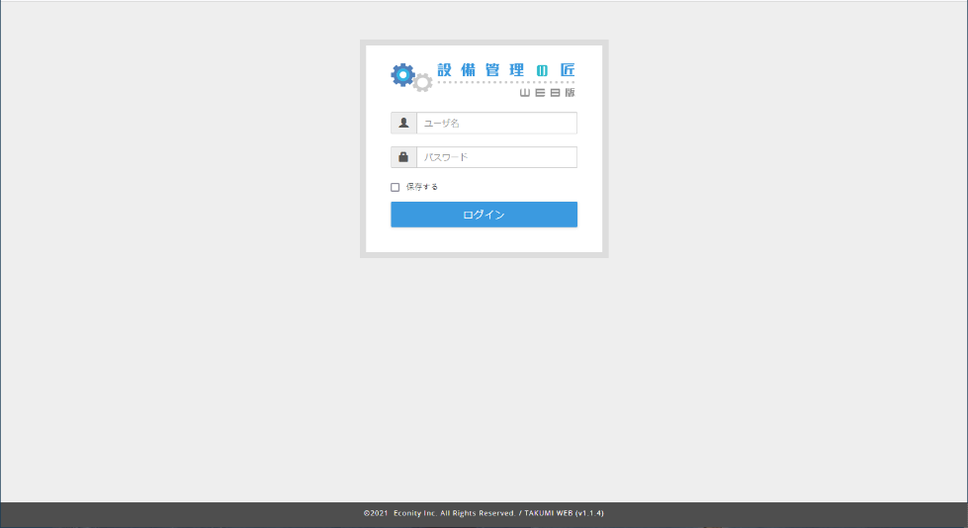

## [２]ログイン

「ユーザー名」と「パスワード」を入力してログインをクリックします。

「ユーザー名」「パスワード」が間違っている場合には次のようなメッセージが出てきます。

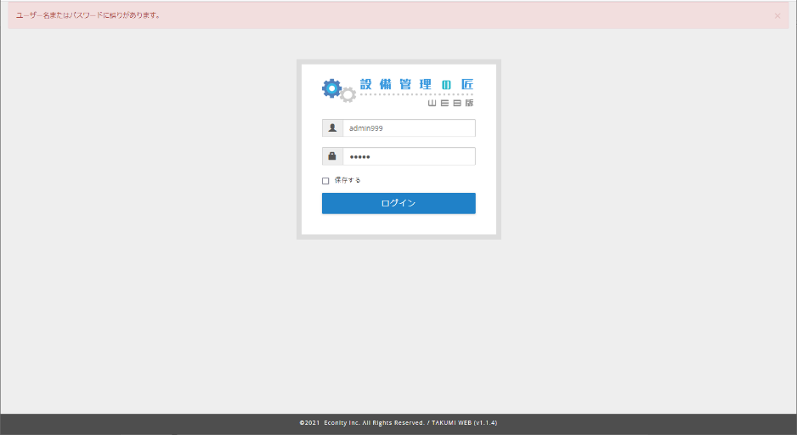

今のところ、ユーザー名パスワードを画面上から確認する方法はないため、管理者にご確認ください。

「保存する」にチェックを入れてログインすると、ブラウザ上にユーザー名が保存されます。

## [３]メイン画面

設備管理の匠WEB版の「メイン」画面は次のような構成になっています。

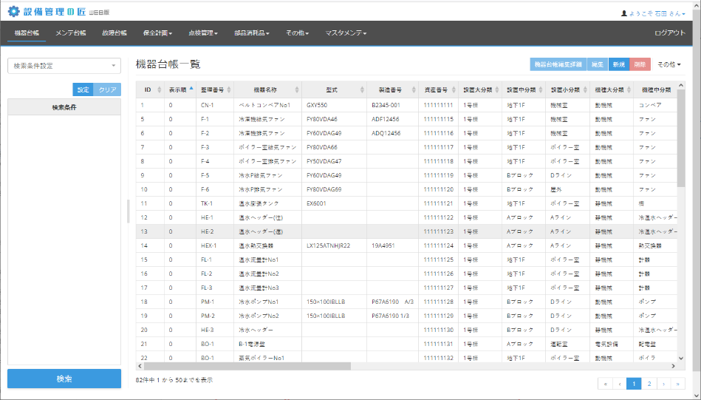

**②**

**③**

**④**

**⑥**

**①**

**⑤**

①メニューバー

設備管理の匠WEB版で利用できるすべての機能がメニューとして並んでいます。

メニューの内容については「§３．メニュー」をご覧ください。

②ログアウト

設備管理の匠WEB版からログアウトするためのボタンです。

「[４]ログアウト」を参照してください。

③メニュー機能

画面に表示された機能で利用する項目が並んでいます。

ボタンをクリックして選択することができます。

④一覧画面

メニューバーで選択した機能の一覧画面が表示されます。

⑤検索

一覧左に検索窓があります。検索内容は「設定」ボタンから設定します。

⑥ページ遷移ボタン

一画面に表示される件数は５０件です。（設定により増やすことは可能です）

それ以上の件数になる場合はページが分割され、分割されたページ番号のリンクが１～表示されます。「＜」「＞」「＜＜」「＞＞」ボタンでも分割されたページに遷移します。

## [４]ログアウト

以下の手順で終了することができます。

「メイン」画面のメニューバーの右上ログアウトをクリックします。



確認のメッセージが表示されますのでOKをクリックします。

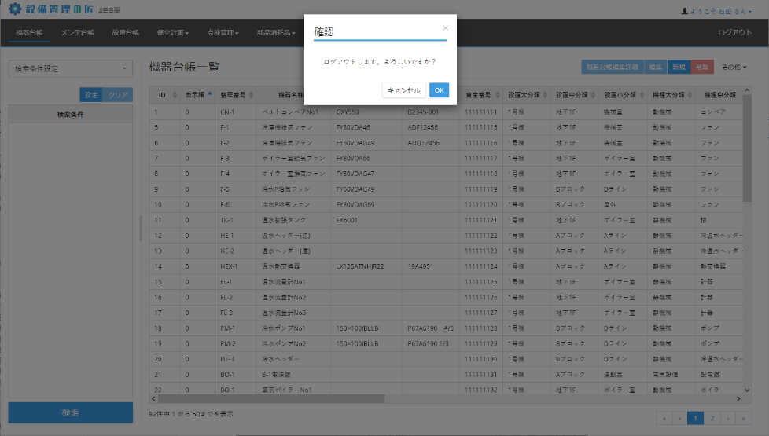

# §３．メニュー

画面上部にメニューがあります。

以下のような構成となっています。



・機器台帳：機器関連情報の検索、入力、編集等を行います。

・メンテ台帳：機器に関するメンテナンス履歴の検索、入力、編集等を行います。

・故障台帳：機器に関する故障履歴の検索、入力、編集等を行います。

・保全計画：保全計画の検索、入力、編集等を行います。

・点検管理：点検情報の入力を行います。タブレットPC版と連動します。

・部品消耗品：部品消耗品・入出庫履歴の検索、入力、編集等を行います。

・その他：図書台帳・付属品台帳・統計機能のメニューを開きます。

・マスタメンテナンス：各種マスタのメニューを開きます。

・ユーザーメニュー（右上ユーザー名が記載されている部分）：ユーザー関連のメニュー（拠点、ダウンロード、お知らせ）を開きます。

・ログアウト：システムからログアウトします。

# §４．共通機能

システム中で多く使われる、似た機能について説明します。

## [１] 一覧表

多くの画面では、データを一覧表リストで表示します。

左側に、検索窓がついている場合検索結果が一覧に反映されます。一覧表は初期状態ではID  
順に表示されます。

（入力画面の中に組み込まれている一覧表の場合、検索窓はついていません）

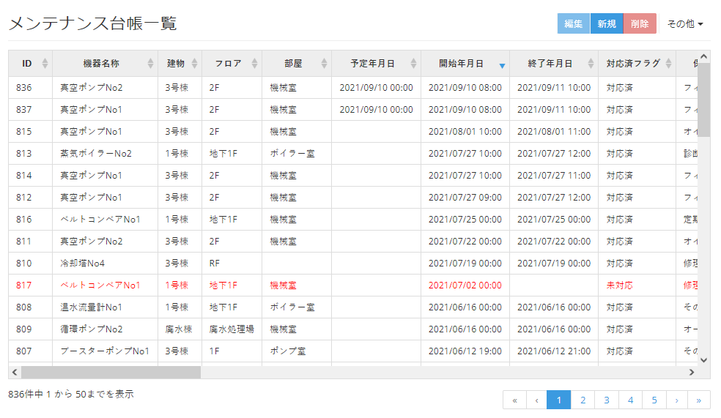

**③**

**②**

**①**

**④**

①各項目名をクリックするとその項目の昇順、降順で表示されます。入力画面の中に組み込まれた一覧表の場合、ソート機能はありません。

②検索件数を表示します。

③1ページには50件の設定となっているため、データが多い場合にはページが分かれます。別ページに遷移したい場合には

・ページ番号をクリックする

・「＜」「＞」で1ページ前後に進む

・「＜＜」「＞＞」データの先頭、末尾に進む

このような方法で遷移可能です。

④一覧表はデフォルトでID順に表示されます。ただし「表示順」欄があるデータの場合には、表示順の番号を第一ソート順に、IDを第二ソート順として利用します。また、データの中に「対応済みフラグ」マスタ関連のデータがある場合、未対応は赤、それ以外は黒で色分けされます。

## [２]検索

各台帳やマスタでは、一覧表画面の左側に多くの場合「検索窓」がついています。この検索窓を使って検索を実施します。

検索窓は画面左側の部分になります。

設定ボタンをクリックすると検索条件の設定画面が出てきます。

クリアボタンをクリックすると設定した内容がクリアされます。

検索を実施すると原則として、クリアするか、別の検索条件で検索するか、ログアウトするまでその検索条件が保持されます。

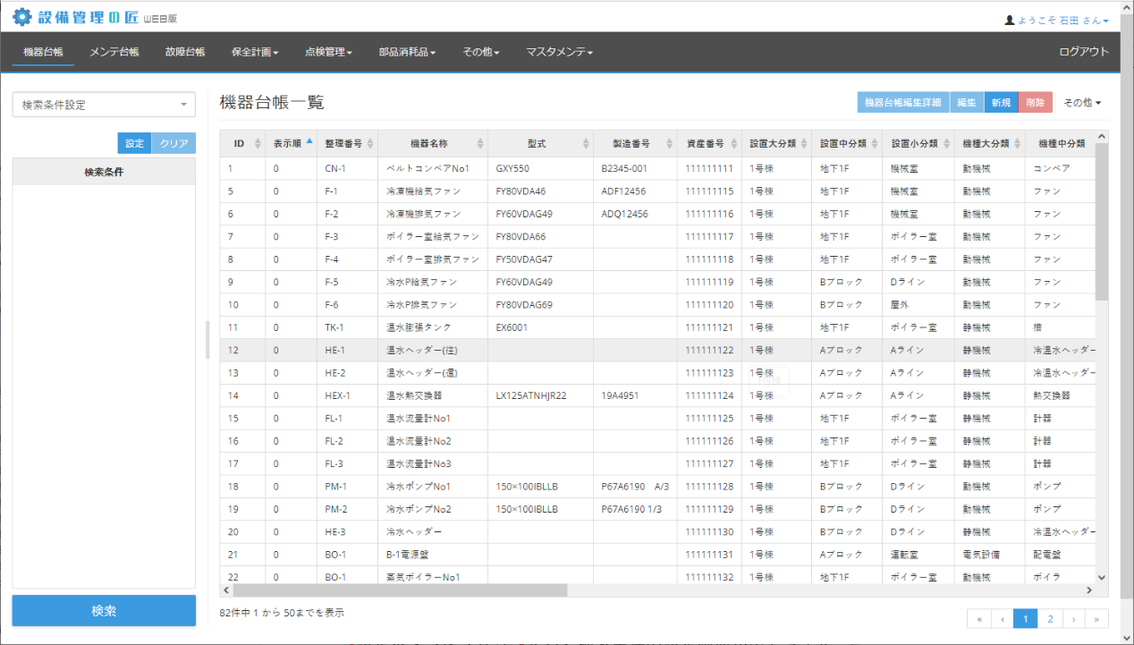

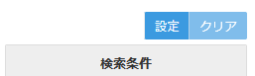

設定画面は以下のようになっています。

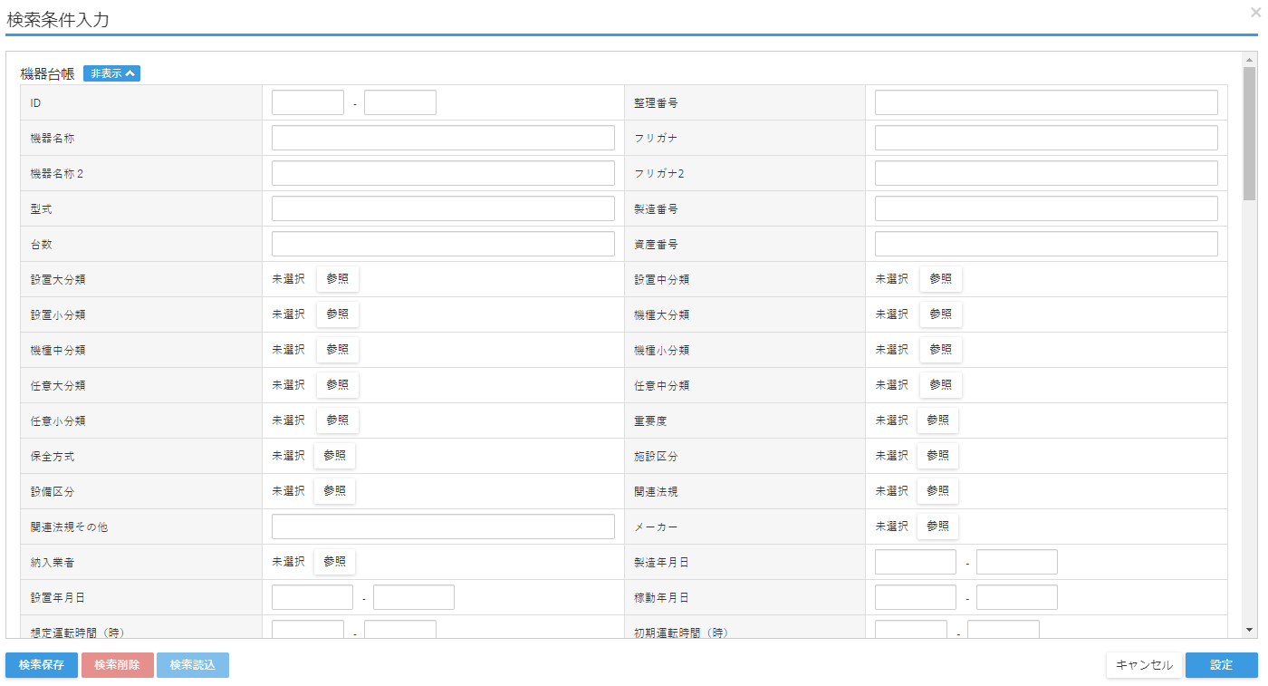

各項目について検索項目を入力してください。

検索の入力画面は次の内容に分かれます。

・文字形式

文字を入力できる検索設定欄です。半角と全角の区別、大文字と小文字の区別なく、部分検索で検索します。

・マスタ形式

マスタ項目から選択する検索設定欄です。通常参照ボタンクリックで選択します。

・日付形式

日付形式の場合の検索設定欄です。欄をクリックするとカレンダーのインターフェイスで入力できます。（カレンダーのインターフェイスについては「P16の③」を参照）

日付の範囲（From-To）で設定してください。

なお、From、Toどちらか片方だけ入れた場合には「Fromの日付後すべて」「Toの日付前すべて」という設定になります。

・数値形式

数値形式の場合の検索設定欄です。数値しか入りません。

数値の範囲（From-TO）で設定してください。

なお、From、Toどちらか片方だけ入れた場合には「Fromの数字以上すべて」「Toの数字以下すべて」という設定になります。

・プルダウン入力

プルダウンで選択した場合の検索設定欄です。プルダウンから一つ選んでください。

各項目間で条件は「AND検索」となります。

・検索保存

検索設定した内容を保存します。直近で保存した内容を呼び出せます。

・検索削除

保存した内容を削除します。

・検索読込

検索保存した内容を読み込みます。

・設定

設定ボタンをクリックすると検索条件を設定すると同時に検索を実施します。

検索を設定すると設定した検索条件が以下のように表示されます。

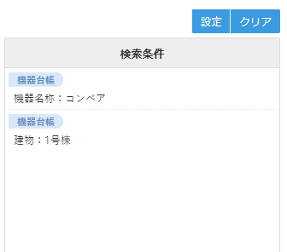

なお、画面下部の検索ボタンをクリックすると右側の一覧表がその検索条件に合わせて再検索します。

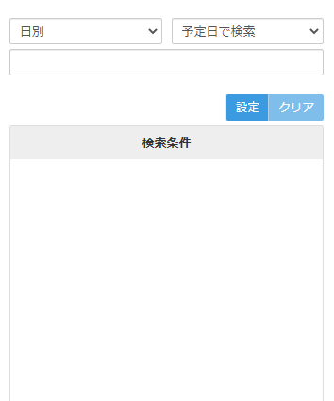なお、「メンテナンス台帳」「故障台帳」「保全計画データ」「入出庫台帳」に関しては、検索条件に「日付」の設定が入ります。

1. 検索期間の設定

入力欄をクリックして検索期間を選択します。「日別」「週別」「月別」「年別」「範囲指定」「全日付対象」が設定できます。

1. 検索対象（日付）の設定

プルダウンから検索対象とする日付の種類を設定します。日付の種類は画面により異なります。なお、「期間で検索」という項目がある場合には、開始～終了年月日など期間がある場合に適用されます。

1. 検索日付の入力（カレンダーでの入力）

検索日付を「yyyy/mm/dd」の[日付]もしくはカレンダーの[日付]をクリックして入力します。

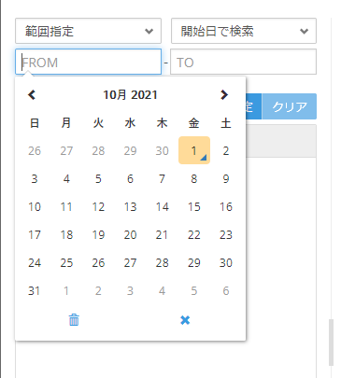なお、「範囲指定」の場合には日付をFrom-TOで設定します。

## [３] 新規

通常一覧表の右上側に新規ボタンがあり、クリックすると一覧表で表示されている台帳、マスタ等に関しての新規入力画面が表示されます。

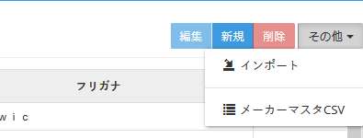

画面を開いて必要事項を入力したら画面右下の登録ボタンで登録し、そのまま画面を閉じます。

キャンセル ボタンをクリックすると入力画面を閉じます。

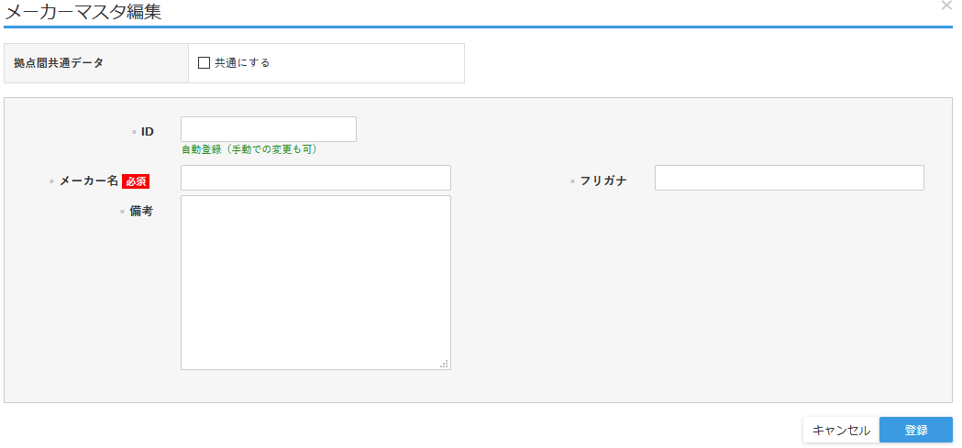

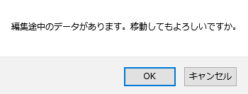キャンセルボタンをクリックしたときに編集中であれば通常次のようなメッセージが表示されます。

メンテナンス台帳の場合、新規ボタンをクリックすると機器台帳の選択画面が出てきます。

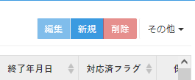

分類選択もしくは、検索文字列に文字を入れて検索することで機器台帳を絞り込むことができます。

分類は「設置分類」か「機種分類」か「任意分類」選択し、各階層を絞り込むだけで、下部の一覧表が変化します。

検索文字列は検索ボタンをクリックすると、下部の一覧表が変化します。

その後、一覧から機器台帳を選択し、選択ボタンをクリックするとメンテナンス台帳新規画面が表示されます。

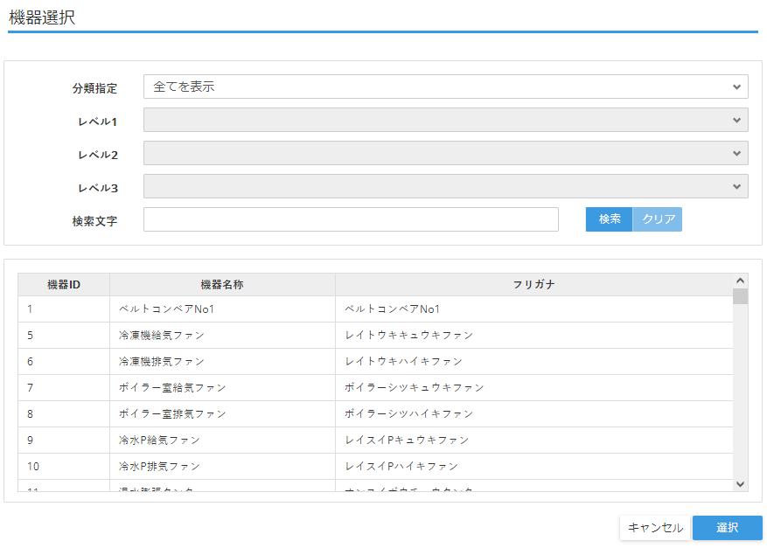

## [４] 編集

通常一覧表の右上側に編集ボタンがあり、クリックすると一覧表で選択しているデータに関しての編集画面が表示されます。

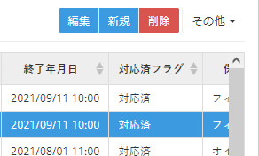

編集画面の使い方は、[１]で記載の新規画面と同様です。

## [５] 削除

通常一覧表の右上側に削除ボタンがあり、クリックすると一覧表で選択しているデータについて削除されます。



削除の際には次のような画面が出てきます。

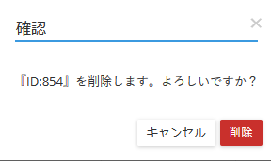

確認後改めて削除ボタンをクリックするとデータが削除されます。

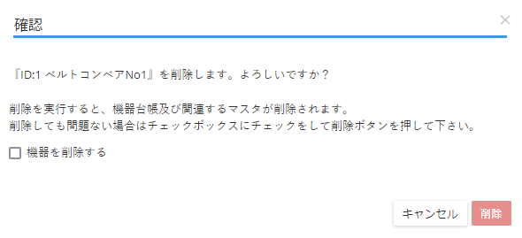なお、機器台帳に関しては削除時の影響範囲が大きいことから次のような画面が出てきます。

チェックを入れると削除が可能になります。

## [６] CSV出力

通常一覧表の右上側にその他ボタンがあり、クリックするとメニューが出てきてその中に当該の一覧表データに対するCSVが出力されます。



CSV出力後「お知らせ」画面でご覧ください。処理が完了したら「お知らせ」画面からダウンロード可能です。詳しくは「お知らせ」画面の説明をご覧ください。

## [７] インポート

通常一覧表の右上側にその他ボタンがあり、クリックするとメニューが出てきてその中に当該の一覧表データに対するインポート画面が表示されます。



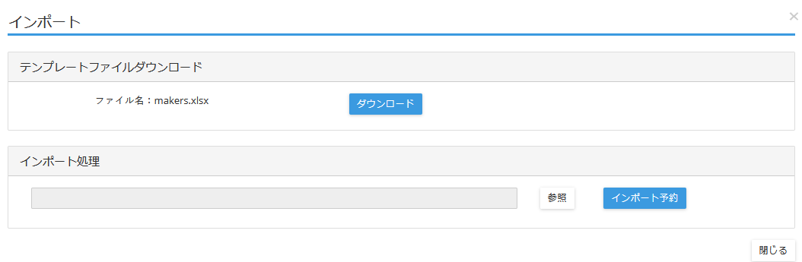

インポート画面では上部からテンプレートのダウンロードが可能です。

ダウンロードボタンをクリックするとテンプレートファイルが保存できます。

テンプレート中のコメント等に詳しい入力ルールについて記載があります。

インポートをしたい場合には、参照ボタンからインポートファイルを選択してください。

選択後、インポート予約ボタンでインポート処理が始まります。インポート状況については「お知らせ」画面でご覧ください。

なお、違う形式のファイルは取り込みができません。

## [８] 複写

「メンテナンス台帳」「故障台帳」には複写機能があります。

通常一覧表の右上側にその他ボタンがあり、クリックするとメニューが出てきて複写画面が表示されます。基本的には一覧表で選択されているデータを複写します。

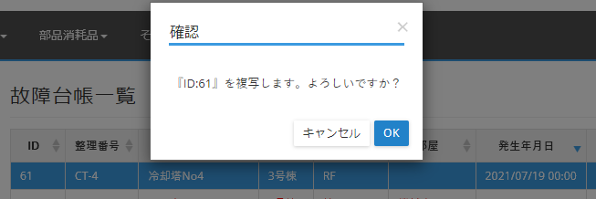

メンテナンス台帳では複写方法が異なります。

以下のような確認画面が出てきます。

チェックを入れてOKボタンをクリックすると、選択したデータの単純複写ですが、チェック入れなかった場合機器台帳の選択画面となります。選択画面は新規登録のものと同様です。

選択すると、他機器にデータが複写されます。

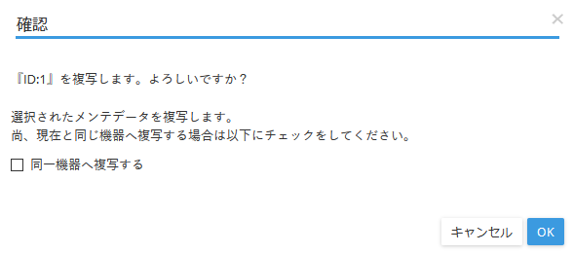

## [９] 入力画面

各入力画面は基本的に次のような構成になっています。

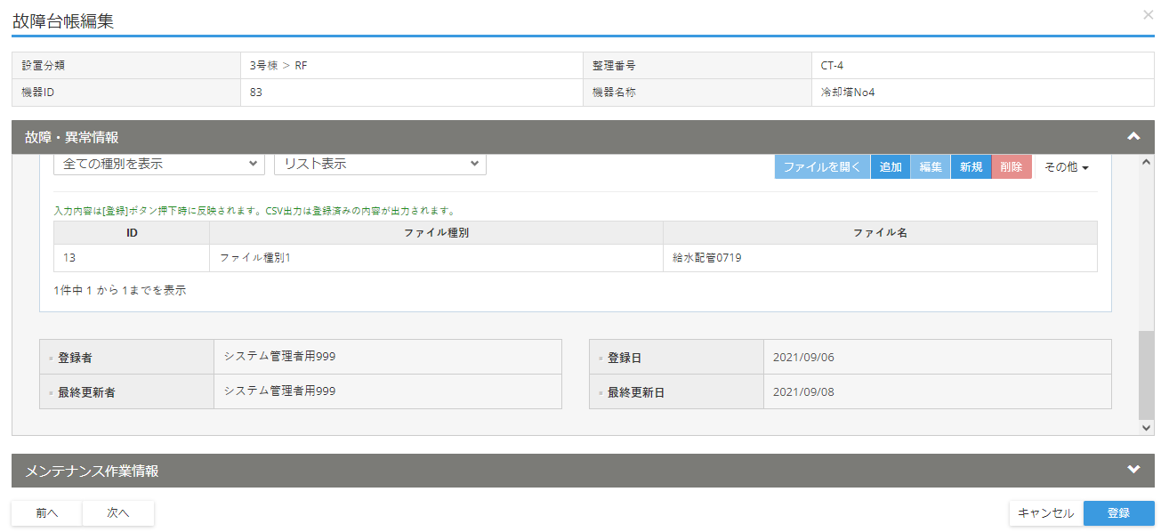

**４**

1. 機器台帳の関連項目

「メンテナンス台帳」「故障台帳」「付属品台帳」など機器台帳と関連付けられている入力画面については、機器台帳の情報が表示されます。

1. 入力画面

入力画面は２列で構成されます。なお、タブキーを押すことで左→右→左下という順に遷移します。

1. タイトルタブ

当該入力画面の中の個別の入力情報のタイトルを示しています。クリックすると入力画面の表示、非表示を行います。

1. 登録情報

データを登録した情報を表示します。「登録者」「登録日」「最終更新者」「最終更新日」が表示されます。

1. 登録・キャンセル

データを登録する際には、画面右下の登録ボタンをクリックします。なお、入力画面に関連ファイル、入出庫履歴などが組み込まれている場合も、この部分の登録ボタンをクリックすることでデータが確定します。

入力画面を閉じる場合にはキャンセルボタンをクリックします。編集中のデータがある場合には、以下のような画面が出ます。

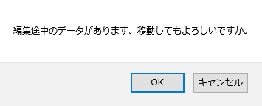

## [１０] 選択画面

各入力画面で参照ボタンをクリックすると、マスタの選択画面が表示されます。

選択画面では「検索文字列」で絞り込めます。一覧表に載っているデータが絞込の対象です。

文字列を入力して検索ボタンをクリックすると下部の一覧表が絞り込まれます。クリアボタンをクリックすると絞込が解除されます。

一覧からセットしたい選択肢を選んだ後に選択ボタンクリックでデータがセットされます。

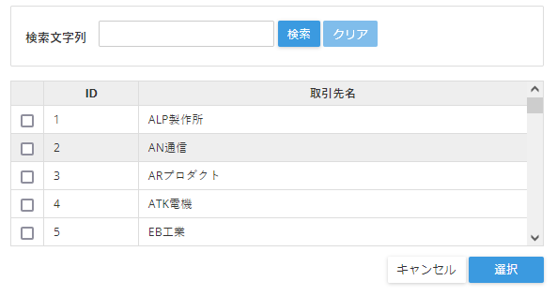

複数選択の画面では一覧表左のチェックボックスにチェックを入れて選択をしてください。

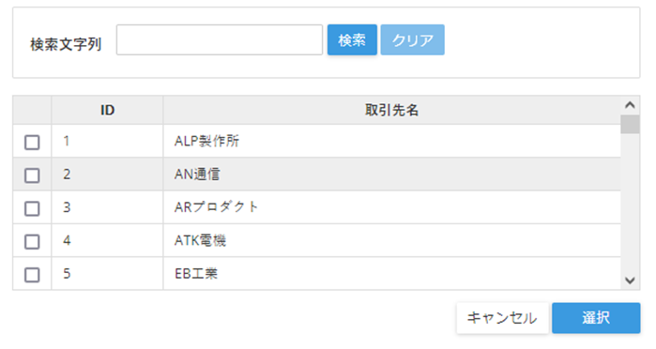

## [１１] 関連ファイル

主な台帳画面（機器台帳、メンテナンス台帳、故障台帳、関連図書台帳、部品消耗品情報、保全計画台帳）では入力画面等で関連ファイルが登録できるよう組み込まれています。

### １）関連ファイル画面

各入力画面に組み込まれた関連ファイル画面は以下のようになっています。

画面左上の「関連ファイル」タブを選ぶことで登録が可能となります。

関連ファイルの設定後、当該台帳の登録ボタンをクリックすることで関連ファイルの追加、変更が反映されます。キャンセルすると、登録した関連ファイルがあってもキャンセルされます。

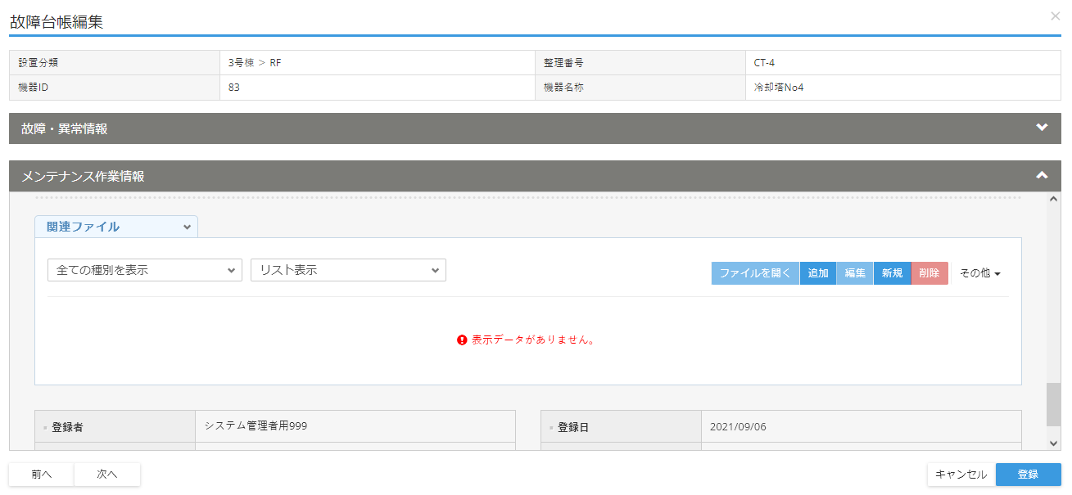

※なお、機器台帳については画面が多少異なりますが機器台帳機能で説明します。

以下、関連ファイル画面について説明します。

### ２）関連ファイルの基本画面

各関連ファイル画面は次のような構成になっています。

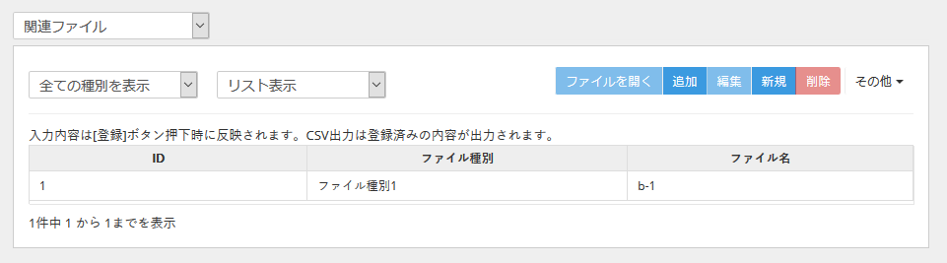

**④**

**③**

**②**

**①**

**⑤**

①種別設定

関連ファイルの種別を設定している場合、種別ごとにフィルタリングして一覧表を表示できます。

②表示方法

今のところ、「リスト表示」のみで変更はできません。

③各種機能

ファイルを開くボタンをクリックすると一覧表で選択されたファイルをダウンロード、またはパソコン上のアプリケーションで開くことができます。

追加ボタンをクリックすると、既存の追加されたファイルを共有できます。（後述）

編集ボタンをクリックすると一覧表で選択された登録ファイルのデータの編集ができます。（後述）

新規ボタンをクリックすると新たにファイルを登録できます。（後述）

削除ボタンをクリックすると一覧表で選択されたファイルを削除できます。

④その他

関連ファイルリストのCSVファイルが出力できます。

⑤一覧表示

登録されたファイルが一覧表示されます。一覧をダブルクリックすると一覧表で選択されたファイルをダウンロード、またはパソコン上のアプリケーションで開くことができます。

### ３）関連ファイルの新規登録

関連ファイルの基本画面上の新規ボタンをクリックするとファイルを新しく登録できます。



新規画面では以下のように構成されています。

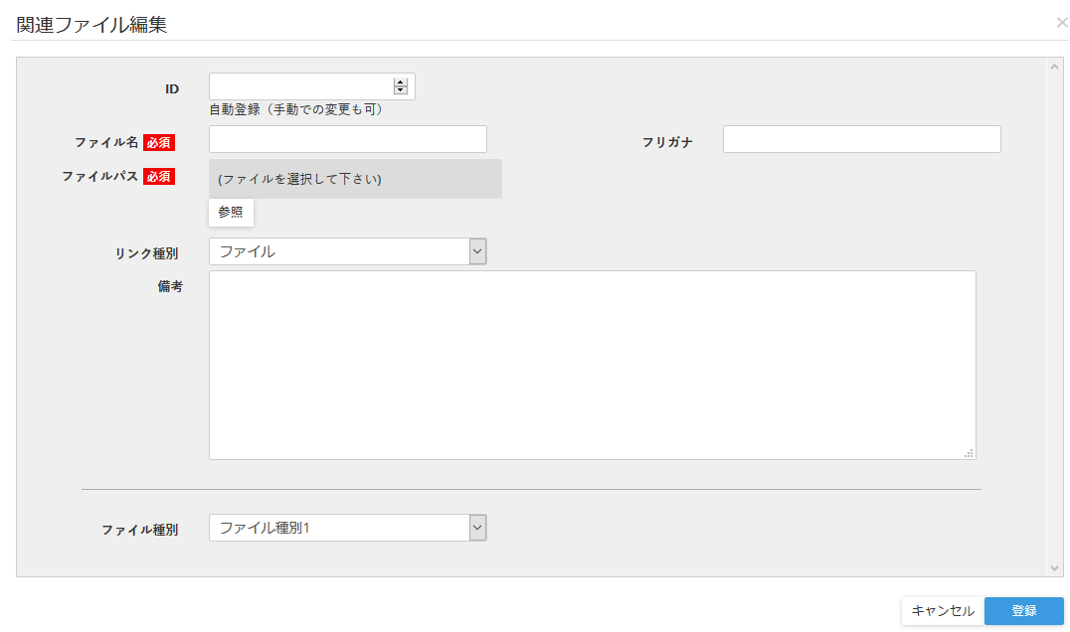

**①**

**②**

**③**

**④**

①ファイル名、ファイルパス

参照ボタンから登録したいファイルを選択してください。ファイルはリンク種別が「ファイル」の場合には自動的にサーバーにアップされます。「パス」の場合には絶対パスが設定されます。

ファイル名には通常選択したファイルの名前がそのままセットされます。

②リンク種別

「ファイル」「パス」を選択できます。「ファイル」の場合にはサーバーにファイルがコピーされます。「パス」の場合には直接リンクとなりますが、こちらはブラウザで特殊な設定が必要なため、基本的には利用しません。

③備考

ファイルについての備考を文字列入力します。

④ファイル種別

ファイルの種別を設定する場合に利用します。

登録ボタンをクリックすると情報が確定します。

### ４）関連ファイルの追加

関連ファイルの基本画面上の追加ボタンをクリックすると既存のファイルを選択できます。

追加ボタンをクリックすると、以下のように選択画面が出てきます。

必要な条件を選択して「検索」ボタンをクリックすると既存の登録ファイルが出てきます。

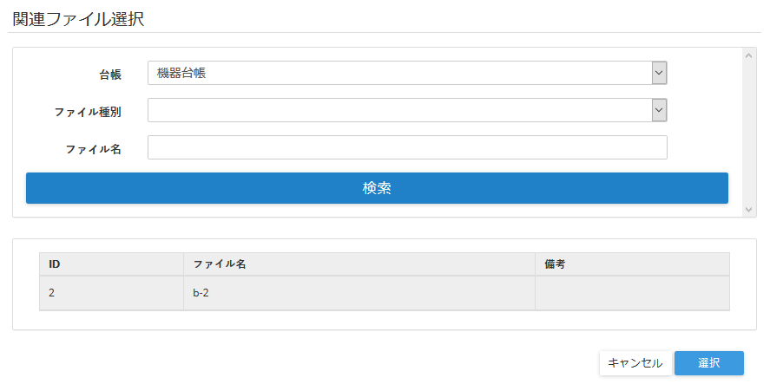

ファイルを選んで種別を選択し選択ボタンをクリックしてください。

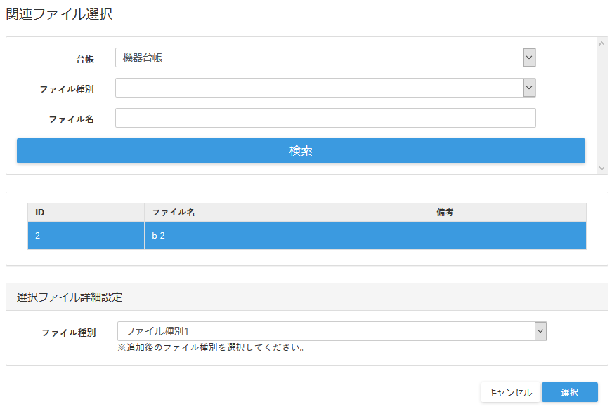

### ５）関連ファイルの編集

関連ファイルの一覧画面上からファイルを選択しての編集ボタンをクリックすると登録しているファイルの情報を編集できます。

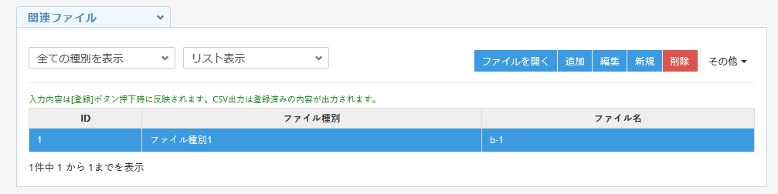

入力内容は新規画面と同じです。

入力後登録ボタンをクリックして登録してください。

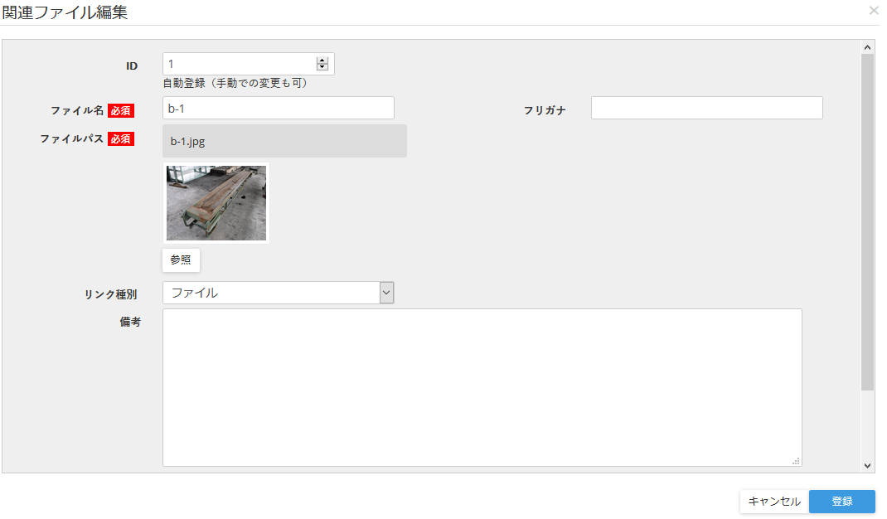

## [１２] 入出庫台帳の組込画面

幾つかの台帳画面（機器台帳、メンテナンス台帳、保管場所情報、入出庫台帳）では部品消耗品の入力画面等で関連ファイルが登録できるよう組み込まれています。

### １）入出庫入力画面

各入力画面に組み込まれた部品消耗品の入出庫画面は以下のようになっています。

入出庫データを入力後、当該台帳の登録ボタンをクリックすることで入出庫データの追加、変更が反映されます。キャンセルすると、登録した入出庫データがあってもキャンセルされます。

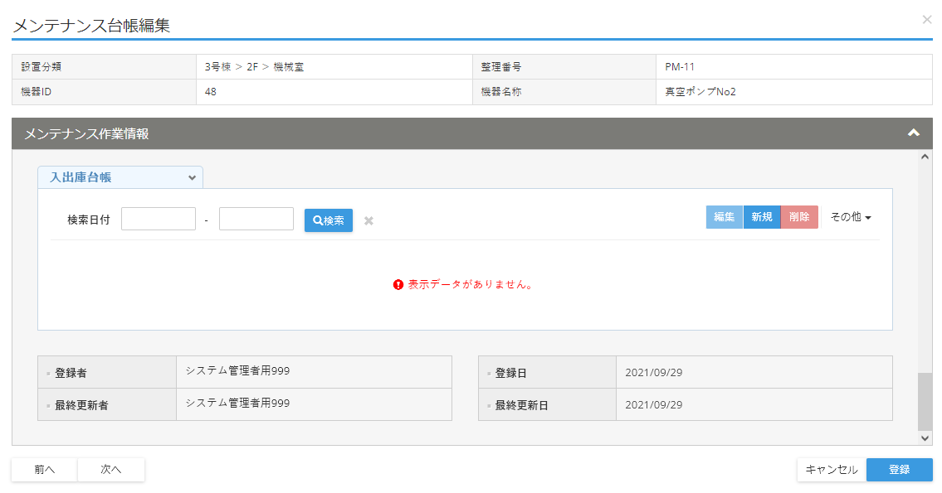

入出庫画面の入力については、別途ご説明します。

## [１３] マスタメンテの拠点間共通機能（複数拠点がある場合のみ利用）

マスタメンテの入力画面の多くには「拠点間共通データ」というチェック項目があります。

この部分にチェックを入れた場合、当該のマスタデータについて、拠点をまたがって利用することができます。（1拠点で運用している場合にはこの機能は無視してください）

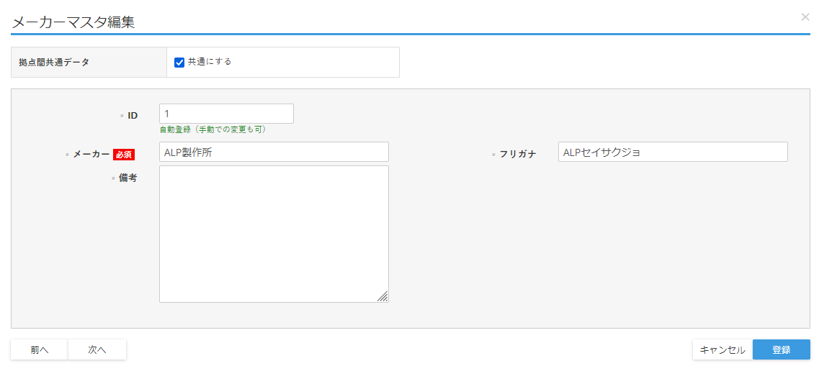

# §５．ユーザー情報

画面の右上に、ユーザー情報の記述並びにボタンがあります。

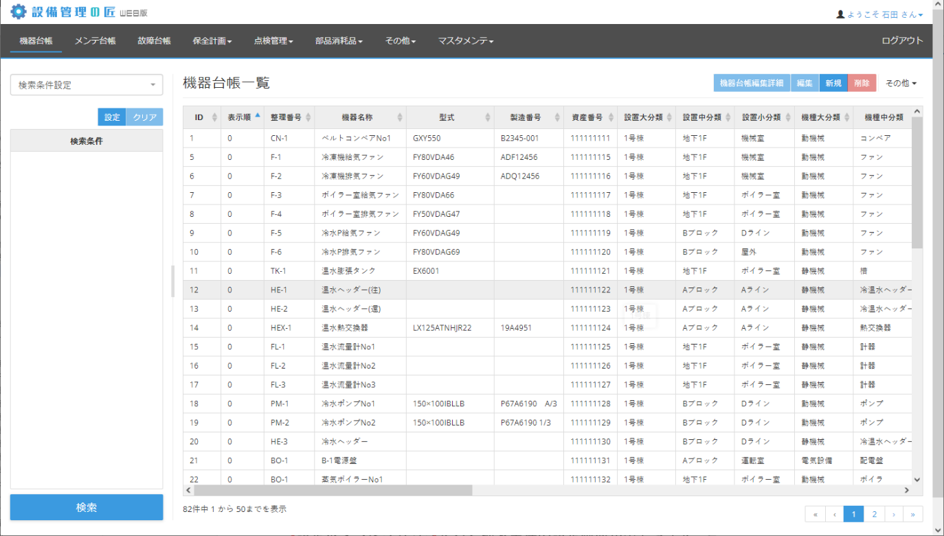

ユーザー名が記載されている部分をクリックすると、メニューが出てきます。

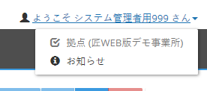

以下個別の内容についてご説明します。

## [１]拠点情報

メニューの一番上は、拠点名が表示されます。

拠点（　　　　）の中に、利用している拠点名が表示されます。

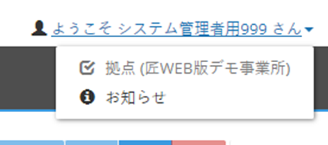

## [２]お知らせ

「お知らせ」メニューをクリックすると、お知らせ画面が表示されます。

お知らせ画面は当該のユーザーのみ有効の画面で、他のユーザーには共有されません。

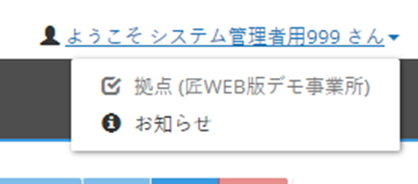

お知らせ画面では、CSV出力、インポートのデータ登録などの処理状況についてのお知らせが表示されます。

処理中の場合には、以下のように処理中の画面が表示されます。

正常に終了すると「状態」の部分が「正常終了」となります。何か異常があった場合には「処理終了（エラー有り）」と黄色で表示されます。

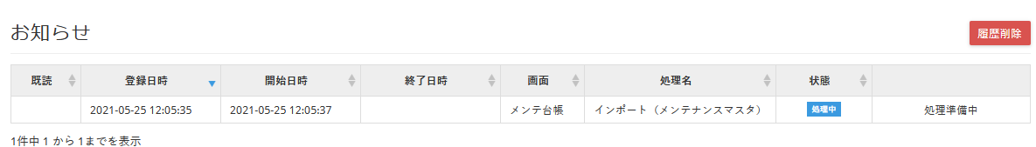

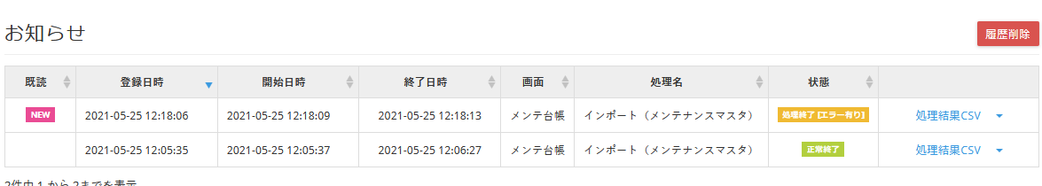

### １）CSV出力結果

CSV出力については処理終了後、お知らせ画面からダウンロードできます。

以下の画面のダウンロードボタンをクリックするとファイルがダウンロード可能です。

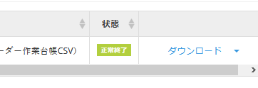

また、同じ画面の▼ボタンをクリックすると処理結果について表示されます。



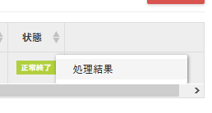

CSVファイルの処理結果画面は以下のようになります。

ダウンロードボタンでこの画面からもファイルが出力可能です。

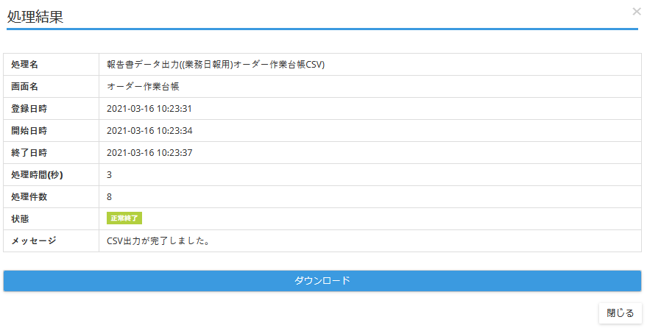

### ２）インポート出力結果

インポートの場合には、インポート結果確認時に「処理結果CSV」で処理結果のファイルをダウンロードできます。

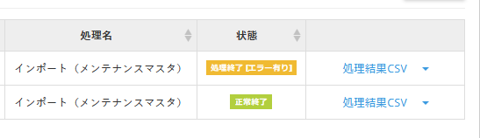

ファイルは以下のような内容で、取り込まれている場合には「登録完了」、そうでない場合にはエラー内容が表示されます。

なお、データは1行ごとに取り込まれますので、登録完了は取り込まれた状態となるため、やり直しをする場合にはエラーとなった行だけを対象に取り込み直してください。

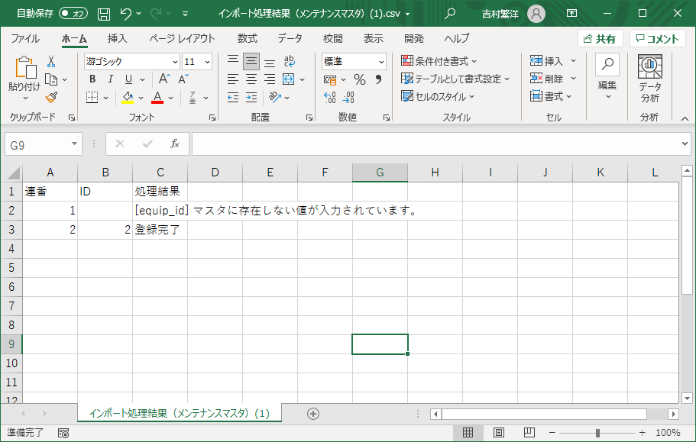

また、同じ画面の▼ボタンをクリックすると処理結果の全体について表示されます。



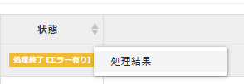

処理結果画面から、処理結果のＣＳＶの他、元となったテンプレートのダウンロードも可能です。

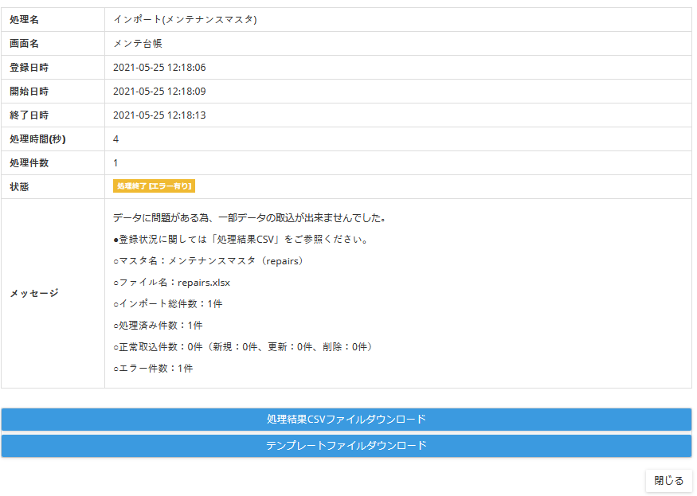

### ３）その他のお知らせ

インポート、CSV出力もお知らせ画面で処理状況を通知します。

# §６．ユーザーマスタ

設備管理の匠WEB版を利用するためにはユーザーマスタでの登録が必要です。

そのため、その内容についてご説明します。

## [１]ユーザーマスタ一覧

マスタメンテ→ユーザーマスタを開くと、ユーザーマスタ一覧が開きます。

左側の検索窓でユーザーマスタの検索が可能です。

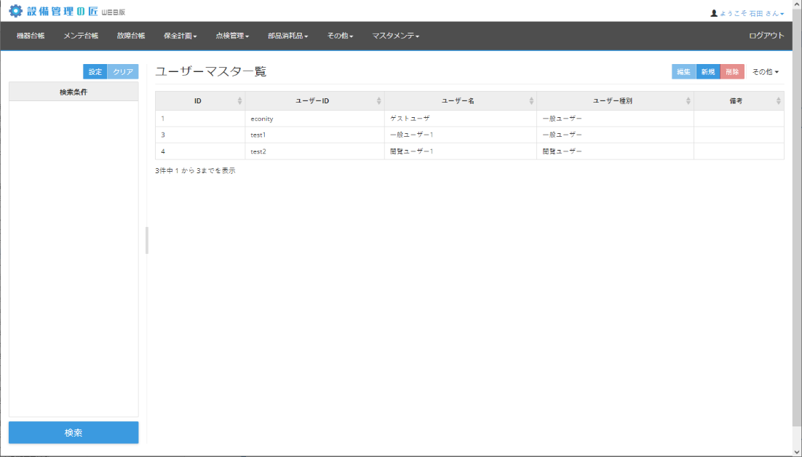

## [２]ユーザーマスタ入力画面

一覧画面右上の新規、編集ボタンを開くとニューザーマスタの入力画面が開きます。

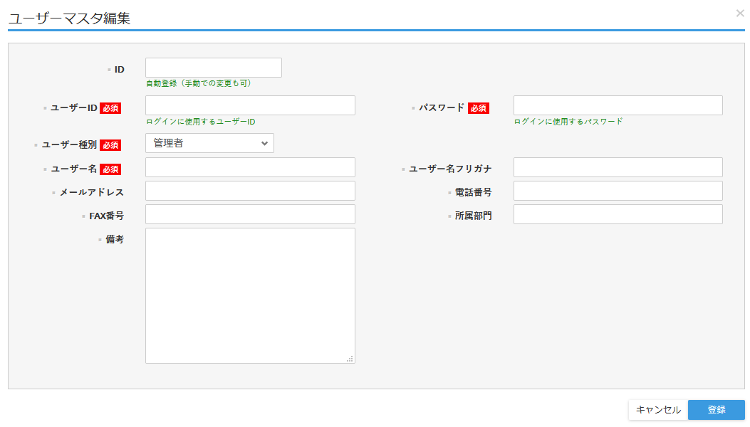

・ユーザーID

ログインに使用する任意の半角英数字記号（特殊文字を除く）を設定してください。必須入力です。

・パスワード

パスワードに使用する任意の4文字以上の半角英数字記号（特殊文字を除く）を設定してください。なお、英字と数字が混在していることが条件です。必須入力です。

・ユーザー種別

次のユーザー種別が設定可能です。

・管理者：すべての入力権限等が付与されています。

・一般ユーザー：履歴データのみ入力可能です。その他は閲覧機能となります。履歴データはメンテナンス台帳・故障台帳・入出庫台帳・保全計画データが対象です。

・閲覧ユーザー：閲覧と出力のみ可能なユーザーです。

・タブレットユーザー：タブレット（iPhone／iPad）上で動く点検アプリのログインのみ可能なユーザーです。通常の設備管理の匠ＷＥＢ版はログインできません。

・ログイン不可ユーザー：ログインはできないが、メール送信機能のメール送信対象にすることはできるユーザーです。

・ユーザー名

画面上に表示されるユーザーの名前を入力してください。必須入力です。

・ユーザー名フリガナ

任意で入力して下さい。

・メールアドレス

半角英数字でメールアドレスを入力してください。形式が外れるとエラーになります。

・電話番号

半角英数字で電話番号を入力して下さい。形式が外れるとエラーになります。

・FAX番号

半角英数字でFAX番号を入力して下さい。形式が外れるとエラーになります。

・所属部門

任意で部門名を文字入力してください。

・備考

任意で文字入力してください。

# §７．機器台帳

## [１]機器台帳画面

ログイン、もしくはすると「機器台帳」画面に遷移します。

機器台帳の初期画面では左側が「ツリー表示機能」、右側が「台帳画面」です。「ツリー表示機能」はツリーから機器台帳を検索できる機能です。

ツリーは「設置分類ツリー」「機種分類ツリー」「任意分類ツリー」の3種類です。

詳細は「マスタメンテ」をご覧ください。ツリーの表示順もツリーマスタで修正可能です。

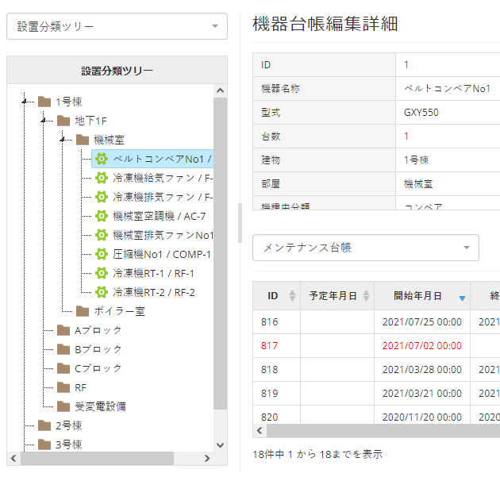設置分類例は以下の通りです。

画面は以下のように構成されています。

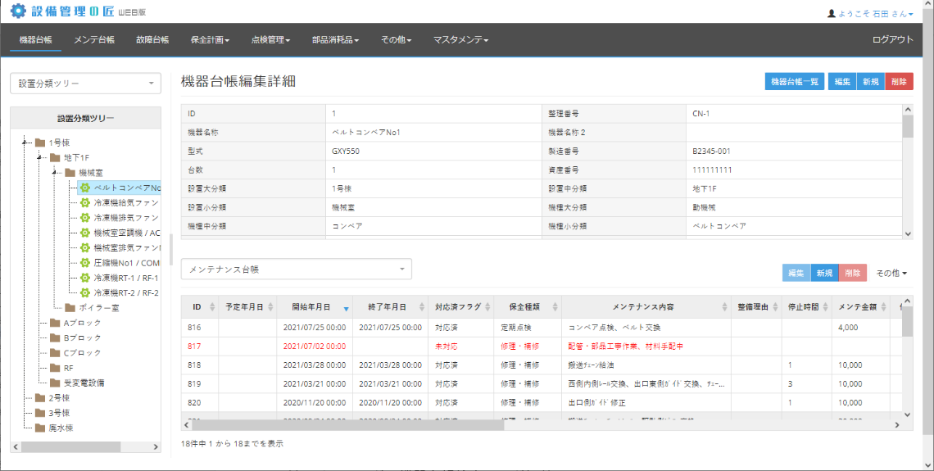

**③**

**②**

**①**

①ツリーモード・機器台帳検索モード切替

　プルダウンより選択することで、ツリーモードと検索設定モードを切り替えることができます。

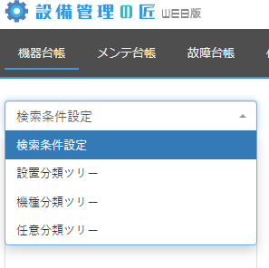

　検索機能は共通機能に準じます。

②機器台帳の一覧表示

機器台帳の一覧を表示する場合には、機器台帳一覧ボタンをクリックしてください。

③編集・新規・削除

ボタンをクリックすると、それぞれ機器台帳の編集・新規・削除を実行します。

・機器台帳の編集

　機器台帳の編集をする場合は編集ボタンをクリックしてください（一覧の場合には一覧から機器を選択したうえで編集ボタンをクリックして下さい）。当該機器の入力画面が出てきます。詳しくは　「[３]．機器台帳の入力画面」を参照してください。

・機器台帳の新規登録

　機器台帳を新規登録する場合は新規ボタンをクリックしてください。入力画面が出てきます。詳しくは「[３]．機器台帳の入力画面」を参照してください。

・機器台帳の削除

メンテナンス台帳を削除する場合は削除ボタンをクリックしてください（一覧の場合には一覧から機器を選択したうえで削除ボタンをクリックして下さい）。

確認の画面が表示されます。機器台帳の場合削除すると様々な情報が消えてしまうので、誤って削除することを防ぐため「機器を削除する」というチェックを入れたうえで、削除したい場合には削除ボタンをクリックすると削除されます。

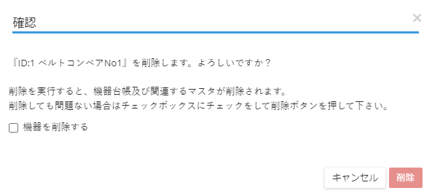

## [２]機器台帳一覧画面

機器台帳画面の「機器台帳一覧」ボタンをクリックすると、一覧で機器台帳が表示されます。

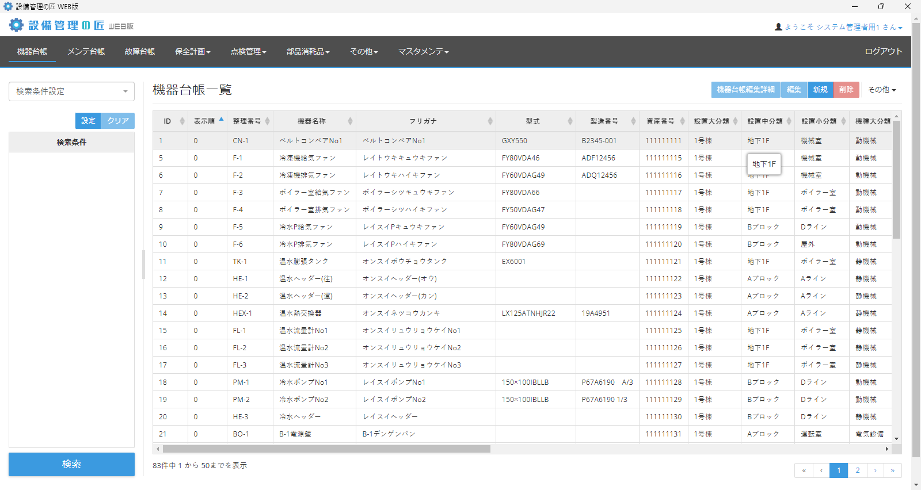

**①**

機器台帳画面と異なる部分についてご説明します。

①機器台帳の詳細表示

　機器台帳の詳細を表示する場合は機器台帳編集詳細ボタンをクリックします。一覧表をダブルクリックしても、ツリー上で機器台帳を選択しても機器台帳の詳細を表示します。

　その内容は、「[１]．機器台帳詳細」「[３]．機器台帳詳細」を参照してください。

④その他

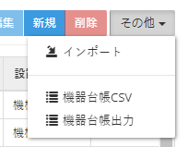その他メニューをクリックすると次のメニューが出てきます。

インポート、機器台帳CSVは共通機能に準じます。

機器台帳出力はこのボタンを選択すると、一覧表から選択した機器台帳に対して所定のExcelフォームにより機器台帳を出力します。

クリックすると以下の画面が出てきます。

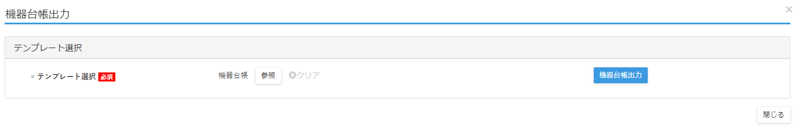

テンプレートとして「機器台帳」を選択して機器台帳出力ボタンをクリックしてください。

その後、結果はお知らせ画面よりダウンロード可能です。

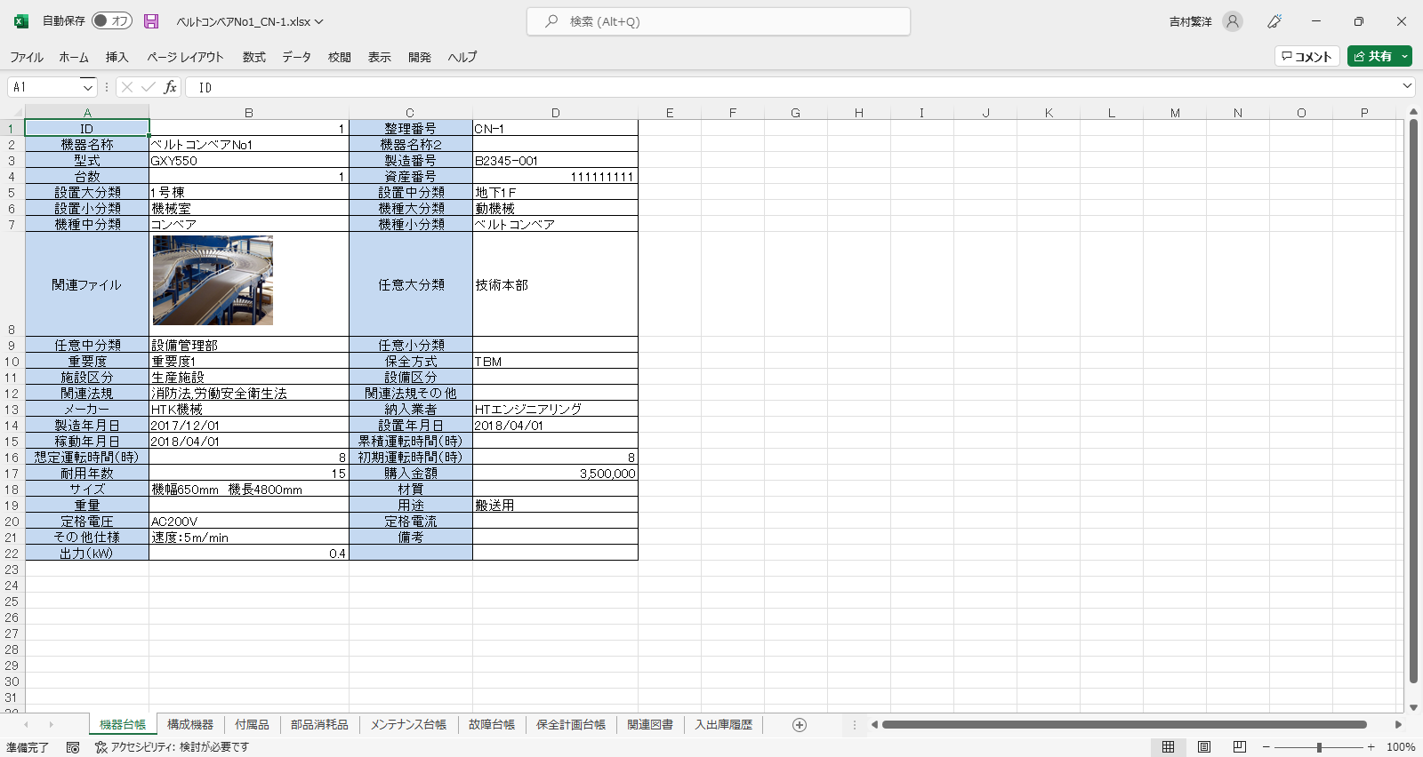

台帳は上のような様式で出力されます。

シートをクリックすると、登録されている各情報も表示されます。

## [２] 機器台帳編集詳細

機器台帳編集詳細画面は機器台帳編集詳細画面のクリック、または一覧表上でのダブルクリック、またはツリーでの機器台帳選択により遷移します。

次のような構成になっています。

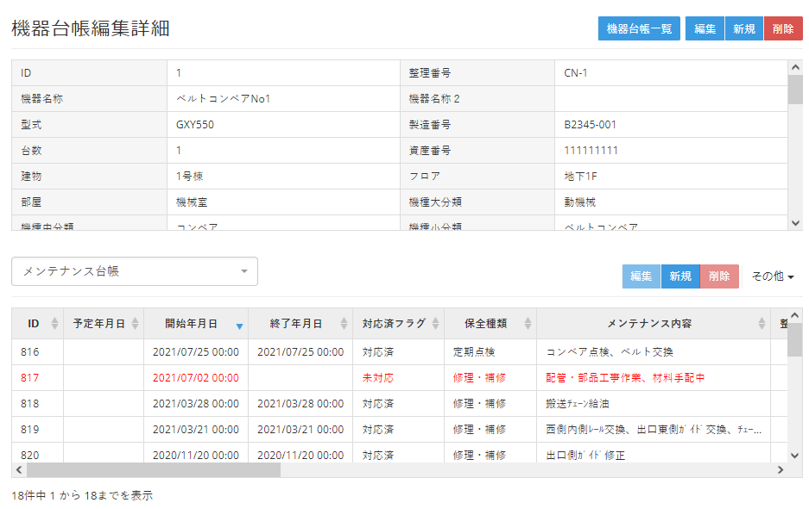

**①**

**②**

①機器情報

機器台帳に入力した情報を表示します。右上の機器台帳一覧ボタンをクリックすると一覧画面に戻ります。

②詳細情報

機器台帳に付随する情報を表示します。左上のプルダウンを選択すると、情報が切り替わります。「メンテナンス履歴」（デフォルト表示）、「故障台帳」「構成機器」「保全計画台帳」「機器詳細」「付属品」「関連ファイル」「関連図書」「部品消耗品」「入出庫台帳」「運転時間」を選択可能です。詳しくは「機器台帳の関連情報」をご覧ください。

## [３] 機器台帳入力画面

[機器台帳]→新規または編集から表示される「機器台帳編集」画面について説明します。

入力画面例は以下の通りです。

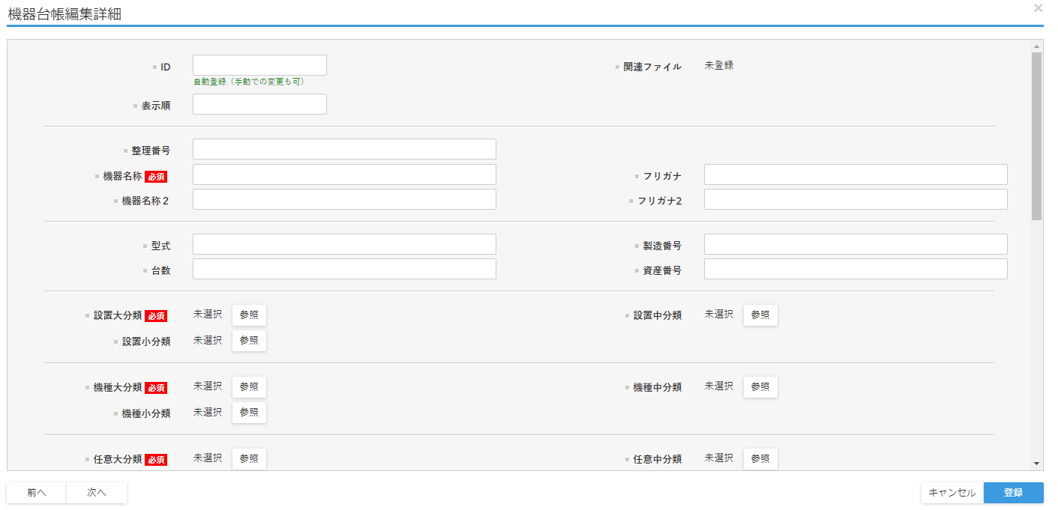

項目はお客様によって調整となっておりますが、**主な項目は**以下の通りです。

　・ID：IDを数字で入力します。入力しなければ最大値+1で自動設定されます。

　・関連ファイル：機器台帳の関連ファイルの1つ目の画像ファイルが自動表示されます。

・表示順：一覧やツリーの表示順を数字で入力します。

・整理番号：整理番号を文字で入力します。お客様ごとに設定する識別番号として使ってください。

・機器名称：機器の名称を文字で入力します。右隣にフリガナも入力できます。必須入力です。

・型式：型式を文字で入力します。

・製造番号：製造番号を文字で入力します。

・台数：当該機器の台数を文字で入力します。

・資産番号：資産番号を文字で入力します。

・設置分類（ツリー）：参照ボタンから設置分類マスタより選択してください。ツリーに反映されます。設置分類ツリーマスタに登録されていない場合には自動的にセットされます。1階層目（大分類）は必須です。

・機種分類（ツリー）：参照ボタンから機種分類マスタより選択してください。ツリーに反映されます。機種分類ツリーマスタに登録されていない場合には自動的にセットされます。1階層目（大分類）は必須です。

・任意分類（ツリー）：参照ボタンから任意分類マスタより選択してください。ツリーに反映されます。任意分類ツリーマスタに登録されていない場合には自動的にセットされます。1階層目（大分類）は必須です。

※なお、下位階層のみ選択することはできません（エラーとなります）。また、最大6階層までツリーを増やすことは可能です。必要な場合にはご相談ください

・重要度：参照ボタンから重要度マスタより選択してください。

・保全方式：参照ボタンから保全方式マスタより選択してください。

・施設区分：参照ボタンから施設区分マスタより選択してください。

・設備区分：参照ボタンから設備区分マスタより選択してください。

・関連法規：参照ボタンから関連法規マスタより選択してください。このマスタは複数選択可能です。複数選択の場合には、以下の選択肢のようにチェックを入れて選択してください。

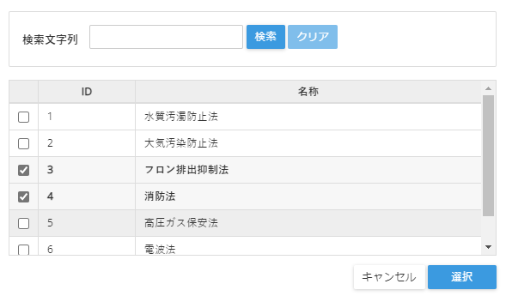

・資産番号：資産番号を文字で入力します。

・メーカー：参照ボタンからメーカーマスタより選択してください。

・製造年月日、設置年月日、稼働年月日：「yyyy/mm/dd」の[日付]もしくはカレンダーの[日付]をクリックして入力します。

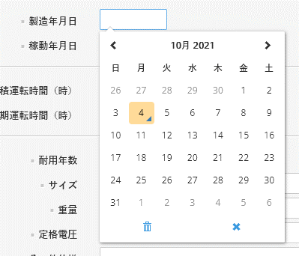

・累積運転時間（時）：累積の運転時間を表示します。「時間」単位で表示します。累積運転時間の計算については「§８．機器台帳関連情報　[１０]運転時間」をご覧ください。

・想定運転時間（時）：想定運転時間を時間単位で入力して下さい。想定運転時間は累積運転時間の計算に利用します。

・初期運転時間（時）：初期運転時間を時間単位で入力して下さい。想定運転時間は累積運転時間の計算に利用します。

・周期（日）：想定運転時間を適用される周期を日単位で入力してください。例えば「3」と入力した場合には、「3日で想定運転時間分運転する」という計算になります。

・耐用年数：耐用年数を数字で入力します。

・購入金額：購入金額を数字で入力します。

※各種仕様の項目を文字で入力してください。「サイズ」「材質」「重量」「用途」「定格電圧」「定格電流」「その他仕様」（複数行入力可能）

・備考：を文字で入力して下さい。（複数行入力可能）

なお、各項目は項目名を変更することが可能です。また、若干の項目の増減の調整が可能です。

# §８．機器台帳関連情報

機器台帳→機器台帳編集詳細ボタン、または一覧表ダブルクリック、またはツリー上での機器台帳選択で、「機器台帳編集詳細」画面に遷移します。ここではその画面の、機器台帳の詳細情報について説明します。

## [１] メンテナンス台帳

「機器台帳編集詳細」画面中ほどの、プルダウンで「メンテナンス台帳」を選択すると、機器ごとのメンテナンス台帳の一覧が表示されます。（「メンテナンス台帳」はプルダウンの先頭に表示されるため、「機器台帳編集詳細」画面を開くとデフォルトでの表示となります。）

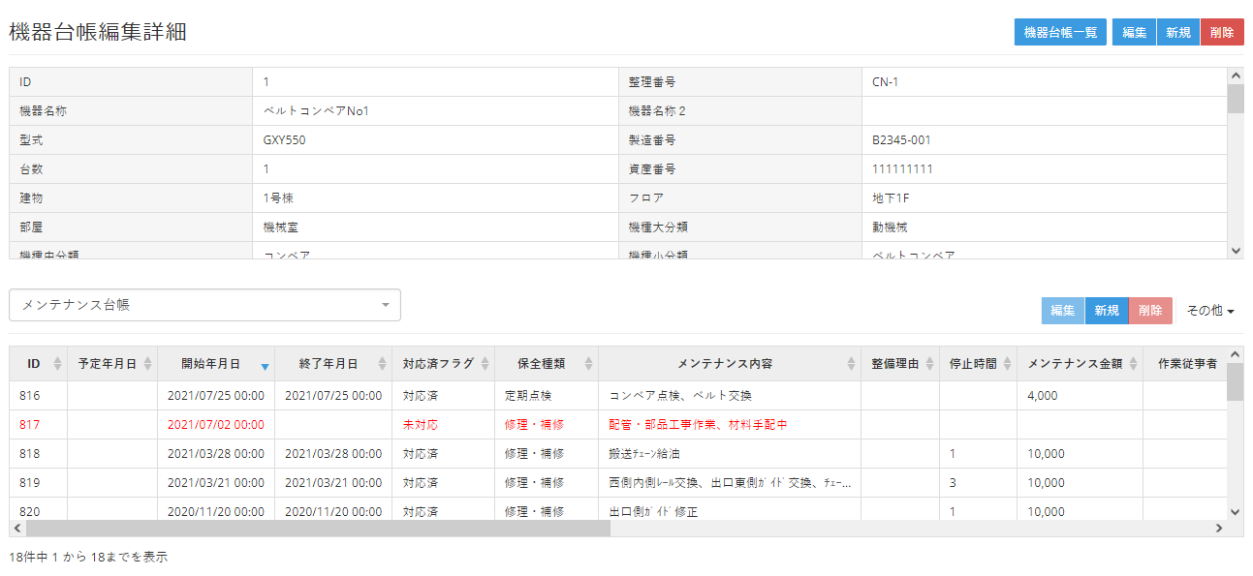この画面から新規編集削除、CSV出力、インポートが可能です。なお、インポートを実施する場合は他の機器のデータも一緒にインポート可能です。

入力内容詳細等については「§９．メンテナンス台帳」をご覧下さい。

## [２]故障台帳

「機器台帳編集詳細」画面中ほどの、プルダウンで「故障台帳」を選択すると、機器ごとの故障台帳の一覧が表示されます。

この画面から新規編集削除、CSV出力、インポートが可能です。なお、インポートを実施する場合は他の機器のデータも一緒にインポート可能です

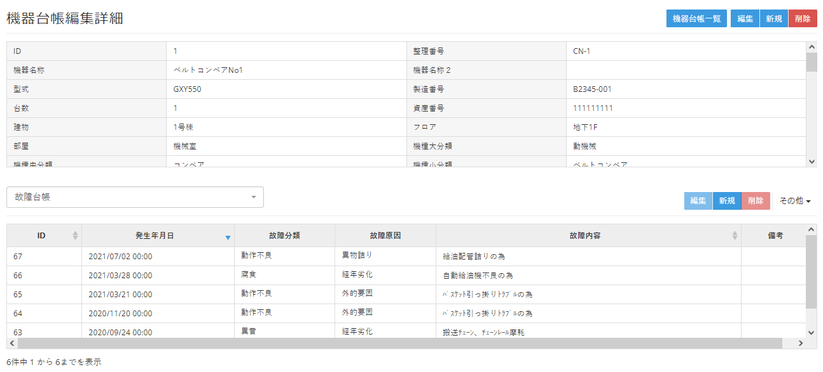

入力内容詳細等については「§９．メンテナンス台帳」をご覧下さい。

## [３]構成機器

「機器台帳編集詳細」画面中ほどの、プルダウンで「構成機器」を選択すると、当該機器台帳に対する構成機器の一覧が表示されます。

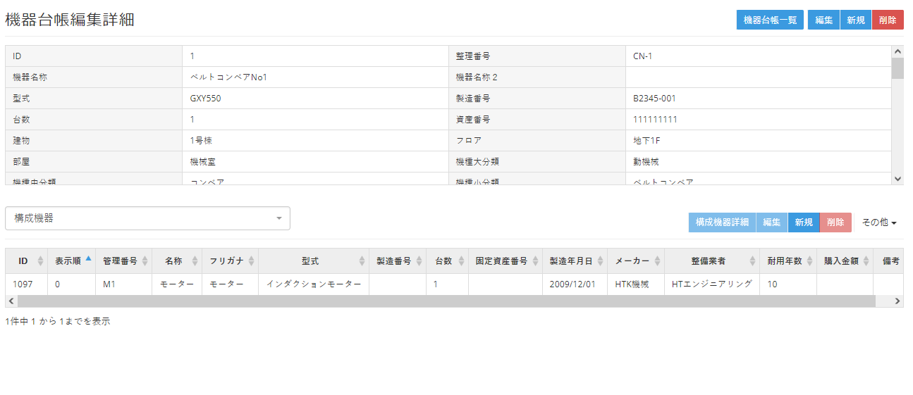この画面から新規編集削除、CSV出力、インポートが可能です。なお、インポートを実施する場合は他の機器のデータも一緒にインポート可能です

構成機器は機器を構成する詳細な機器構成で、機器台帳に準じる機能があります。

構成機器は次のような入力項目で構成されています。

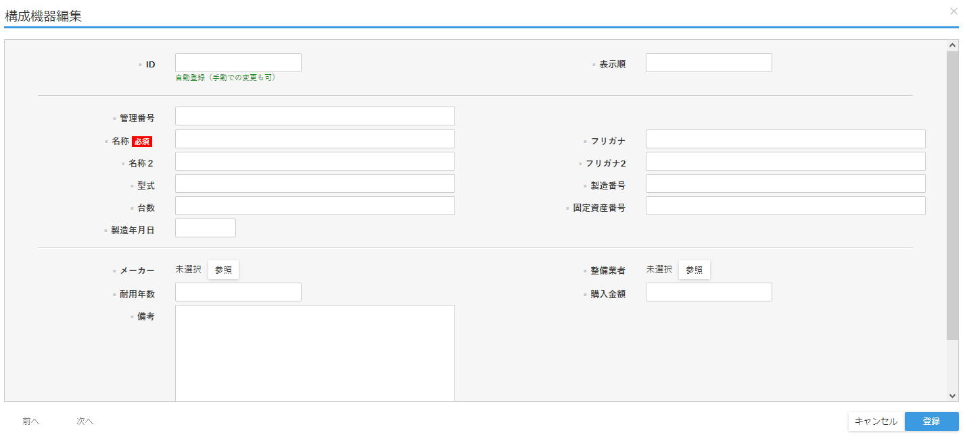

　・ID：IDを数字で入力します。入力しなければ自動設定されます。

・表示順：一覧の表示順を数字で入力します。

・管理番号：に似の管理番号を文字で入力します。

・名称：機器の名称を文字で入力します。右隣にフリガナも入力できます。必須入力です。

・名称２：機器の名称２を文字で入力します。右隣にフリガナも入力できます。

・固定資産番号：固定資産番号を文字で入力します。

・メーカー名：参照ボタンから1つ選択します。マスタメンテの「メーカーマスタ」と連動しています。

・整備業者：参照ボタンから1つ選択します。マスタメンテの「取引業者マスタ」と連動しています。

・製造年月日：「yyyy/mm/dd」の[日付]もしくはカレンダーの[日付]をクリックして入力します。

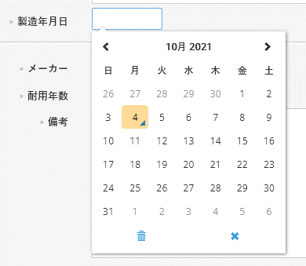

・購入金額：購入金額を[数値]で入力してください。

・耐用年数：耐用年数を[数値]で入力してください。

・型式：型式を文字で入力してください。

・製造番号：製造番号を文字で入力してください。

・台数：機器の台数を入力してください。基本的に文字欄なので、必要に応じて単位をつけてください。

・備考：備考を文字で入力してください。複数行入力可能です。

一覧表から構成機器を選択して、上部の「構成機器詳細」ボタンをクリックするとより詳細な画面が表示されます。

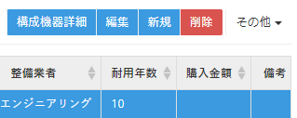

機器台帳の詳細画面と同様に、上部に構成機器の情報、下部に関連情報が表示されます。

下部の関連情報については機器ごとの細かな情報を設定する「機器詳細」が表示されます。詳細は、「機器詳細」をご覧ください。

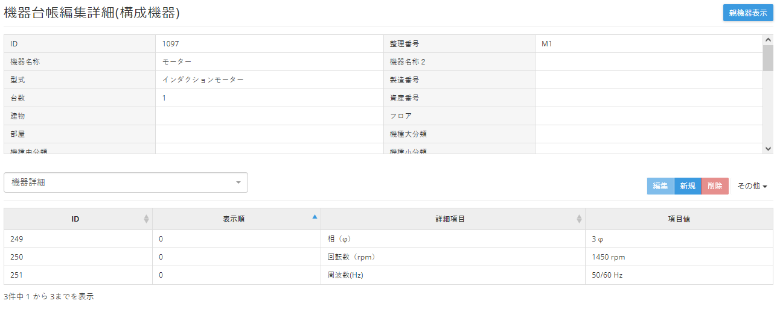元の機器台帳の画面に戻るためには画面右上の親機器表示ボタンをクリックしてください。

## [４] 保全計画台帳

「機器台帳編集詳細」画面中ほどの、プルダウンで「保全計画台帳」を選択すると、機器に関連付けられた保全計画の一覧が表示されます。

この画面から追加（既存の保全計画台帳との関連付け）、新規、編集、削除、CSV出力、インポート（機器台帳との関連付け）が可能です。なお、インポートを実施する場合は他の機器のデータも一緒にインポート可能です。

保全計画については「§１１.保全計画台帳」をご覧ください。

## [５] 機器詳細

「機器台帳編集詳細」画面中ほどの、プルダウンで「機器詳細」を選択すると、当該機器台帳に対する機器詳細の一覧が表示されます。機器詳細とは、通常の機器台帳画面では入りきらない細かな仕様を入力したい場合、項目名を作成して管理できる機能です。この画面から新規編集削除、CSV出力、インポートが可能です。

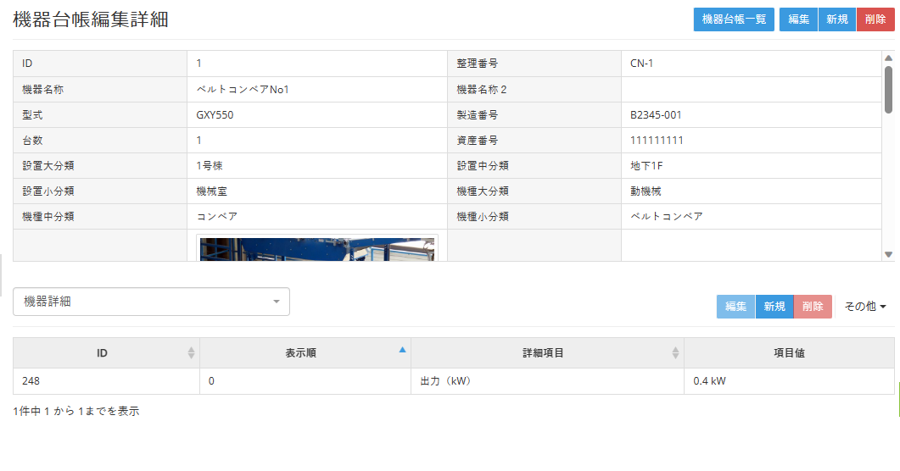

## [５] 付属品

「機器台帳編集詳細」画面中ほどの、プルダウンで「付属品」を選択すると、機器ごとの付属品の一覧が表示されます。

この画面から新規編集削除、CSV出力、インポート（機器台帳との関連付け）が可能です。なお、インポートを実施する場合は他の機器のデータも一緒にインポート可能です

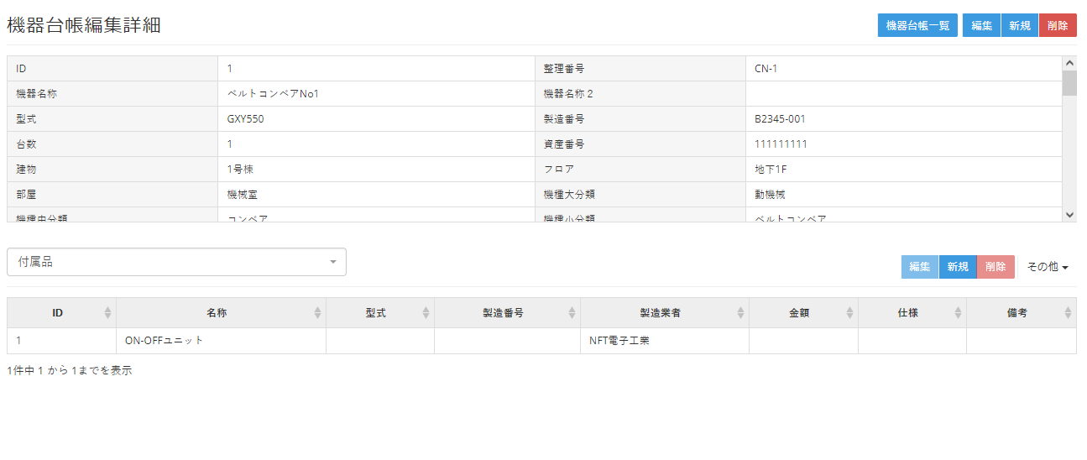

入力内容詳細等については「§１６．付属品台帳」をご覧下さい。

## [６] 関連ファイル

「機器台帳編集詳細」画面中ほどの、プルダウンで「関連ファイル」を選択すると、機器ごとの関連ファイルの一覧が表示されます。

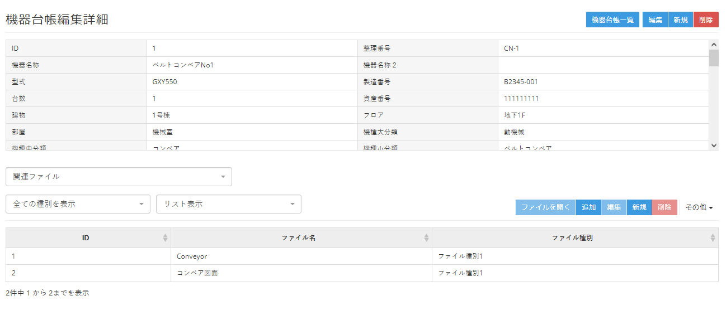この画面から新規編集削除追加、CSV出力（リストについて）

なお、関連ファイルの詳細については「§４．共通機能[１１]関連ファイル」をご覧ください。

## [７] 関連図書

「機器台帳編集詳細」画面中ほどの、プルダウンで「関連図書」を選択すると、機器ごとの関連図書の一覧が表示されます。

この画面から追加新規編集削除、CSV出力、インポート（機器台帳との関連付け）が可能です。なお、インポートを実施する場合は他の機器のデータも一緒にインポート可能です

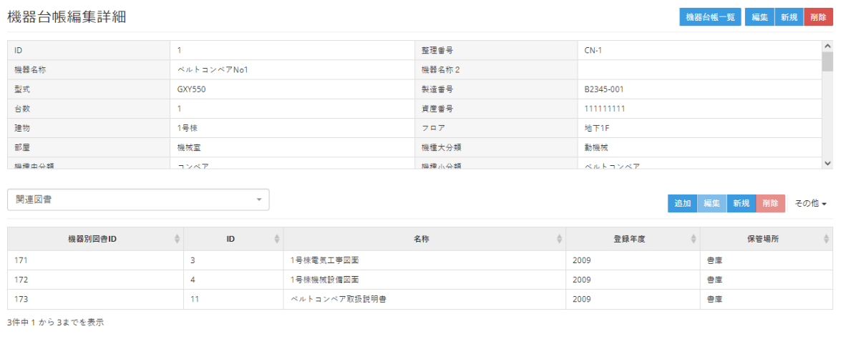

追加の場合には、図書台帳に登録されている既存の関連図書の選択画面が開きます。

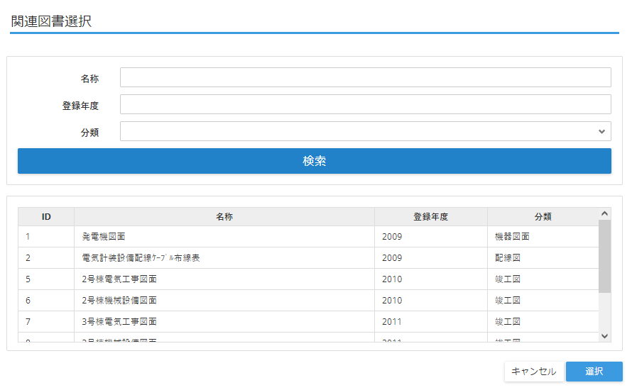

名称、登録年度、分類を設定して検索ボタンをクリックすると画面下部にリストが出てきます。

何も設定しなければ、検索ボタンクリックで全件表示されます。

リストから選んで選択ボタンをクリックすると、既存の図書台帳と関連付けられます。

なお、新規ボタンから登録した場合、図書台帳に新規で登録されると同時に機器台帳への関連付けがなされます。

また、削除ボタンから削除した場合、当該機器台帳との関連付けが解除されます。

その他図書台帳詳細等については「§１７．関連図書台帳」をご覧下さい。

## [８] 部品消耗品

「機器台帳編集詳細」画面中ほどの、プルダウンで「部品消耗品」を選択すると、機器ごとの部品消耗品の一覧が表示されます。

この画面から追加編集削除、CSV出力、インポート（機器台帳との関連付け）が可能です。なお、インポートを実施する場合は他の機器のデータも一緒にインポート可能です

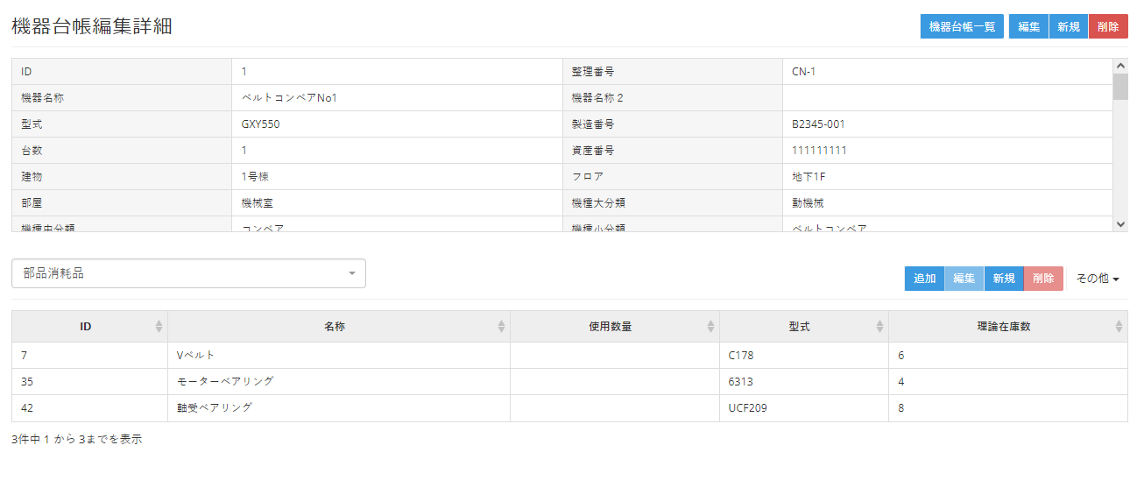

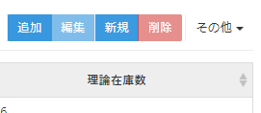追加ボタンをクリックすると、「部品消耗品マスタ」の選択画面が開きます。

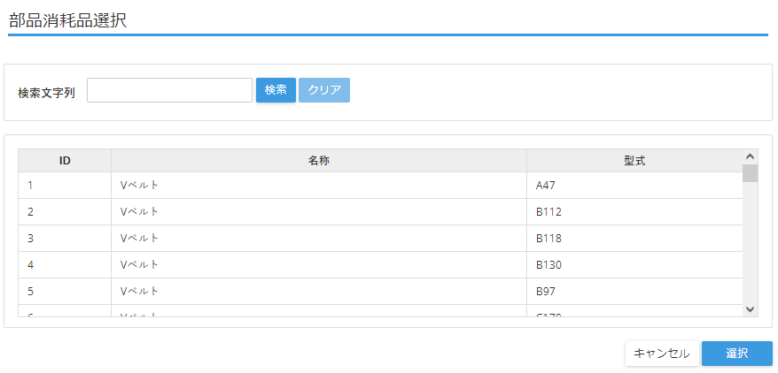

部品を一つ選択すると、部品消耗品の登録画面が出てきます。

当該機器台帳で使う使用数量、単価などを入力可能です。

登録ボタンをクリックで登録できます。

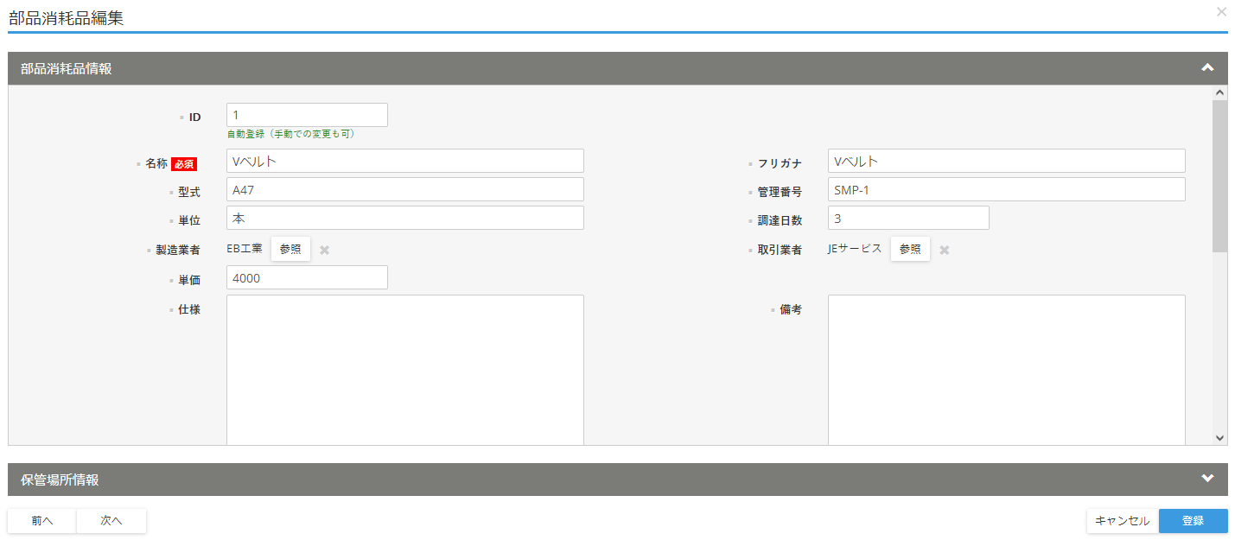

その他図書台帳詳細等については「§１４．部品消耗品台帳」をご覧下さい。

## [９] 入出庫台帳

「機器台帳編集詳細」画面中ほどの、プルダウンで「入出庫台帳」を選択すると、機器ごとの入出庫台帳の一覧が表示されます。

この画面から新規編集削除、CSV出力、インポートが可能です。なお、インポートを実施する場合は他の機器のデータも一緒にインポート可能です

ここで入力した入出庫履歴は自動的に当該機器台帳に関連付けられます。

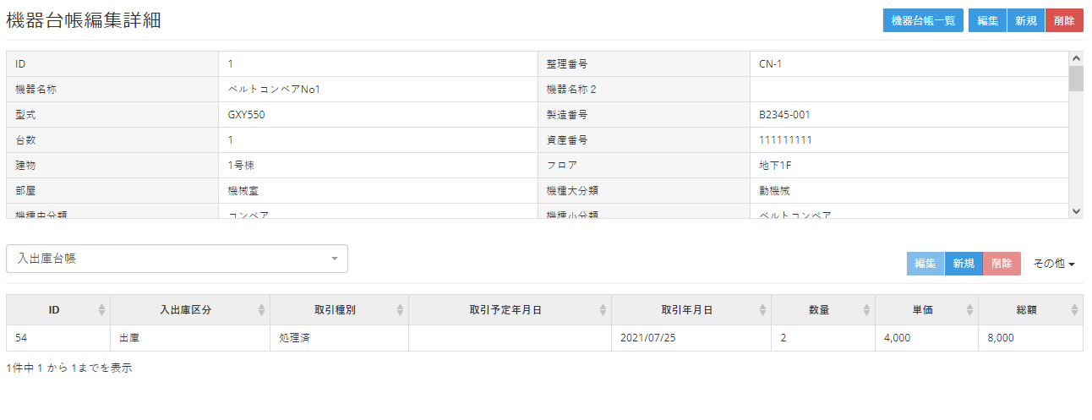

入出庫の詳細等については「§１５．入出庫台帳」をご覧下さい。

## [１０] 運転時間

「機器台帳編集詳細」画面中ほどの、プルダウンで「運転時間」を選択すると、機器ごとの運転時間の一覧が表示されます。

この画面から新規編集削除、CSV出力、インポートが可能です。なお、インポートを実施する場合は他の機器のデータも一緒にインポート可能です

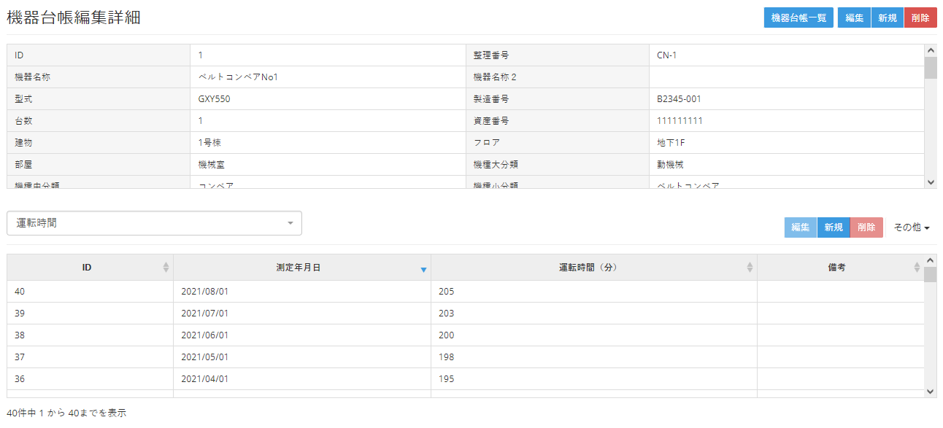

運転時間は次のような入力項目があります。

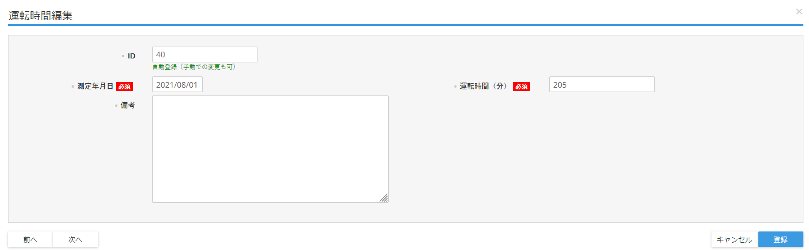

・ID：IDを数字で入力します。入力しなければ自動設定されます。

・測定年月日：当該の運転時間が発生した日付を入力してください。運転は1日単位での入力となります。必須入力です。

・運転時間（分）：運転時間を分で入力してください。8時間であれば、480となります。

・備考：備考を文字で入力します。複数行入力可能です。

ここで入力した運転時間は、累積運転時間として自動計算されます。

計算された結果は、機器台帳編集画面の「累積運転時間」に表示されます。



また、機器台帳をCSV出力した際にも累積運転時間が出てきます。

累積運転時間は次のような式により計算されます。

（基準日以降の運転時間合計）＋（（現在日付-基準日付+1-基準日以降の運転日数））÷周期）×想定運転時間＋基準日現在の累積運転時間

基準日とは、機器台帳の「稼働年月日」もしくは、メンテナンス台帳で「運転時間」が入っているメンテナンスデータの「開始年月日」、どれか新しい日付です。

基準日現在の累積運転時間とは、機器台帳の「初期運転時間」、もしくはメンテナンスデータの「運転時間」となります。

# §９．メンテナンス台帳

上部メニューの「メンテナンス台帳」よりメンテナンス台帳画面に遷移します。以下メンテナンス台帳の内容について説明します。

## [１]メンテナンス台帳一覧画面

基本的に、メンテ台帳は「メンテナンス作業」の一覧表です。故障情報の一覧とは分けていますのでご注意ください。また、かならず特定機器と結びついていることが前提となります。

メンテナンス台帳メニューを開くとまず一覧表が出てきます。

一覧は、メンテナンス台帳の内容を表示していますが、故障台帳と関連付けられているデータは故障内容を含めて表示します。

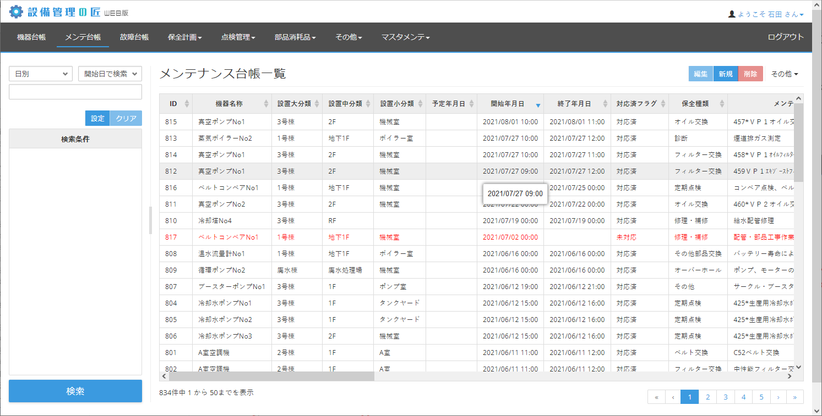

**⑧**

**⑦**

**⑥**

**⑤**

**①**

**②**

**③**

**④**

**⑨**

①検索期間の設定

入力欄をクリックして検索期間を選択します。

②検索日付の入力

検索日付を「yyyy/mm/dd」の[日付]もしくはカレンダーの[日付]をクリックして入力します。

③検索条件を入力する場合は設定ボタンをクリックします。

　検索項目は基本的にメンテナンス台帳の入力項目に準じます。

　基本的には、機器台帳の設定画面と同様です。

④検索条件クリア

　検索条件をクリアする場合はクリアボタンをクリックします。

　確認の画面が表示されますのでOKボタンをクリックすると検索条件はクリアされます

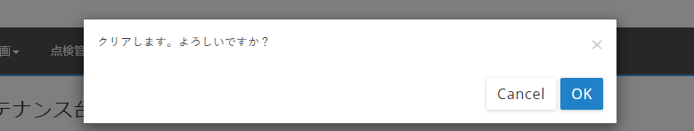

⑤メンテナンス台帳の編集

　メンテナンス台帳の編集をする場合は編集ボタンをクリックしてください。入力画面が出てきます。

　「[２]．メンテナンス台帳の入力画面」を参照してください。

⑥メンテナンス台帳の新規登録

　メンテナンス台帳を新規登録する場合は新規ボタンをクリックしてください。

　メンテナンス台帳から新規入力する場合には、機器台帳の選択画面が出てきます。詳細は「§４．[３]新規」をご覧ください。

　その後、入力画面が出てきます。「[２]．メンテナンス台帳の入力画面」を参照してください。

⑦メンテナンス台帳の削除

メンテナンス台帳を削除する場合は削除ボタンをクリックしてください。

確認の画面が表示されますので削除ボタンをクリックすると削除されます。

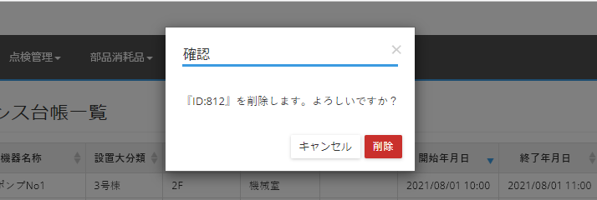

⑧その他ボタン

　その他▼ボタンをクリックすると、メンテナンス台帳一覧のCSV出力、インポート、複写、メンテCSV出力、メンテ台帳の出力のメニューが選択できます。

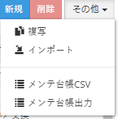

「メンテ台帳出力」については「[３]メンテ台帳出力」をご覧ください。その他機能については「§４．共通機能」をご覧ください。

⑨検索

　検索条件を入力後、検索ボタンをクリックすると機器の検索を開始します。検索は各項目間でＡＮＤ条件となります。

## [２]メンテナンス台帳入力画面

メンテナンス台帳の新規ボタン、編集ボタンから表示されるメンテナンス台帳の入力画面について説明します。項目はお客様によって調整となっておりますが、標準的な入力画面は以下のようになっています。

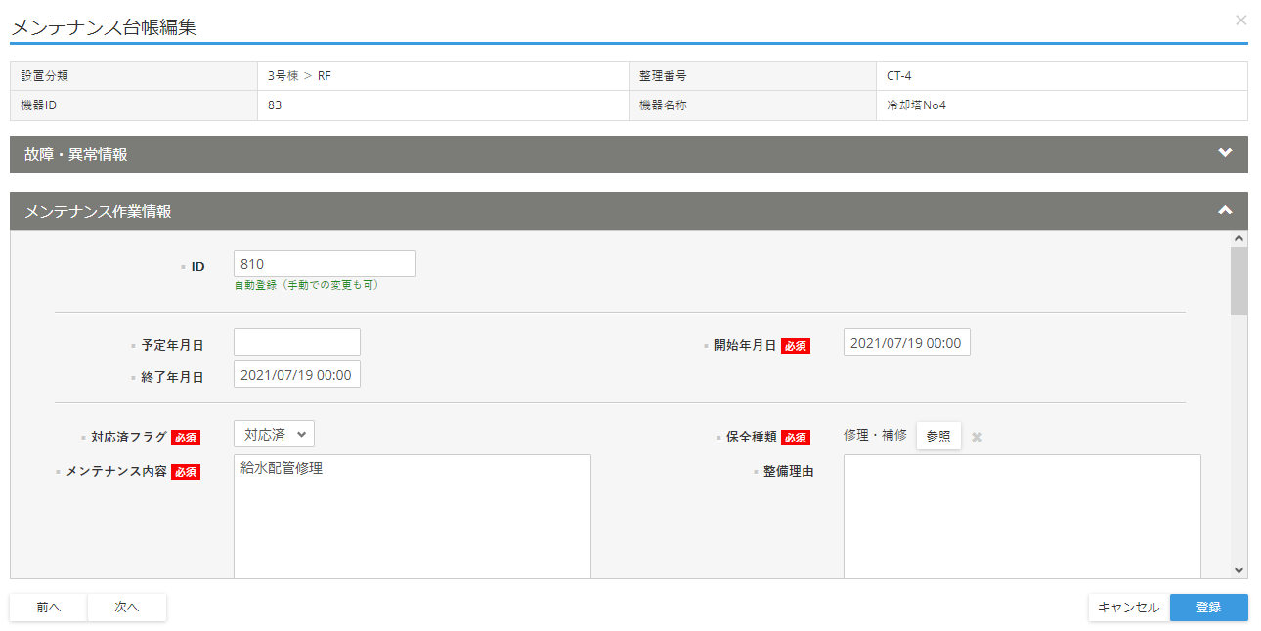

故障情報と関連付けられている場合には、「故障・異常情報」というタイトルが出てきます。クリックすると次のように表示されます。

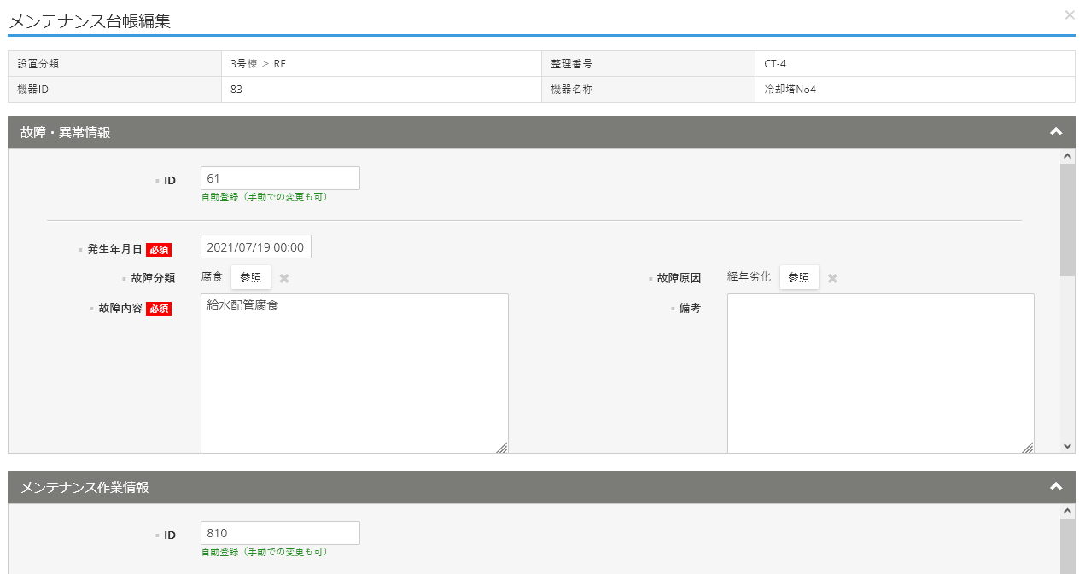

※**なお、故障情報とメンテナンス台帳を入力する場合には必ず「故障情報」から入力して下さい。**

メンテナンス台帳入力画面の内容は以下の通りです。

　・ID：IDを数字で入力します。入力しなければ自動設定されます。・

　・予定年月日：予定年月日を「yyyy/mm/dd」の[日付]もしくはカレンダーの[日付]をクリックして入力します。

　・開始年月日：開始年月日を「yyyy/mm/dd」の[日付]もしくはカレンダーの[日付]をクリックして入力します。必須入力です。

・終了年月日：終了年月日を「yyyy/mm/dd」の[日付]もしくはカレンダーの[日付]をクリックして入力します。

　・対応済みフラグ：プルダウンをクリックして対応済みフラグを選択します。「対応済」「対応中」「未対応」から選択できます。

　・保全種類：参照ボタンから1つ選択します。マスタメンテの「保全種類マスタ」と連動しています。

　・メンテナンス内容：メンテナンス内容を文字で入力します。複数行入力可能です。必須入力です。

　・整備理由：整備理由を文字で入力します。複数行入力可能です。

　・停止時間：停止時間を[数値]で入力します。

　・メンテナンス金額：金額を[数値]で入力します。

　・作業従事者：参照ボタンから選択します。作業従事者マスタから選択してください。

　・作業従事者その他：作業従事者を文字で入力します

　・メンテ業者：参照ボタンから選択します。複数選択可能です。マスタメンテの「業者マスタ」と連動しています。

　・メンテ業者その他：マスタ登録されていないメンテ業者を文字で入力します

　・メンテ業者作業時間：メンテ業者作業時間を[数値]で入力します。

　・交換部品その他：交換部品その他を文字で入力します。

　・結果・考察：結果・考察を文字で入力します。複数行入力可能です。

　・備考：備考を文字で入力します。複数行入力可能です。

故障情報については「§１０．故障台帳」を参照してください。

また、メンテナンス入力画面の下部から「関連ファイル」「入出庫履歴」の入力が可能です。どちらを入力するかは、プルダウンで選択してください。

具体的な内容は「§４．共通機能」の[１１] [１２]をご覧ください。

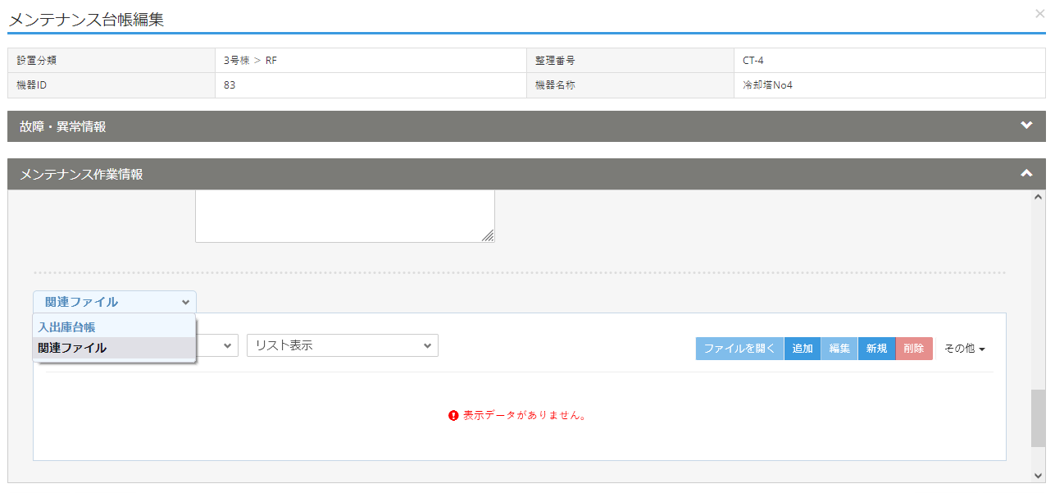

## [３]メンテ台帳出力

メンテナンスデータは任意の様式で報告書として出力可能です。

報告書として出力するためには、テンプレートを登録する必要があります。テンプレートと設定ファイルについては、サンプルをお客様にお送りいたします。

①テンプレート登録

テンプレートは「帳票テンプレートマスタ」より登録可能です。「帳票テンプレートマスタ」については「§２１．マスタメンテ　[２３]帳票テンプレートマスタ」をご覧ください。（テンプレート種類は必ず「メンテ台帳」としてください。

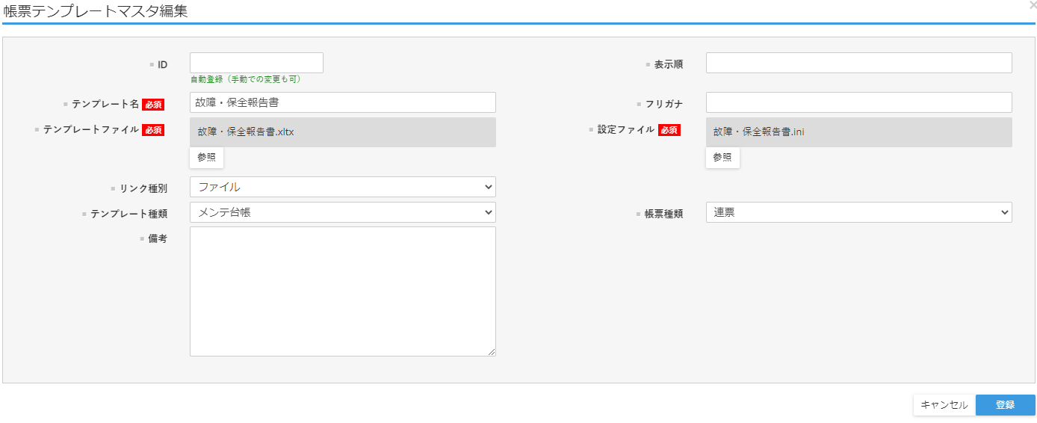

さて、テンプレートとその設定ファイルについては以下のように設定します。

・設定ファイル

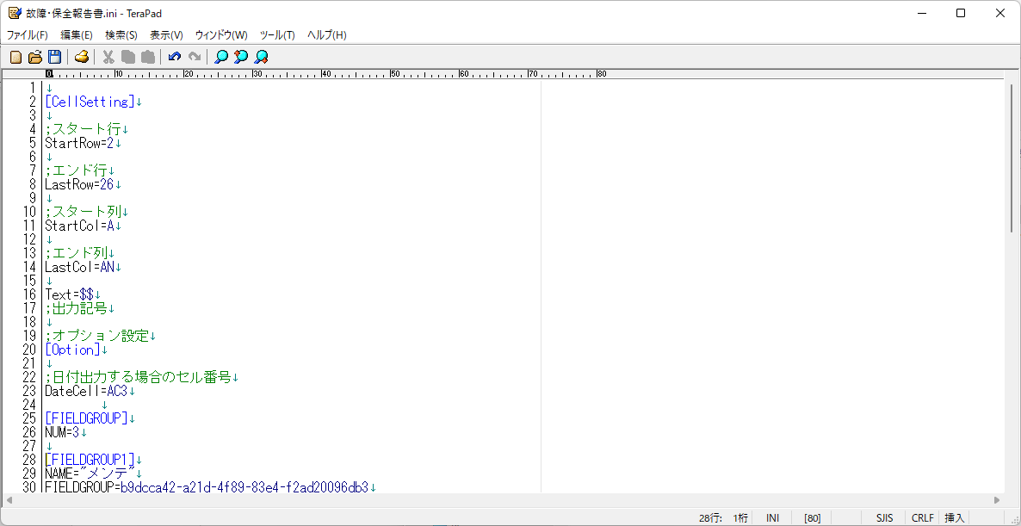

主に設定ファイルでは出力範囲を設定します。

;スタート行

StartRow=

→「=」のあとにExcelテンプレートの出力開始行の数値を設定してください。

;エンド行

LastRow=

→「=」のあとにExcelテンプレートの出力終了行の数値を設定してください。

;スタート列

StartCol=A

→「=」のあとにExcelテンプレートの出力開始列の記号を設定してください。

;エンド列

LastCol=AN

→「=」のあとにExcelテンプレートの出力終了列の記号を設定してください。

Text=$$

→これはテンプレートで出力する際の設定記号を定義します。特別な理由を除いてこれはこのままにしてください。変更の場合にはご連絡ください。

;オプション設定

[Option]

→設定不要です。

;日付出力する場合のセル番号

DateCell=

→日付を出力する場合そのセル番号（列行）を「AC3」のように設定してください。

それ以外設定についてはこちらでお送りする当初の設定ファイルから特別な理由がない限り変更しないでください。

・テンプレートファイル

テンプレートはExcelで作成してください。Excelの保存形式を必ず「xltx」としてください。

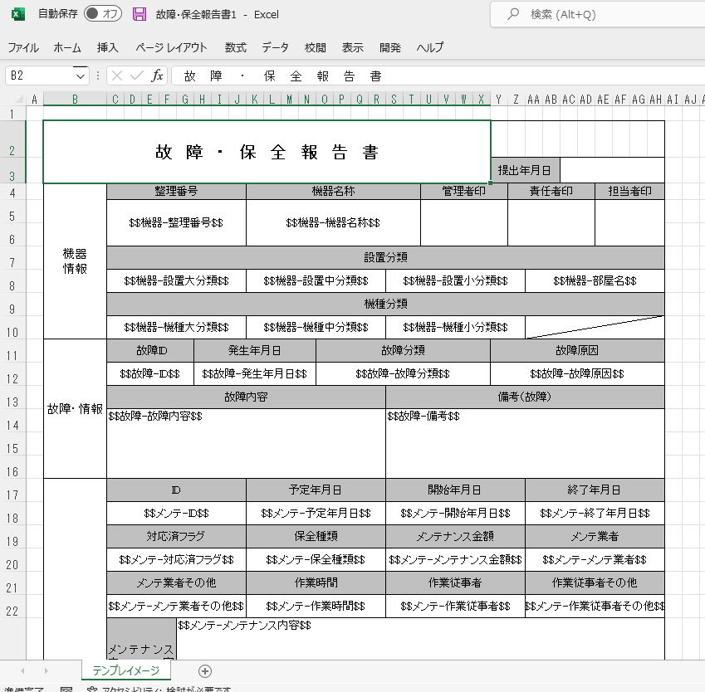

以下のように設定します。

＊設定ファイルの出力範囲のみ出力してください。

＊出力できるのは「メンテナンス台帳」「故障台帳」「機器台帳」のデータです。

＊出力したいセルにあらかじめ設定ファイルで定義された出力記号（通常は「$$」）で出力したいデータを囲んでください。

＊出力したいデータは「メンテ-保全種類」といった形で、「出力したいデータ種類（メンテ、故障、機器）」「出力したいデータの項目名称」をハイフン「-」でつなぐ形で設定します。

その他、フォームの体裁はExcel上で設定された様式に従います。（罫線、セル設定、結合等）

テンプレートファイルと設定ファイルを作成したら、「帳票テンプレートマスタ」から登録してください。

②帳票出力

帳票を出力する場合、出力したいデータをまずメンテナンスの一覧表から選びます。

その上でメンテナンス台帳一覧上のその他ボタンのメンテ台帳出力ボタンから出力できます。



次の画面が表示されます。

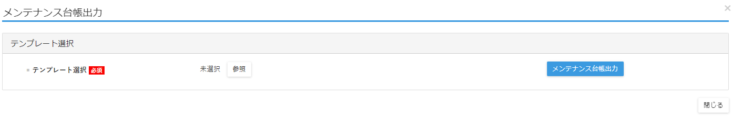

参照ボタンより、出力したいテンプレートを選択します。

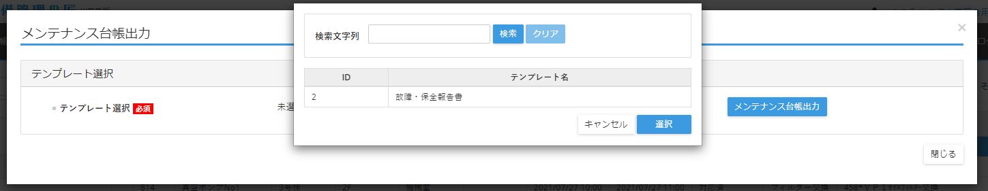

その後メンテナンス台帳出力ボタン出力で選択したデータに対してメンテナンス台帳を出力します。

出力した台帳は「お知らせ画面」よりダウンロードできます。

# §１０．故障台帳

上部メニューの「故障台帳」より故障台帳画面に遷移します。以下故障台帳の内容について説明します。

## [１] 故障台帳一覧画面

故障台帳一覧画面は、機器台帳に関連付けられた故障情報の一覧を表示します。

故障・異常時にはその内容をまずこの画面から入力し、引き続きメンテナンス台帳を入力してください。

一覧画面の使い方は基本的に「§４．共通機能」に記載された内容に準拠しています。

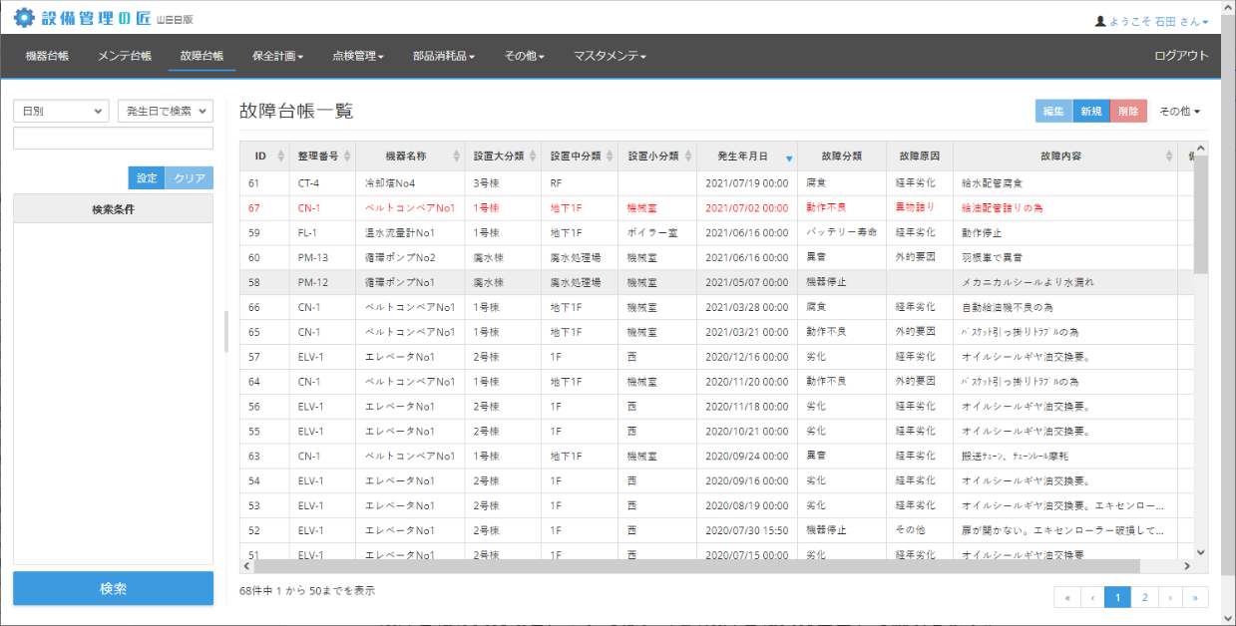故障台帳の入力項目については、「[２]故障台帳入力画面」で説明します。

## [２] 故障台帳入力画面

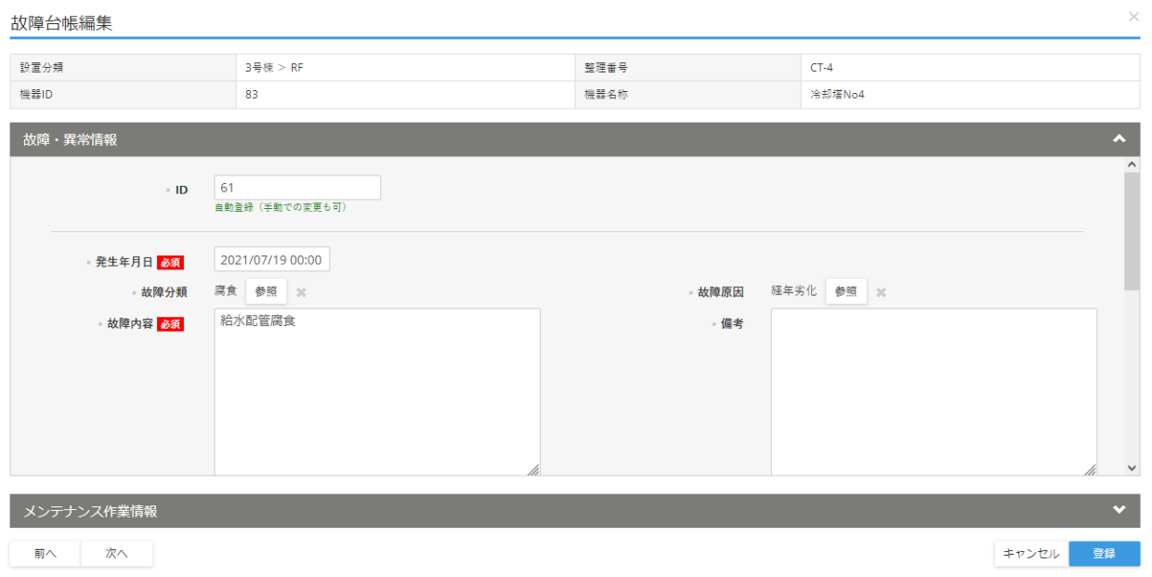故障台帳の新規ボタン、編集ボタンから表示される故障台帳の入力画面について説明します。項目はお客様によって調整となっておりますが、標準的な入力画面は以下のようになっています。

故障台帳入力時に合わせてメンテナンス作業情報も入力するようになっています。

メンテナンス作業情報を入力する場合には、以下の赤枠のタイトル部分をクリックします。

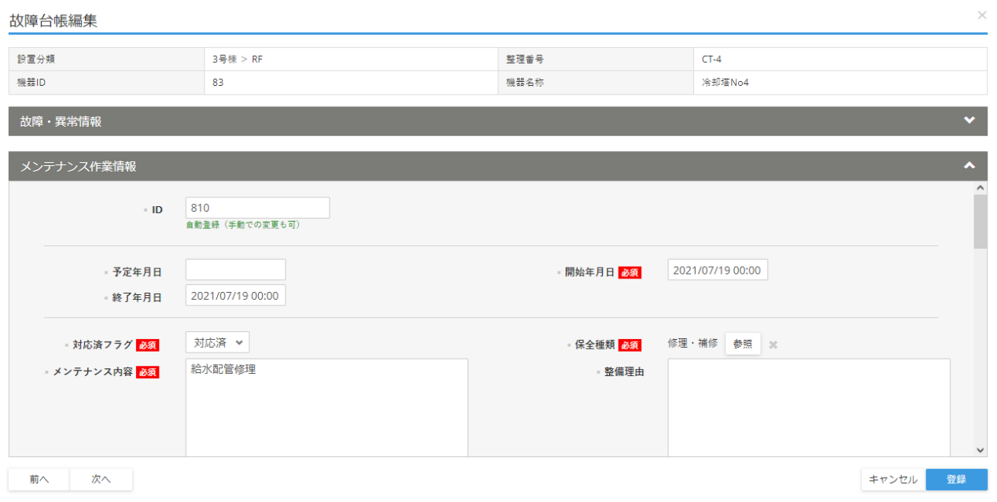（故障情報画面を閉じる場合には、故障情報のタイトル部分をクリックします）

　・ID：IDを数字で入力します。入力しなければ自動設定されます。

　・発生年月日：発生年月日を「yyyy/mm/dd」の[日付]もしくはカレンダーの[日付]をクリックして入力します。

　・故障分類：参照ボタンから選択します。複数選択可能です。マスタメンテの「故障分類マスタ」と連動しています。

　・故障原因：参照ボタンから選択します。複数選択可能です。マスタメンテの「故障原因マスタ」と連動しています。

　・故障内容：故障内容を文字で入力します。複数行入力可能です。必須入力です。

　・備考：備考を文字で入力します。複数行入力可能です。

メンテナンス情報の入力内容は「§９．[２]メンテナンス台帳入力画面」をご参照ください。

また、故障台帳入力画面の下部から「関連ファイル」の入力が可能です。

具体的な内容は「§４．共通機能」の[１１] [１２]をご覧ください。

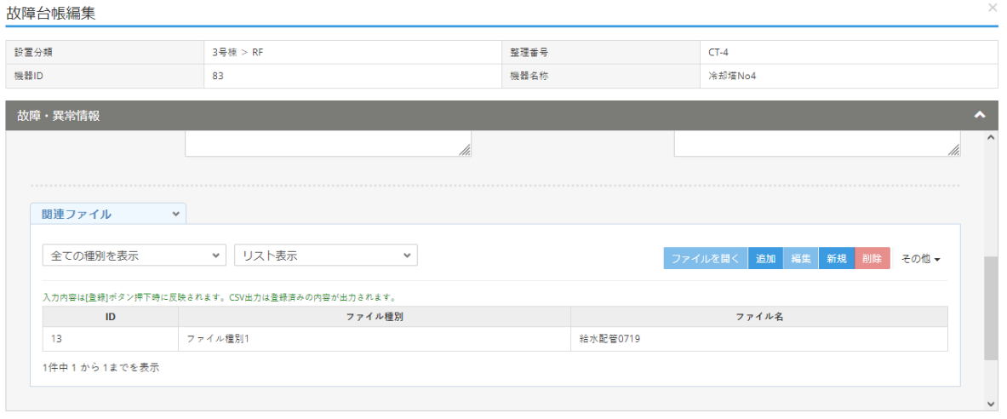

# §１１．保全計画台帳

## [１] 保全計画の考え方

設備管理の匠WEB版では、周期的な保全予定は「保全計画台帳」の中で管理します。

「保全計画台帳」では、周期情報を登録することによって自動的に設定された日付に予定を確認することができます。

「保全計画台帳」は機器台帳と関連付けることが可能で、実施結果をメンテナンス台帳に反映させることができます。

## [２]保全計画画面の画面遷移

設備管理の匠WEB版の「保全計画」画面は上部メニューのその他の中のメニューから選択して遷移してください。

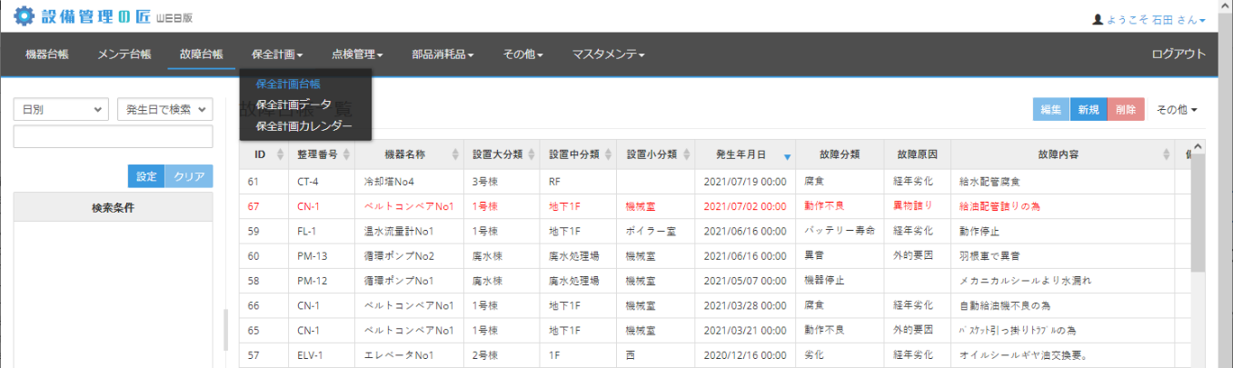

「保全計画」では、「保全計画台帳（保全計画マスタ）」「保全計画データ」「保全計画カレンダー」主に三つの機能があります。

## [３] 保全計画マスタ一覧画面

「保全計画台帳（保全計画マスタ）」は以下のような画面構成となっています。

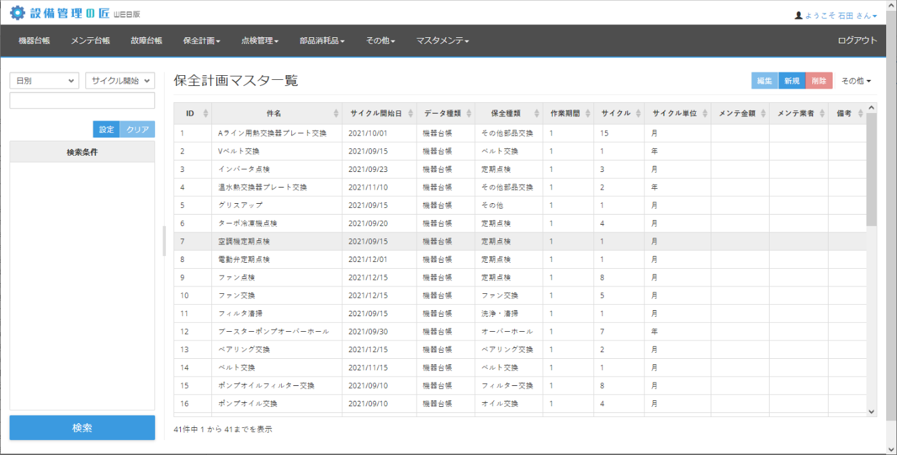

一覧画面の基本的な使い方は「§４．共通機能」に記載された内容に準拠しています。

## [４] 保全計画マスタ入力画面

「保全計画マスタ編集」画面について説明します。

新規ボタンをクリックするか、保全計画マスタを一覧から選択して編集ボタンをクリックすると保全計画マスタの編集画面に遷移できます。保全計画マスタ画面は次の部分で構成されます。

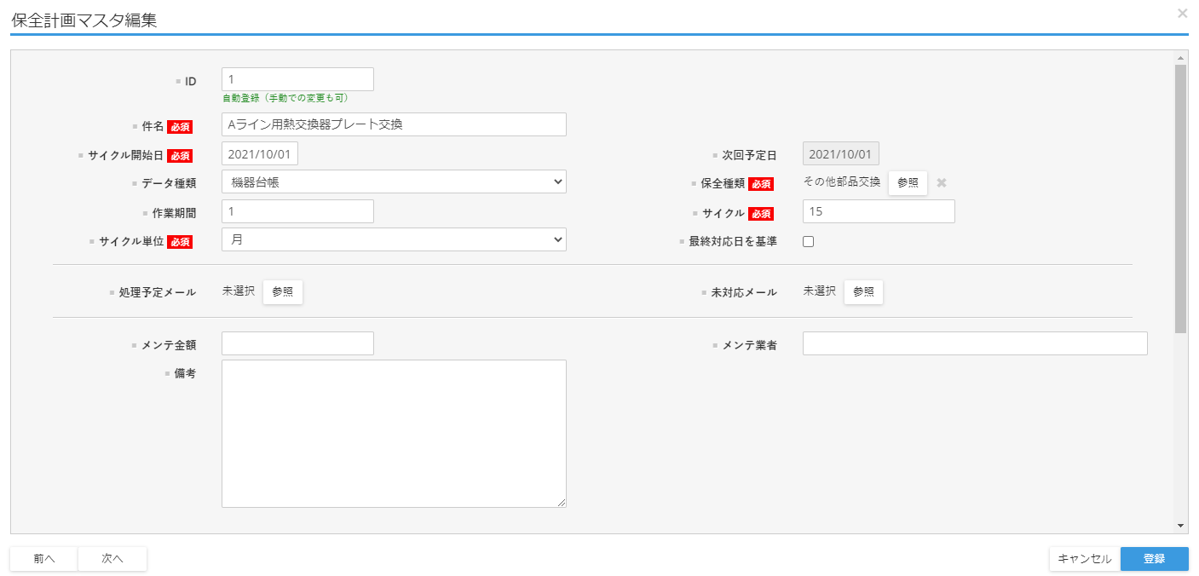

**①**

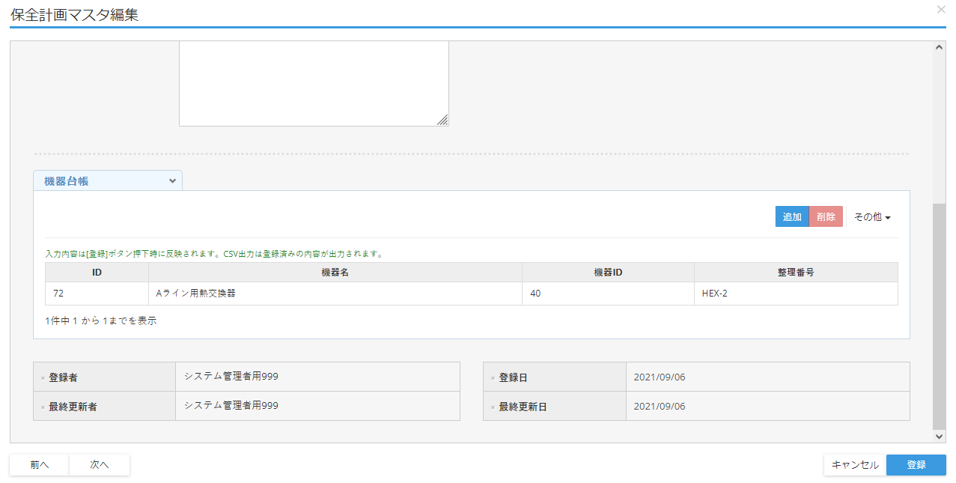

**②**

1. 保全計画マスタ情報入力

保全計画マスタの情報を入力できます。入力項目は以下の通りです。

　・ID：IDを数字で入力します。入力しなければ自動設定されます。

　・件名：件名を文字で入力します。必須入力です。保全計画データの件名に対応しています。機器台帳と連動している場合には件名が最終的にメンテナンス台帳のメンテナンス内容に反映されます。

　・サイクル開始日：サイクルを開始する日付を設定します。「yyyy/mm/dd」の[日付]もしくはカレンダーの[日付]をクリックして入力します。必須入力です。

　・基準年月日：システム内部の計算用に使う日付です。入力はできません。基準年月日に日付が表示されている場合、サイクル開始日の変更の際、基準年月日より前の日付にすることはできません。

　・データ種類：今のところ「機器台帳」（メンテナンス台帳に反映）のみ選択可能です。特に編子する必要はありません。

　・保全種類：保全種類を一つ選択します。必須入力です。機器台帳と連動している場合には保全種類がメンテナンス台帳に反映されます。

　・作業期間：保全作業をする期間を数字で入力します。必須入力です。サイクルを超える期間を設定することはできません。

　・サイクル：サイクル期間を数字で入力します。必須入力です。

　・サイクル単位：サイクルに対応する単位を設定します。必須入力です。日、週、月、年を設定できます。

　・最終対応日を基準：チェックがない場合には「サイクル開始日」を基準として予定日が決定されます。チェックが入っている場合には最終の対応済みデータの日付を基準にしてその後の予定日が決定されます。

　・処理予定メール：メールグループマスタから一つ選択できます。詳しくは[５]をご覧ください。

　・未対応メール：メールグループマスタから一つ選択できます。詳しくは[５]をご覧ください。

　・メンテ金額：1回あたりのメンテ金額を数値で入力してください。保全計画データに反映されます。

　・メンテ業者：メンテ業者を文字で入力してください。保全計画データに反映されます。

　・備考：備考を文字で入力します。複数行入力可能です。

1. 保全計画マスタ関連情報入力

保全計画マスタと関連付けられる情報を入力できます。

「機器台帳」「関連ファイル」が設定できます。

機器台帳を設定する場合、追加ボタンをクリックすると機器台帳を選択画面が出てきて選択すると機器台帳と保全計画マスタを関連付けることができます。

関連付けられた「機器台帳」のメンテナンス台帳が保全計画データと連動します。

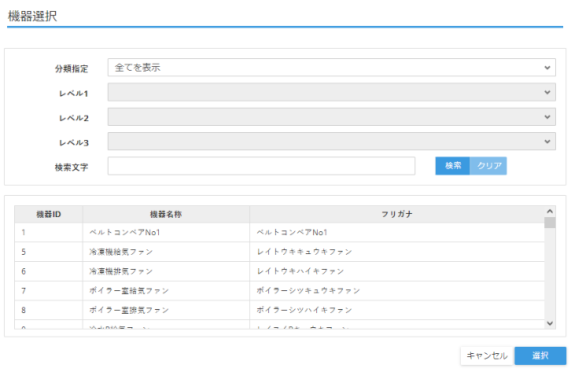

なお、機器台帳の「保全計画台帳」で「追加」「新規」を行った場合も、この画面に反映されます。

関連ファイルは共通の使い方と同様です。

## [５] 保全計画メール送信

保全計画のメール送信についてご説明します。

メール送信機能は、保全計画で設定されたメールグループに対して所定の日付にメールを送信する機能です。

まず、メールグループはマスタメンテで定義します。

メールグループで、どのユーザーにメールを送るか、またどのタイミングでメールを送るか、ということを定義します。

詳しくは§２１マスタメンテの[２９]メールグループマスタをご覧ください。

メールグループは保全計画台帳画面で設定します。

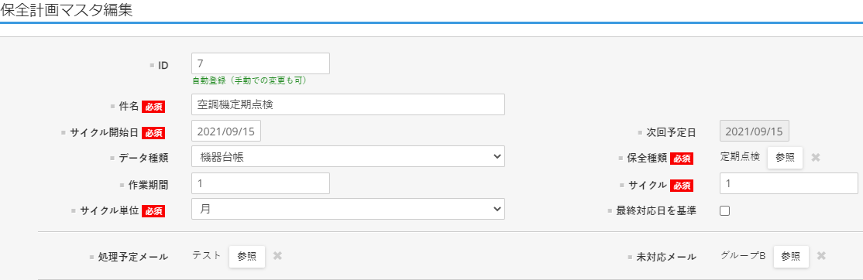

「処理予定メール」「未対応メール」の参照ボタンをクリックすると、それぞれメールグループからマスタを選択できます。

それぞれ、メールグループマスタの「送信種類」が「処理予定メール」なのか「未対応メール」なのかに連動しています。

（違う種類のグループは設定できません）

設定すると、保全計画データ（§１２参照）で設定される予定日付に対して、「メールグループ」で設定された、グループごとの送信パターンに応じて送信されます。すなわち、

「処理予定メール」の場合→予定日よりも〇日前に送信

「未対応メール」の場合→予定日を過ぎて○日後に送信

となります。

なお、メールグループごとにメールが送信されます。そのため、一つのメールに対して、複数の日付のメンテナンス予定が含まれます。

送信されるメールは以下のような内容です。

処理予定メール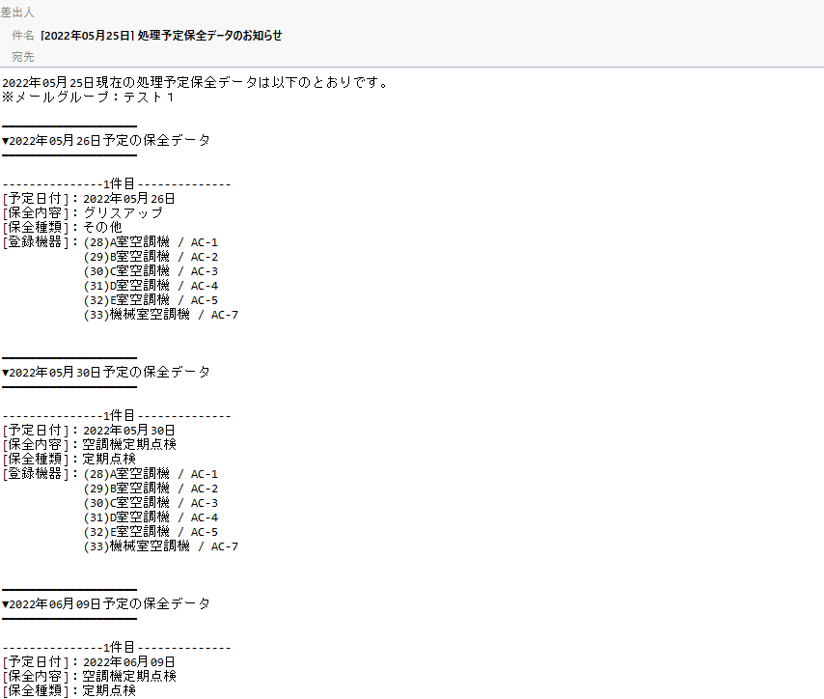

未対応メール

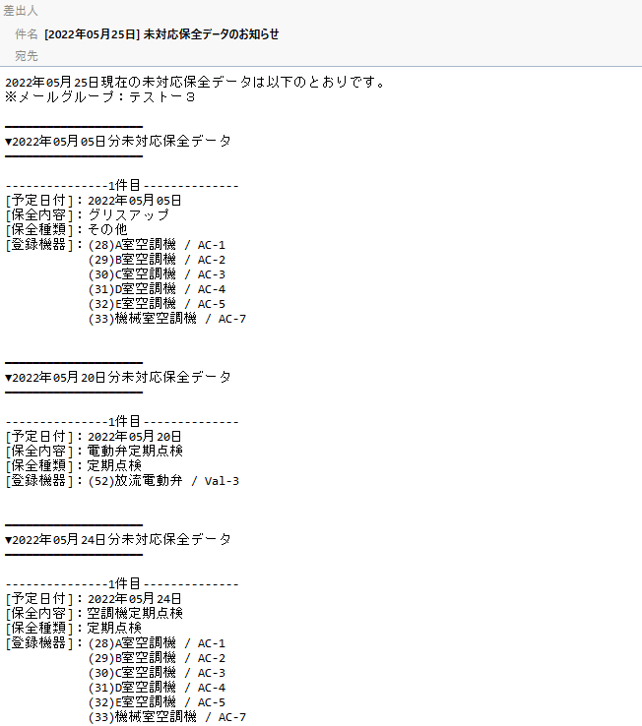

具体的に送信される内容は以下の通りです。

「予定日付」「保全内容（件名）」「保全種類」「登録機器（登録されているすべての機器が表示、登録機器のID,機器名、整理番号を表示）

送信は、基本的に夜間1回送信されますが、任意のタイミングでの送信も可能です。

画面右上のユーザー名をクリックし手出てくるプルダウンの中で「メール送信」を選択してください。

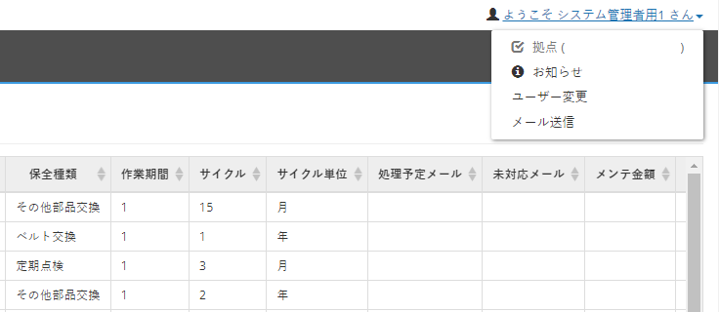

# §１２．保全計画データ

「保全計画データ」は「保全計画マスタ」のサイクルをもとにして、実際の予定データを管理するための機能です。保全予定を確認する場合にはこちらの機能を使ってください。

## [１] 保全計画データ一覧画面

「保全計画データ一覧画面」は以下のような構成となっています。

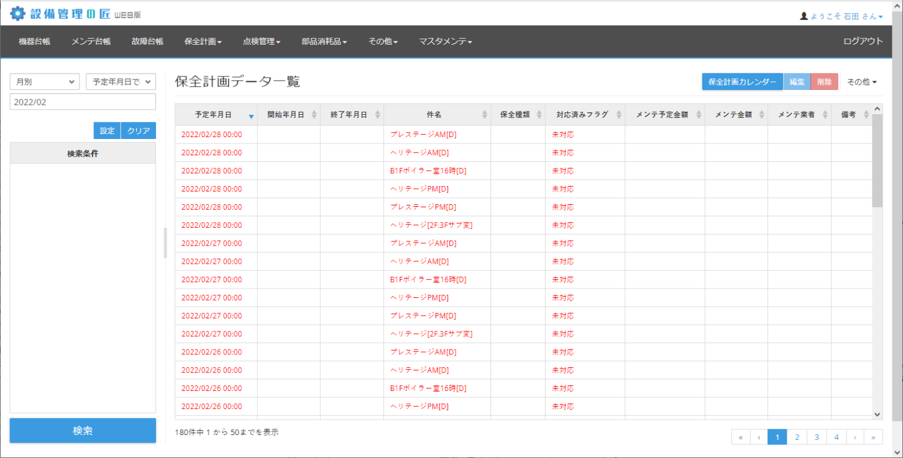

**③１**

**②**

一覧画面の基本的な使い方は「§４．共通機能」に記載された内容に準拠しています。保全計画データに特徴的な部分について説明します。

1. 保全計画カレンダーボタン

保全計画カレンダーへの遷移をするためのボタンです。

遷移後の内容は「§１３．保全計画カレンダー」をご覧ください。

1. 検索日付設定

保全計画に基づいた予定を出力するために、日付を検索条件として設定します。デフォルト当月のデータを表示します。

検索設定と組み合わせて結果を表示します。

1. 保全計画データ表示

検索結果に基づいて、その日付とその他の検索条件に該当する保全計画のデータを表示します。

なお、保全計画データに「インポート」機能はありません。

また今のところ保全計画データは「保全計画マスタ」で作成された内容をもとに自動的に仮想データとして反映させるのが初期状態となっているため、この画面で新規追加をすることはできません。

その他の一覧画面の基本的な使い方は「メンテナンス台帳」と同様です。

## [２] 保全計画データ入力画面

### １）基本データ入力（機器/メンテ台帳）

保全計画マスタのデータ種類が「機器台帳」の保全計画データは、保全計画データに入力することで、保全作業が完了となります。一覧画面で検索後、「編集」画面を開きます。

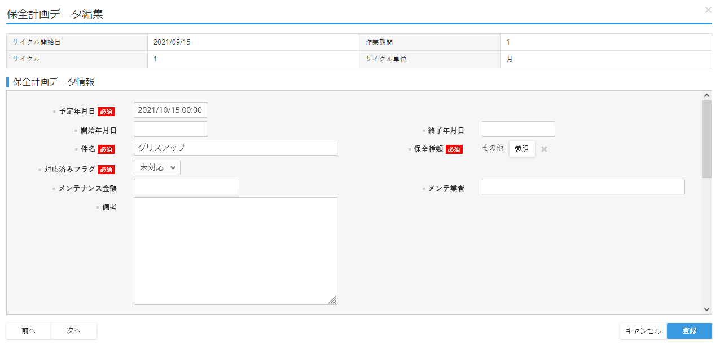

1. 保全計画マスタ情報

保全計画マスタ情報を表示しています。

1. 入力欄

以下のような入力項目が表示されます。

　・予定年月日：予定年月日は保全計画マスタに合わせてデフォルト表示されていますが、手動で変更は可能です。その場合サイクルを超えて設定することはできません。入力する際はyyyy/mm/ddの[日付]もしくはカレンダーで出てくる日付をクリックして入力します。必須入力です。

　・開始年月日：作業を実施したら、開始年月日を入力してください。 入力する際はyyyy/mm/ddの[日付]もしくはカレンダーで出てくる日付をクリックして入力します。

　・終了年月日：作業を完了したら、終了年月日を入力してください。 入力する際はyyyy/mm/ddの[日付]もしくはカレンダーで出てくる日付をクリックして入力します。

　・メンテ金額：作業に伴ってかかった費用を入力します。

　・メンテ業者：作業を実施した業者を文字入力します。個別のメンテナンス台帳に

　・件名：保全計画マスタの件名がデフォルト表示されます。変更は可能です。

　・対応済みフラグ：デフォルトは未対応です。対応中、対応済みを選んでください。対応済みにすると各機器のメンテナンス台帳に反映されます。

　・メンテナンス金額：メンテナンスにかかった費用を数値で入力します。

　・メンテ業者：メンテ業者を文字で入力します。

### ２）メンテナンス台帳一覧画面

保全計画マスタのデータ種類が「機器台帳」の保全計画データには、関連付けられた機器台帳のメンテナンスデータが表示されます。

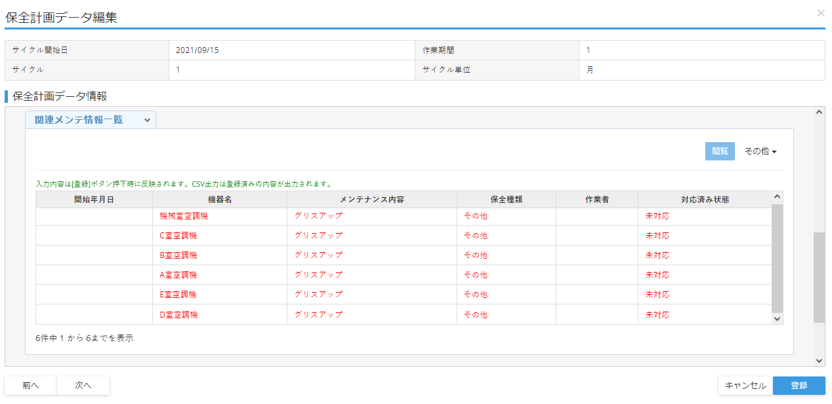

これらのデータは保全計画データを「対応済み」にすると同時に対応済みになって、「メンテナンス台帳」や機器台帳の「メンテナンス履歴」に表示されるようになります。

これらのデータが「対応済み」になると編集ボタンをクリックすることで編集が可能です。個別のデータの細かな調整はこの画面からでも可能です。

また、CSV出力も可能です。インポートは不可です。

# §１３．保全計画カレンダー

「保全計画カレンダー」は「保全計画データ」に表示のデータをもとにカレンダー形式で表示する機能です。

## [１] 保全計画カレンダー画面

保全計画カレンダー画面を開くと、以下のような画面が表示されます。初期状態では当月のデータを表示しています。

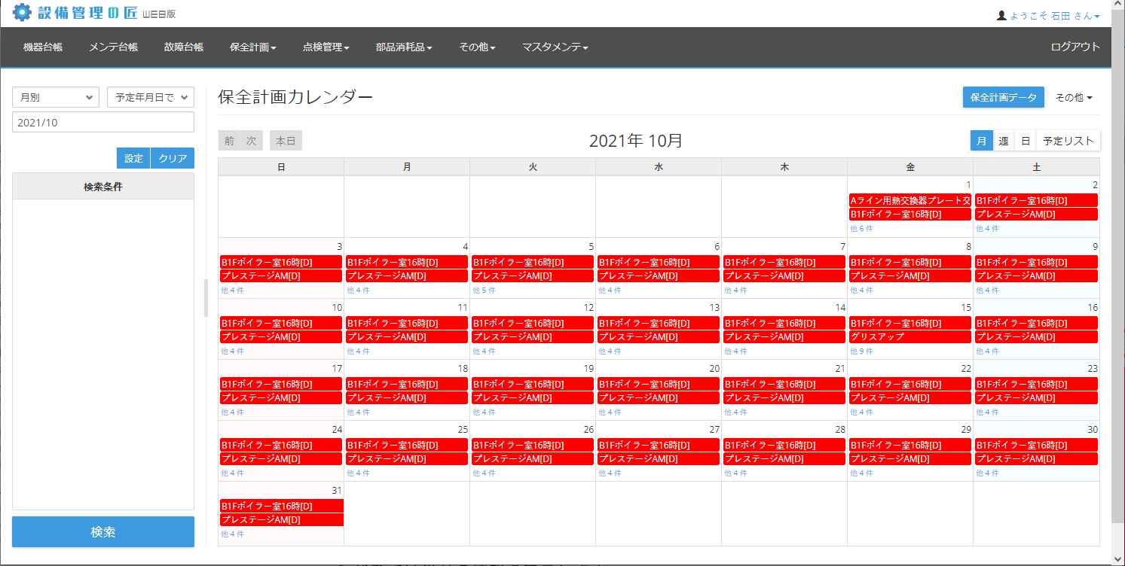

**⑤**

**③**

**②**

①検索条件設定：日付、その他の検索条件を設定します。使い方は保全計画データに準じます。初期状態では当月の情報を表示します。

②カレンダー表示：カレンダー表示を行います。初期状態は月別の表示となります。日付欄にその日に予定されているメンテナンスの件名を表示します。件名をクリックすると、詳細画面が表示されます。3件以上の情報がある場合には次のように表示されます。

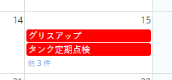

他〇件の部分をクリックすると、全体の件名が出てきます。

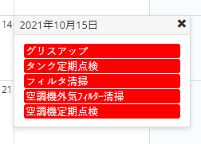

また、対応済みにすると色が変わります。

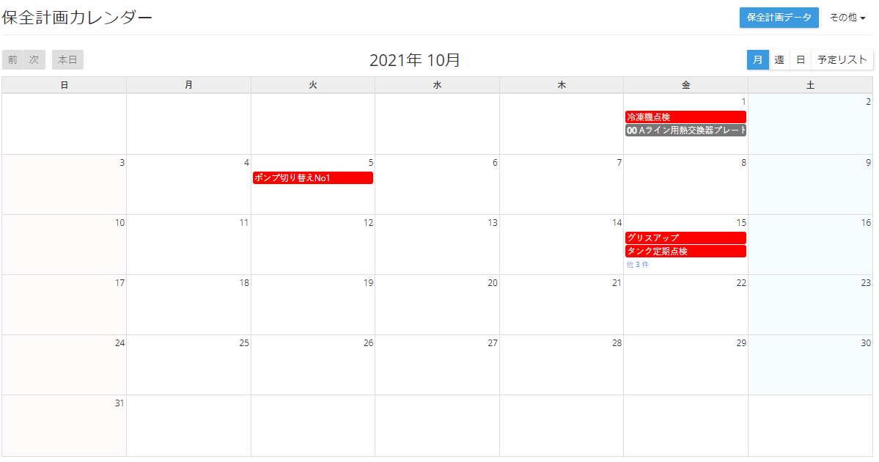

③画面遷移：検索をする際に、画面に表示されている期間を超えて検索結果がある場合には、「前へ」「次へ」「本日」ボタンが使えます。

例えば、検索の範囲が「年度」表示期間が月別の場合には次のようになります。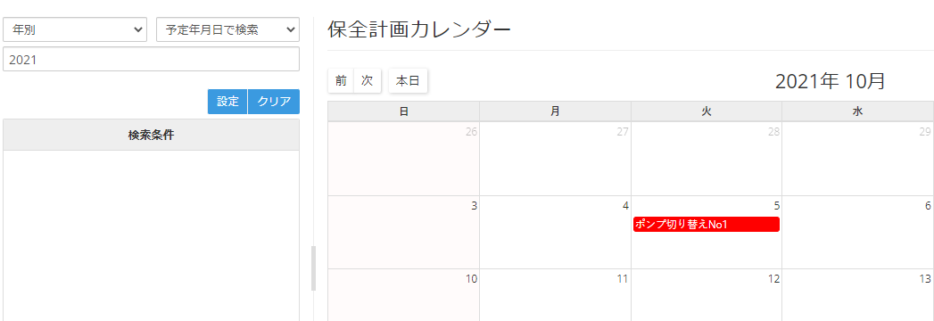

この場合2021年の範囲でデータの検索がなされているので、前へ、次へボタンでその範囲でデータが確認できます。本日ボタンで当月に戻ります。

④表示切替：初期状態では月別の表示となっていますが、「週」「日」「リスト」の各画面に変更することができます。

週の場合には以下のような表示となります。

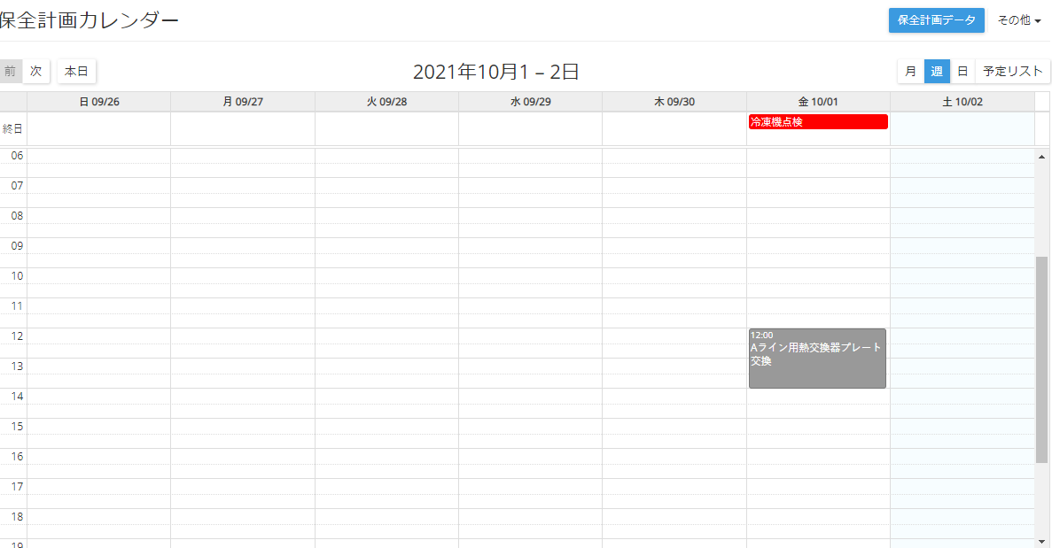

日の場合には以下のような表示となります。

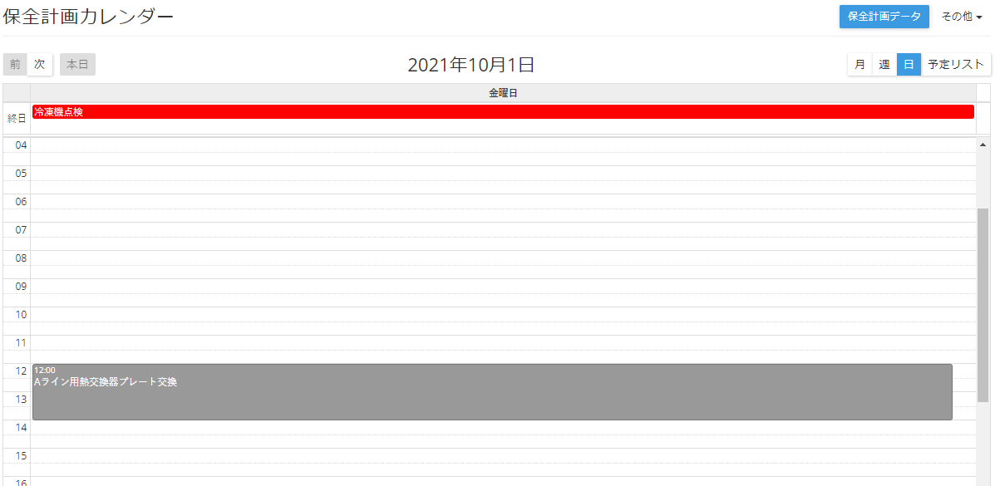

リスト表示は以下のようになります。

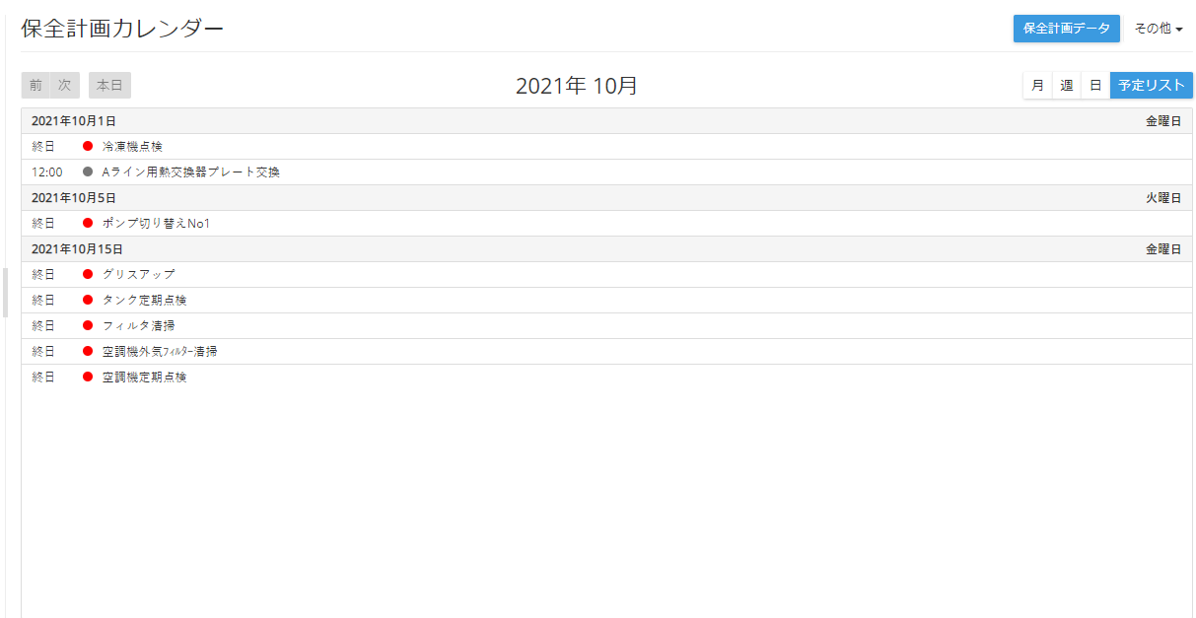

⑤保全計画データ遷移：保全計画データボタンをクリックすると保全計画データ画面に遷移します。

# §１４．部品消耗品台帳

上部メニュー→部品消耗品台帳を選択すると部品消耗品台帳が開きます。

## [１] 部品消耗品台帳一覧

部品消耗品台帳一覧画面は、部品消耗品、並びにその保管場所の一覧を表示します。

一覧画面の使い方は基本的に「§４．共通機能」に記載された内容に準拠しています。

ただし、複写機能などは実装されていません。

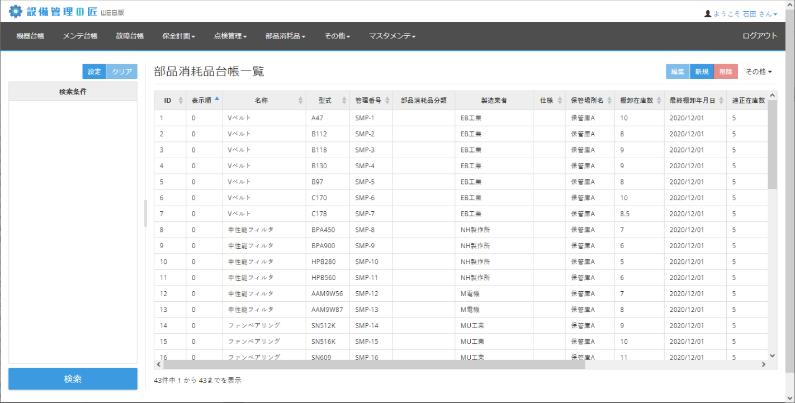

## [２] 部品消耗品入力画面

部品消耗品台帳一覧の新規ボタン、編集ボタンから表示される部品消耗品台帳の入力画面について説明します。部品消耗品台帳の入力画面は以下のようになっています。

大きく分けると「部品消耗品情報」と「保管場所情報」に分かれています。

「部品消耗品情報」で部品消耗品の基本情報を管理し、「保管場所情報」で部品数量情報（棚卸情報）を管理します。

なお両方の必須入力を入力しなければこの画面の登録は完了しません。

まず、部品消耗品情報から説明します。

### グラフィカル ユーザー インターフェイス, テキスト, アプリケーション, メール 自動的に生成された説明１）部品消耗品情報の入力

・ID：IDを数字で入力します。入力しなければ自動設定されます。

・名称：部品名称を文字入力して下さい。必須入力です。

・フリガナ：部品名称フリガナを文字入力して下さい。

・型式：部品の型式を文字入力して下さい。

・管理番号：部品の管理番号があれば管理番号を文字入力して下さい。

・部品消耗品分類：参照ボタンから分消耗品分類を選択してください。部品消耗品分類は「部品消耗品マスタ」と連動しています。

・単位：部品の単位を文字入力して下さい。

・調達日数：部品の調達日数を数値で入力して下さい。

・製造業者：部品の製造業者を参照ボタンから1つ選択します。マスタメンテの「メーカーマスタ」と連動しています。

・取引業者：部品の製造業者を参照ボタンから選択します。複数選択可能です。マスタメンテの「取引業者マスタ」と連動しています。

・単価：部品の標準単価を数値で入力して下さい。

・仕様：部品の仕様を文字入力して下さい。複数行入力可能です。

・備考：武功を文字入力してください。複数行入力可能です。

また、部品消耗品情報入力画面の下部から「関連ファイル」の入力が可能です。

具体的な内容は「§４．共通機能」の[１１]をご覧ください。

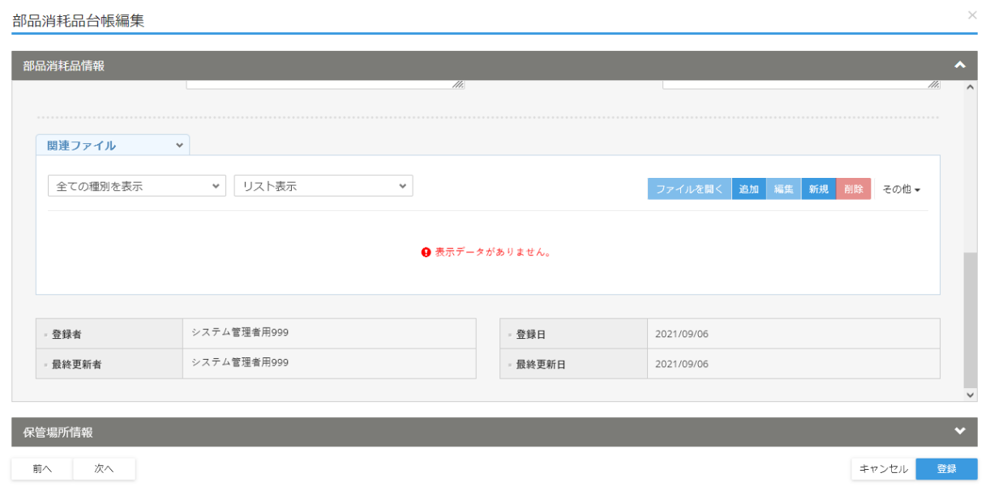

### ２）保管場所の入力

入力画面下部の「保管場所情報」タイトルタブをクリックすると、保管場所の入力画面が表示されます。

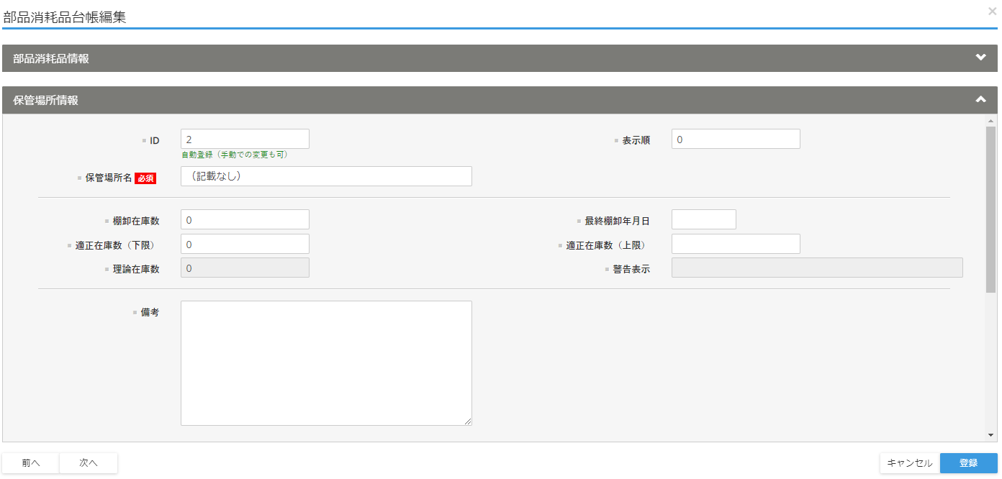以下、保管場所の入力について、ご説明します。

・ID：IDを数字で入力します。入力しなければ自動設定されます。

・保管場所名：保管場所名を文字列で入力してください。必須入力です。

・棚卸在庫数：当該部品の保管場所における棚卸在庫数を数値で入力して下さい。最終棚卸年月日現在、この棚卸在庫数という考え方になっており、それ以降の入出庫で理論在庫（現在在庫）が計算されます。

・最終棚卸年月日：最終の棚卸年月日を「yyyy/mm/dd」形式で入力するか、表示されるカレンダーで入力してください。

・適正在庫数（下限）：当該部品の保管場所における適正在庫数を数値で入力して下さい。理論在庫数が適正在庫数を下回っている場合には警告表示となります。

・適正在庫数（上限限）：当該部品の保管場所における適正在庫数を数値で入力して下さい。理論在庫数が適正在庫数を上回っている場合には警告表示となります。

・理論在庫数：最終棚卸日現在の棚卸在庫数から、入出庫台帳に記載される入出庫の増減を計算して出される現在在庫数です。自動計算で、手動での変更不可となります。

・警告表示：理論在庫数が適正在庫数を下回っている場合に表示されます。

・備考：理論在庫数が適正在庫数を下回っている場合に表示されます。

また、保管場所情報入力画面の下部から「入出庫台帳」の入力が可能です。

詳細は「§１５．入出庫台帳」をご覧ください。

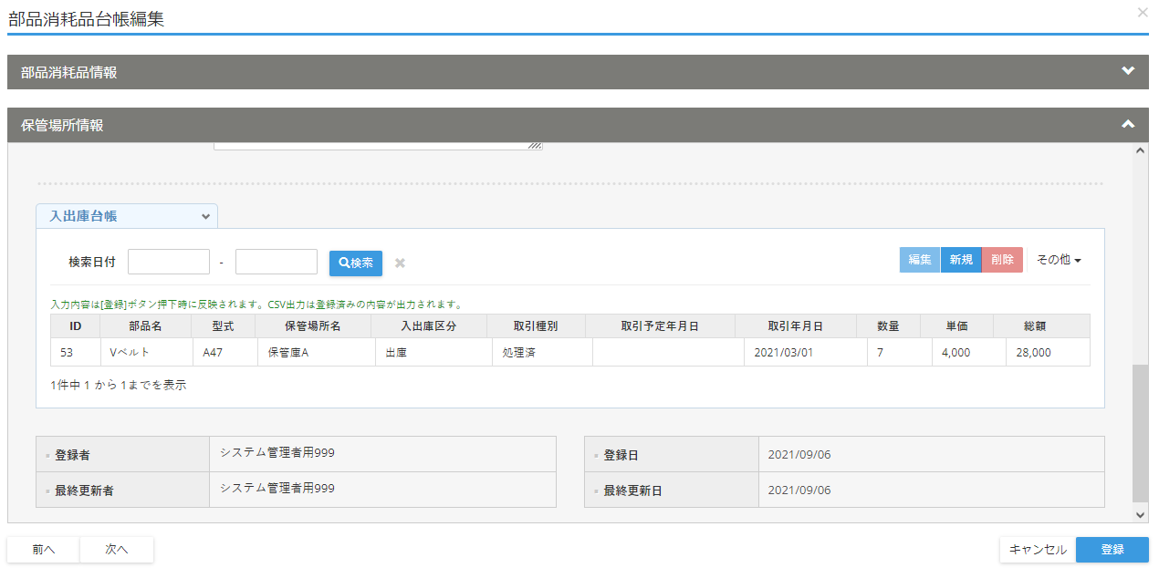

## [３]警告表示

理論在庫数（現在在庫）が適正在庫を上回った、もしくは下回った際には警告が出ます。

警告は、検索ならびに一覧上表での確認が可能です。

部品消耗品台帳一覧画面の検索条件設定画面で「警告表示」を「あり」に設定すると検索できます。

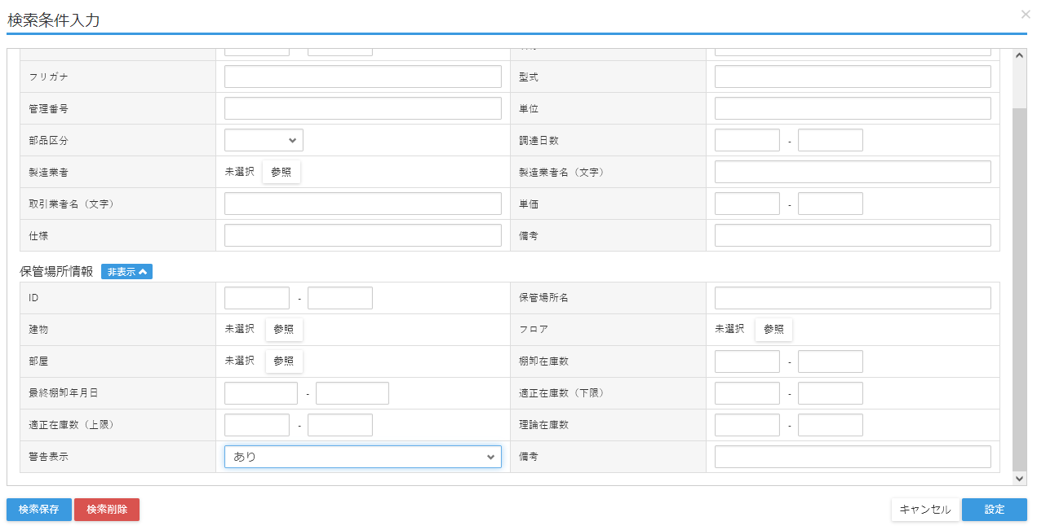

また、一覧表上では警告表示欄に「注意」の文字、理論在庫数の表示は赤色になります。

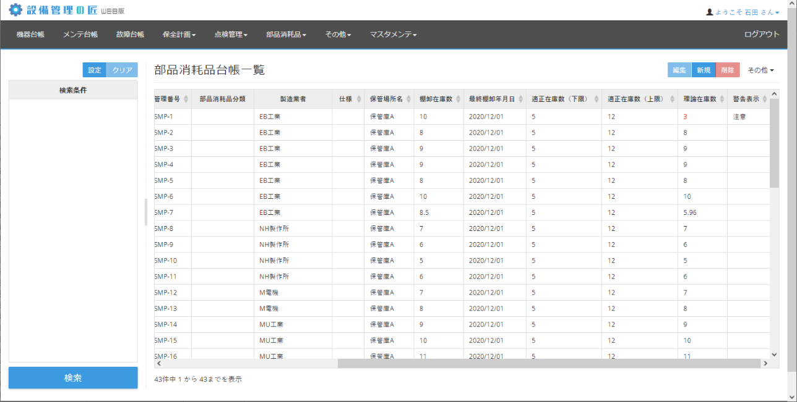

# §１５．入出庫台帳

入出庫台帳は上部メニューの「その他→入出庫台帳」を選択すると開きます。

「部品消耗品台帳」で設定された部品消耗品をもとにして、入出庫履歴をつける機能です。

入出庫履歴は「入出庫台帳」のほか、「保管場所」「メンテナンス台帳」「機器台帳」で入力できます。

## [１]入出庫台帳一覧

入出庫台帳一覧画面は、入出庫の取引履歴を表示しています。

一覧画面の使い方は基本的に「§４．共通機能」に記載された内容に準拠しています。

ただし、複写機能は実装されていません。

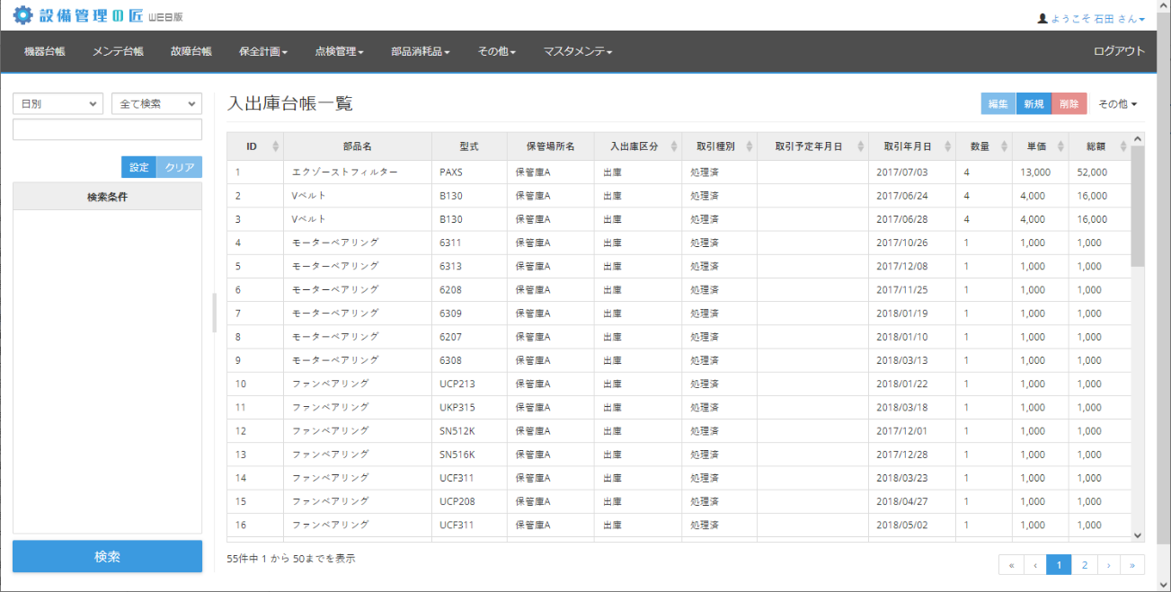

## [２]組込画面の入出庫台帳一覧

入出庫台帳画面は、「保管場所」「メンテナンス台帳」「機器台帳」」の入力画面に組み込まれて表示され、その画面でも新規登録、編集、削除、CSV出力ができるようになっています。

当該画面で入力した入出庫履歴は、それぞれの台帳に関連付けられます。

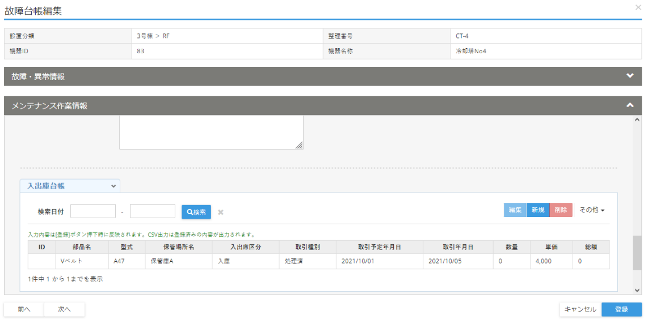

## [３] 入出庫台帳入力画面

入出庫台帳一覧の新規ボタン（または追加ボタン）、編集ボタンから表示される入出庫台帳の入力画面について説明します。入出庫台帳の入力画面は以下のようになっています。

まず新規ボタンを押した場合、どの部品を選択するか選択画面が表示されます。

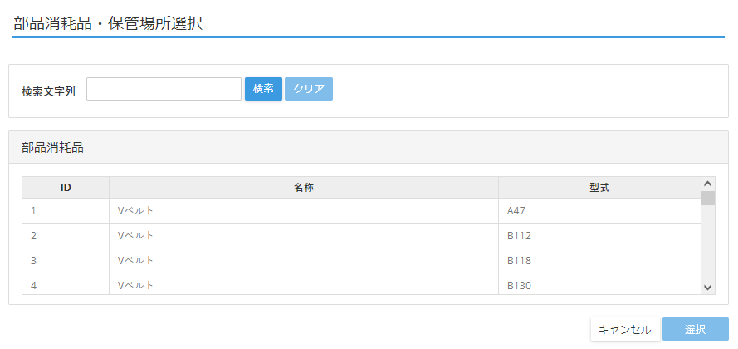

どれか部品を選択すると保管場所選択画面が出てきます（基本的に一つだけです）。

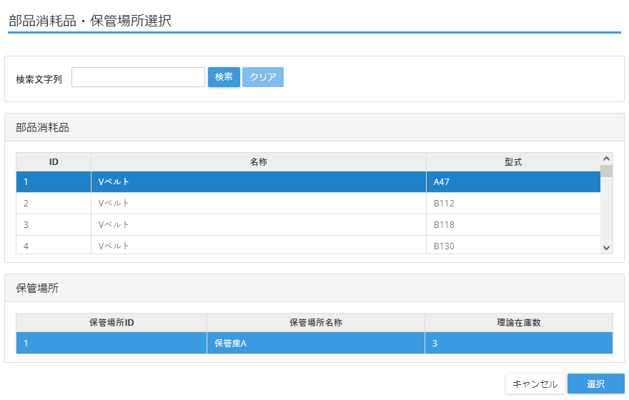

選択ボタンをクリックして入力画面に遷移します。

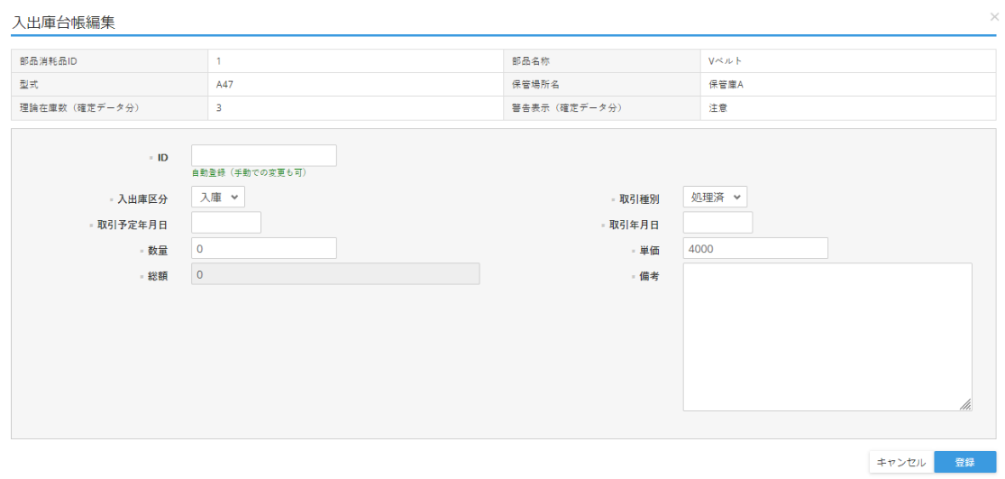

入力できるのは以下の内容です。

・ID：IDを数字で入力します。入力しなければ自動設定されます。

・入出庫区分：プルダウン入力して下さい。「入庫」、もしくは「出庫」を選べます。

・取引種別：プルダウン入力して下さい。「処理前」「処理中」「承認前「処理済」を選択できます。現状「処理済」を基本的には選択してください。

・取引予定年月日：「yyyy/mm/dd」の[日付]もしくはカレンダーの[日付]をクリックして入力します。

・取引年月日：「yyyy/mm/dd」の[日付]もしくはカレンダーの[日付]をクリックして入力します。この日付を参照して入出庫の計算を行います。また、「取引予定年月日」かこの「取引年月日」どちらかが必須入力です。

・数量：取引数量を数値で入力して下さい。

・金額：1個当たりの単価を入力してください。

・総額：数量×金額が自動的に設定されます。手動入力不可です。

・備考：備考を文字で入力します。複数行入力可能です。

なお、この画面で入力した取引年月日が最終棚卸年月日以降である場合、かつ取引種別が「処理済み」の場合、「数量」欄に記載された内容が「入庫」「出庫」の入出庫区分に基づいて足し引きされます。

# §１６．付属品台帳

## [１] 付属品台帳一覧画面

付属品台帳一覧画面は、付属品の一覧を表示します。

一覧画面の使い方は基本的に「§４．共通機能」に記載された内容に準拠しています。

ただし、複写機能などは実装されていません。

なお、付属品は機器台帳と結びついており、その設定が必須です。機器台帳で登録された付属品はここに集約されて表示されます。

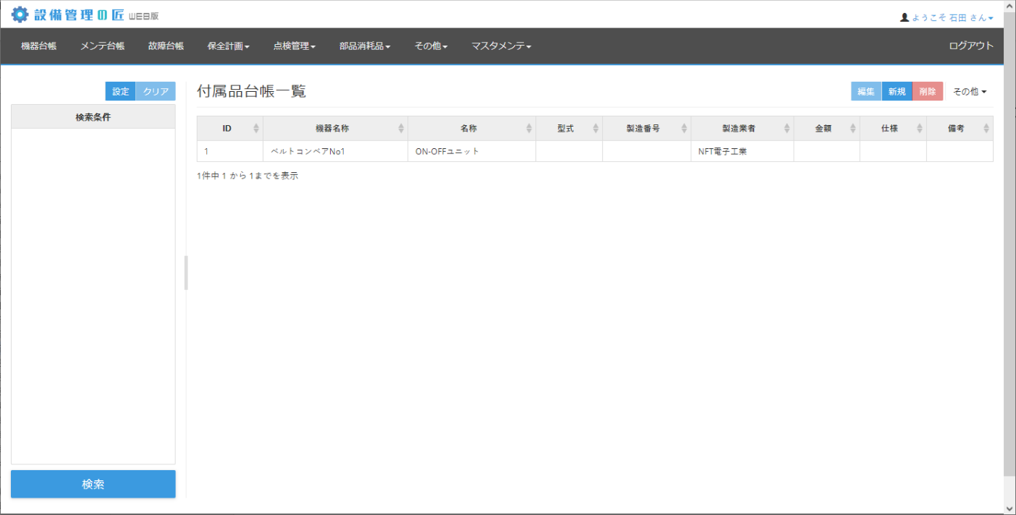

## [２] 付属品台帳入力画面

付属品台帳一覧の新規ボタン、編集ボタンから表示される付属品台帳の入力画面について説明します。付属品台帳の入力画面は以下のようになっています。

なお、付属品は「メンテナンス台帳」、「故障台帳」と同様に必ず「機器台帳」に関連付けられているので、機器情報が表示されています。

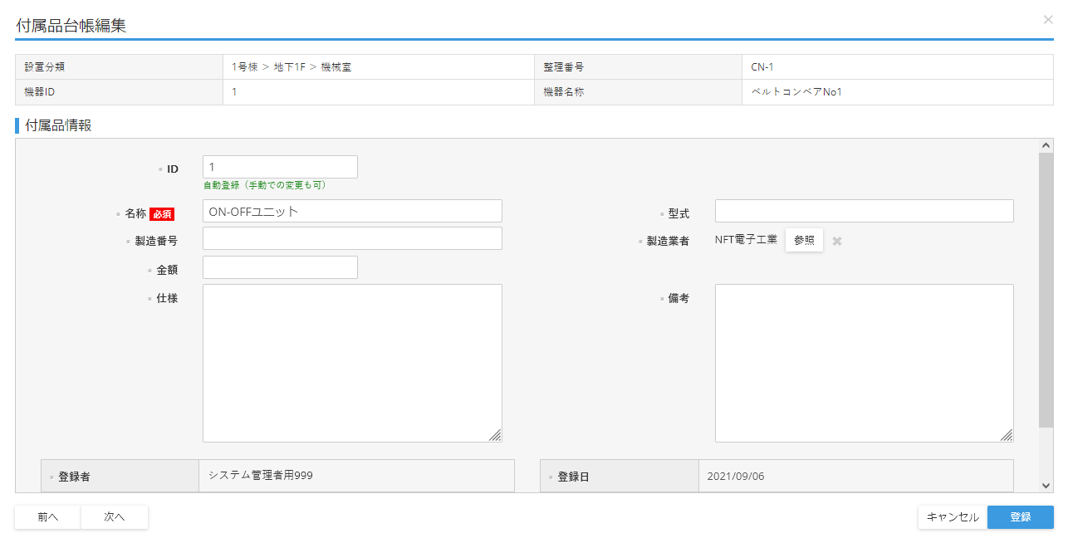

1. 機器情報部分を表示しています。
2. 入力部分です。具体的には以下の内容です。

・ID：IDを数字で入力します。入力しなければ自動設定されます。

・名称：付属品名称を文字入力して下さい。必須入力です。

・型式：付属品の型式を文字入力して下さい。

・製造番号：付属品の製造番号を文字入力して下さい。

・製造業者：付属品の製造業者を参照ボタンから1つ選択します。マスタメンテの「メーカーマスタ」と連動しています。

・仕様：付属品の仕様を文字入力して下さい。複数行入力可能です。

・備考：備考を文字で入力します。複数行入力可能です。

# §１７．関連図書台帳

## [１] 関連図書台帳一覧画面

関連図書台帳一覧画面は、関連図書の一覧を表示します。

一覧画面の使い方は基本的に「§４．共通機能」に記載された内容に準拠しています。

ただし、複写機能などは実装されていません。

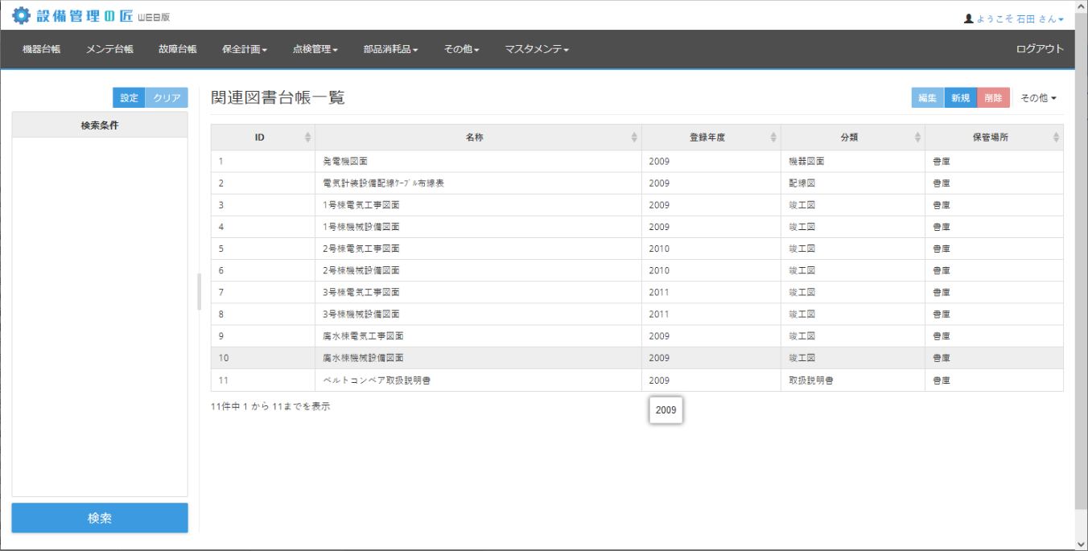

## [２] 関連図書台帳入力画面

関連図書台帳一覧の新規ボタン、編集ボタンから表示される関連図書台帳の入力画面について説明します。機器台帳の関連図書の新規、編集ボタンでも同じ画面が開きます。関連図書台帳の入力画面は以下のようになっています。

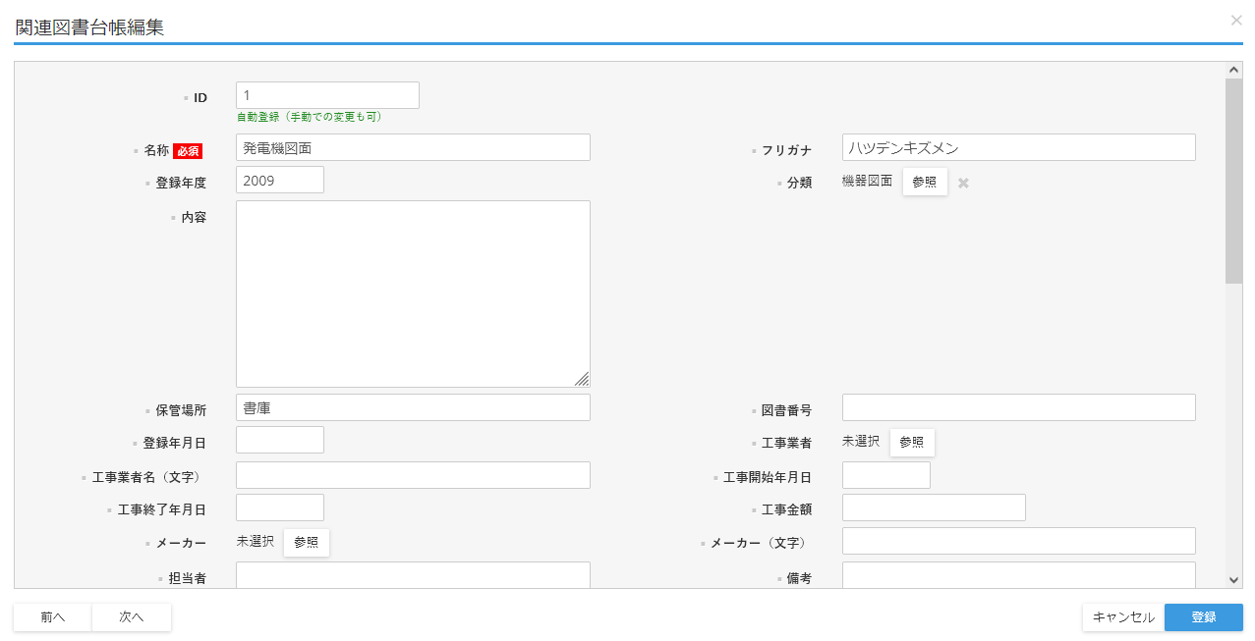

・ID：IDを数字で入力します。入力しなければ自動設定されます。

・名称：関連図書名称を文字入力して下さい。必須入力です。

・登録年度：登録年度を4桁の数字で入力してください。

・フリガナ：関連図書名称フリガナを文字入力して下さい。

・分類：分類があれば参照ボタンからン１つ選択してください。図書分類マスタと連動しています。

・内容：関連図書の内容を文字入力して下さい。複数行入力可能です。

・保管場所：保管場所の保管場所を文字入力して下さい。

・図書番号：関連図書の図書番号を文字入力して下さい。

・登録年月日：図書台帳の登録年月日をyyyy/mm/dd形式で入力するか、カレンダーより選択して下さい。

・工事業者：関連図書が工事に関わるものである場合、その工事業者を参照ボタンから選択します。複数選択可能です。マスタメンテの「取引業者マスタ」と連動しています。

・工事業者（文字）：工事業者をマスタから選択しない場合には、この欄に文字で入力してください。

・工事開始年月日：図書台帳が工事に関わるものである場合、その工事開始年月日をyyyy/mm/dd形式で入力するか、カレンダーより選択して下さい。

・工事終了年月日：図書台帳が工事に関わるものである場合、その工事終了年月日をyyyy/mm/dd形式で入力するか、カレンダーより選択して下さい。

・工事金額：図書台帳が工事に関わるものである場合、その工事の金額を数値で入力して下さい。

・メーカー：図書が資材・機械等に関係する場合、そのメーカーを参照ボタンから選択して下さい。マスタメンテのメーカーマスタと連動しています。

・メーカー名（文字）：製造業者をマスタから選択しない場合には、この欄に文字で入力してください。

・担当者：関連図書が工事等に関わる場合、担当者名を文字で入力してください。

・備考：備考を文字で入力します。複数行入力可能です。

また、保管場所情報入力画面の下部から「機器台帳」の追加（関連付け）「関連ファイル」の入力が可能です。関連図書入力画面下部の左上のプルダウンから「機器台帳」を選択してください。

機器台帳を追加する場合には追加ボタンをクリックします。

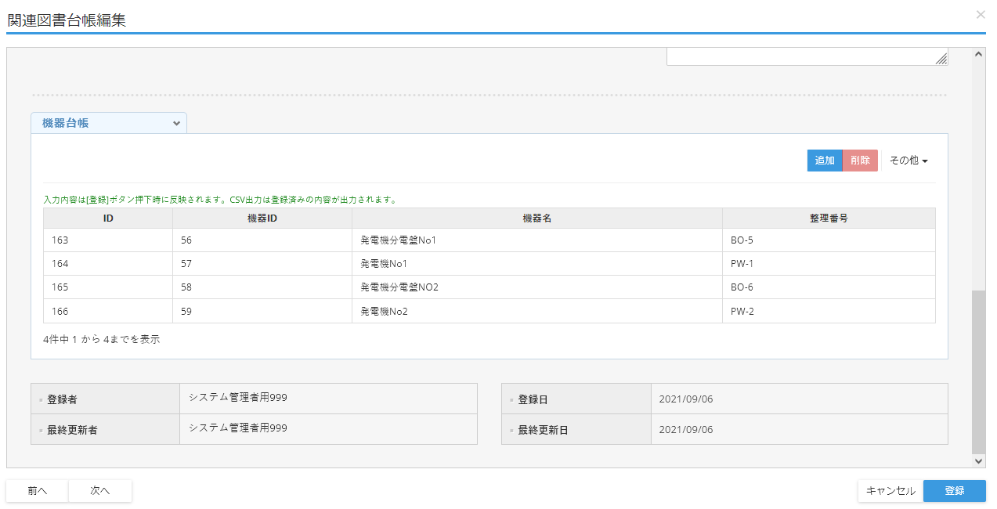

すると、機器選択画面が出てきますので、機器台帳を選択して選択ボタンをクリックしてください

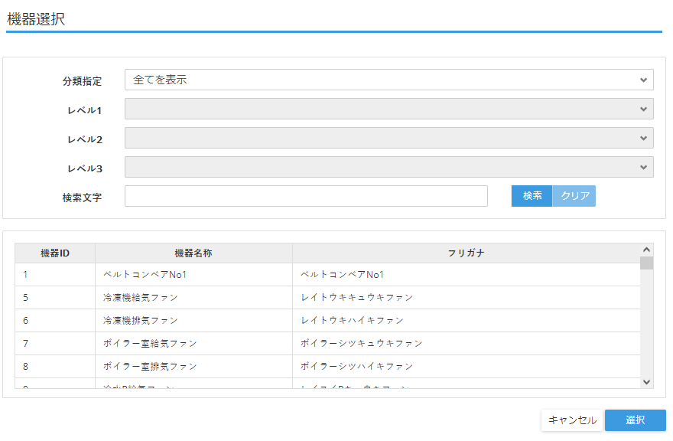

その他、一覧表・削除・その他（CSV出力、インポート）に関しては「§４．共通機能」を参照ください。

関連図書入力画面下部の左上のプルダウンから「関連ファイル」も選択できます。「関連ファイル」について、具体的な内容は「§４．共通機能」の[１１] [１２]をご覧ください。

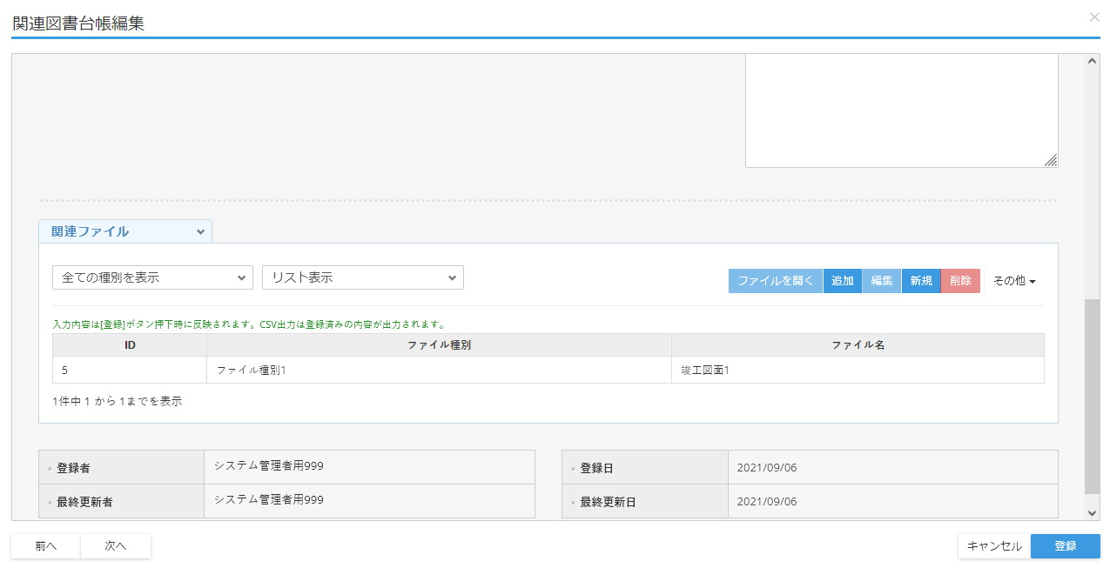

# §１８．統計機能

## [１] 統計機能概要

統計機能は、メンテナンス台帳の履歴をもとにして、各種集計を行う機能です。

上部メニューの、その他→統計機能で画面が開きます。

## [２] 統計機能設定

統計機能は以下の方法で設定・実行します。

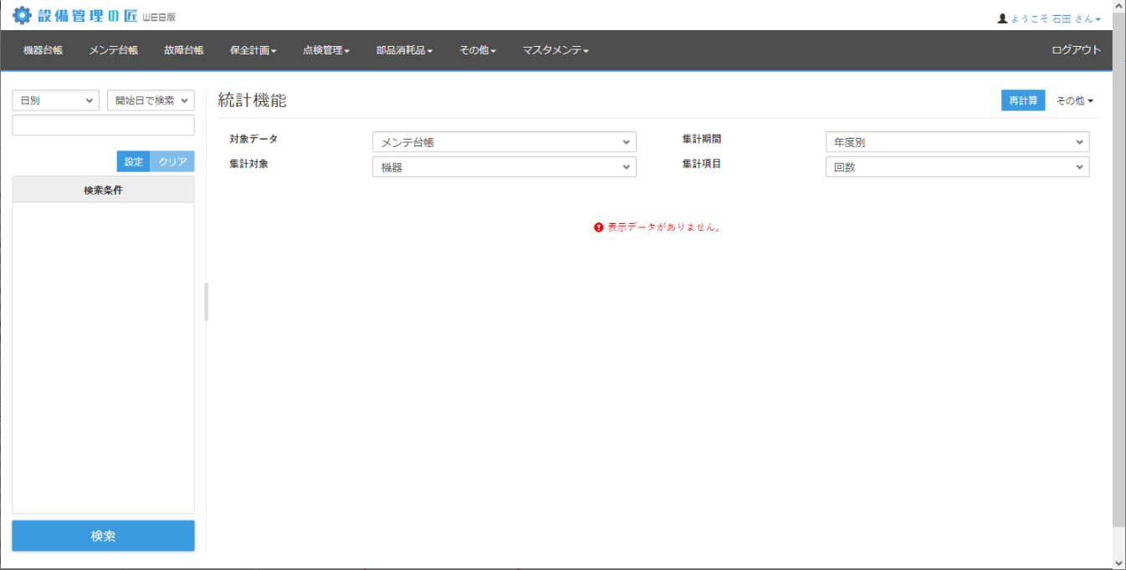

**④**

**③**

**②**

1. 日付条件設定

まず、必要な日付条件を設定してください。この部分の設定はメンテナンス台帳の設定と同様です。なお、基本的に「開始日で検索」に設定してください。

1. 検索設定

計算実行後、必要に応じて詳細な検索設定を実施してください。今のところ「メンテナンス台帳」「故障台帳」「機器台帳」のデータの一部が検索設定対象です。

検索ボタンをクリックすると、右側の画面に「出力条件設定」に従って集計表が表示されます。

1. 出力条件設定

出力の各種条件をプルダウンにより設定します。

・対象データ：メンテ台帳のみ選択可能です。

・集計対象：機器、設置分類（大中小）、機種分類（大中小）、任意分類（大中小）、保全種類が選択可能です。

・集計方法：年度別、半期別、月別が設定可能です。

・集計項目：回数、メンテナンス金額、作業時間が選択可能です。

1. 計算

計算ボタンをクリックすると再計算します。

## [３] 統計機能結果表示画面

検索（計算）実行後、以下のように結果画面が表示されます。

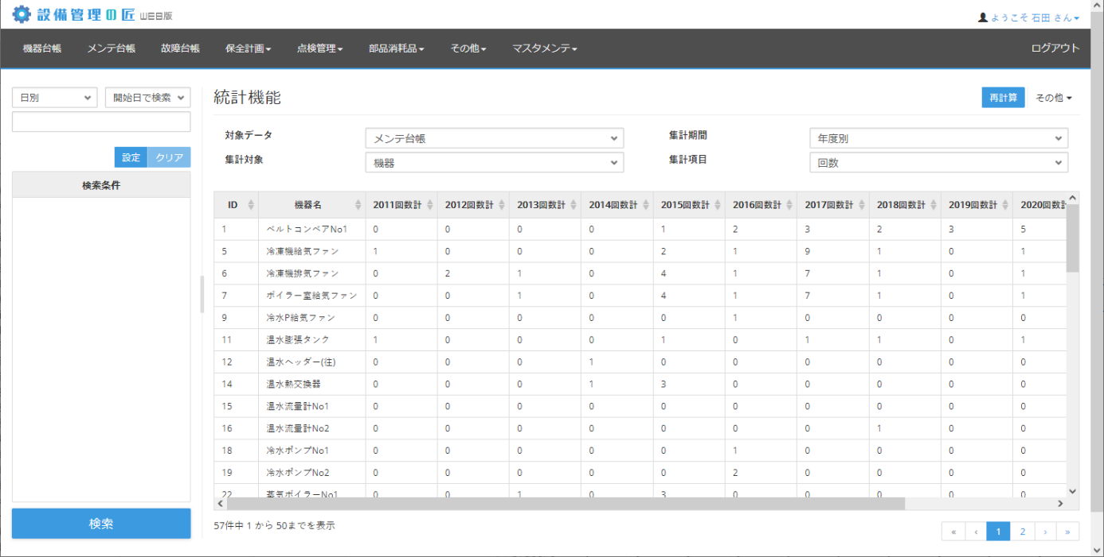

画面右上のその他から「統計CSV出力」で集計結果が出力されます。

# §１９．点検管理（サーバー側）

## [１] 点検管理の考え方

点検処理についてご説明します。

点検の一覧の処理についてですが、サーバー側で巡回点検を行うための基本データを作成し、iphone／iPadでデータを取得。巡回点検を実施し、データを転送後、再びサーバー側で点検結果の帳票を出力する、という流れです。

ここでは、まず、サーバー側で点検の基本データを作り、巡回点検後のデータを確認するための方法をご説明します。

点検の基本データは

・どんな点検を実施するのか定義する→「点検内容」

・何に対して点検を実施するのか定義する→「点検対象」

この「点検内容」と「点検対象」をあわせて、「点検項目」を作ります。この「点検項目」が点検データを入れるための“うつわ”となります。

そして、「点検項目」のスケジュールを設定するのが、「点検グループ＝保全計画」ということになります。

## [２] 点検内容マスタ

点検内容を定義する、「点検内容マスタ」の作り方についてご説明します。

マスタメンテの「点検内容マスタ」で設定します。

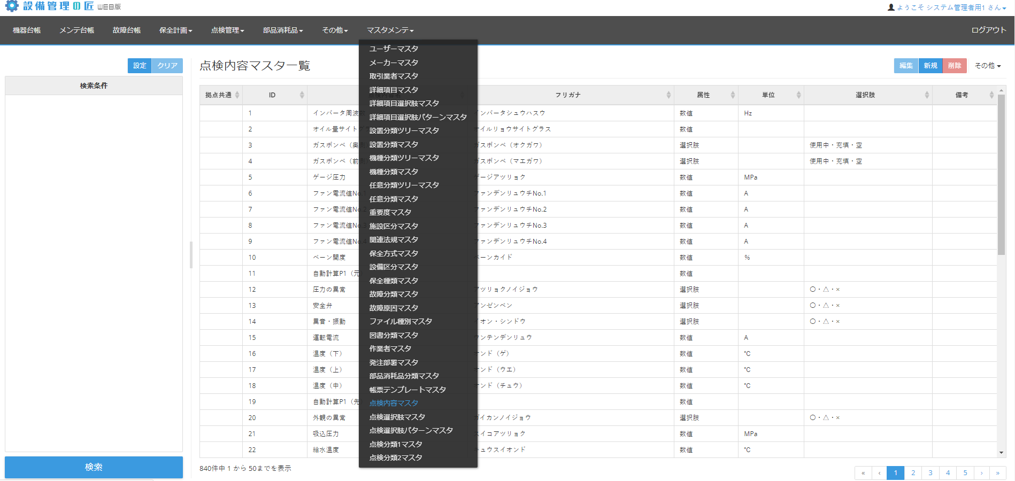

「点検内容マスタ」では、どんな点検をするのか定義します。通常のマスタメンテと同様、

新規ボタンをクリックして新規登録できます。編集ボタンをクリックすると、一覧で表示されている点検内容を編集できます。削除ボタンのクリックで、「点検内容マスタ」を削除します。

また、その他からCSV出力、インポートを実施できます。

具体的な点検内容マスタの内容を説明します。

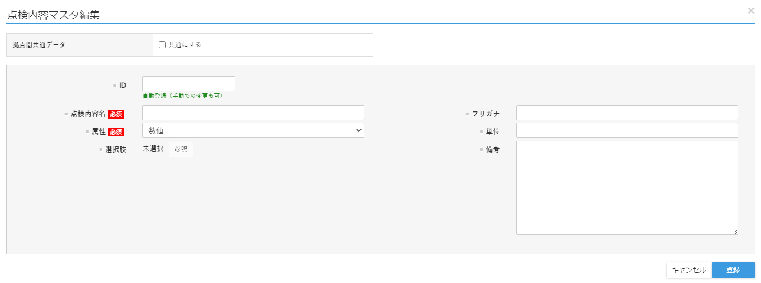

**①**

**③**

**②**

**④**

①点検内容名

どんな点検を実施するのか、わかるような形で点検内容名を文字で記載してください。iphone／iPadアプリ上にここで記述した内容が表示されます。

②属性

数値、文字列、選択肢、日付を選択可能です。「選択肢」を設定した場合には、④の対応が必要です。

③単位

単位を文字列で記入してください。数値などで単位が必要な時に設定します。

④選択肢

属性が「選択肢」のときのみ使います。次の項で説明する「点検選択肢マスタ」（＋「点検選択肢パターンマスタ」）で設定した選択肢を1つ設定します。

## [２] 点検選択肢マスタ

「点検内容」マスタで使う選択肢を定義する、「点検選択肢マスタ」の作り方についてご説明します。

マスタメンテの「点検内容マスタ」で設定します。

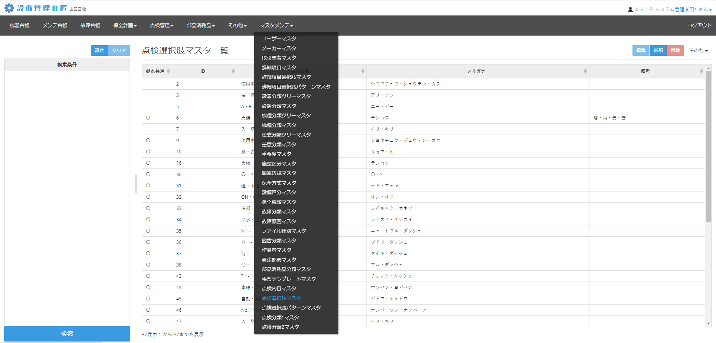

「点検選択肢マスタ」では、「点検内容マスタ」で使う選択肢を束ねる「選択肢名」を定義します。通常のマスタメンテと同様、新規ボタンをクリックして新規登録できます。編集ボタンをクリックすると、一覧で表示されている点検選択肢を編集できます。削除ボタンのクリックで、「点検選択肢マスタ」を削除します。

また、その他からCSV出力、インポートを実施できます。

具体的な内容についてご説明します。

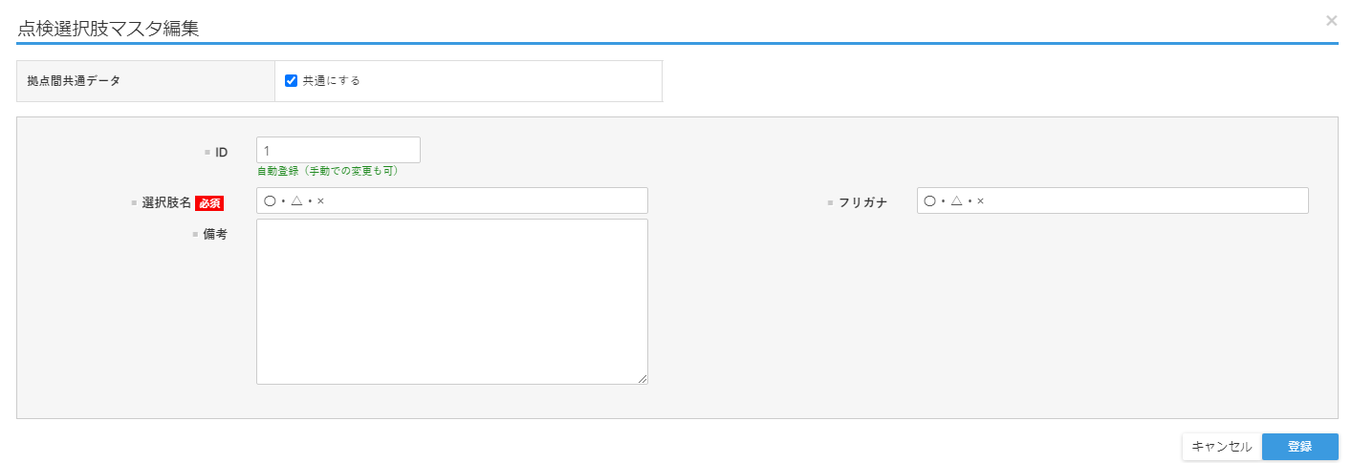

**①**

①選択肢名

選択肢にタイトルを付けます。文字列で記入してください。ここでは、単純に名称（タイトル）を設定するだけで、実際の選択肢は「選択肢パターンマスタ」で設定します。

## [３] 点検選択肢パターンマスタ

「点検内容マスタ」で使う選択肢のパターンを定義する、「点検選択肢パターンマスタ」の作り方についてご説明します。あらかじめ、必ず「選択肢マスタ」を設定する必要があります。

マスタメンテの「点検選択肢パターンマスタ」で設定します。

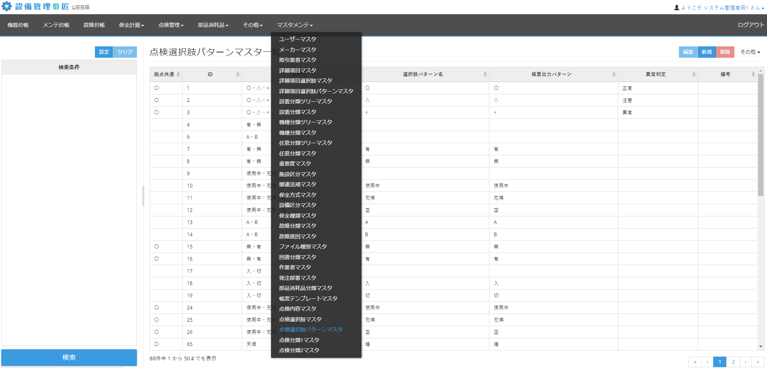

「点検選択肢パターンマスタ」では、「点検内容マスタ」で使う選択肢そのものを設定します。「選択肢マスタ」に関連付けて、一連の選択肢セットとして利用できます。通常のマスタメンテと同様、新規ボタンをクリックして新規登録できます。編集ボタンをクリックすると、一覧で表示されている点検選択肢パターンを編集できます。削除ボタンのクリックで、「点検選択肢パターンマスタ」を削除します。

また、その他からCSV出力、インポートを実施できます。

具体的な内容についてご説明します。

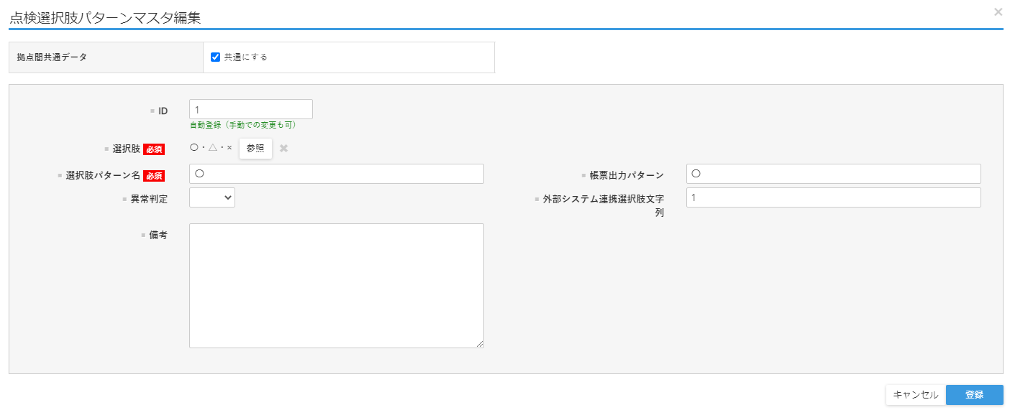

**③**

**①**

**④**

**②**

**⑤**

1. 選択肢

参照ボタンから選択肢マスタを1つ選択します。

1. 選択肢パターン名

タブレット等で選択するときに出てくる、選択肢のパターンを文字入力します。文字全般を入れることは可能ですが、特殊文字ではタブレット等で正しく出てこないことがあるため、特殊文字は避けてください。

1. 帳票出力パターン

帳票で出力するときのパターンを設定します。（現状まだ使えません）

1. 異常判定

選択肢を選択した時に、その選択肢を「異常」「注意」などの区分にしたいときに利用します。

1. 外部システム連携文字列

外部システム（ヒアラブルシステム等）で使われている選択肢と連携をとるための仕組み。この部分に外部システムで使われている選択肢をセットします。

## [４] 点検対象の設定

何に対して点検を実施するのか定義する「点検対象」の設定方法についてご説明します。

「点検対象」は上部メニュー「点検管理」の中の「点検対象マスタ」から設定します。

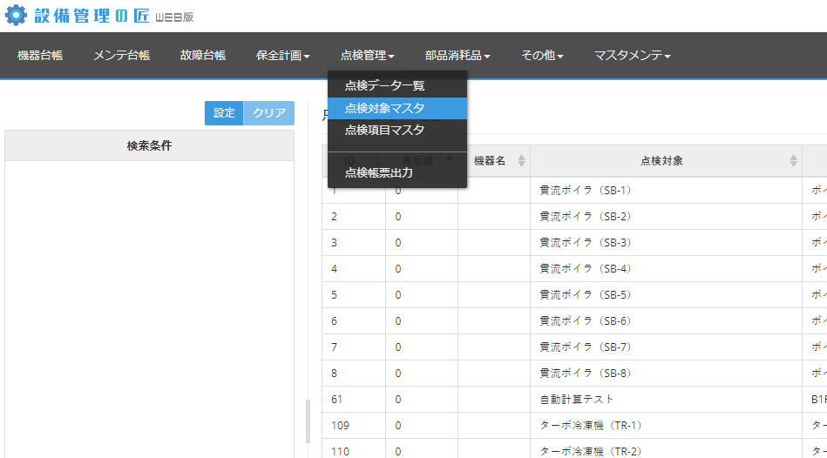

選択すると、点検対象マスタの一覧画面が表示されます。

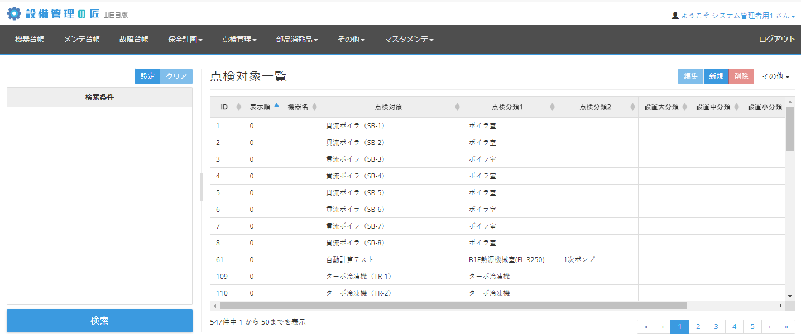

**③**

**②**

**①**

①検索

設定ボタンで「検索条件入力画面」が開きます。設定した検索条件は「検索条件」窓にセットされ、検索ボタンをクリックすると検索を実施し、結果を一覧画面に表示します。基本的に他の検索画面の使い方と同様です。

「検索条件入力」画面では、点検対象の入力項目が検索条件として設定できます。

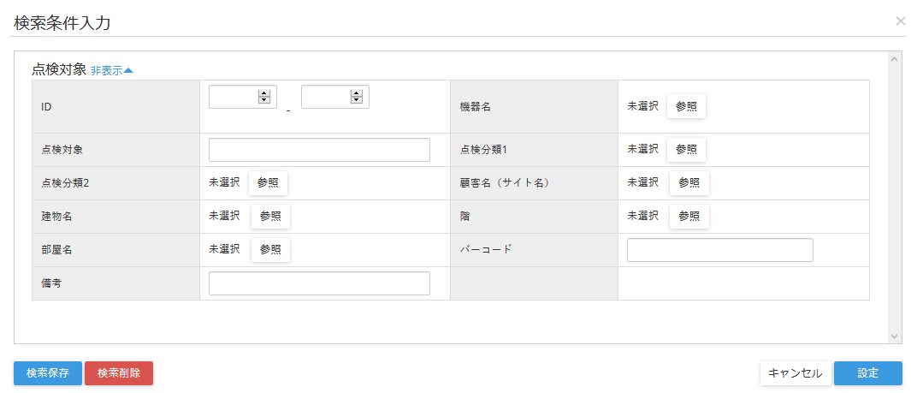

②一覧表

入力した「点検対象」の一覧が表示されます。検索結果に応じて表示件数が変わります。

項目名をクリックすると、その項目名で一覧がソートされます。

③各種設定ボタン

新規ボタンをクリックして新規登録できます。編集ボタンをクリックすると、一覧で表示されている「点検対象」を編集できます。削除ボタンのクリックで、「点検対象」を削除します。

また、その他からCSV出力、インポートを実施できます。

次に具体的な入力内容についてご説明します。

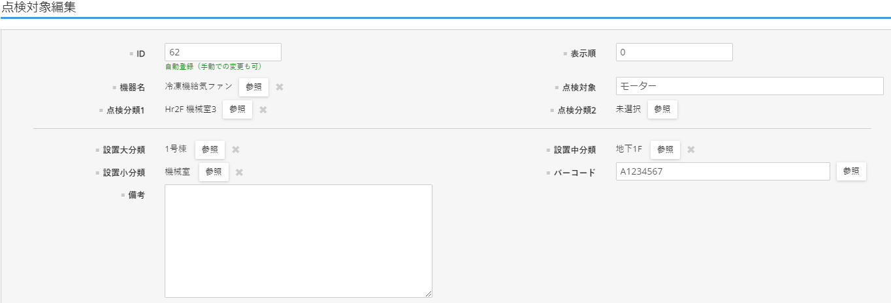

**②**

**①**

**③**

**④**

**⑤**

①機器名

すでに作成した機器台帳を点検対象として設定できます。参照ボタンをクリックすると機器台帳の選択ダイヤログが開いて、機器台帳を一つ選択することができます。選択するとその機器の属する設置分類が自動的に④の部分にセットされます。

「機器名」欄か「点検対象」欄かどちらかの入力が必須です。

②点検対象

機器台帳を設定しなくても、直接点検対象名を文字列入力して、点検対象として設定することができます。

「機器名」欄か「点検対象」欄かどちらかの入力が必須です。

③点検分類1、点検分類2

点検対象の属性を設定できます。あらかじめ設定した「点検分類1マスタ」「点検分類2マスタ」について、参照ボタンをクリックすると選択、設定ができます。

④設置分類関連マスタ

設置分類関連マスタを設定できます。あらかじめ、「設置分類マスタ」登録しているマスタについて参照ボタンをクリックすると選択、設定ができます。「機器名」欄を選択すると自動的にセットされます（変更可能です）。

なお、選択された設置分類の組み合わせが「設置分類ツリーマスタ」に存在しない場合には自動的に新たな「設置分類ツリーマスタ」が生成されます。

⑤バーコード

バーコード番号を設定します。任意の番号を文字入力が可能です。また、参照ボタンから他の点検対象で使われているバーコード番号を選択することもできます。

ブランクの場合には自動的にセットされます。

バーコード番号が同じの場合、バーコードを読み込んだ場合、該当点検対象に関連付けられた点検項目は一緒に点検入力をする対象となります。

## [５] 点検グループ（保全計画）の設定と、点検スケジュール

点検作業のスケジュールは点検項目画面（[６]参照）で、「点検グループ」（＝保全計画）を設定することによって定義されます。

「点検グループ」は上部メニュー「保全計画」の中の「保全計画台帳」から設定します。

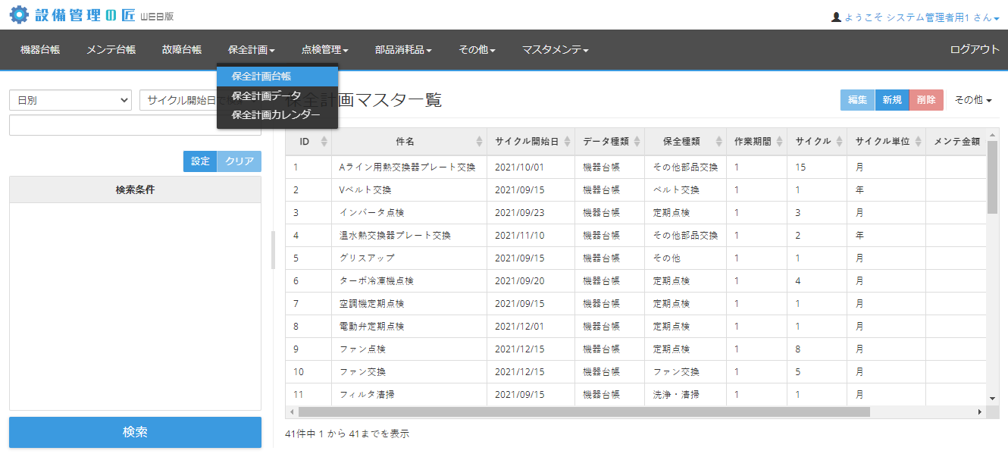

選択すると、保全計画台帳（保全計画マスタ＝点検グループ）の一覧画面が表示されます。

**③**

**④**

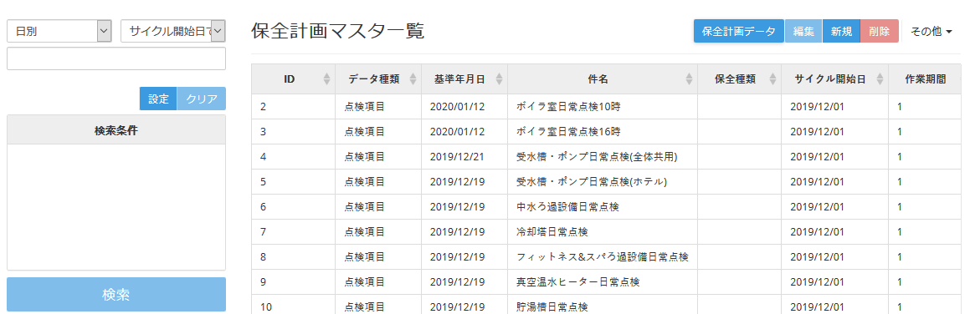

**②**

**①**

①検索

設定ボタンで「検索条件入力画面」が開きます。設定した検索条件は「検索条件」窓にセットされ、検索ボタンをクリックすると検索を実施し、結果を一覧画面に表示します。基本的に他の検索画面の使い方と同様です。

「検索条件入力」画面では、保全計画マスタ（＝点検グループ）の入力項目が検索条件として設定できます。

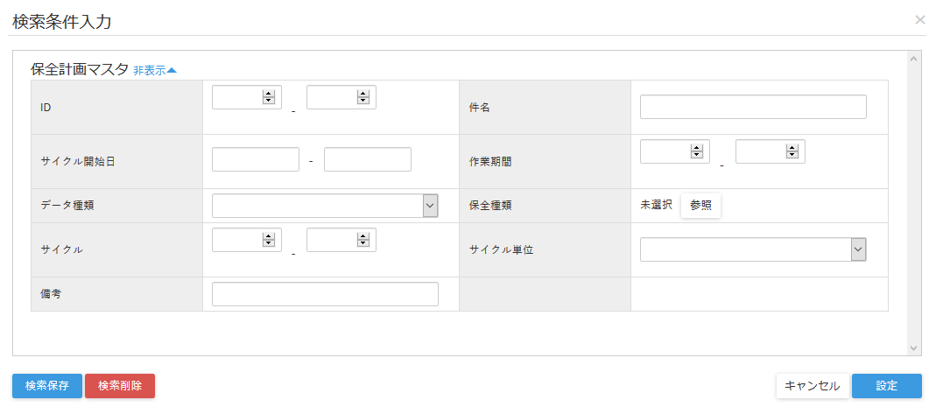

②一覧表

入力した「保全計画マスタ（＝点検グループ）」の一覧が表示されます。検索結果に応じて表示件数が変わります。

項目名をクリックすると、その項目名で一覧がソートされます。

③保全計画データ（＝点検グループ）ボタン

保全計画データボタンをクリックすると、保全計画データ（＝点検グループ）画面に遷移します。

点検の場合、保全計画データ画面では点検グループごとのスケジュール、実施状況の確認ができます。詳細は「[８]」をご参照ください。

④各種設定ボタン

新規ボタンをクリックして新規登録できます。編集ボタンをクリックすると、一覧で表示されている「保全計画マスタ（＝点検グループ）」を編集できます。削除ボタンのクリックで、「保全計画マスタ（＝点検グループ）」を削除します。

また、その他からCSV出力、インポートを実施できます。

次に具体的な入力内容についてご説明します。

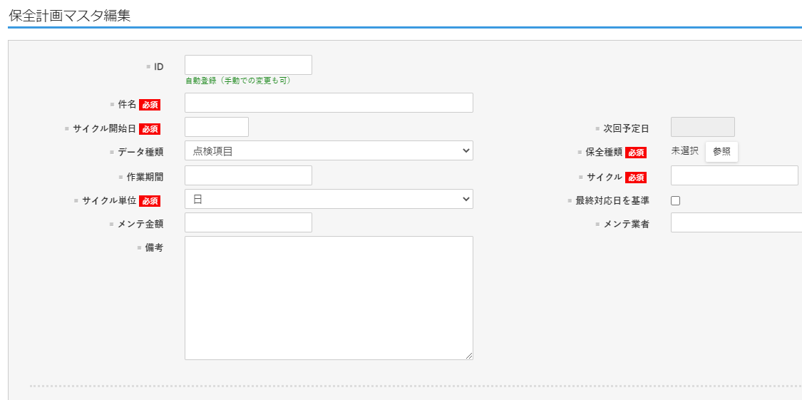

**①**

**②**

**④**

**③**

**⑥**

**⑤**

**⑧**

**⑦**

**⑩**

**⑨**

①件名

「点検グループ」の件名を文字列で入力します。「点検項目」で点検グループを入力するときの選択項目として、またiphone／iPadで点検グループを選ぶ際の選択項目として、ここで設定される名称が表示されます。必須項目です。

②サイクル開始日

本システムを利用して点検をスタートさせる開始日を入力します。この日付を起点にして、サイクル設定により点検グループごとの点検スケジュールを定義します。必須項目です。

③データ種類

「機器台帳」「点検項目」を選ぶようになっていますが、点検を実施する場合にはかならず「点検件項目」を選択してください。必須項目です。

②保全種類

参照ボタンから保全種類を選択します。必須入力となっています。

⑤作業期間

予定された点検を実施できる期間を設定します。

例えば1月1日にスケジューリングされた点検グループについて、作業期間が20に設定されている場合、該当の点検グループは1月20日までiphone／iPadでのダウンロード、実施した点検データの取込が可能です。また、サイクルを上回る設定はできません。必須項目です。

⑥サイクル

「サイクル単位」と組み合わせて、どのようなサイクルでスケジュールを定義するのかセットします。この欄ではサイクルの数字を入力します。必須項目です。

⑦サイクル単位

「サイクル」と組み合わせて。どのようなサイクルでスケジュールを定義するのかセットします。この欄では単位を選択します。「日」「週」「月」「年」を選択可能です。必須項目です。

⑧最終対応日を基準

サイクルで定義されたスケジュールに関して、常に「サイクル開始日」を基準とせず、最終の実施日を基準に次のサイクルを定義します。

⑨メンテ金額

メンテ金額を数値で入力します。直接は点検データに反映されませんので参考項目です。

⑩メンテ業者

メンテ業者を文字で入力します。直接は点検データに反映されませんので参考項目です。

## [６] 点検項目マスタ

### １）点検項目マスタ一覧画面

「点検項目マスタ」では、実際に作業を実施する際に入力する、点検項目を定義します。

「点検グループ」は上部メニュー「点検管理」の中の「点検項目マスタ」から設定します。

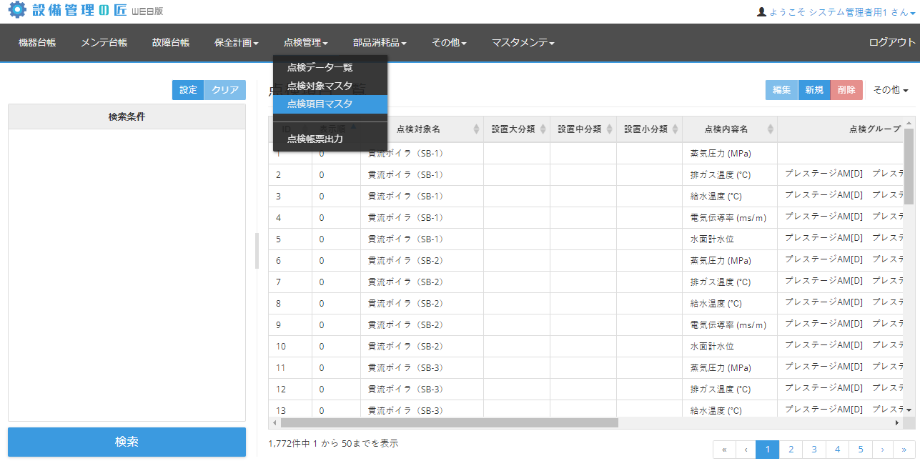

選択すると、点検項目の一覧画面が表示されます。この画面は基本的に「§４．共通機能」に記載された内容に準拠しています。

**③**

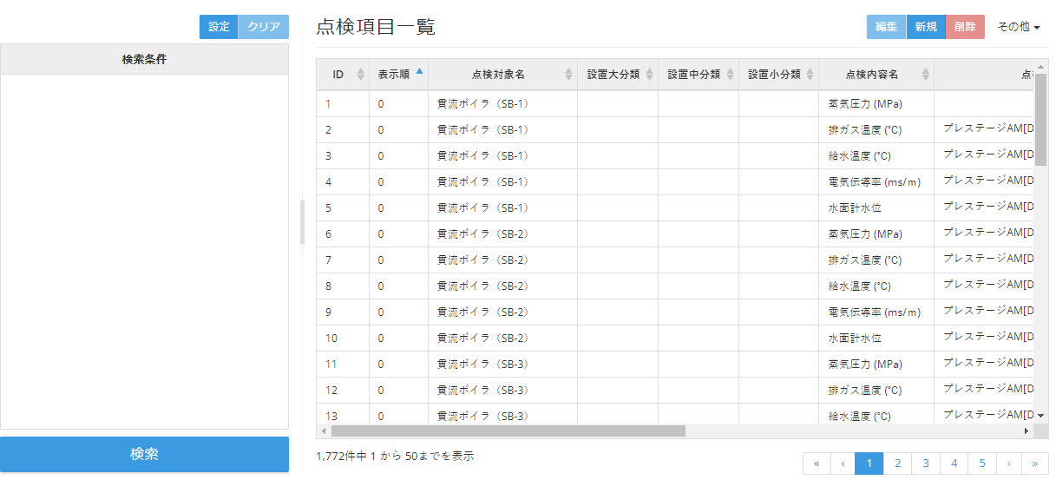

**②**

**①**

①検索

設定ボタンで「検索条件入力画面」が開きます。設定した検索条件は「検索条件」窓にセットされ、検索ボタンをクリックすると検索を実施し、結果を一覧画面に表示します。基本的に他の検索画面の使い方と同様です。

「検索条件入力」画面では、点検項目と点検対象の入力項目が検索条件として設定できます。

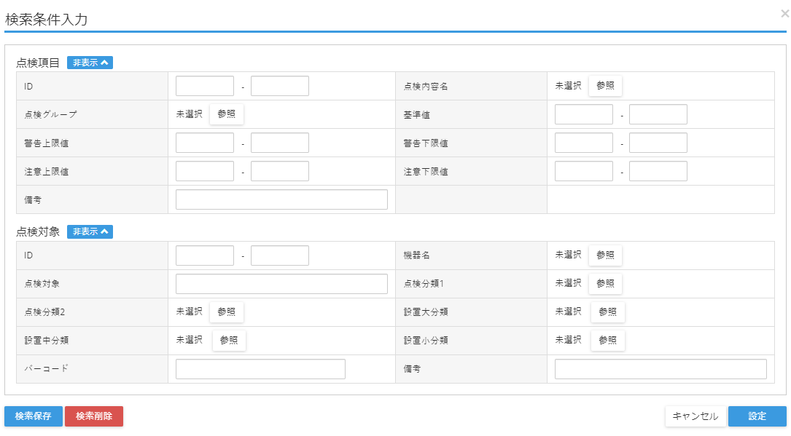

②一覧表

入力した「点検項目」の一覧が表示されます。検索結果に応じて表示件数が変わります。

項目名をクリックすると、その項目名で一覧がソートされます。

④各種設定ボタン

新規ボタンをクリックして新規登録できます。編集ボタンをクリックすると、一覧で表示されている「点検項目」を編集できます。削除ボタンのクリックで、「点検項目」を削除します。

また、その他からCSV出力、インポートを実施できます。

### ２）点検項目マスタ入力画面

次に具体的な入力内容についてご説明します。

まず、新規で登録する際には、以下のような点検対象選択画面が表示されます。「点検対象マスタ」で入力した点検対象が表示されます。

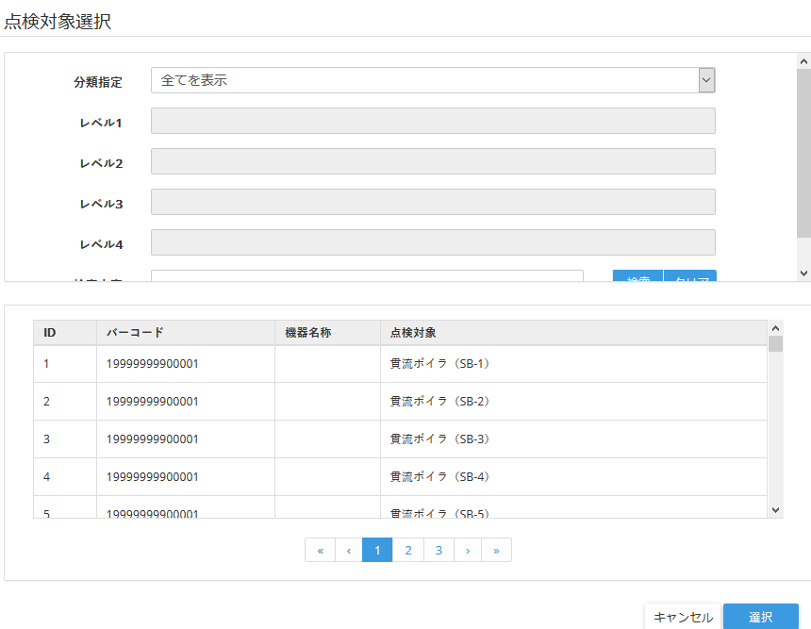設置分類を指定して、絞り込んで選択してください。

設定すると、点検項目の入力画面が出てきます。

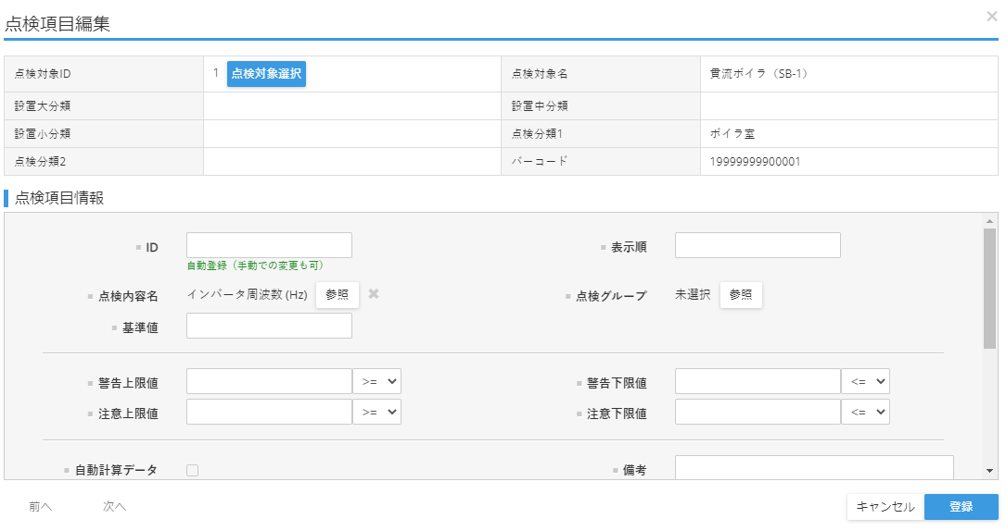

**①**

**③**

**②**

**④**

**⑤**

**⑥**

①点検対象

新規入力の際に設定した点検対象を変更する場合には、点検対象選択ボタンから点検対象を点検対象マスタ改めて選択してください。新規の際の選択のみで変種はできません。

②点検内容名

参照ボタンをクリックして、点検内容マスタから点検内容を一つ選択してください。必須です。（ただし、現段階で必須設定がかかっていないため設定予定です）

点検内容＋点検対象がそろって初めて点検項目が成り立ちます。

③点検グループ

参照ボタンをクリックして、点検グループ（保全計画台帳）から点検グループを選択してください。複数選択可能です（今のところ、データ共有機能はまだ未実装であるため、個別にデータを入力していただくことになります）。1つ以上の入力は必須です。（ただし、現段階で必須設定がかかっていないため設定予定です）

点検グループが設定されていなければ、iphone／iPadアプリで作業ができません。

④基準値

数値入力の場合、基準値を設定できます。数値入力です。ただし、基準値からずれたとしても特に警告などは発生しません。

⑤警告、注意設定

数値入力の場合、警告・注意を設定できます。警告、注意値を超えた場合にはiphone／iPadアプリで入力時に警告が出ます。

設定の際には、>=、<=、<、>、=を入力し、どのような条件で警告、注意が出るか設定可能です。

⑥自動計算設定

次の項で説明します。

### ３）自動計算設定

点検項目マスタに自動計算設定を行うと、iphone／iPadもしくは画面から計算元となる点検項目マスタの

点検データ入力時、自動的に計算先に設定した点検項目マスタの点検データが登録されます。

#### マスタ設定

計算元、計算先の点検項目マスタは以下条件にて作成してください。

・マスタ新規作成時、点検対象マスタは計算元、計算先で同一マスタを選択する。

・計算元、計算先で点検グループを同一とする。

・計算元、計算先ともに点検内容には数値属性を設定したマスタを選択する。

（計算元、計算先で点検内容マスタは同一でなくても登録可能です。）

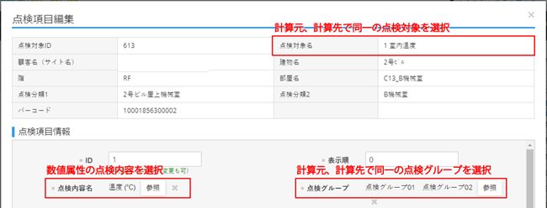

その他項目は通常の点検項目の登録と同様となりますので、各項目を入力して登録してください。

上記で計算元点検項目マスタの登録は完了となります。

次に計算先点検項目マスタの設定を行ってください。

#### 計算先点検項目マスタの自動計算設定

計算先となる点検項目マスタの編集画面を開いて以下設定を行ってください。

※点検項目マスタを入力後、一旦登録してから再度編集画面を開いてください。

一度登録を行わないと、自動計算関連の設定が表示されません。

①編集画面後半にある”自動計算データ”にチェックを付けてください。該当点検項目マスタが自動計算先として設定されます。

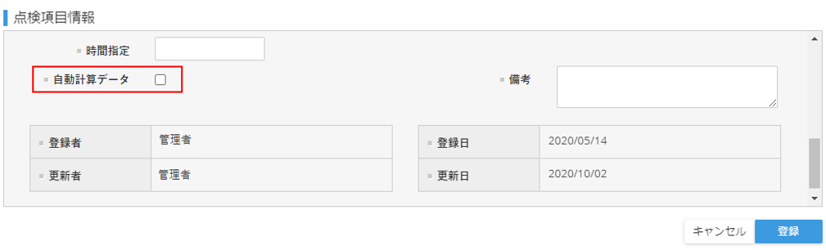

②自動計算データにチェックを行うと、下に自動計算設定画面が表示されますので、新規ボタンを押して自動計算設定マスタを登録してください。

※自動計算データチェック有りで、自動計算設定マスタは登録されていない場合、点検項目マスタの登録がエラーとなりますので、チェック有りの場合は必ず一つ以上自動計算設定マスタを登録してください。

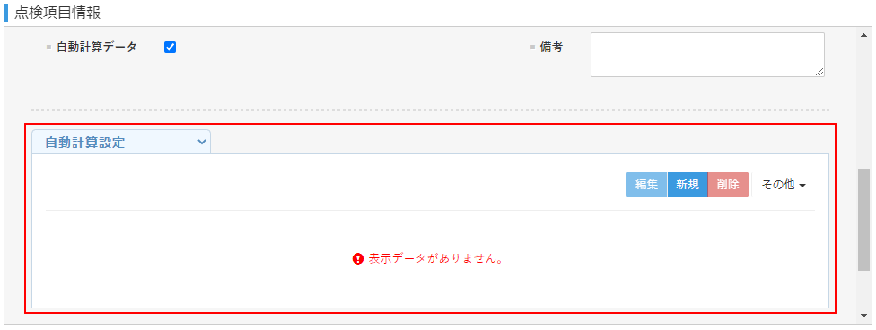

1. 自動計算設定画面では以下の設定を行ってください。
2. 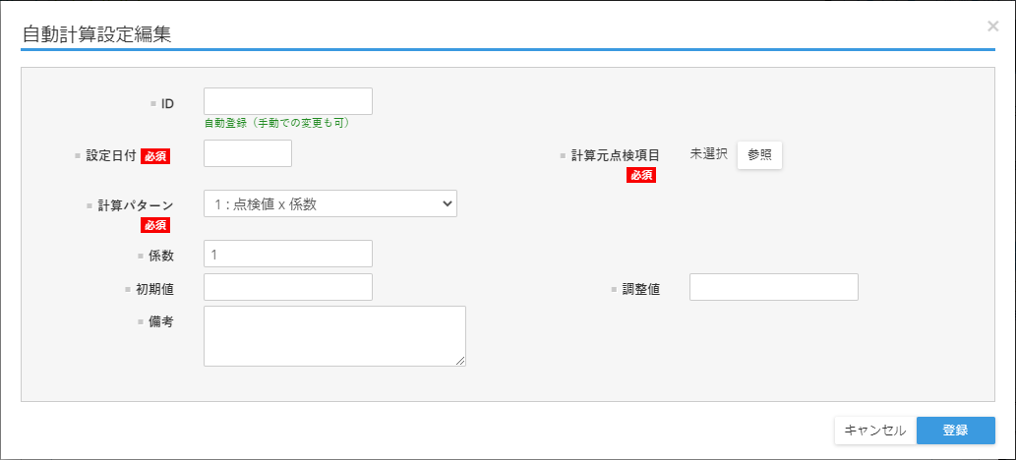

・ID：手入力 or 自動付番にてIDをセットしてください。

・設定日付：自動計算を開始する日付を設定してください。（必須入力）

・計算パターン：後述の「計算パターンについて」を参照してください。（必須入力）

・係数：計算で使用する係数を入力してください。（未入力の場合は1がセットされます）

・初期値：メータ初期値を入力してください。（未入力の場合は0がセットされます）

・調整値：調整値を入力してください。（未入力の場合は0がセットされます）

・計算元点検項目：計算の元となる点検項目マスタを選択してください。（必須入力）

※計算元点検項目マスタは計算設定毎に変更することも可能です。選択画面には条件に該当する点検項目マスタのみ表示されます。また条件に該当する場合も、既に計算先となっているマスタは選択できません。

・備考：備考を入力してください。

⑤計算パターンについて

計算パターンは以下の３種から選択可能です。

選択した各計算式にて自動計算が行われます。

1：点検値×係数

2：(前回点検値 - 今回点検値)× 係数

※前回値が今回値よりも低い場合（前回値＜今回値）は以下計算が行われます。

((初期値－今回値) ＋ 調整値) × 係数

3：(今回点検値 - 前回点検値)×係数

※今回値が前回値よりも低い場合（今回値＜前回値）は以下計算が行われます。今回点検値 × 係数 ＋ (桁の最大値+1 - 前回点検値) × 係数

※ただし自動計算設定が初めて適用される場合はメータ交換扱いとして以下計算が行われます。

(今回値 - 初期値) × 係数 ＋ 調整値

## [７] 点検予定・対応済みの確認（保全計画データ（＝点検グループデータ））

点検予定は、上部メニュー「点検管理」の中の「保全計画データ」から確認します。

「保全計画データ」とは「点検グループデータ」と同義です。

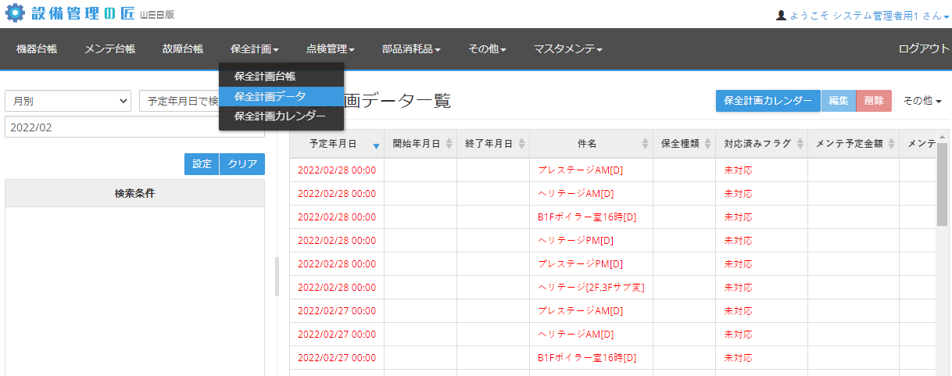

選択すると、保全計画データ（＝点検グループデータ）の一覧画面が表示されます。（ただし初期状態は何も表示されません）

検索条件を設定してスケジュールを確認します。

例えば、2020年2月を確認するためには検索条件で日付を設定します。

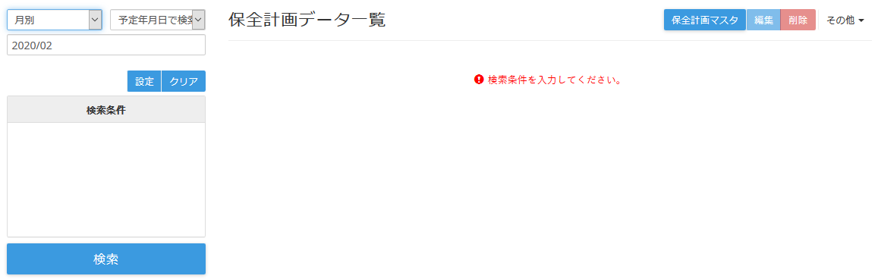

検索をすると、予定されている保全計画データ（＝点検グループデータ）の一覧が表示されます。

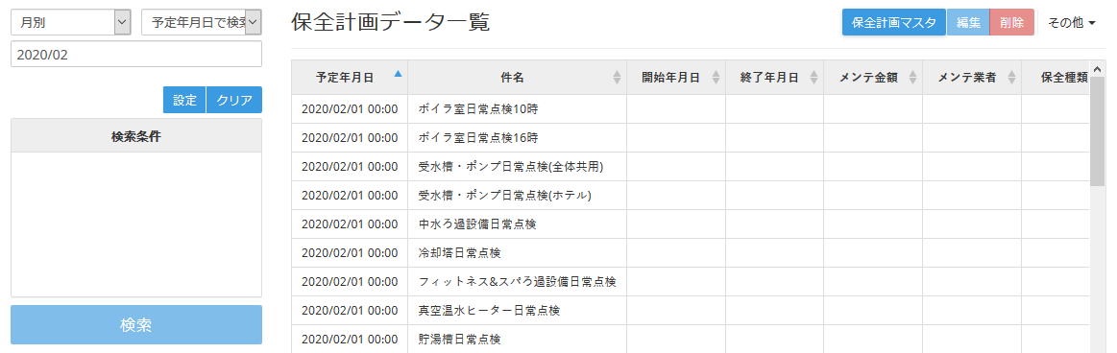

さらに特定の予定だけ検索したい場合には設定ボタンから条件を設定します。

また、予定と実績が混在している月などは、予定だけ検索するためには「対応済みフラグ」を「未対応」にして検索してください。

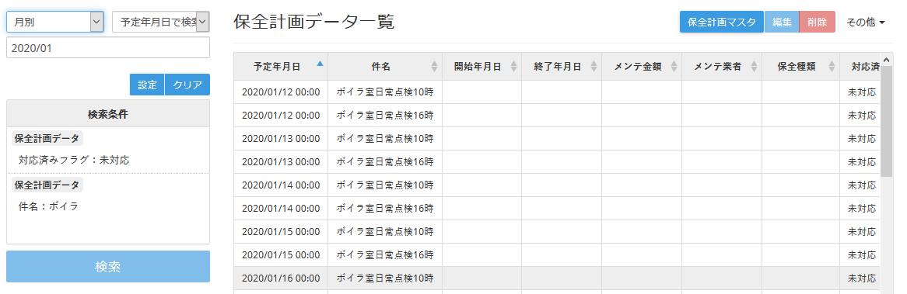

対応済みの保全計画データを（＝点検グループデータ）確認する場合に、設定ボタンから検索条件の「対応済みフラグ」を対応済みにして検索してください。

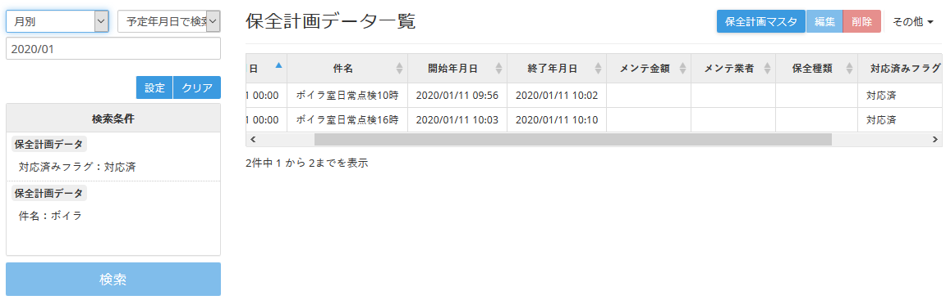

保全計画データ（＝点検グループデータ）の内訳つまり個別の点検結果を確認する場合には、一覧から確認したいデータを選択し、編集ボタンをクリックしてください



画面を開くと次のような編集画面となります。

画面下部に予定されている、または実施されている点検データの結果一覧が表示されます。

予定年月日を個別に変更する場合には、この画面から変更し、登録ボタンをクリックします。ただし、予定年月日の変更は当初の予定からの「作業期間」ならびに、「サイクル」を超えない範囲となります。

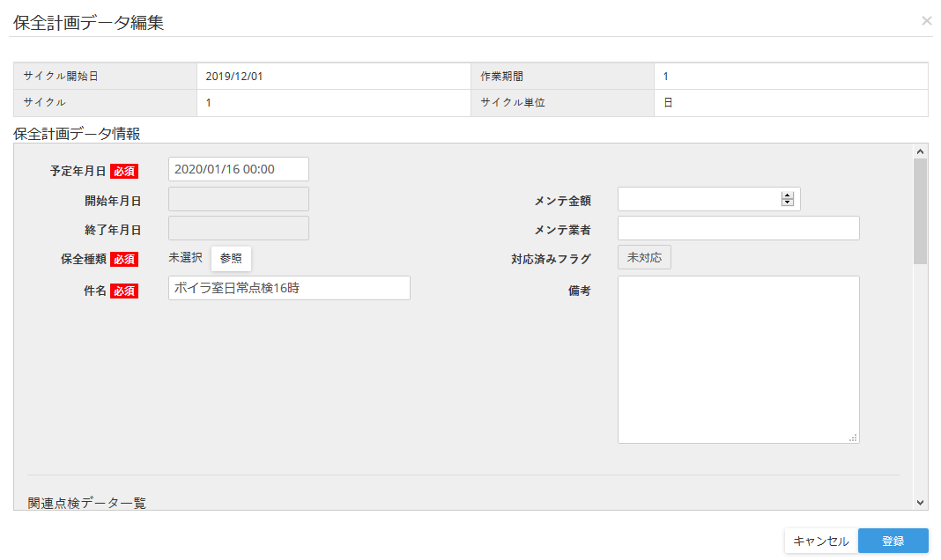

個別の点検予定データ、点検結果データについては、その他ボタンからCSVファイルを出力可能です。

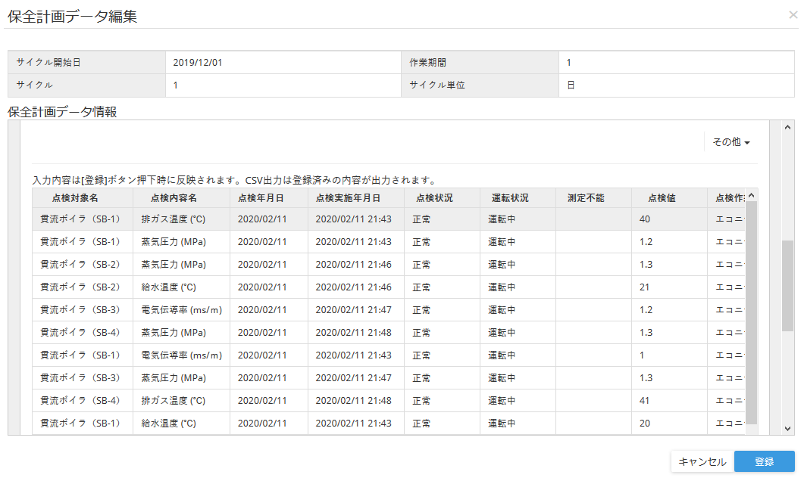

## [８] 点検結果・点検データの確認

点検データをiphone／iPadから取り込んだ後の結果は、「点検データ」画面でも確認できます。

点検データは、上部メニュー「点検管理」の中の「点検データ一覧」から開きます。

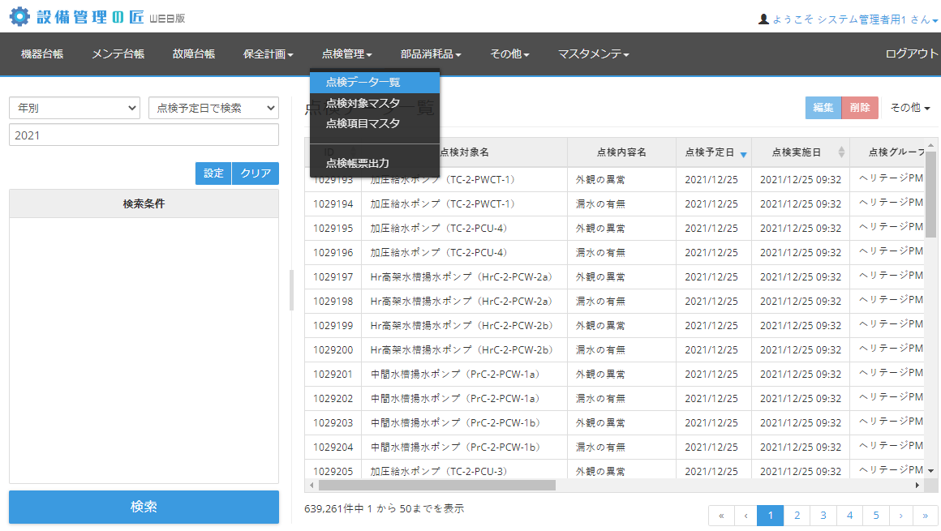

**③**

**②**

**①**

①検索

点検データは検索することによって一覧表に表示されます。

検索する際は、まず「日別」「週別」「月別」「年別」「範囲指定」「全日付」を設定します。

さらに、どの日付で検索するか「点検予定日」か「点検実施年月日」か設定します。

その上で、期間を設定する場合には空欄をクリックして期間を設定します。

より細かな検索条件を設定する場合、設定ボタンで「検索条件入力画面」が開きます。設定した検索条件は「検索条件」窓にセットされ、検索ボタンをクリックすると検索を実施し、結果を一覧画面に表示します。基本的に他の検索画面の使い方と同様です。

「検索条件入力」画面では、点検項目と点検対象の入力項目が検索条件として設定できます。

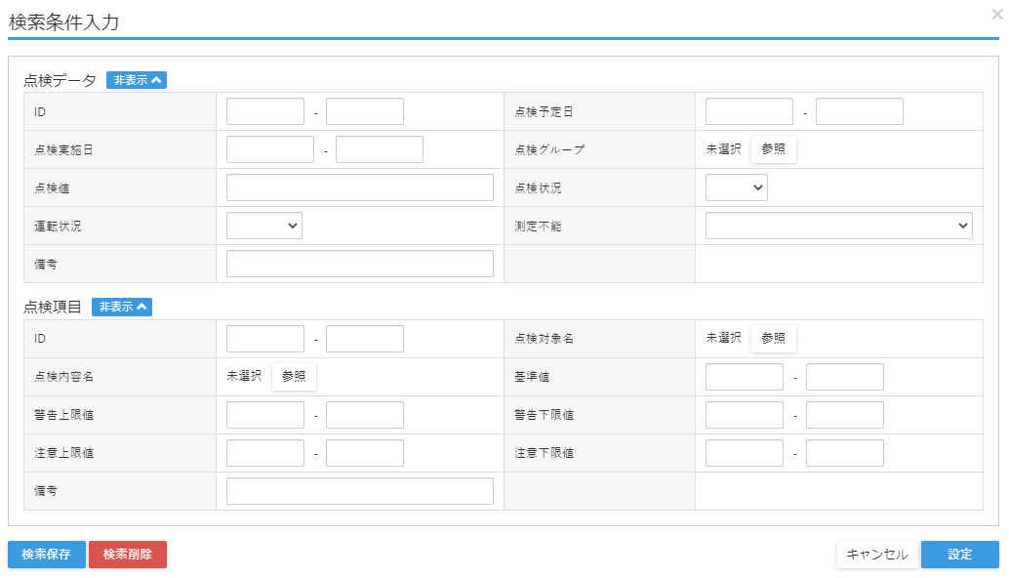

②一覧表

入力した「点検項目」の一覧が表示されます。検索結果に応じて表示件数が変わります。

項目名をクリックすると、その項目名で一覧がソートされます。

③各種設定ボタン

新規ボタンをクリックして新規登録できます。編集ボタンをクリックすると、一覧で表示されている「点検項目」を編集できます。削除ボタンのクリックで、「点検項目」を削除します。

また、その他からCSV出力、インポートを実施できます。

## [９]点検データ

点検データの一覧を選んで編集ボタンをクリックもしくはダブルクリックすると、一覧で表示されている「点検項目」を編集できます。

※新規のデータは今のところiphone／iPadの点検アプリと保全計画データから入力できます。

編集ボタンをクリックすると以下のような画面が開きます。入力（変更）できる内容は以下の通りです。

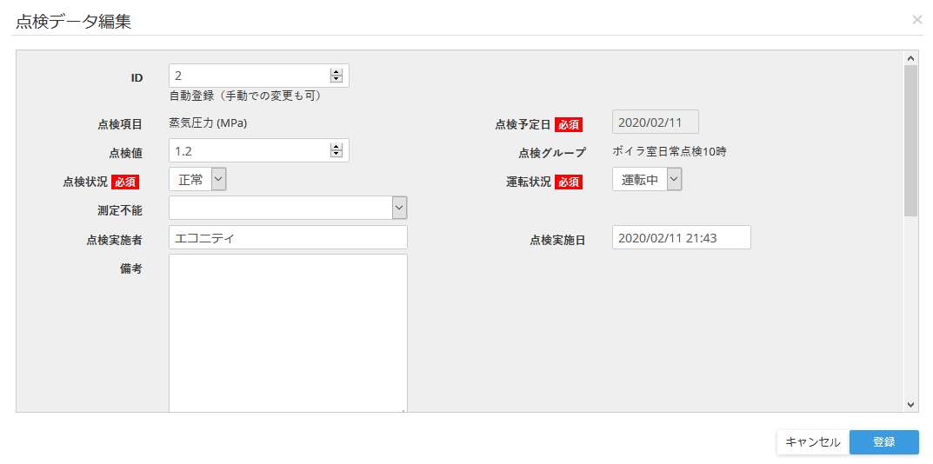

**①**

**③**

**②**

**④**

**⑥**

**⑤**

**⑦**

①点検値

点検値を修正することができます。入力形式は項目によって異なります。

②点検状況

「正常」「異常」「注意」の点検状況を修正することができます。ただし、警告・注意上下限値が定められている場合、選択肢に点検状況が設定されている場合には、制限を受けます。点検値が入っている場合には、いずれかを選択しなければなりません。

③運転状況

「運転中」「停止中」「待機中」の運転状況を修正することができます。「停止中」「待機中」にした場合には、「点検値」の入力は不要となります。入力必須となります。

④測定不能

「測定不能」の設定について修正することができます。「測定不能」の場合、「点検値」の入力は不要となります。

⑤点検実施者

点検実施者はiphone／iPadアプリで入力する場合には、入力したユーザーの「ユーザー名」が自動的にセットされます。修正する場合、直接文字列で変更することができます。

⑥点検実施日

点検実施日は、基本的にサイクル、作業期間を超えない範囲で変更可能です。

⑦備考

備考欄を修正することができます。

点検データ編集画面下部では「関連ファイル」の登録ができます。

利用方法は、通常の関連ファイルの登録機能と同様です。

※今後、iphone／iPadアプリで撮影した写真がこの部分に掲載されます。

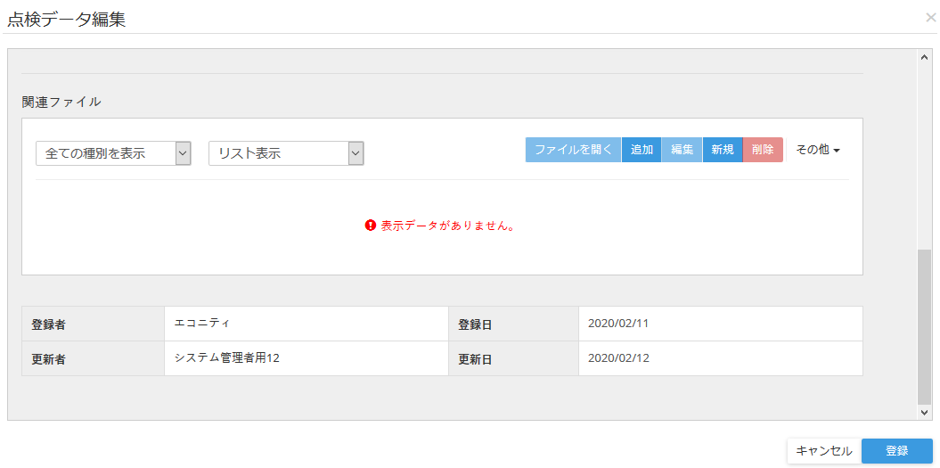

## [10] 点検帳票

点検帳票機能は、点検結果を任意の帳票フォーマットに落とし込む機能です。

あらかじめ、テンプレートを設定してそのテンプレートに合わせて出力します。

複数のテンプレートの設定が可能で、必要な帳票を出力可能です。

### １）点検テンプレート登録

まず、点検帳票テンプレートを設定します。

テンプレートはExcelと設定ファイルで設定します。

#### 設定ファイルの定義

まず、Excelの設定ファイルを定義します。

設定ファイルはテキストドキュメントで末尾を「.ini」として下さい。

テンプレートファイルごとに設定ファイルは必要です。

名称は半角英数字で任意のものを設定してください。

設定内容は以下の通りです。

（設定例）

------------------------------------------------------------------

[CellSetting]

StartRow=2

LastRow=50

StartCol=A

LastCol=Q

;出力記号

Text=$$

;日付範囲出力セル(出力データ範囲外でも良い)

DateRangeCell=K3

;出力形式　指定なしまたは1：単一データ　2：連続データ

OutputFormat=2

;データの向き　Row:横向き(行方向)　Col:縦向き(列方向)

;連続データ以外では無効

DataDirection=Row

;データの出力順 指定なしまたは1：新→古　2：古→新

DataOrder=1

;データの出力形式 指定なし：連続　Day:日フォーマット　Weekday:週 Month:月 Year:年

DataFormat=Day

;日付の開始セル位置。ここから横または縦に日付

DataFormatRow=8

DataFormatCol=11

;日付の形式　1：数値　2：日付形式シリアル(2020/06/01など)

DateCellFormat=1

;置換設定

Num_ReplaceSetting=4

[Replace_Setting1]

;全行・全列指定の場合はrow=0,col=0

col=I

row=9

Num=3

Search1=正常

Replace1='OK!'

Search2=異常

Replace2=NG

Search3=注意

Replace3=CAUTION

[Replace_Setting2]

略

[Replace_Setting3]

略

[Replace_Setting4]

略

------------------------------------------------------------------

※INIファイルには上記以外の設定項目が記載されている場合がありますが、メーカー用の設定項目ですので、変更されないようにお願いいたします。

（解説）

------------------------------------------------------------------

[CellSetting]

StartRow=2　　　　　　→データを設定する開始行

LastRow=50　　　　　　→データを設定する終了行

StartCol=A　　　　　　→データを設定する開始列

LastCol=Q　 　　　　　→データを設定する終了列

Text=$$　　　 　　　　→設定のための出力記号。これで点検項目IDを囲み、そこにデータを出力する。

;出力記号

DateRangeCell=K3 →日付を出力するためのセル

;日付セル

;出力形式　指定なしまたは1：単一データ　2：連続データ

OutputFormat=2

→帳票が単独の日付を出力するものか、連続(1か月など)データを出力するものかを指定します。

;データの向き　Row:横向き(行方向)　Col:縦向き(列方向)

;連続データ以外では無効

DataDirection=Row

→(連続データの時)データの方向を指定します。

;データの出力順 指定なしまたは1：新→古　2：古→新

DataOrder=1

→(連続データの時)１つの出力対象セルに複数のデータ候補が存在する場合、最も古いデータを出力するか、最も新しいデータを出力するかを指定します。

;データの出力形式 指定なし：連続　Day:日フォーマット　Weekday:週 Month:月 Year:年

DataFormat=Day

→(連続データの時)帳票が日別か、週別か、月別か、年別かを指定します。

;日付の開始セル位置。ここから横または縦に日付

DataFormatRow=8

DataFormatCol=11

→(連続データの時)日付を出力するセルの開始位置を指定します。

;日付の形式　1：数値　2：日付形式シリアル(2020/06/01など)

DateCellFormat=1

→(連続データの時)日付出力を数値にするか、日付形式にするかを指定します。

;置換設定

Num_ReplaceSetting=4

→ブラウザで表示されている文言と、帳票上に出力する文言を変えたいときに使用する設定です（例：「異常」を「NG」にしたい、など）。

この数字は設定する数です。具体的な設定を後に記述します。

[Replace_Setting1]

;全行・全列指定の場合はrow=0,col=0

col=I

row=9

Num=3

Search1=正常

Replace1='OK!'

Search2=異常

Replace2=NG

Search3=注意

Replace3=CAUTION

→文字列置換設定です。上記の例では、I9セルに「正常」と出力された場合に「OK!」と変換して出力されます。同様に「異常」は「NG」、「注意」は「CAUTION」と出力されます。

※検索対象、置き換え対象のいずれも、下記の文字を使用する場合

? { } | & ~ ! [ ( ) ^ "

「Replace1='OK!'」のようにシングルクォーテーションで文字列を囲ってください。

[Replace_Setting2]

col=I

row=11

Num=3

Search1=正常

Replace1=セイジョウ

Search2=異常

Replace2=イジョウ

Search3=注意

Replace3=チュウイ

[Replace_Setting3]

略

[Replace_Setting4]

略

------------------------------------------------------------------

#### Excelの設定

Excel上の任意セルに点検データを出力できるように設定します。

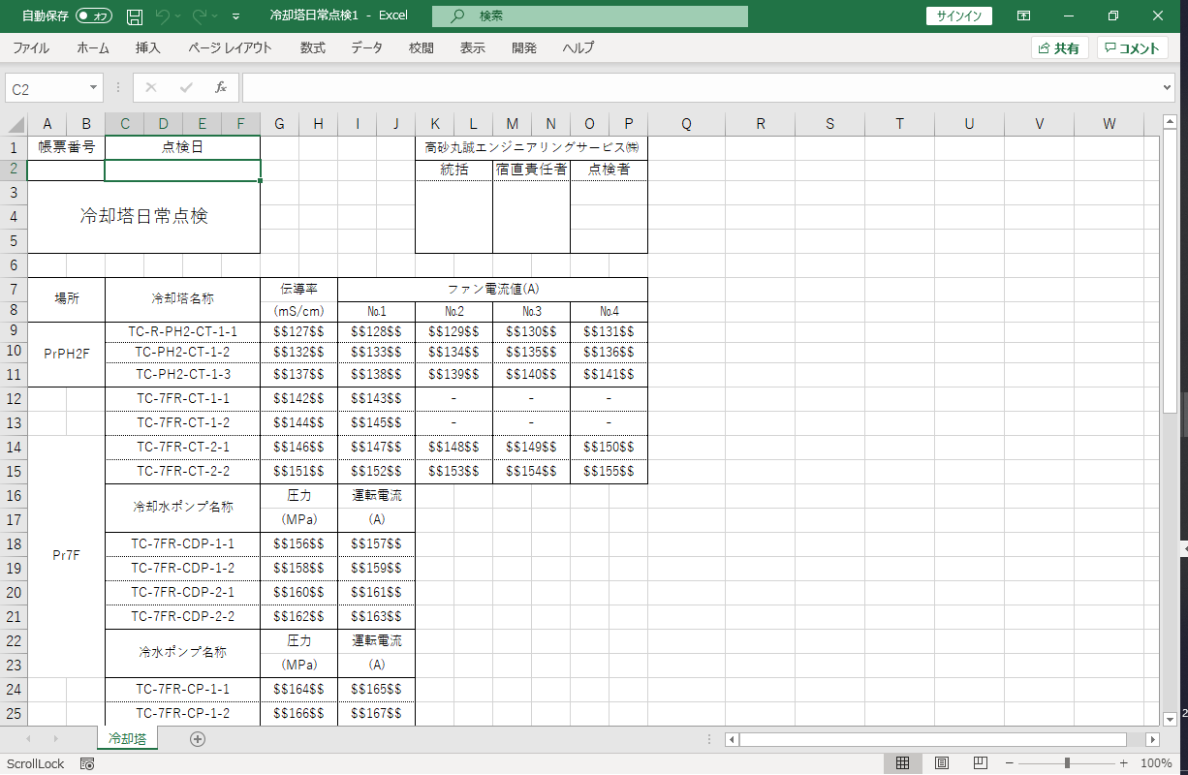

基本的なルールは以下の通りです。

・設定ファイルで設定した「出力記号」で点検項目IDを囲んで任意のセルに設定する。

・セルは合成してもよい。

・出力形式は基本的にセルの書式に従う。

・出力したデータを使って関数を使うことは可能。

・設定された範囲にのみデータを出力。

点検グループを複数設定している点検項目の場合、点検グループ毎に点検データの出力の設定ができます。その場合には次のように設定します。

$$1,Gr=2$$

※点検項目IDのあと「,」で区切って「Gr=」と入力し、イコールの後に点検グループIDをセットする。

また、以前のデータを出力するためには次のような設定をします。

$$1,Pr=1$$

※点検項目IDのあと「,」で区切って「Gr=」と入力し、イコールの後に1回前なら1、2回前なら2とセットする。

点検項目IDや、点検グループIDは、それぞれの画面の一覧表画面でIDを確認してください。必要に応じてCSVで出力して取得してください。



○点検値以外の出力について（点検者、点検日時、点検状況、備考）

上記の形式に加え、それぞれ出力用文字列を加えることで、当該点検に対して、点検値ではなく点検者、点検日時、点検状況、備考、保全画像を出力することが出来ます。

点検を実施したユーザー名

$$100,TenkenUser$$

点検日時刻

$$100,TenkenDate$$

停止中、待機中、点検不能（値が入っている場合には値が出力されます）

$$100,TenkenCondition$$

備考

$$100,Bikou$$

それぞれの出力用文字列の記載場所は、

$$110,Gr=16,Pr=2,Bikou$$

$$110,Bikou,Gr=16,Pr=2$$

のように、$$の間、点検項目IDの後であれば任意の場所に追加できます。

また「$$BikouAll$$」と設定したセルには、上記「Bikou」で出力されたすべての備考が1セルにまとめられて出力されます。

#### テンプレートの登録

テンプレートとINIファイルを登録します。

テンプレート登録は、上部メニュー「マスタメンテ」の中の「帳票テンプレートマスタ」を選択します。

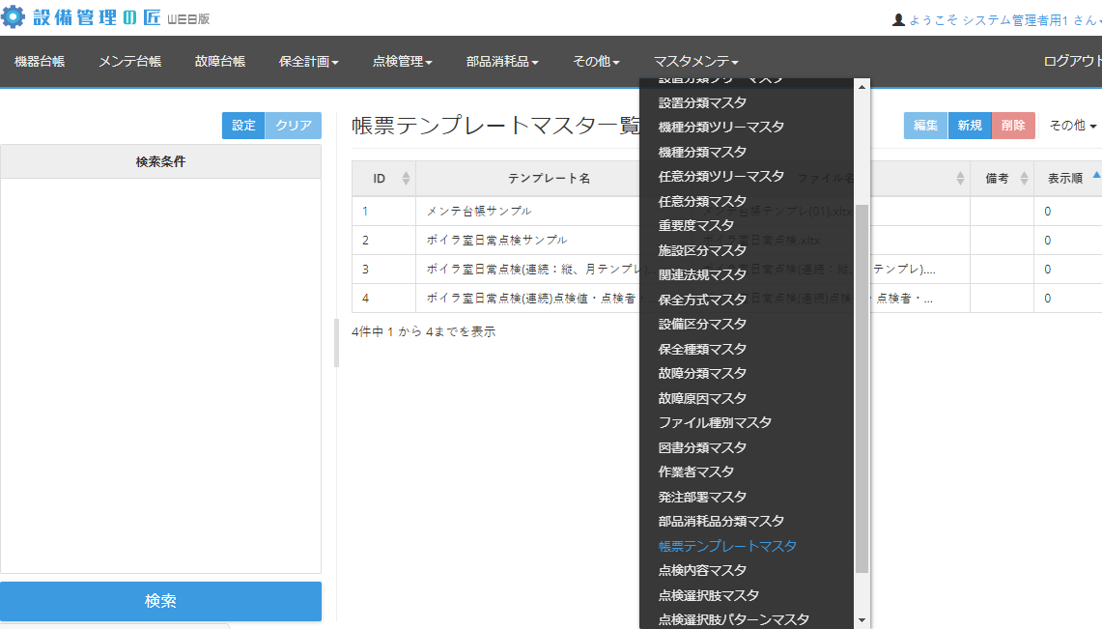

通常のマスタメンテと同様、新規ボタンをクリックして新規登録できます。編集ボタンをクリックすると、一覧で表示されている「帳票テンプレートマスタ」のデータを編集できます。削除ボタンのクリックで、「帳票テンプレートマスタ」を削除します。

具体的な「帳票テンプレートマスタ」の内容を説明します。

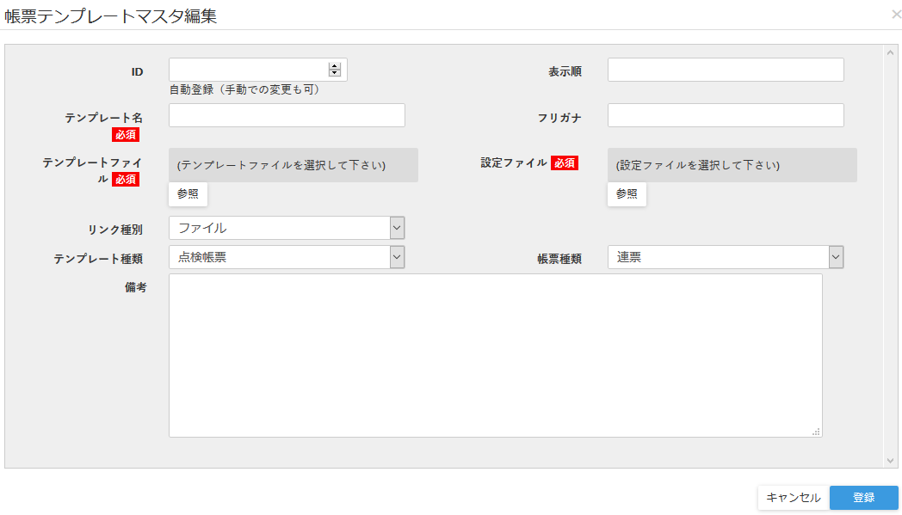

**①**

**③**

**②**

**④**

①テンプレート名

テンプレート名を文字で設定します。

テンプレートファイルをアップロードするとその名前が自動的に設定されます。

②テンプレートファイル

参照ボタンをクリックして、設定したテンプレートファイルをアップロードします。

③設定ファイル

参照ボタンをクリックして、設定した参照ファイルをアップロードします。②でアップロードするテンプレートに対応するファイルをアップロードしてください。

④テンプレート種類

「点検帳票」と「メンテ台帳」を選択できますが、点検帳票出力の場合には必ず「点検帳票」を選択してください。

※帳票種類、リンク種別は無視してください。

### ２）点検帳票出力

テンプレート登録と点検データを入力したら、点検帳票の出力が可能です。

上部メニュー「点検管理」の中の「点検帳票出力」を選択します。

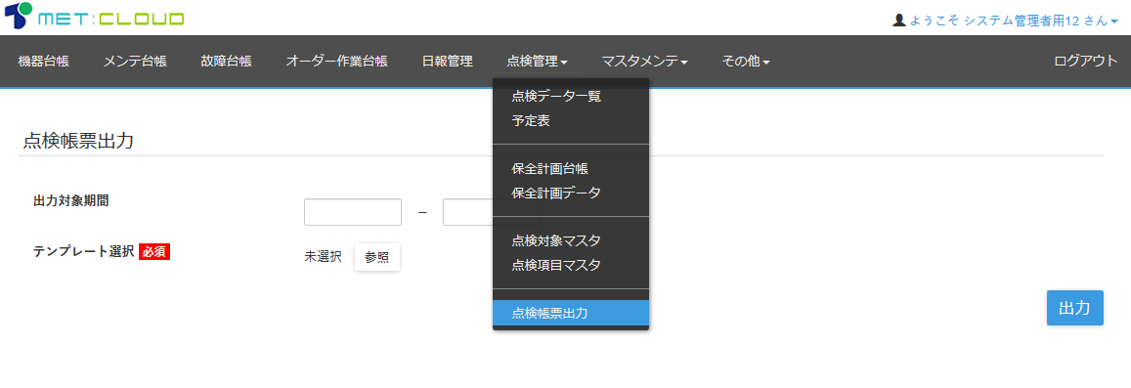

具体的な出力方法についてご説明します。

まず、出力したいデータがある出力対象期間を設定してください。期間内に複数のデータがある場合には最新のデータが基本的な出力の対象です。

そして、テンプレートマスタで設定したテンプレートファイルを参照ボタンから選択します。

そして出力ボタンをクリックすると、帳票が生成されます。

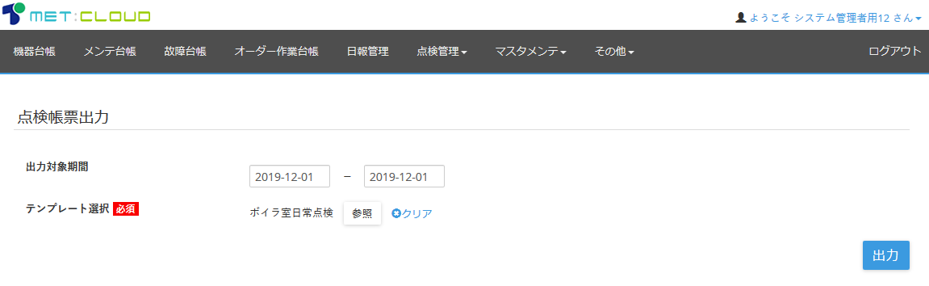

生成した帳票は生成が終了したら、「お知らせ」画面からダウンロード可能です。

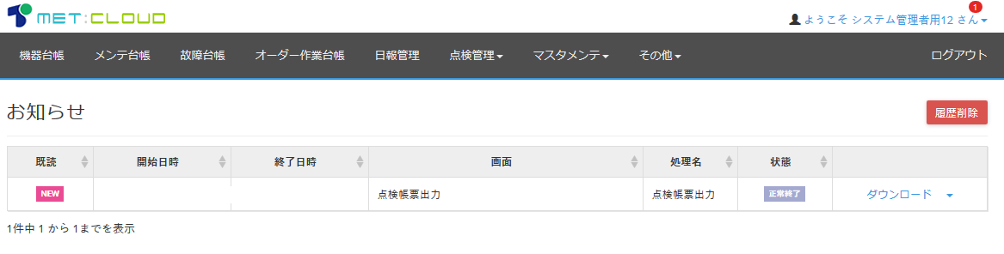

# §２０．点検アプリ

## [１] 概要

設備管理の匠WEB版の点検アプリは、スマートフォン、タブレットPC上で動作する点検作業用のソフトウェアです。

iOS、Android、Windowsに対応しています。

設備管理の匠WEB版サーバーに接続して、点検データを入力、ダウンロード、アップロードして、アプリ上で点検結果を処理します。

## [２] インストール

点検項目を実際に入力する場合には、専用のアプリケーションを利用します。

アプリケーションのインストールは次の二次元バーコードを読み込ませて出てくるApp Store、GooglePlay、Microsoft storeの画面からインストールしてください。

[App Store]



（またはApp Storeで「設備管理の匠」で検索してください）

[Google Play]



（またはGoogle Playで「設備管理の匠」で検索してください）

[Microsoft store]



（またはMicrosoft storeで「設備管理の匠」で検索してください）

iOS版と、Android、Windows版で多少画面が異なっていますので、それぞれ説明いたします。

## [３] 設定画面

インストール後、まずサーバー設定をする必要があります。

[iOS版]

アプリを起動後次のような画面が出てきます。「サーバー設定」ボタンをクリックしてサーバーを設定します。

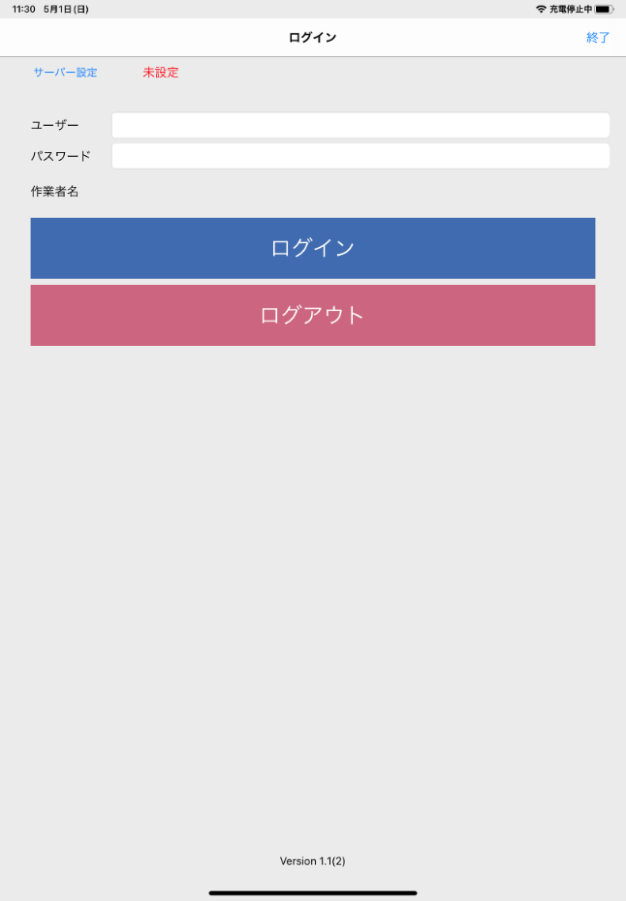

サーバー設定画面ではサーバーURLと、組織IDを設定します。

以下はデモサイトの例ですが、実際にはお客様ごとにサーバーURL、組織IDをお伝えします。

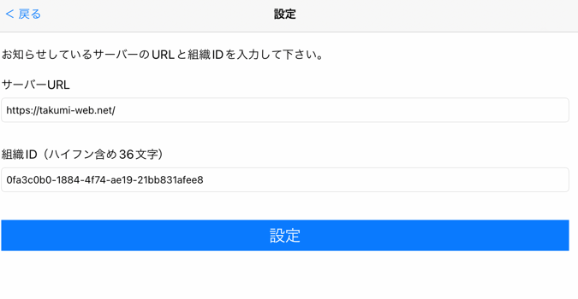

[Android版、Windows版]

Android版、Windowsでは以下のような画面です。サーバ設定は「サーバー設定」ボタンよりお願いします。

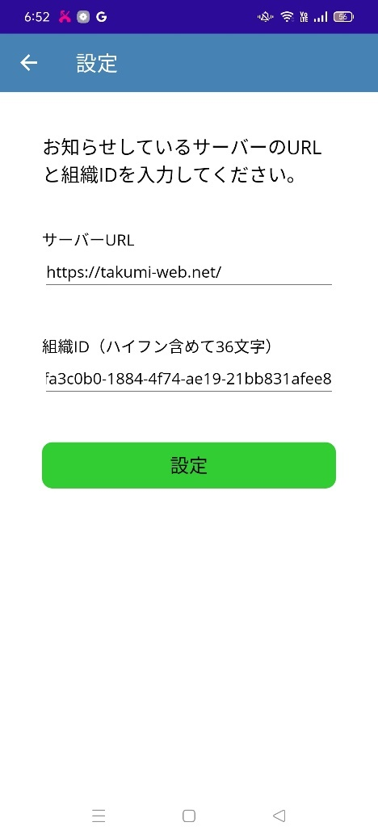

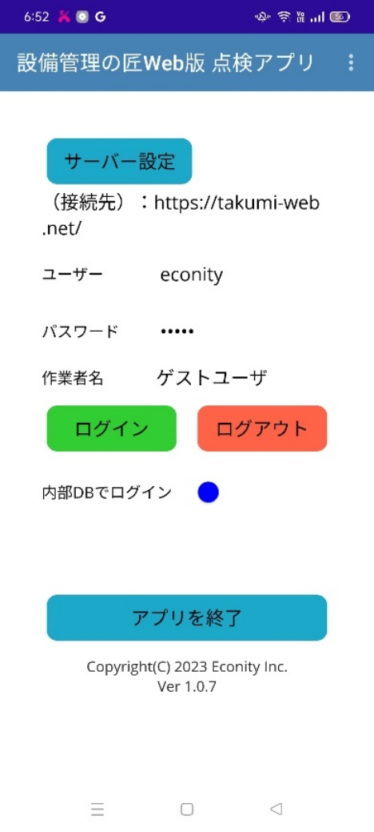

## [３] ログイン

サーバー設定が終わったらメニュー画面からログインします。

ユーザー名、パスワードを入力してログインしてください。

ログインユーザーは、設備管理の匠WEB版のユーザーマスタで設定されたものを使って下さい。

サーバー名はお客様のURLを設定してください。

終了ボタンで、ソフトを終了します。（ユーザー名パスワードはそのまま残ります。）

ログアウトボタンでユーザー名、パスワードが消去されます。

[iOS版] [Android版、Windows版]

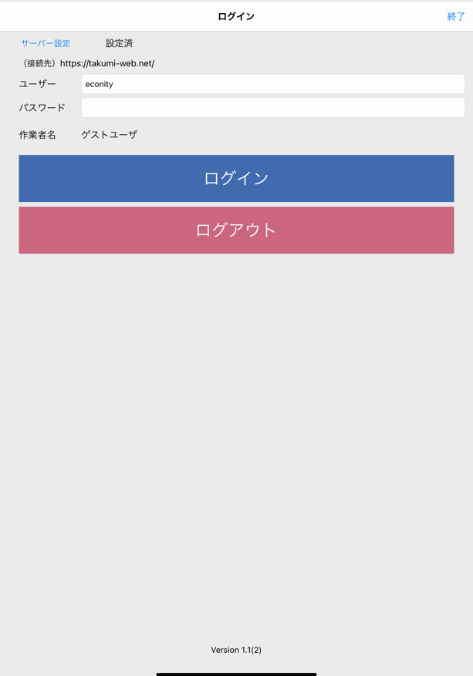

[４] メニュー

ログインするとメニュー画面が表示されます。（各メニューの内容は個別にご説明します。）

[iOS版]

上部メニューのログイン画面をクリックすると、ログイン画面に戻ります。終了ボタンをクリックするとソフトを終了します。

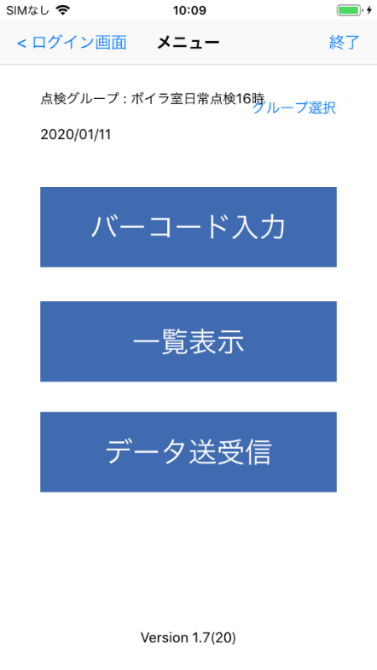

[Android版、Windows版]

ログイン画面へ戻るをクリックすると、ログイン画面に戻ります。

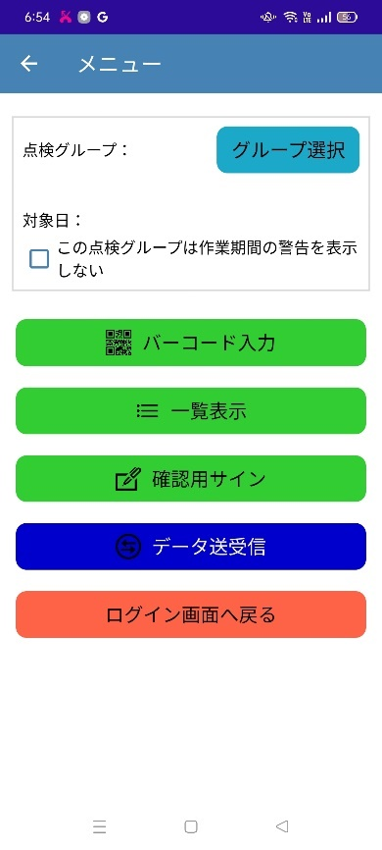

## [５] データ受信

作業の際にはまず、メニューのデータ送受信ボタンをクリックしてデータ送受信画面に遷移します。

まず、データ一覧ボタンをクリックしてください。その日に点検作業予定となっている点検グループ一覧がダウンロードされます。

点検グループ（保全計画）設定で、スケジュール日になっているもの、もしくはスケジュール日を起点に作業期間で設定されているものが対象です。

ダウンロード結果は下の一覧に表示されます。右側に「未対応」と書いているデータは、まだ全く実施

していないもの、「対応中」は作業途中でデータをアップロードしたものということになります。

点検を実施する項目を一覧から選んでください（複数選択可能です）。

[iOS版]

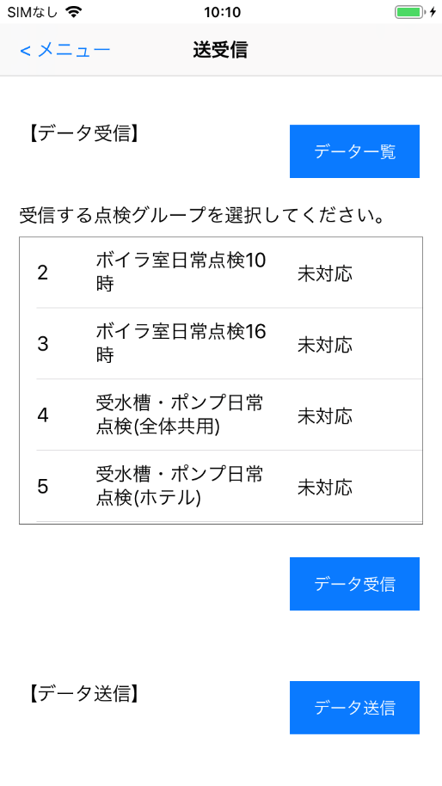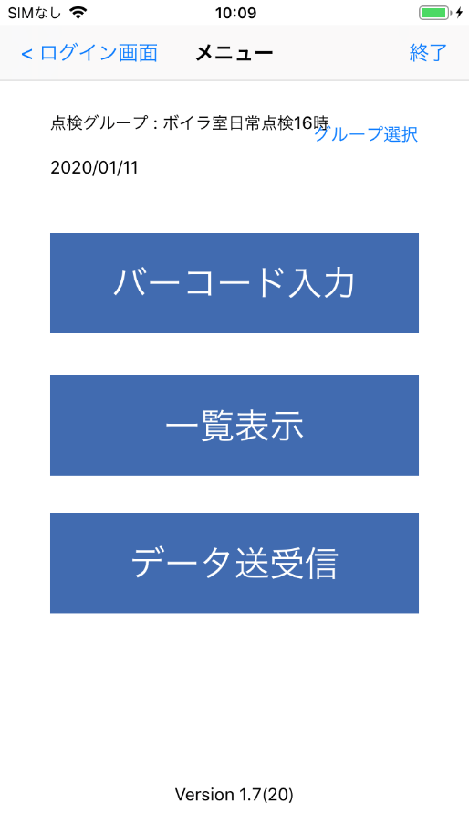

選んだらデータ受信ボタンをクリックしてください

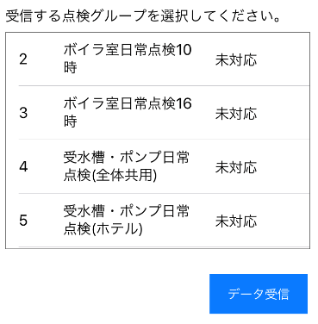

若干受信に時間がかかることがありますが、しばらくするとデータ受信完了画面が表示されます。

[Android版、Windows版]

Android版、Windows版でも同様の画面です。

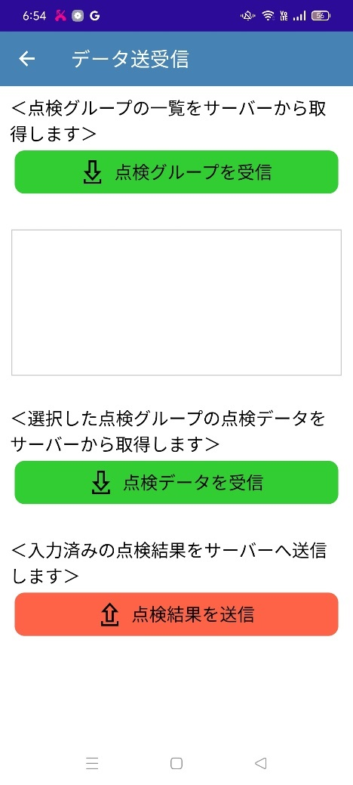

## [６] 点検グループ選択

受信（ダウンロード）した点検グループのうち、どのグループを実施するか選択します。

メニュー画面上部の「グループ選択」をクリックします。

すると点検グループ選択画面が表示されるので、実施する点検グループを一つ選んで登録ボタンをクリックしてください。

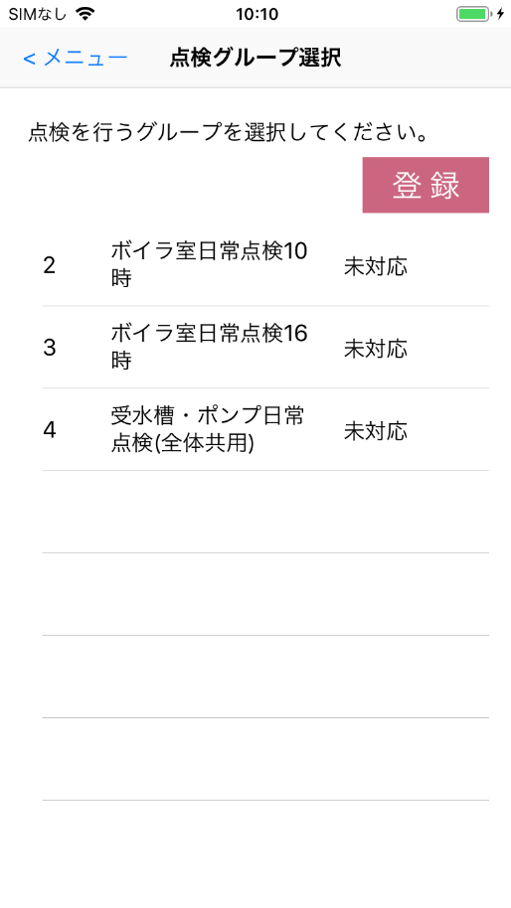

[iOS版]



メニュー画面に点検グループ名が表示されます。

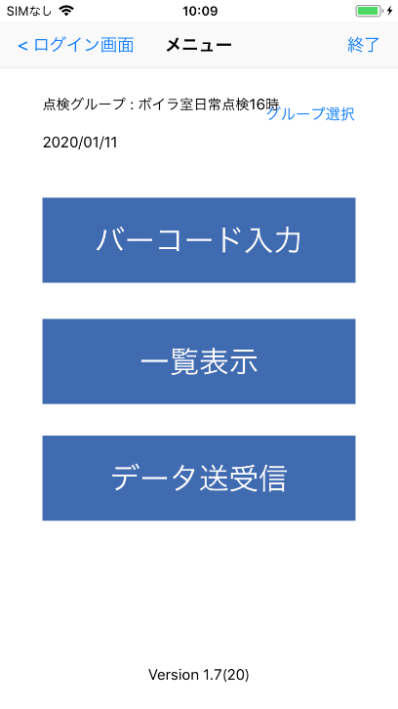

[Android版、Windows版]

Android版、Windows版の画面では、メニュー画面の上部にグループ選択ボタンがあり、そこから選択画面に遷移します。その後、グループを選択したら「設定」ボタンをクリックしてください。

グループが多い場合には文字列での絞り込みが利用できます。

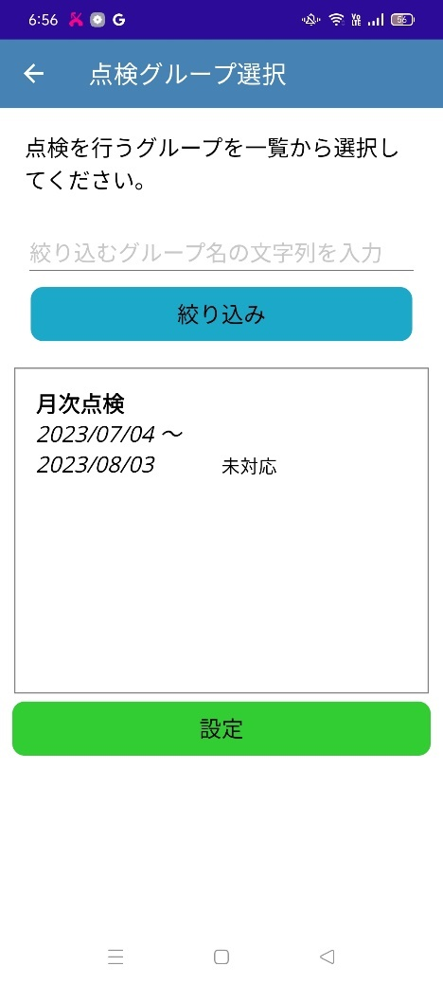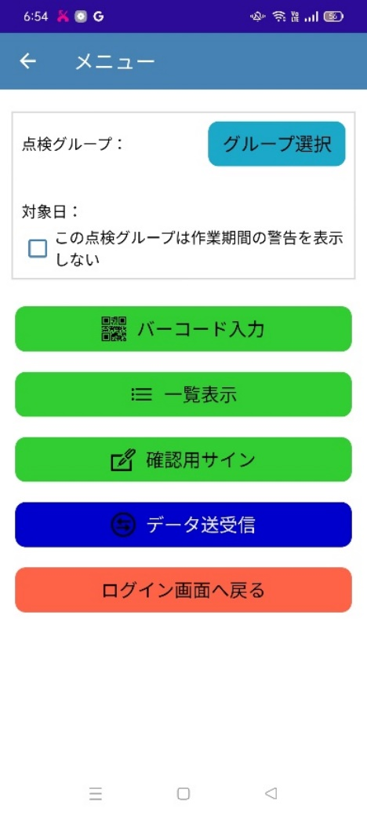

## [７] バーコード入力

点検を実施する際にバーコードを使う場合には、メニュー画面のバーコード入力ボタンをクリックしてください。バーコード入力では、バーコードスキャンボタンが表示されます。

クリックすると、バーコード入力を読み込めますので、QRコードを読み込んでください。

[iOS版]

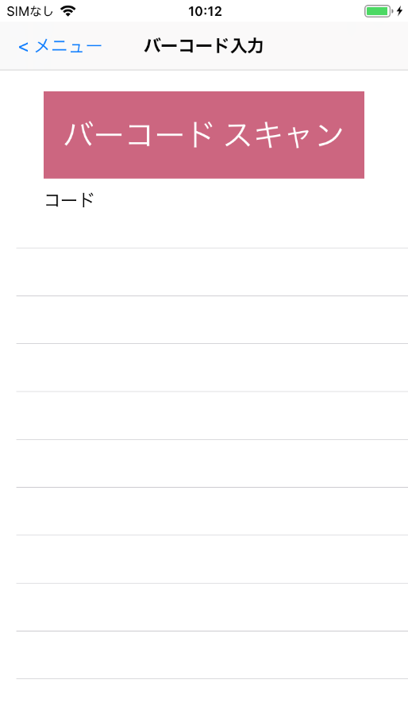

[Android版、Windows版]

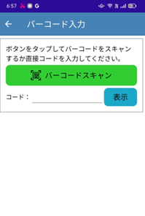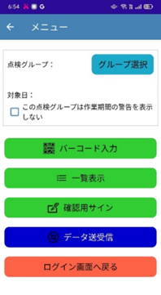

コード番号は「点検対象」で設定されていて、読み込んだ「点検対象」に属する「点検項目」がデータ入力できます。複数の「点検対象」にまたがっていた場合、すべての「点検対象」に属する「点検項目」が入力対象となります。

スキャンすると、該当の「点検対象」の未入力データの一番先頭データに遷移します。（入力については次の項をご覧ください）

上部の戻るボタンで戻るとスキャンした「点検対象」の「点検項目」が一覧で表示されます。

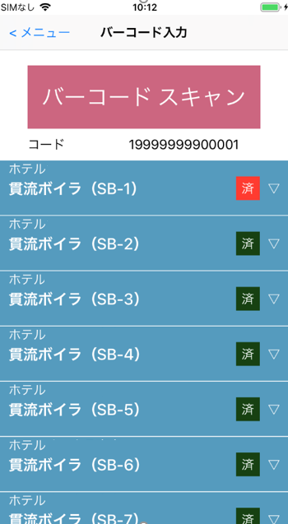

## [８] 点検データ入力

バーコード選択後、もしくは一覧画面から点検項目選択後にデータ入力画面に遷移します。

点検データの入力のポイントについてご説明します。

[iOS版]

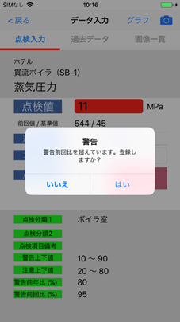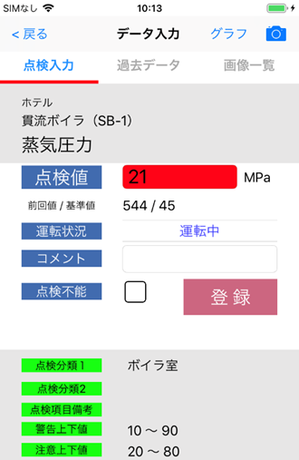

**①**

**②**

**③**

**④**

**⑤**

**⑦**

**⑥**

**⑧**

①点検項目情報

画面上部には、点検項目の情報が表示されます。上から

・設置分類

・点検対象

・点検項目

となります。

②点検値

点検値の入力欄です。

バーコードを読み込んだ際、一覧から点検項目を選んだ際、次画面に進んだ際に自動的にフォーカスが当たります。フォーカスが当たると、数値や文字列の場合、設定されているキーボードもしくは、選択肢の場合選択画面が表示されます。

なお、自動計算設定がなされている場合には、計算元を入れると計算先（自動計算結果を格納するデータ）は自動的に設定されます（入力不可です）。

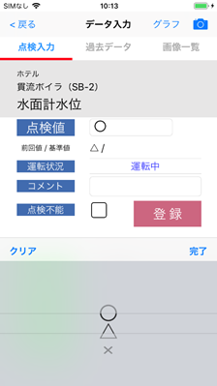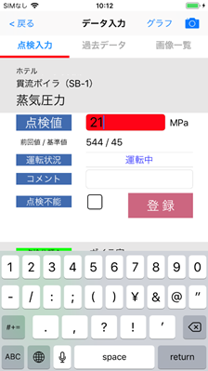

数値、文字、選択肢などを選んでください。もし、数値が警告上下限値、注意上下限値の設定を外れている場合には、警告画面が出てきます。

また、入力欄が警告の場合には赤く、注意の場合には黄色くなります。

③前回値、基準値

設定されている基準値と、前回のデータの値を表示します。

④運転状況

「運転中」「停止中」「待機中」を選択するようになっています。「運転中」の場合には値の入力は必須です。停止中、待機中は値を入力しなくても登録可能です。

⑤コメント

コメントを文字入力可能です。

⑥点検不能

点検できない場合、チェックを入れて登録してください。点検済み扱いとなります。

⑦登録

登録ボタンをクリックすると、データが登録されます。登録時に警告は出てきます。登録すると自動的に次の画面に進みます。最終データの場合振動で警告となります。

⑧その他の項目

その他の項目を表示します。点検分類、点検項目備考、警告注意の上下限値、警告前年・前回比などです。キーボードで画面が隠れて見えない場合、画面の入力欄以外をタップして、キーボードを下げて表示させてください。

また、画面をスワイプすると前後の画面に動きます。編集中の場合にはスワイプ時に警告が出ます。

[Android版、Windows版]

基本的な構成はiOS版と同じです。ただ、画面配置が異なります。

①情報は画面上部に集約されています

②入力欄は画面の下部に配置されています。

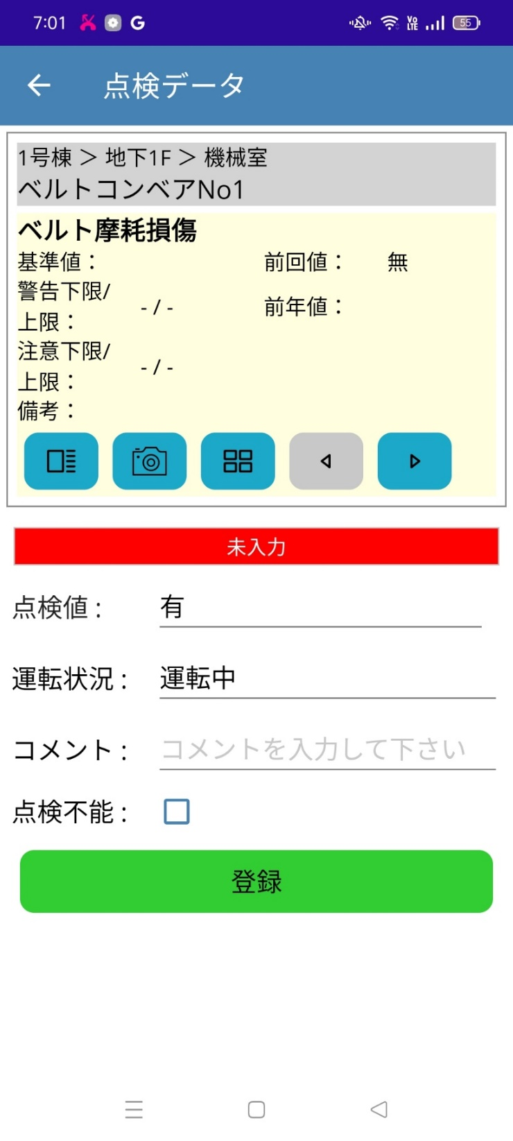

**①**

**②**

## [９]写真撮影

写真を撮影する場合にはカメラボタンをクリックします。

[iOS版]

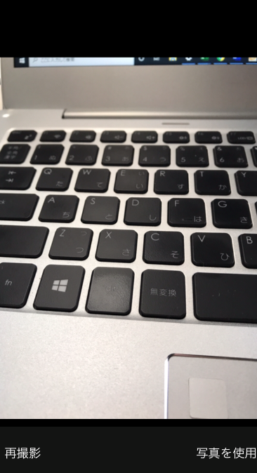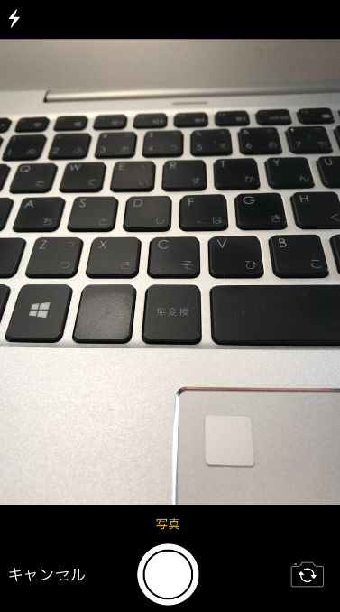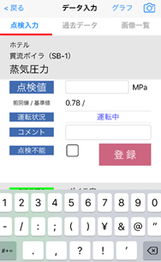

[Android版、Windows版]

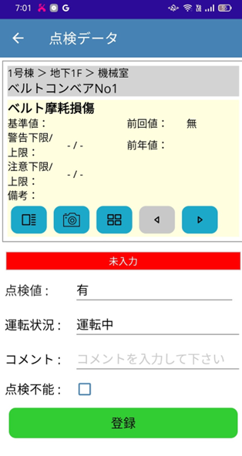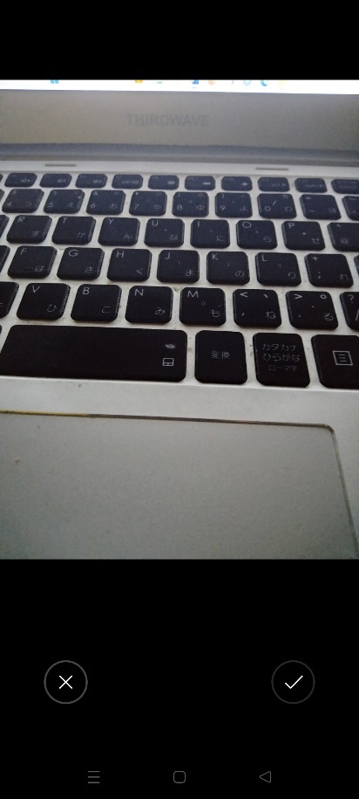

撮影画面が表示されますので写真を撮影してください。

撮影後、その写真を使用するかする場合には、「写真を使用」または「レ」ボタンをクリックして保存してください。

撮影した写真は「画像一覧」で確認できます。

[iOS版]

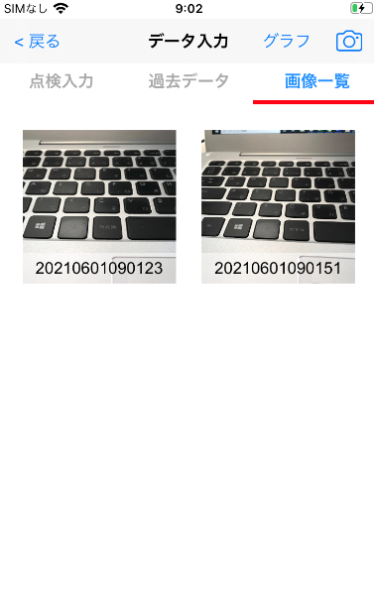

[Android版、Windows版]

Android版、Windows版では画像一覧はアイコンをクリックしてください。

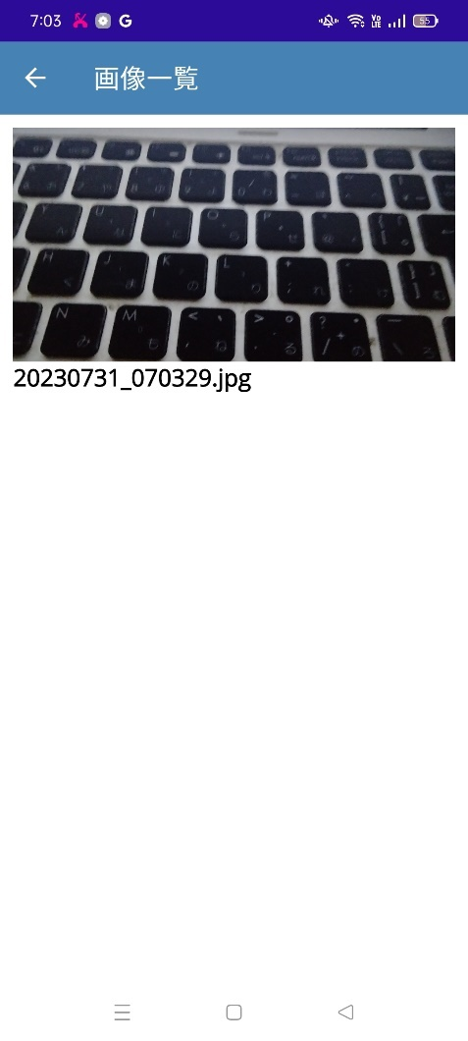

撮影した写真は、送信後、点検データに反映されます。

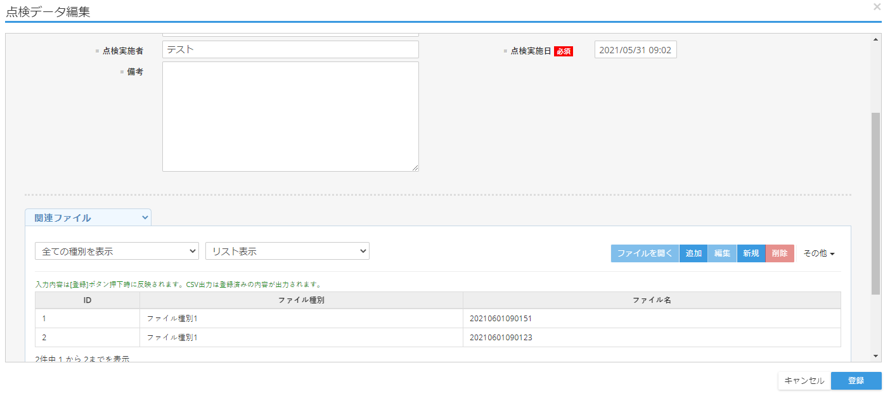

## [１０]過去データ／グラフ表示

データの受信をする際、当該の点検項目に対して、最大30回分の過去データを転送します。

転送した過去データは次の画面で確認ができます。

データ入力画面の過去データボタンをタップします。

[iOS版]

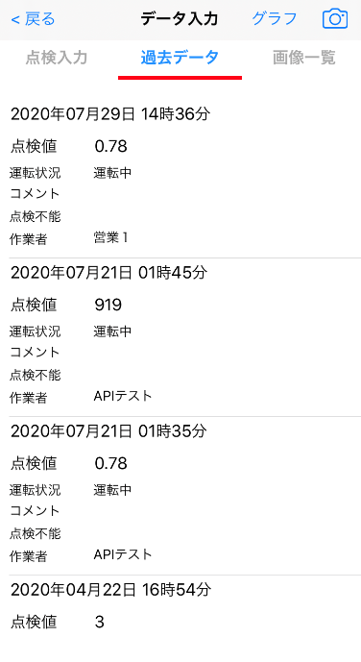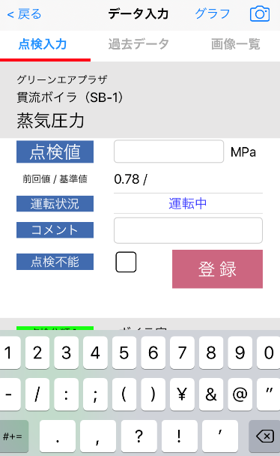

[Android版、Windows版]

Android版、Windows版ではデータ一覧はアイコンをクリックしてください。

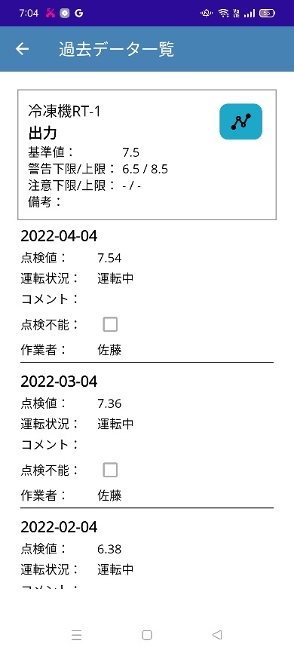

過去データはグラフでも表示可能です。

データ入力画面のグラフボタンをタップします。

[iOS版]

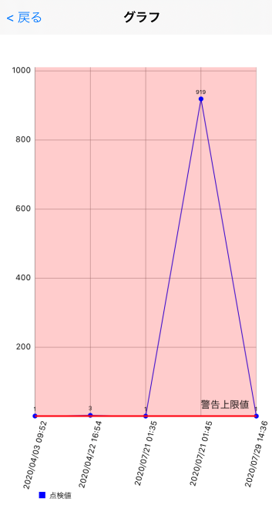

[Android版、Windows版]

Android版、Windows版ではグラフはアイコンをクリックしてください。

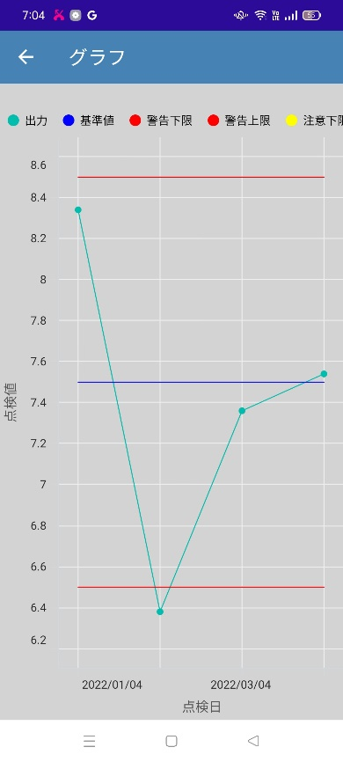

## [１１]データ一覧

入力したデータはメニューの一覧表示ボタンから一覧での確認が可能です。

[iOS版]

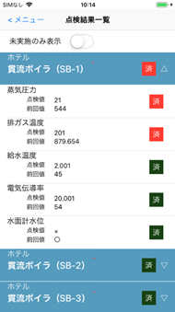

一覧表上で、完了したデータは



で表示されます。

異常があったデータについては



で表示されます。

各項目をタップすると点検データ入力画面に遷移します。

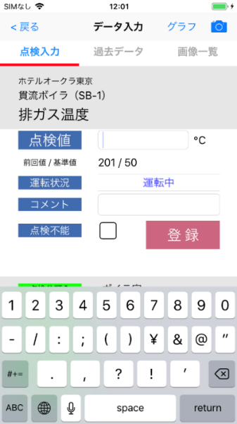

[Android版、Windows版]

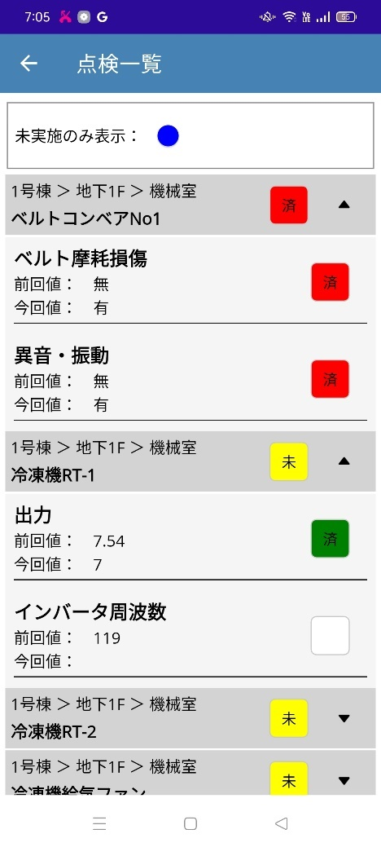

## [１２]データ送信

入力したデータを送信する際には、メニューの送受信ボタンからデータ送受信画面を開きます。

その後、データ送信ボタンをクリックしてください。

[iOS版]



なお、送信していない状態でデータ受信を行おうとすると、次のような警告画面が出てきます。

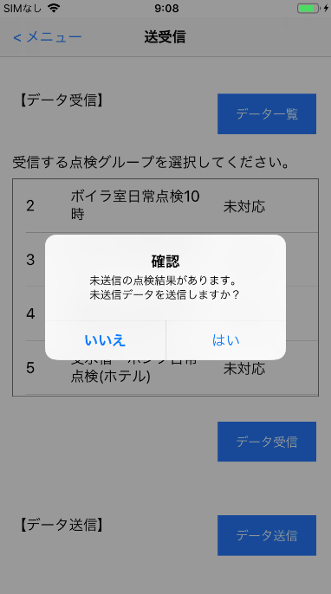

[Android版、Windows版]



## [１３]確認用サイン

この機能はAndroid版、Windows版のみの機能です。点検グループ毎に確認用のサインを入力できます。

確認用サインボタンをクリックしてください。



以下のような画面が表示されます。右側の画面で手書き、もしくはタッチペンでサインしてOKボタンをクリックすると登録できます。

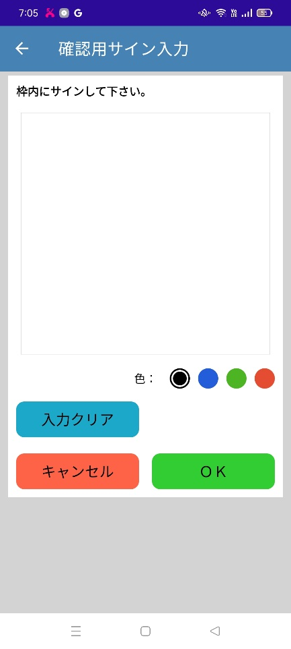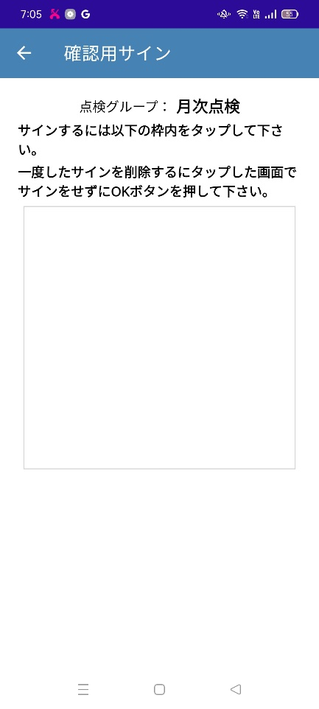

登録したサインは「保全計画データ編集」画面の「現場確認サイン」に表示されます。

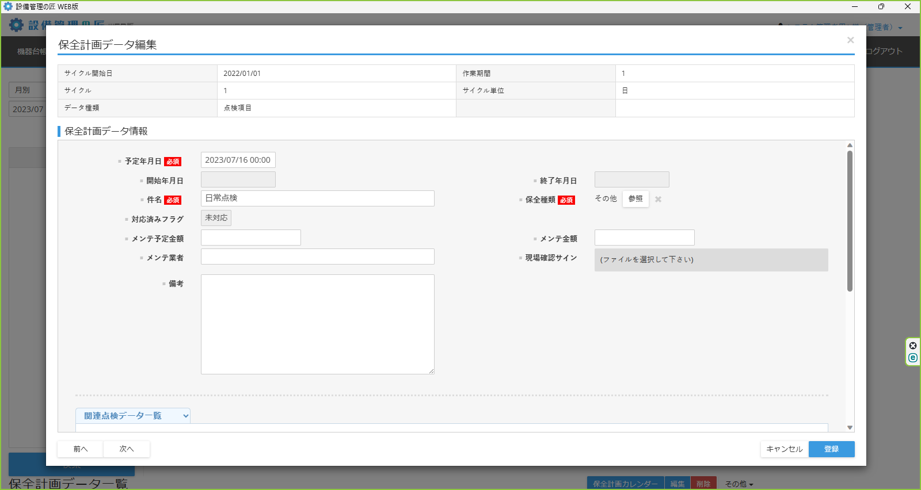

# §２１．マスタメンテ

マスタは、多くの場合参照ボタンより表示される選択肢を作成する機能として利用することができます。この章ではご説明していないマスタの概要について簡単にご説明します。

## [１] メーカーマスタ

メーカーマスタは、物品の製造を行っている会社の名称を登録するマスタです。

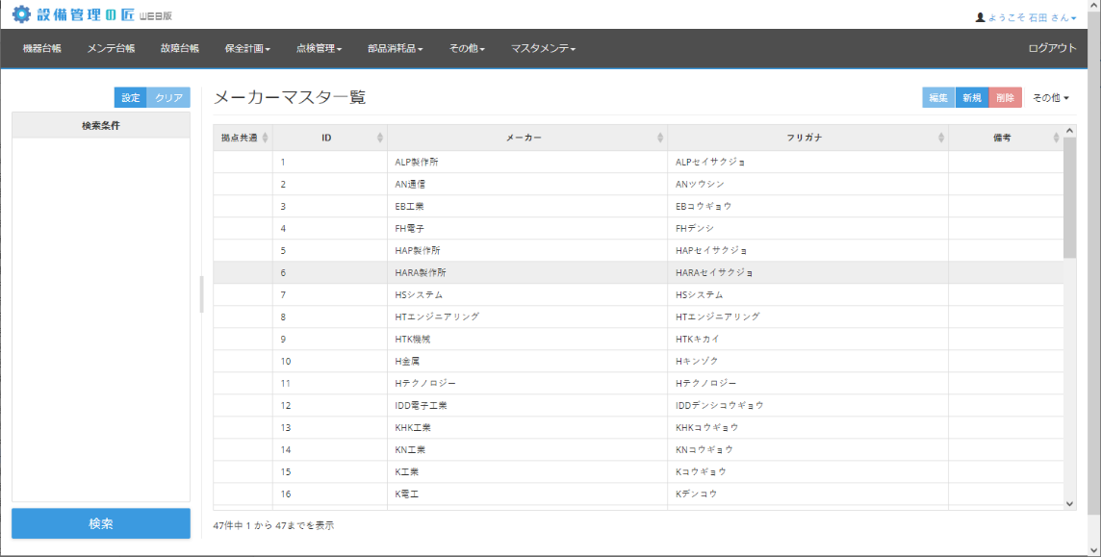

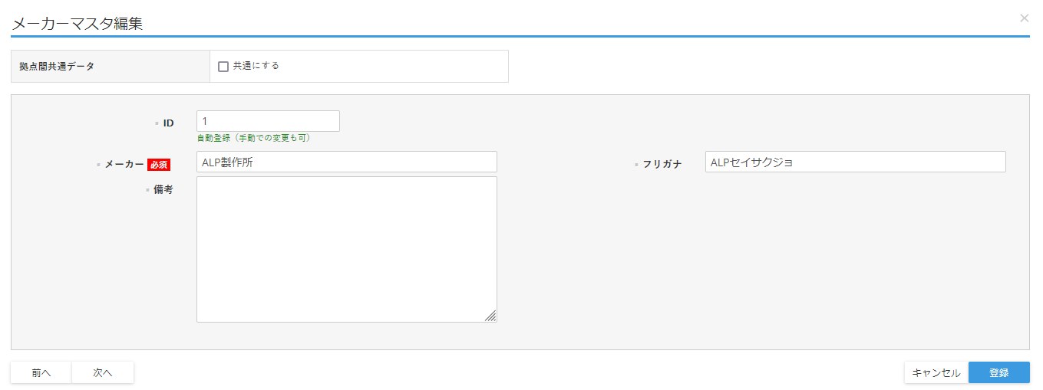

入力内容は次の通りです。

・ID：IDを数字で入力します。入力しなければ自動設定されます。

・メーカー名：メーカー名を文字入力します。必須入力です。

・フリガナ：フリガナを文字入力します。

・備考：備考を文字で入力します。複数行入力可能です。

## [２] 取引業者マスタ

取引業者マスタは、各種取引先の業者の名称や情報を登録するマスタです。

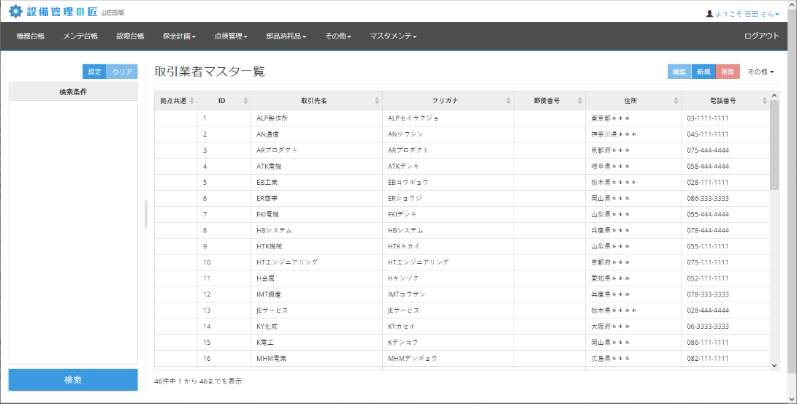

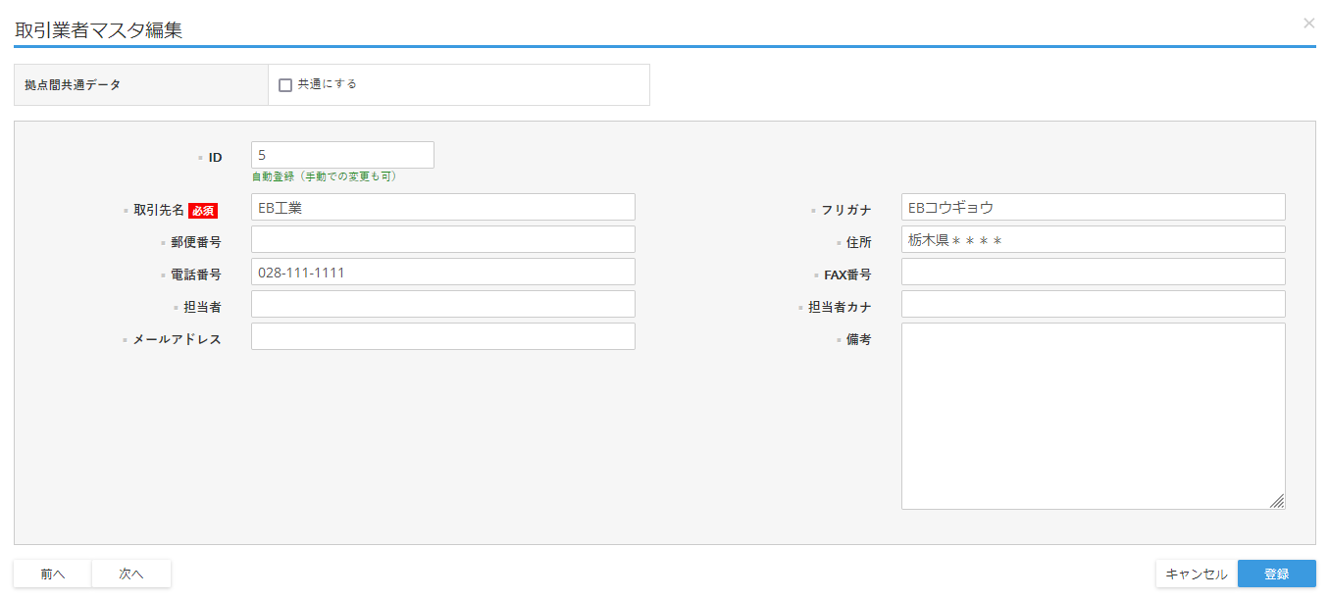

入力内容は次の通りです。

・ID：IDを数字で入力します。入力しなければ自動設定されます。

・取引先名：取引先名を文字入力します。必須入力です。

・郵便番号：郵便番号を文字入力します。

・住所：住所を文字入力します。

・電話番号：電話番号を入力します。半角数字でかつ***-***-****のような形式ではなければエラーとなります。

・FAX番号：FAX番号を入力します。半角数字でかつ***-***-****のような形式ではなければエラーとなります。

・担当者：担当者を文字入力します。

・担当者カナ：担当者カナを文字入力します。

・メールアドレス：メールアドレスを文字入力します。半角でメールアドレスの形式にのっとっていなければエラーとなります。

・備考：備考を文字で入力します。複数行入力可能です。

## [３] 詳細項目マスタ

詳細項目マスタは、機器台帳の「機器詳細情報」で利用する詳細項目の選択肢を作るためのマスタです。

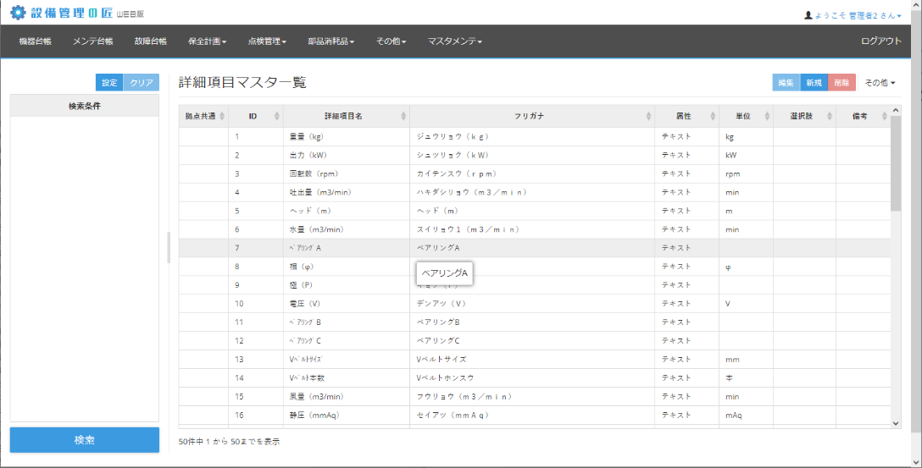

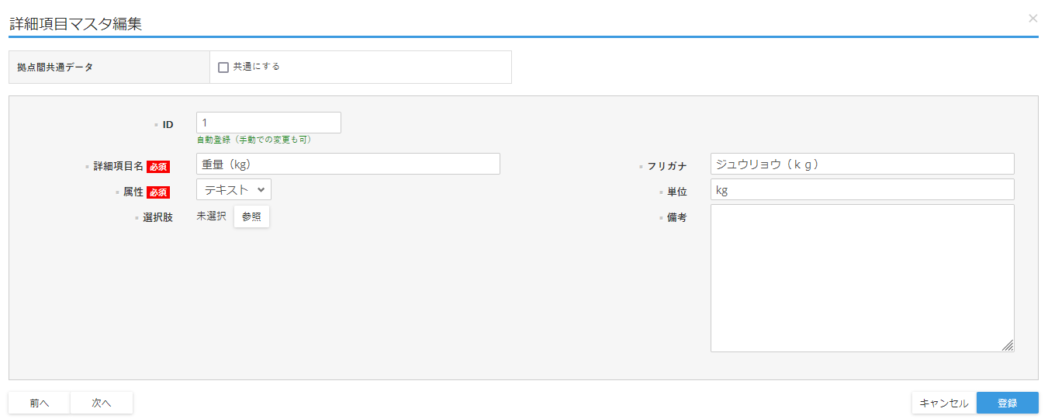

・ID：IDを数字で入力します。入力しなければ自動設定されます。

・詳細項目名：詳細項目名を文字入力します。必須入力です。

・フリガナ：フリガナを文字入力します。

・属性：属性をプルダウン入力します。選択肢は「テキスト」「数値」「選択肢」「日付」です。詳細項目を機器台帳で入力する際に「テキスト」は文字入力、「数値」は数値入力、「選択肢」はプルダウンでの選択肢入力、「日付」は日付形式での入力となります。「選択肢」の場合には、「詳細項目選択肢マスタ」「詳細項目選択肢パターンマスタ」で選択肢を作成します。

・単位：単位を文字入力します。詳細項目の値ともに表示されます。

・選択肢：「属性」が「選択肢」の場合に、「選択肢マスタ」より一つ選択します。

・備考：備考を文字で入力します。複数行入力可能です。

## [４] 詳細項目選択肢マスタ

詳細項目選択肢マスタは、「詳細項目マスタ」の「選択肢」欄で選択する際の名称を設定します。「詳細項目選択肢パターンマスタ」と結びついて、選択肢のパターンを束ねます。

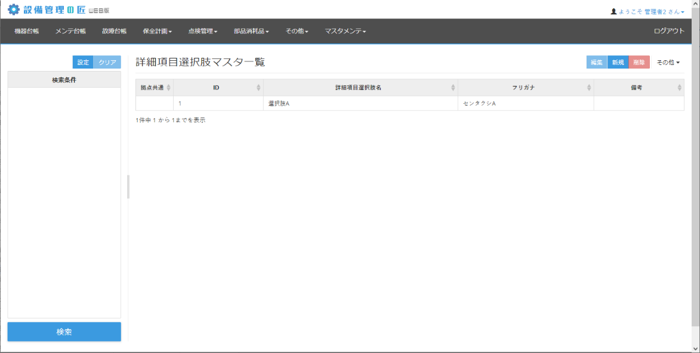

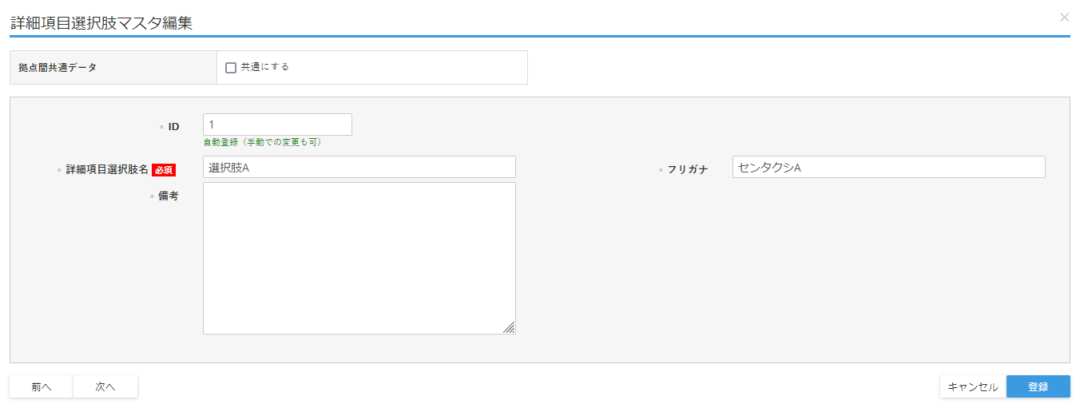

・ID：IDを数字で入力します。入力しなければ自動設定されます。

・詳細項目選択肢名：詳細項目選択肢名を文字入力します。必須入力です。

・フリガナ：フリガナを文字入力します。

・備考：備考を文字で入力します。複数行入力可能です。

## [５] 詳細項目選択肢パターンマスタ

詳細項目選択肢パターンマスタは、詳細項目で選択肢を利用する場合、その選択肢そのものを作成するマスタです。

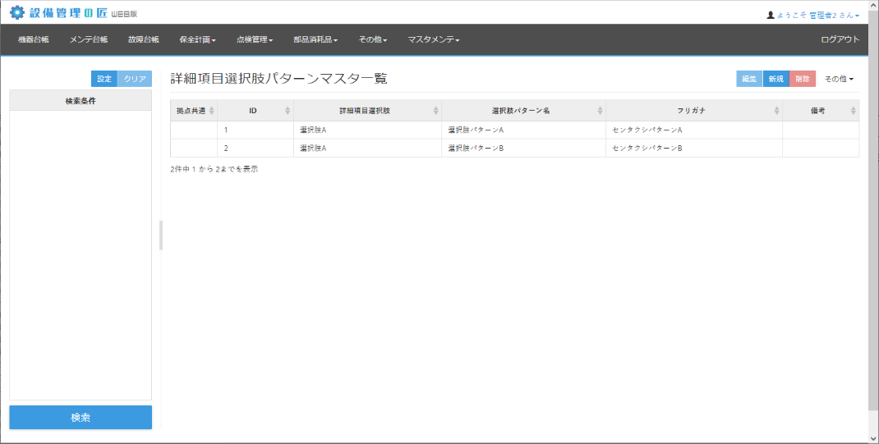

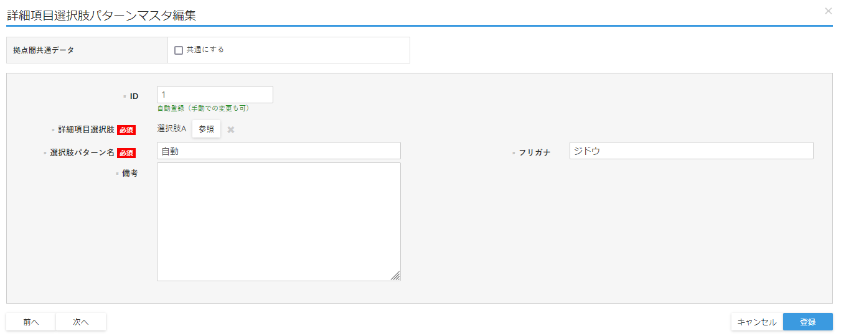

・ID：IDを数字で入力します。入力しなければ自動設定されます。

・詳細項目選択肢：参照ボタンより「詳細項目選択肢」を一つ選びます。必須入力です。この部分でどの「選択肢」の中で使われるかを定義します。

・詳細項目選択肢パターン名：詳細項目選択肢名を文字入力します。この部分が機器台帳の詳細項目で利用する選択肢そのものを作ります。必須入力です。

・フリガナ：フリガナを文字入力します。

・備考：備考を文字で入力します。複数行入力可能です。

## [６] 設置分類ツリーマスタ

設置分類ツリーマスタは、「機器台帳」で利用される設置分類のツリーパターンを定義しています。「設置分類マスタ」を基に作成しており、設置分類を選択することでツリーの階層構造を作成します。また、「機器台帳」では設置分類マスタを選択することによって自動的に設置分類ツリーマスタが生成されます。（一括入力は除く）

4階層構造です。

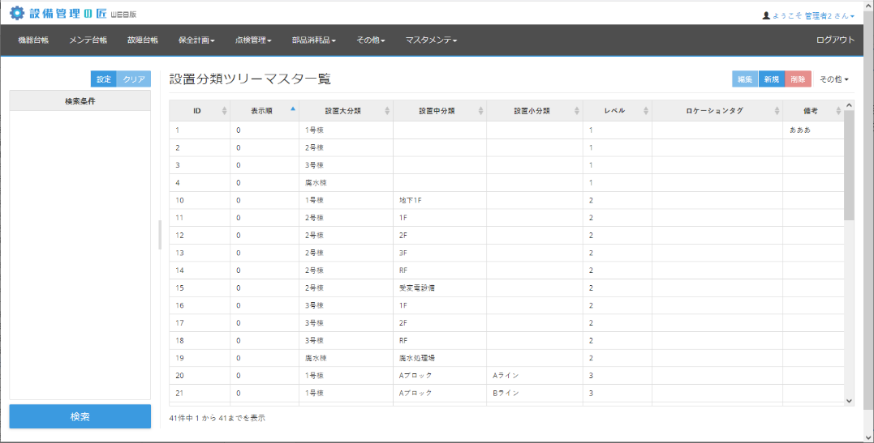

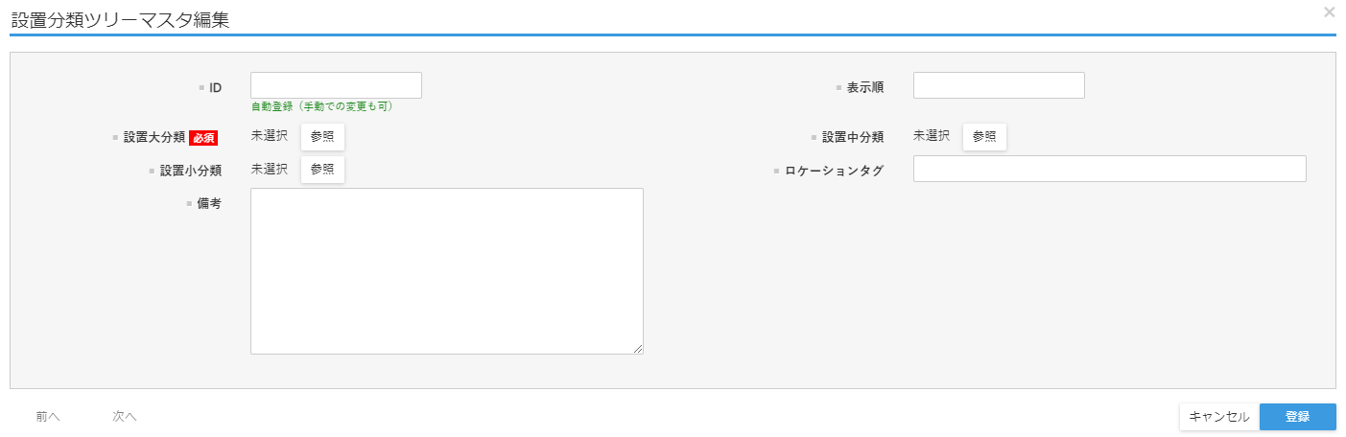

・ID：IDを数字で入力します。入力しなければ自動設定されます。

・設置大分類：参照ボタンより設置大分類（第一階層）を「設置分類マスタ」より一つ選択します。必須入力です。

・設置中分類：参照ボタンより設置中分類（第二階層）を「設置分類マスタ」より一つ選択します。

・設置小分類：参照ボタンより設置小分類（第三階層）を「設置分類マスタ」より一つ選択します。

・備考：備考を文字で入力します。複数行入力可能です。

※なお、設置分類マスタツリーマスタの場合、すでに登録済みの組み合わせを登録しようとするとエラーが出て登録できません。

## [７] 設置分類マスタ

設置分類マスタは、「設置分類ツリーマスタ」で利用するツリーの選択肢を作成します。また、「機器台帳」で設置分類を選択する場合の選択肢となります。

また、複数のツリー上で使いまわして利用することが可能です。

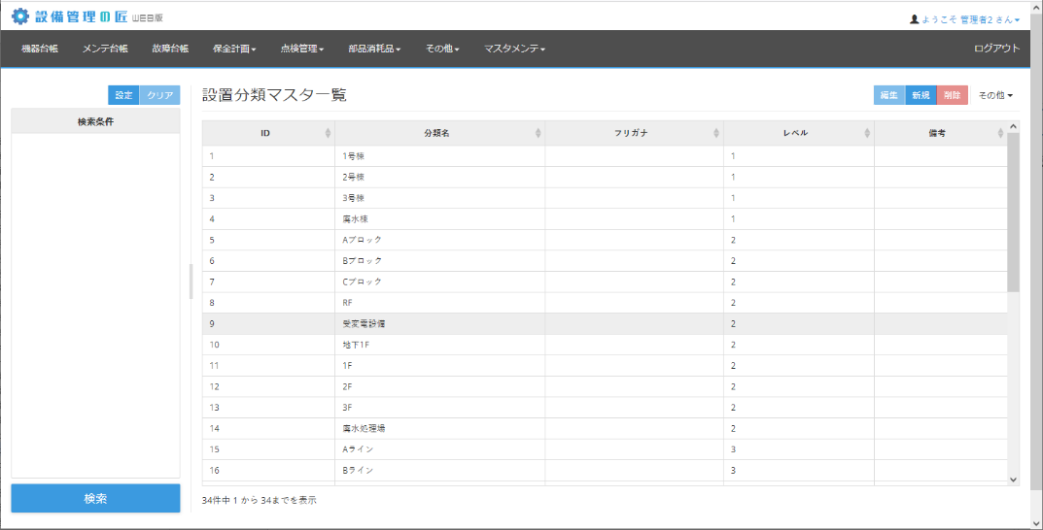

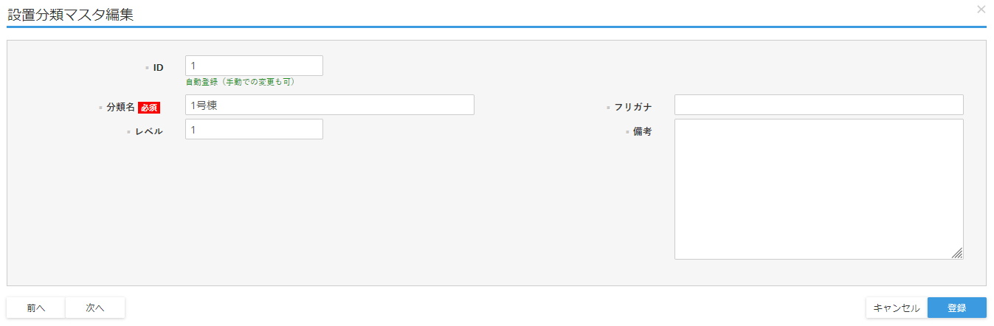

・ID：IDを数字で入力します。入力しなければ自動設定されます。

・分類名：分類名を文字入力します。必須入力です。

・フリガナ：フリガナを文字入力します。

・レベル：レベルを数字で入力します。1が第一階層、2が第二階層、3が第三階層、でこの中から設定してください。

・備考：備考を文字で入力します。複数行入力可能です。

## [８] 機種分類ツリーマスタ

機種分類ツリーマスタは、「機器台帳」の項目、「機種分類」の選択肢として利用するマスタです。

入力は基本的に設置分類ツリーマスタに準じます。

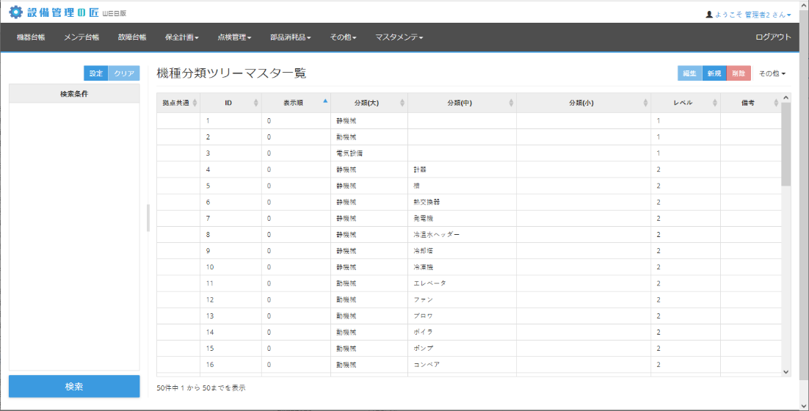

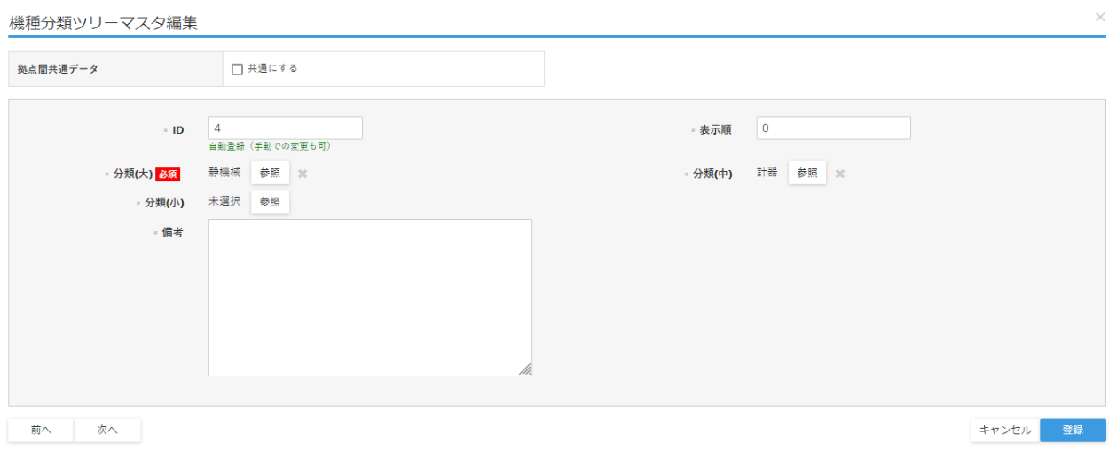

## [９] 機種分類マスタ

機種分類マスタは、「機種分類ツリーマスタ」で利用するツリーの選択肢を作成します。また、「機器台帳」で機種分類を選択する場合の選択肢となります。

また、複数のツリー上で使いまわして利用することが可能です。

入力は基本的に設置分類マスタに準じます。

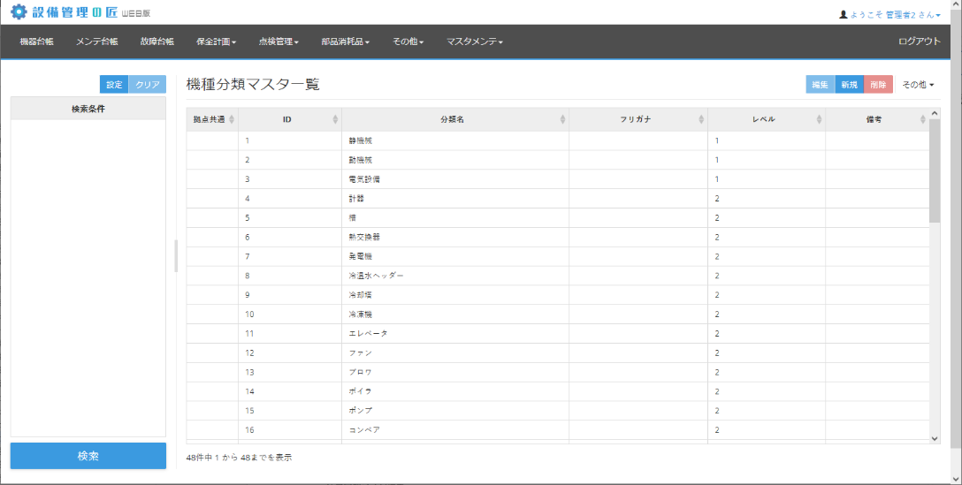

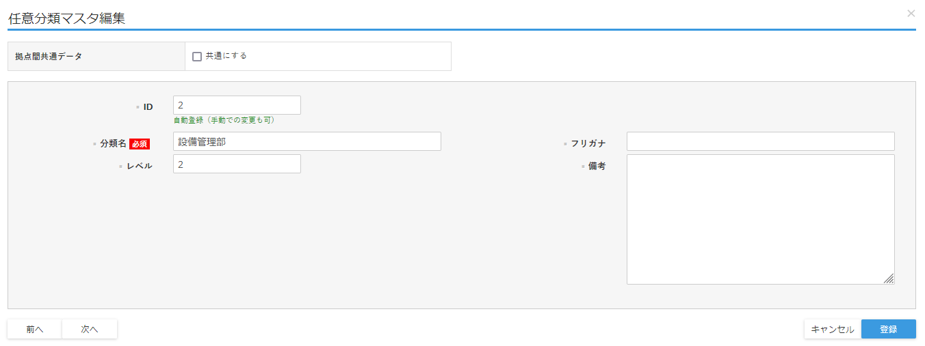

## [１０] 任意分類ツリーマスタ

任意分類ツリーマスタは、「機器台帳」等で利用される任意分類のツリーパターンを定義しています。「任意分類マスタ」を基に作成しており、任意分類を選択することでツリーの階層構造を作成します。また、「機器台帳」では任意分類マスタを選択することによって自動的に任意分類ツリーマスタが生成されます。（一括入力は除く）

3階層構造です。入力は基本的に設置分類ツリーマスタに準じます。

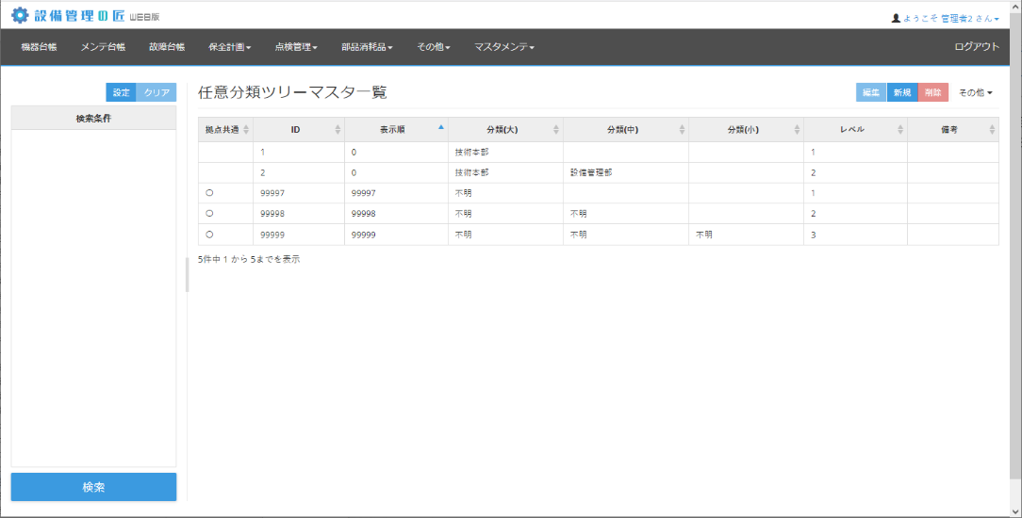

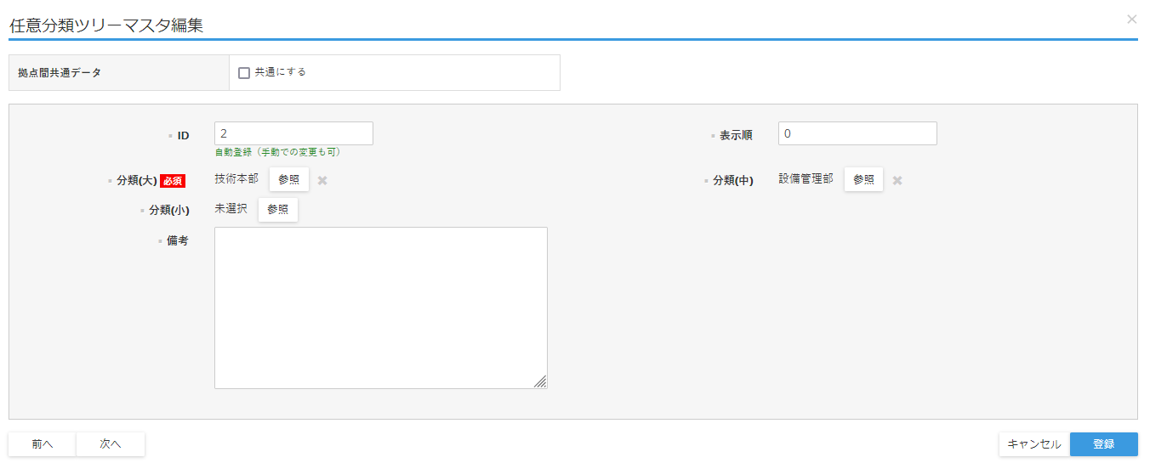

## [１１] 任意分類マスタ

任意分類マスタは、「任意分類ツリーマスタ」で利用するツリーの選択肢を作成します。また、「機器台帳」で任意分類を選択する場合の選択肢となります。

また、複数のツリー上で使いまわして利用することが可能です。

入力は基本的に設置分類マスタに準じます。

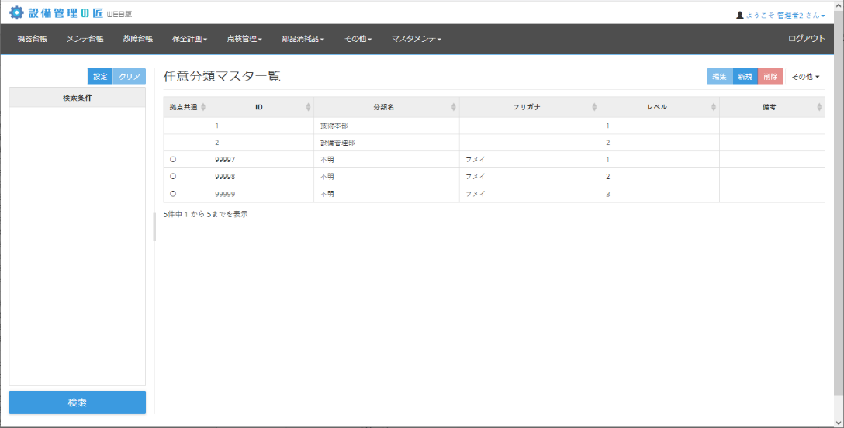



## [１２] 重要度マスタ

重要度マスタは、「機器台帳」の項目、「重要度」の選択肢として利用するマスタです。

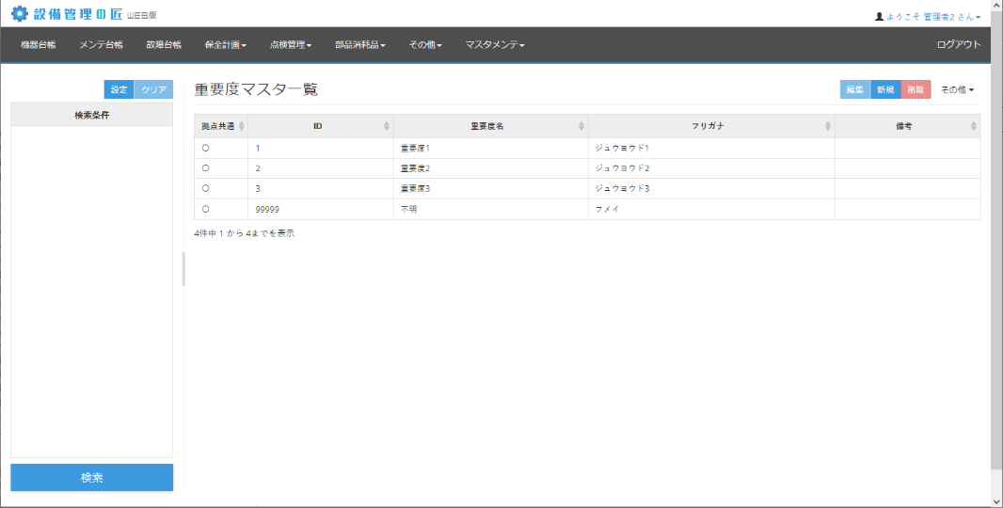

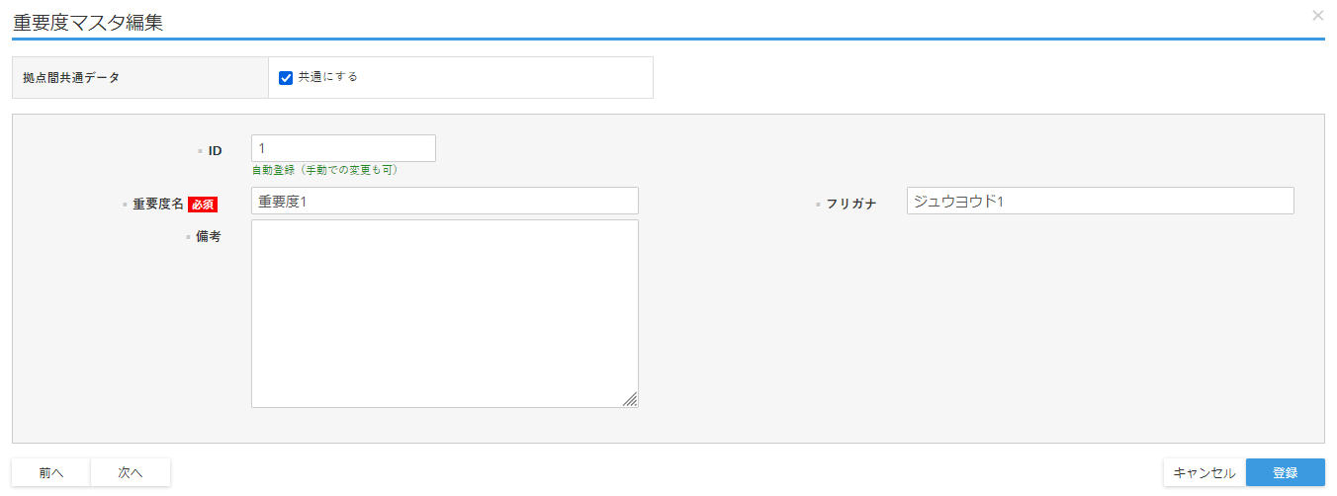

・ID：IDを数字で入力します。入力しなければ自動設定されます。

・重要度名：重要度名を文字入力します。必須入力です。

・フリガナ：フリガナを文字入力します。

・備考：備考を文字で入力します。複数行入力可能です。

## [１３] 施設区分マスタ

施設区分マスタは、「機器台帳」の項目、「施設区分」の選択肢として利用するマスタです。

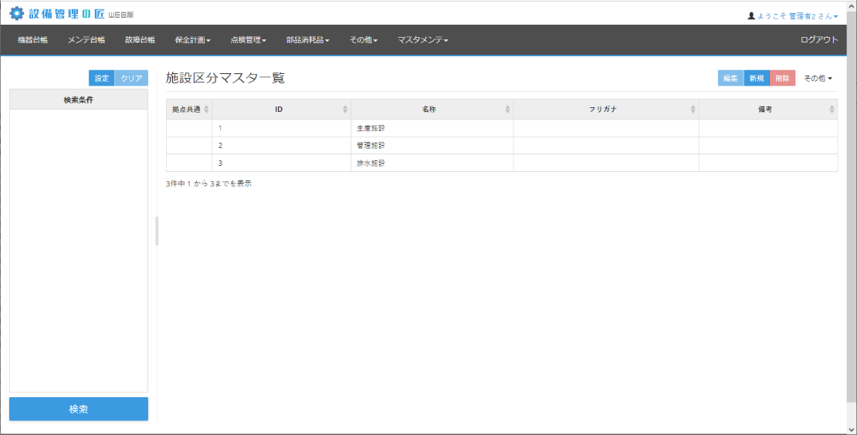

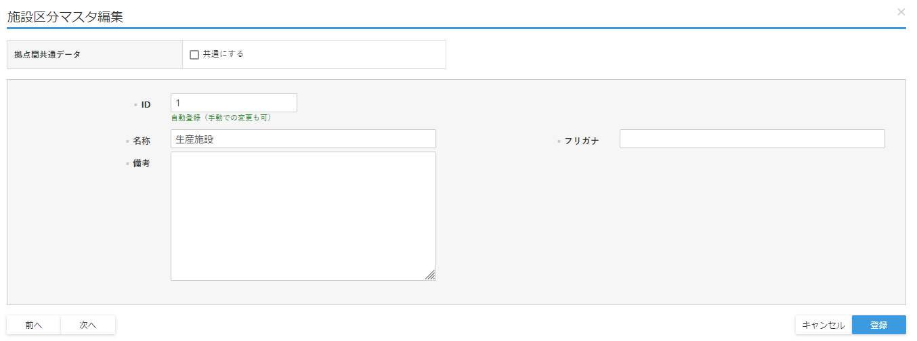

・ID：IDを数字で入力します。入力しなければ自動設定されます。

・施設区分名：施設区分名を文字入力します。必須入力です。

・フリガナ：フリガナを文字入力します。

・備考：備考を文字で入力します。複数行入力可能です。

## [１４] 関連法規マスタ（表示がない場合もあります）

関連法規マスタは、「機器台帳」の項目、「関連法規」の選択肢として利用するマスタです。

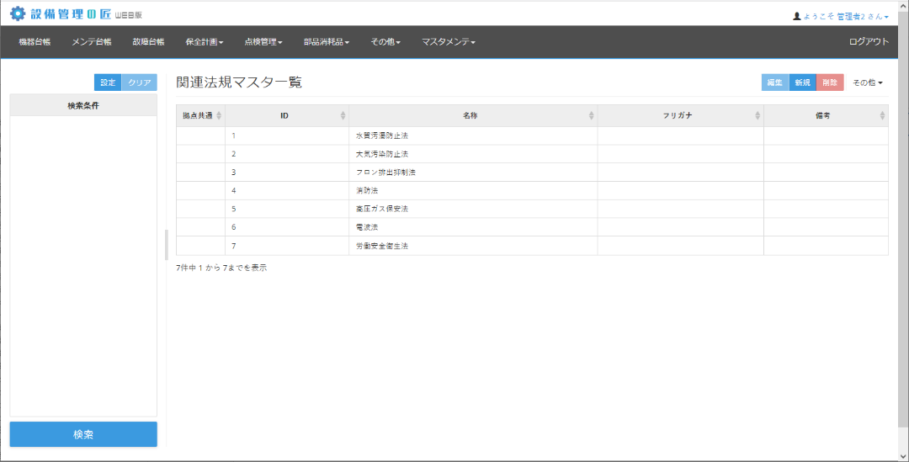

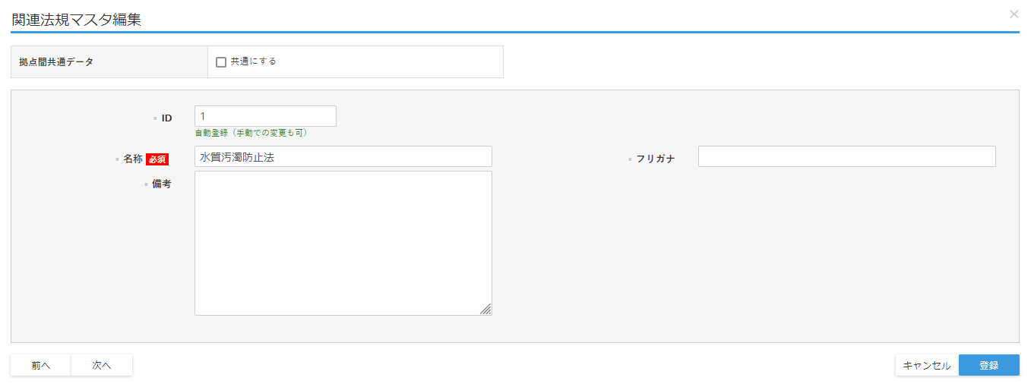

・ID：IDを数字で入力します。入力しなければ自動設定されます。

・資産区分名：資産区分名を文字入力します。必須入力です。

・フリガナ：フリガナを文字入力します。

・備考：備考を文字で入力します。複数行入力可能です。

## [１５] 設備区分マスタ

設備区分マスタは、「機器台帳」の項目、「設備区分」の選択肢として利用するマスタです。

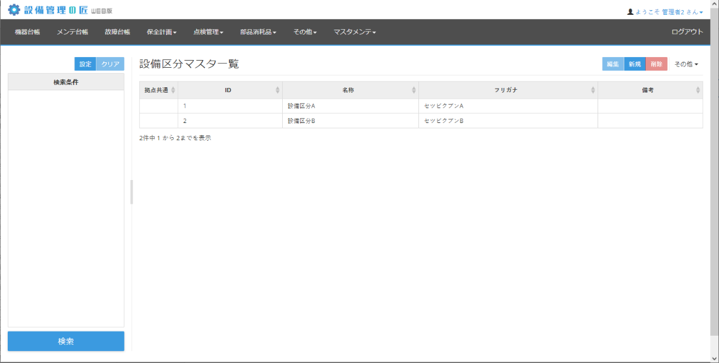

・ID：IDを数字で入力します。入力しなければ自動設定されます。

・設備区分名：設備区分名を文字入力します。必須入力です。

・フリガナ：フリガナを文字入力します。

・備考：備考を文字で入力します。複数行入力可能です。

## [１６] 保全種類マスタ

保全種類マスタは、「メンテナンス台帳」の項目、「保全種類」の選択肢として利用するマスタです。

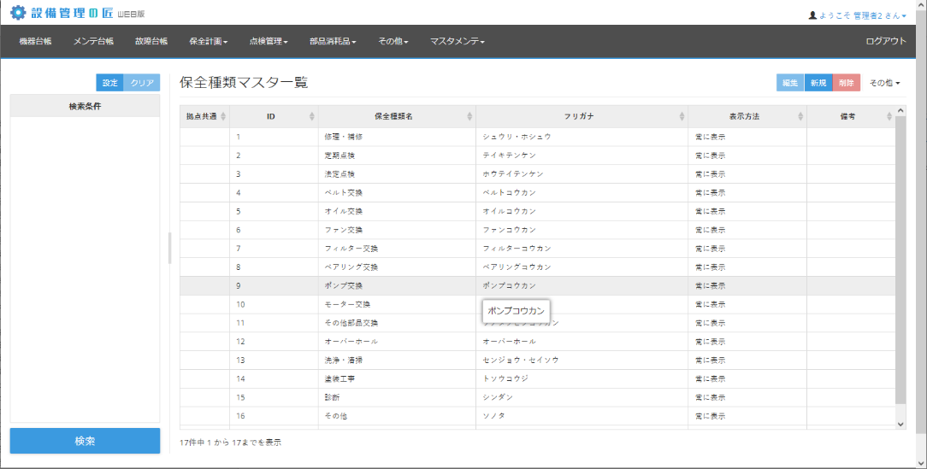

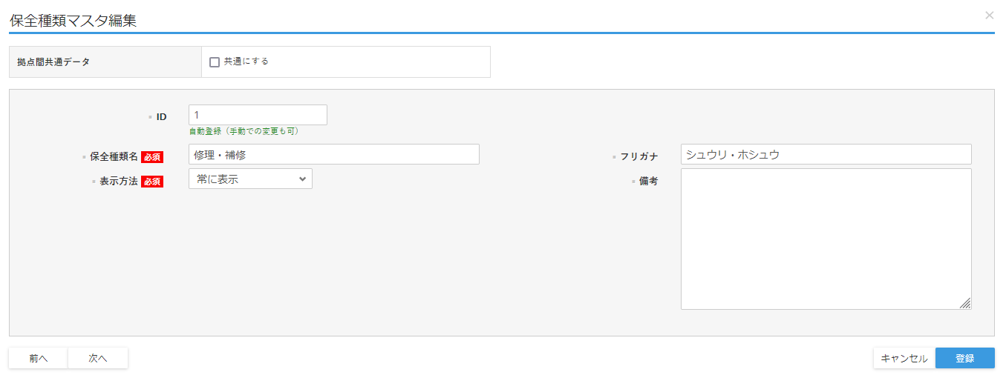

・ID：IDを数字で入力します。入力しなければ自動設定されます。

・保全種類名：保全種類名を文字入力します。必須入力です。

・フリガナ：フリガナを文字入力します。

・表示方法：「常に表示」「故障データ時非表示」をプルダウンより選択します。必須入力です。「故障データ時非表示」の場合、故障台帳から作られたメンテナンス台帳では選択ができなくなります。

・備考：備考を文字で入力します。複数行入力可能です。

## [１７] 故障分類マスタ

故障分類マスタは、「故障台帳」の項目、「故障モード」の選択肢として利用するマスタです。

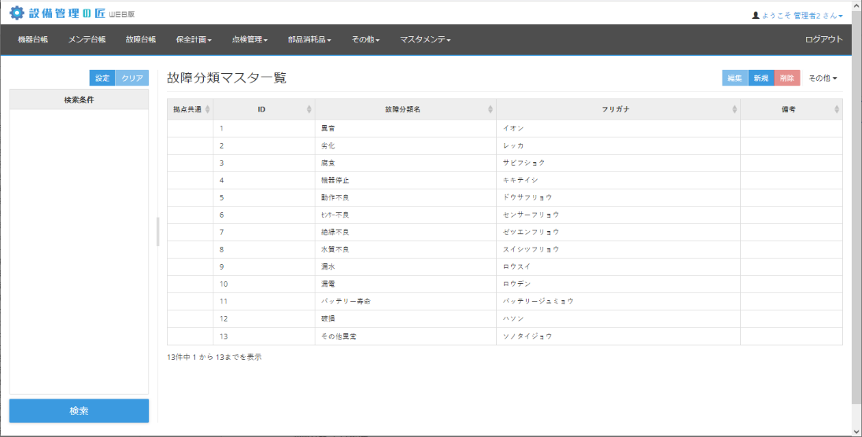

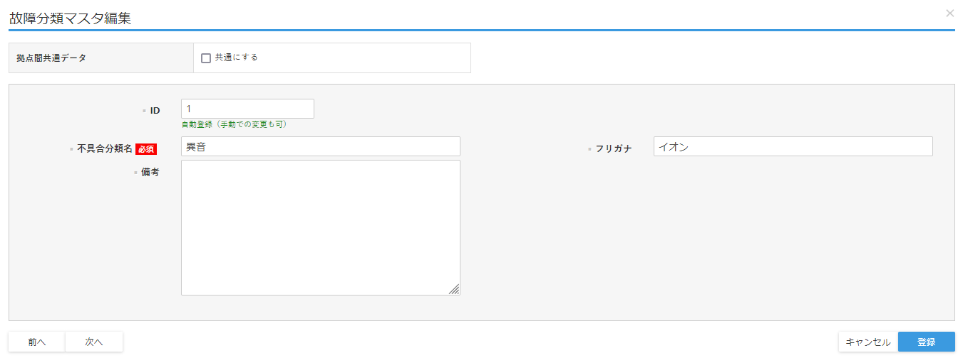

・ID：IDを数字で入力します。入力しなければ自動設定されます。

・故障モード名：故障モード名を文字入力します。必須入力です。

・フリガナ：フリガナを文字入力します。

・備考：備考を文字で入力します。複数行入力可能です。

## [１８] 故障原因マスタ

故障原因マスタは、「故障台帳」の項目、「故障原因」の選択肢として利用するマスタです。

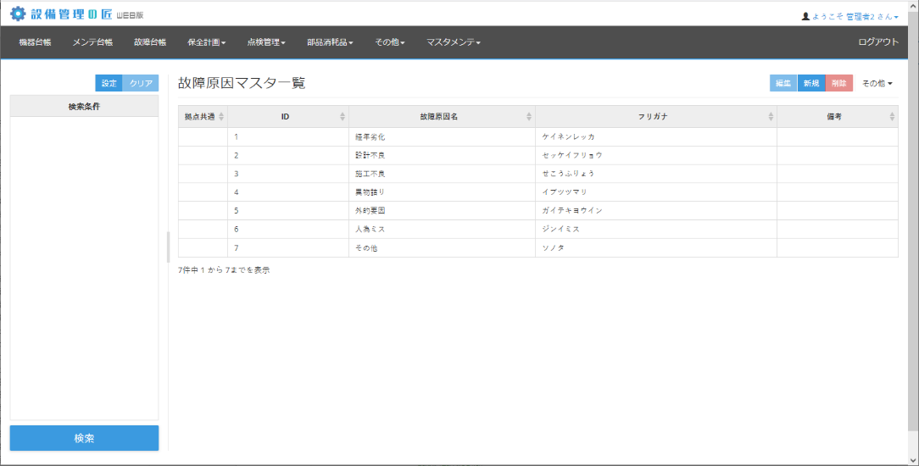

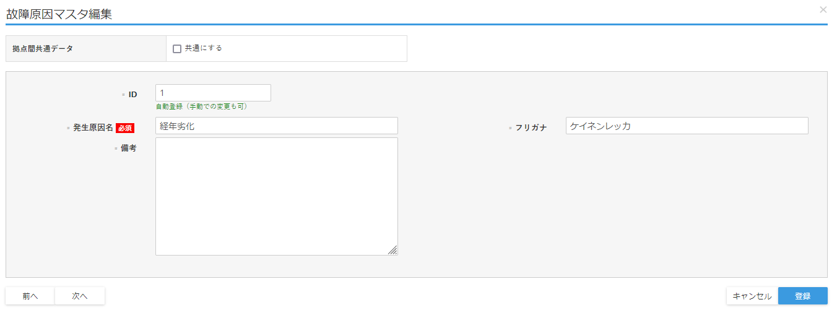

・ID：IDを数字で入力します。入力しなければ自動設定されます。

・故障モード名：故障モード名を文字入力します。必須入力です。

・フリガナ：フリガナを文字入力します。

・備考：備考を文字で入力します。複数行入力可能です。

## [１９] ファイル種別マスタ

ファイル種別マスタは、「関連ファイル」の項目、「ファイル種別」の選択肢として利用するマスタです。ファイル種別は例えばファイルに対して「図面」「写真」等の区分をしたいときに使います。

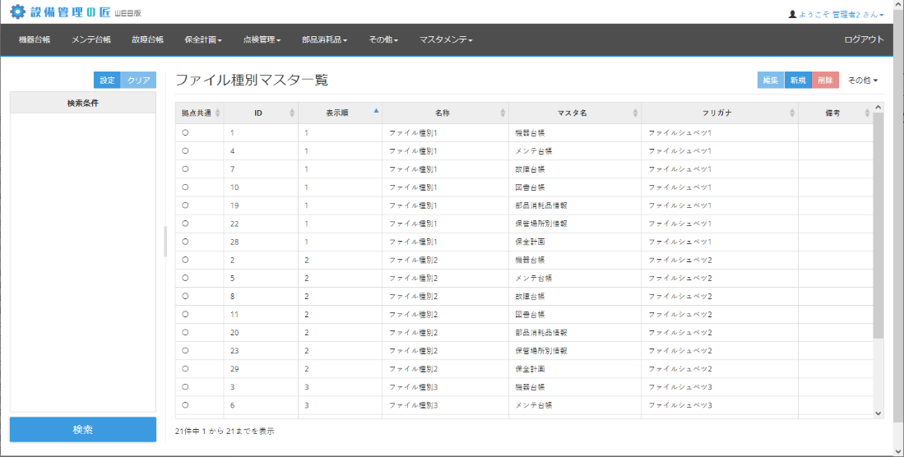

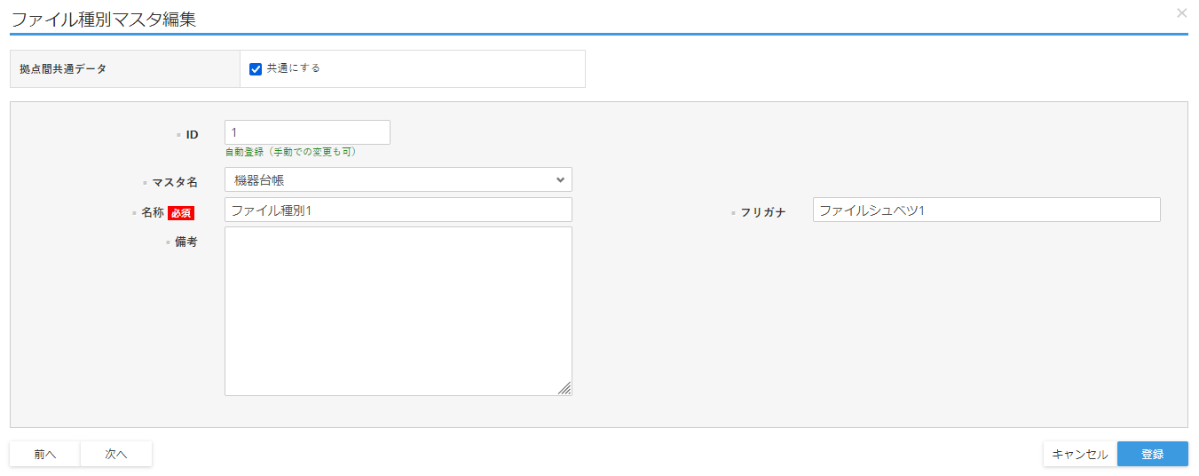

・ID：IDを数字で入力します。入力しなければ自動設定されます。

・マスタ名：「機器台帳」「メンテ台帳」「故障台帳」「部品消耗品」「保管場所」「図書台帳」「保全計画」からプルダウンで選択します。それぞれの台帳ごとに名称を定義します。必須入力です。

・名称：名称を文字入力します。必須入力です。

・フリガナ：フリガナを文字入力します。

・備考：備考を文字で入力します。複数行入力可能です。

※現在、すべて拠点間共通データで登録されていますので、名称を変更するとすべての拠点でのファイル種別名が変更されます。

## [２０]図書分類マスタ

図書分類マスタは、「図書台帳」の項目、「図書分類」の選択肢として利用するマスタです。

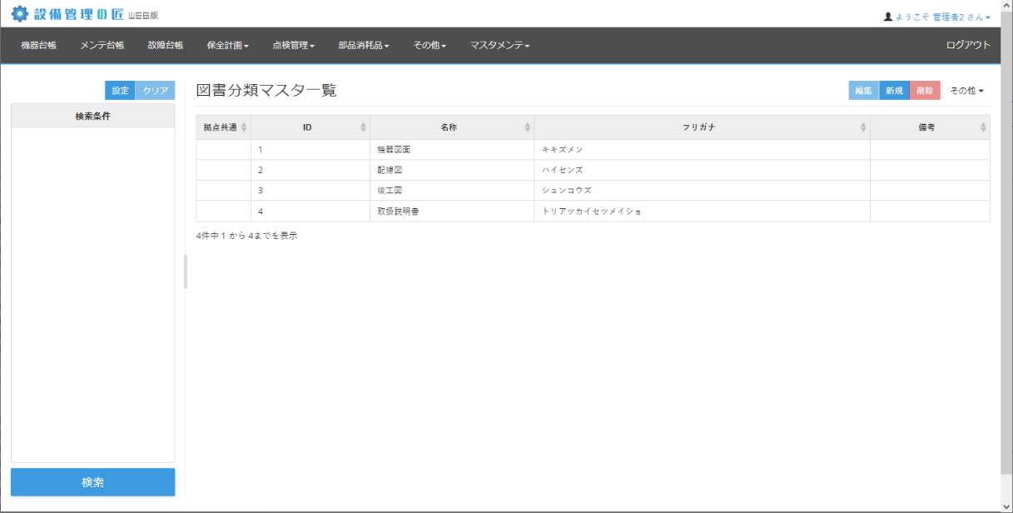

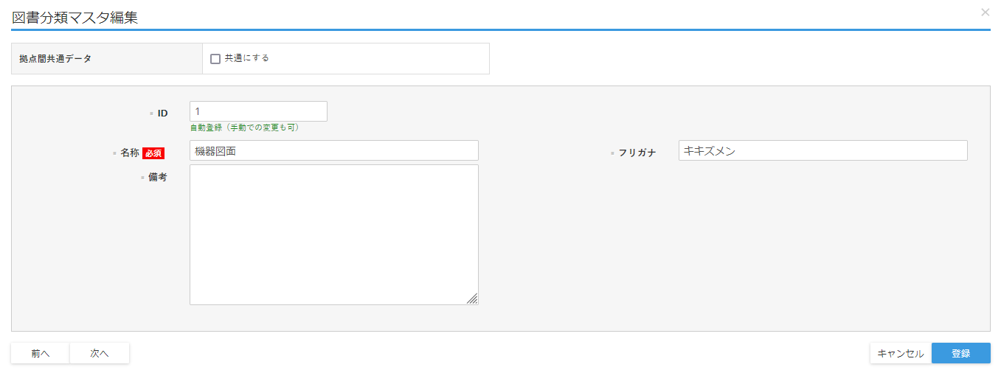

・ID：IDを数字で入力します。入力しなければ自動設定されます。

・図書分類名：図書分類名を文字入力します。必須入力です。

・フリガナ：フリガナを文字入力します。

・備考：備考を文字で入力します。複数行入力可能です。

## [２１]作業者マスタ

作業者マスタは、「メンテナンス台帳」の項目、「作業従事者」の選択肢として利用するマスタです。

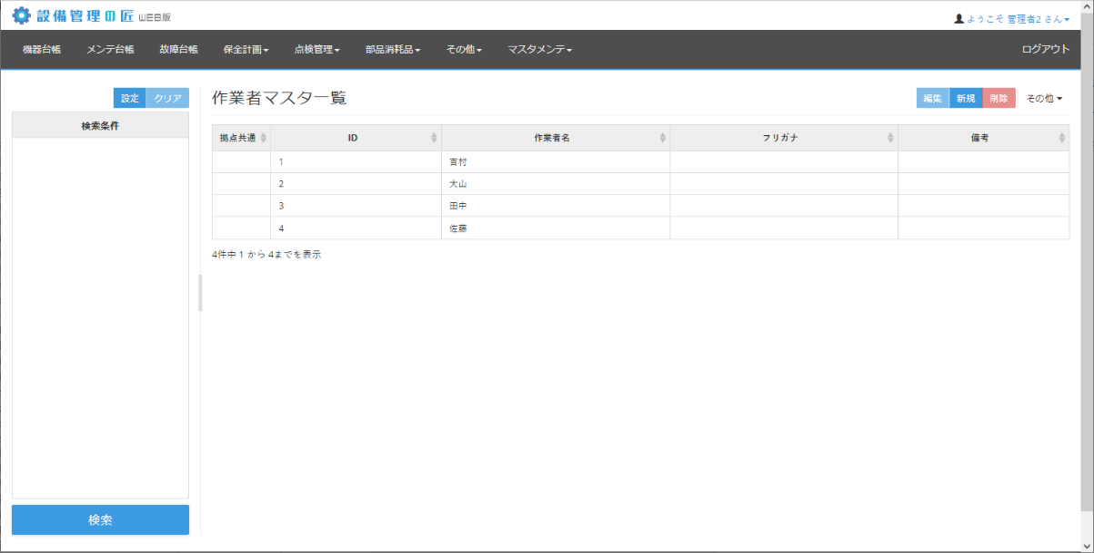

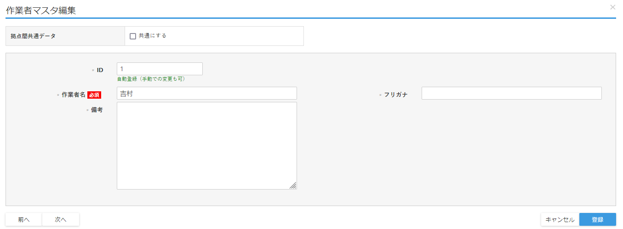

・ID：IDを数字で入力します。入力しなければ自動設定されます。

・作業者名：作業者名を文字入力します。必須入力です。

・フリガナ：フリガナを文字入力します。

・備考：備考を文字で入力します。複数行入力可能です。

## [２２]部品消耗品分類マスタ

部品消耗品分類マスタは、「部品消耗品台帳」の項目、「部品消耗品分類」の選択肢として利用するマスタです。

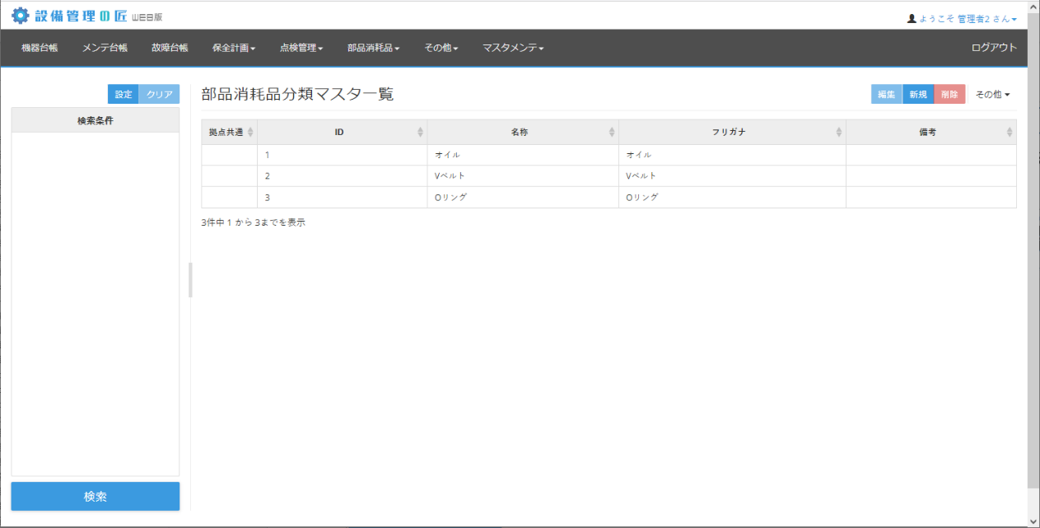

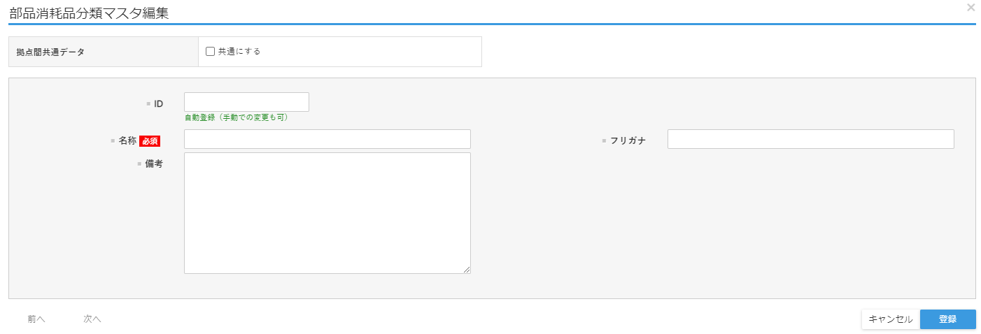

・ID：IDを数字で入力します。入力しなければ自動設定されます。

・名称：部品消耗品分類名を文字入力します。必須入力です。

・フリガナ：フリガナを文字入力します。

・備考：備考を文字で入力します。複数行入力可能です。

## [２３]帳票テンプレートマスタ

帳票テンプレートマスタは、「メンテ台帳」メニューの「メンテ台帳出力」、もしくは「点検管理」メニューの「点検帳票出力」の選択肢として利用するマスタです。

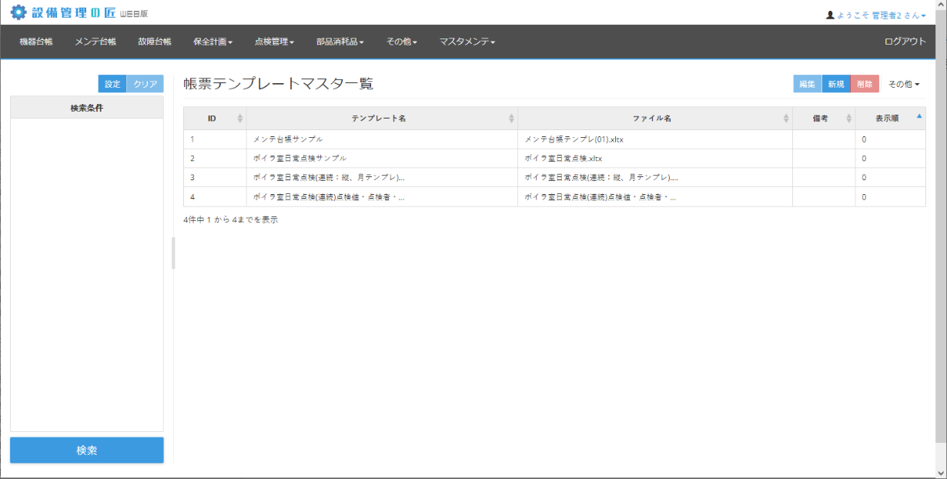

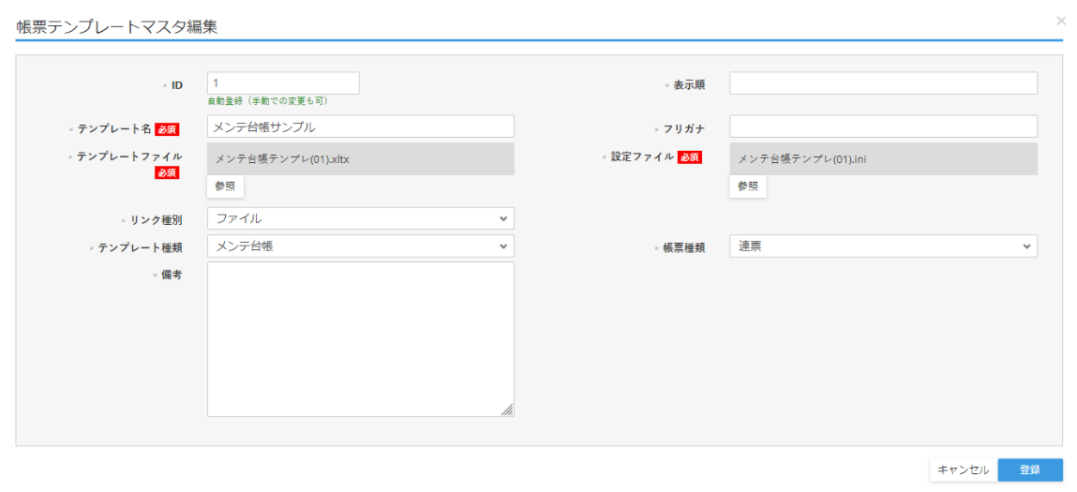

・ID：IDを数字で入力します。入力しなければ自動設定されます。

・テンプレート名：テンプレート名を文字入力します。必須入力です。

・フリガナ：フリガナを文字入力します。

・テンプレートファイル：テンプレートファイルを選択します。必須入力です。

・設定ファイル：テンプレートの設定ファイルを選択します。必須入力です。

・リンク種別：「ファイル」のままにしておいてください。

・テンプレート種類：「メンテ台帳」「点検帳票」のいずれかを選択します。

・帳票種類：「連票」のままにしておいてください。

・備考：備考を文字で入力します。複数行入力可能です。

## [２４]点検内容マスタ

点検内容マスタは、「点検管理／点検項目マスタ」の項目、「点検内容名」として利用するマスタです。詳細は「§１５．点検管理（サーバー側）」をご参照下さい。

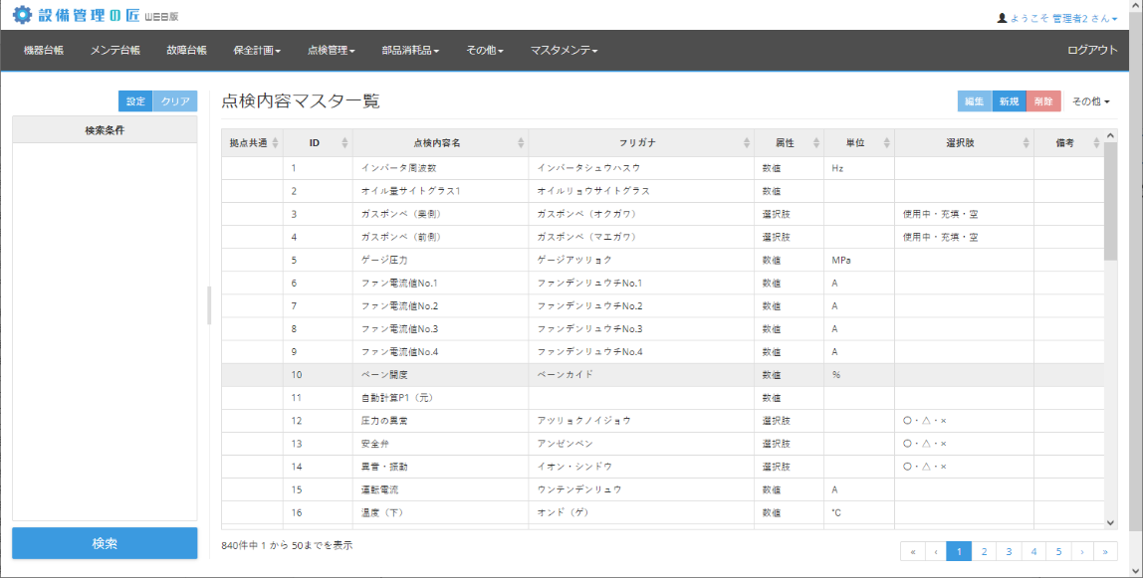

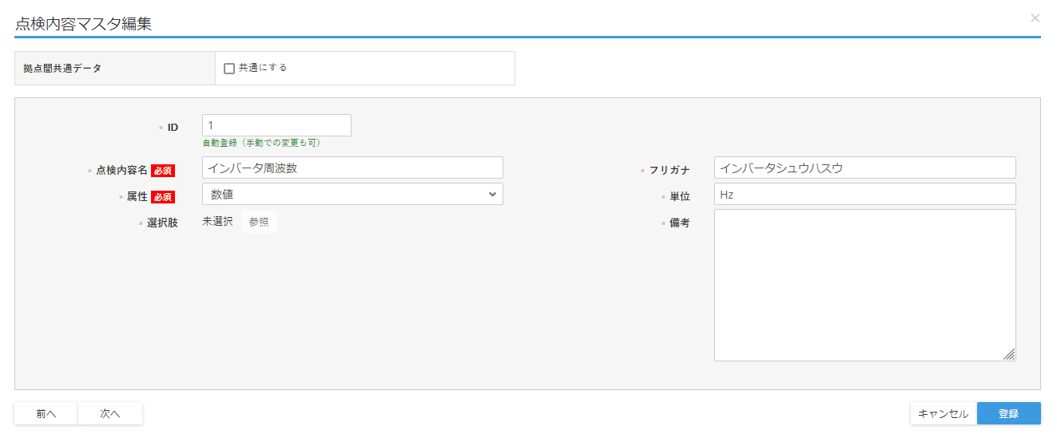

・ID：IDを数字で入力します。入力しなければ自動設定されます。

・点検内容名：点検内容名を文字入力します。必須入力です。

・フリガナ：フリガナを文字入力します。

・属性：「数値」「文字列」「選択肢」「日付」「日付時刻」の中から属性を選択します。必須入力です。

・単位：単位を文字入力します。

・選択肢：属性が「選択肢」のとき、選択肢マスタで登録した選択肢を選択します。

・備考：備考を文字で入力します。複数行入力可能です。

## [２５]点検選択肢マスタ

点検選択肢マスタは、「マスタメンテ／点検内容」の項目、「選択肢」の選択肢として利用するマスタです。「§１５．点検管理（サーバー側）」参照。

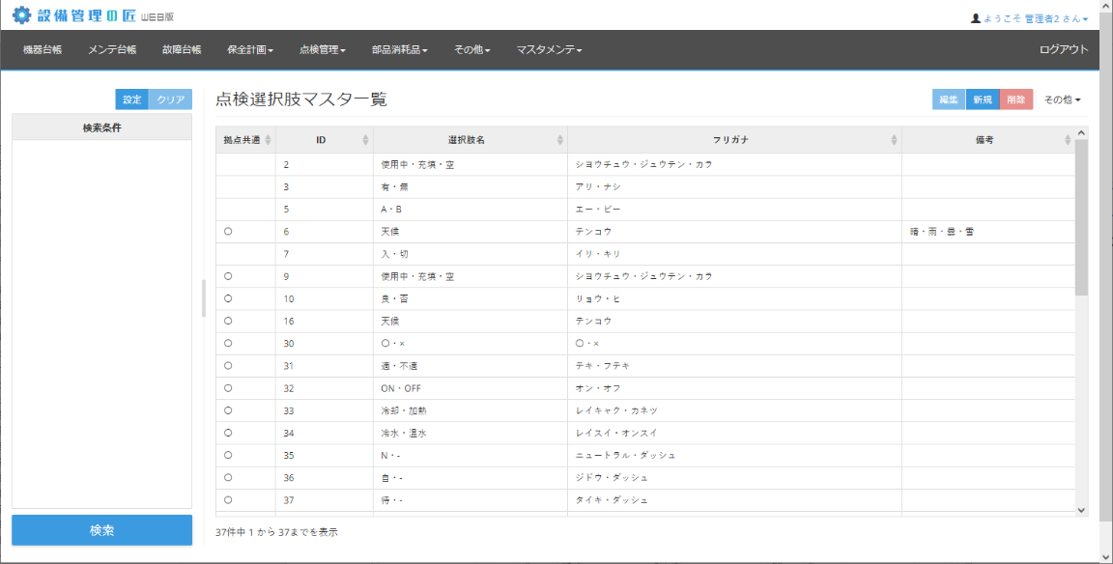

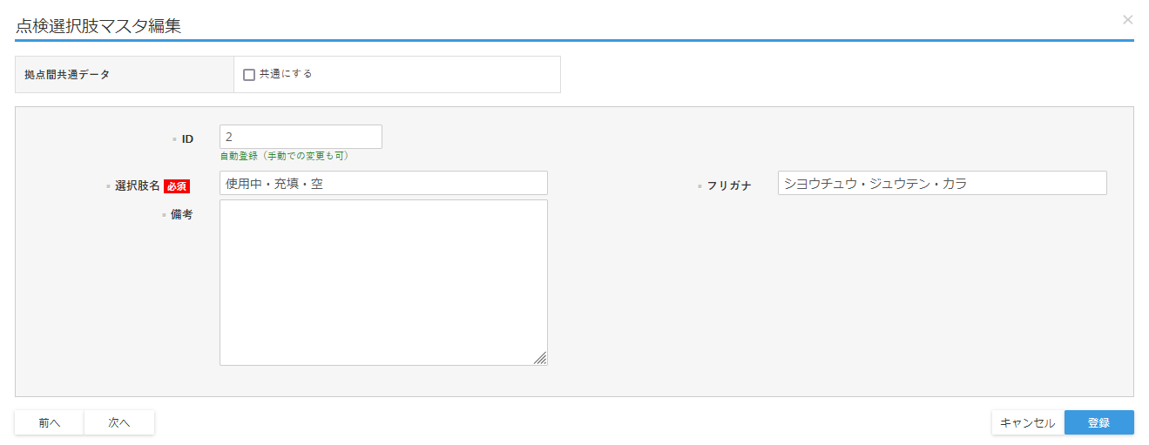

・ID：IDを数字で入力します。入力しなければ自動設定されます。

・選択肢名：選択肢名を文字入力します。必須入力です。

・フリガナ：フリガナを文字入力します。

・備考：備考を文字で入力します。複数行入力可能です。

## [２６]点検選択肢パターンマスタ

点検選択肢パターンマスタは、「マスタメンテ／点検選択肢」に登録した選択肢のパターンを設定するマスタです。「§１５．点検管理（サーバー側）」参照。

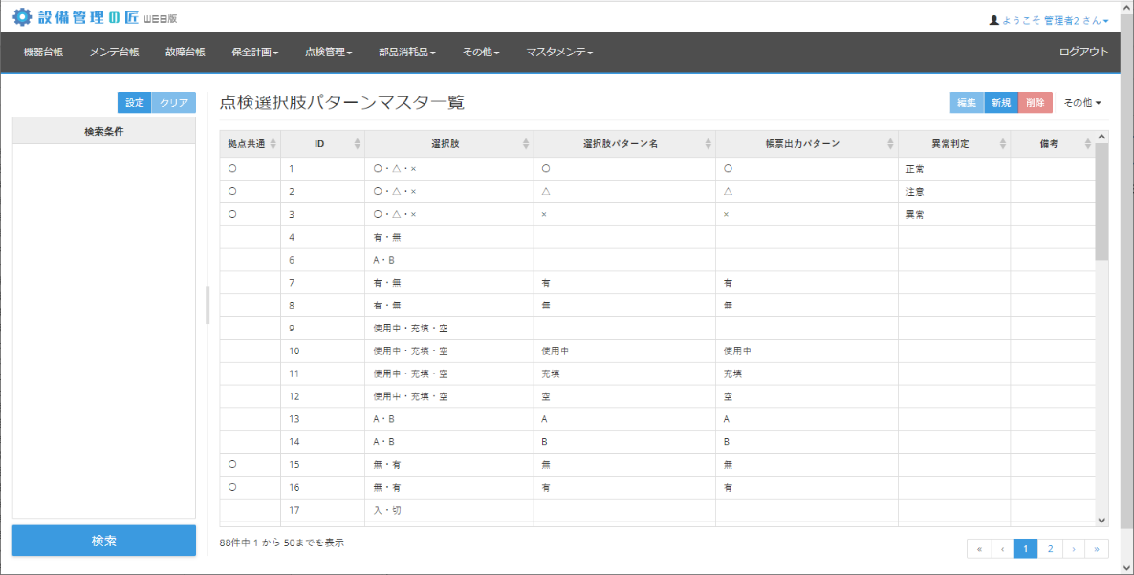

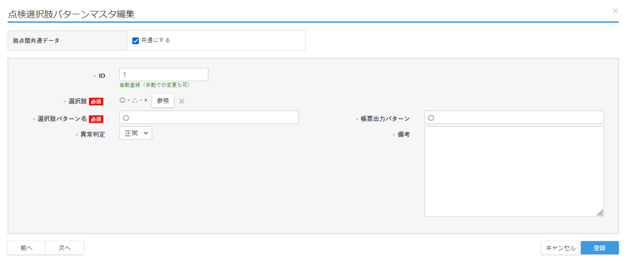

・ID：IDを数字で入力します。入力しなければ自動設定されます。

・選択肢：パターンを設定したい選択肢を選択します。必須入力です。

・選択肢パターン名：パターン名を文字入力します。必須入力です。

・帳票出力パターン：帳票に実際に表示される表記を文字入力します。

・異常判定：パターンの正常・異常判定を「正常」「異常」「注意」から選択します。

・備考：備考を文字で入力します。複数行入力可能です。

## [２７]点検分類１マスタ

点検分類１マスタは、「点検管理／点検対象マスタ」の項目、「点検分類１」の選択肢として利用するマスタです。

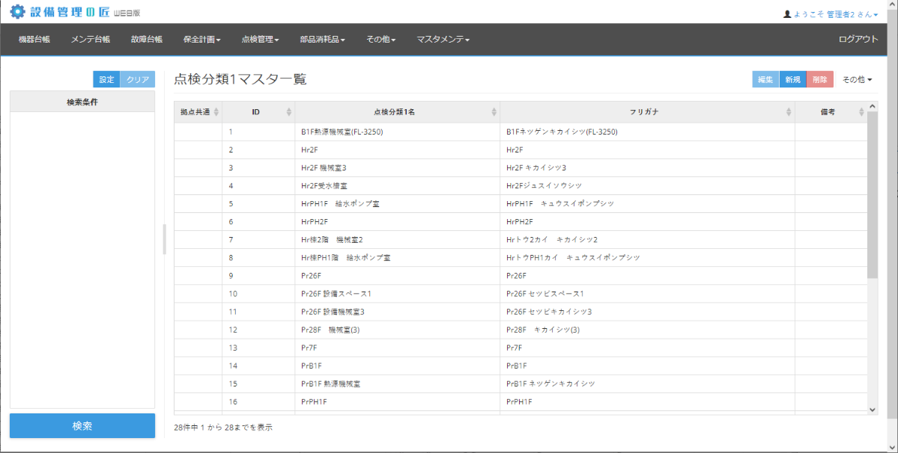

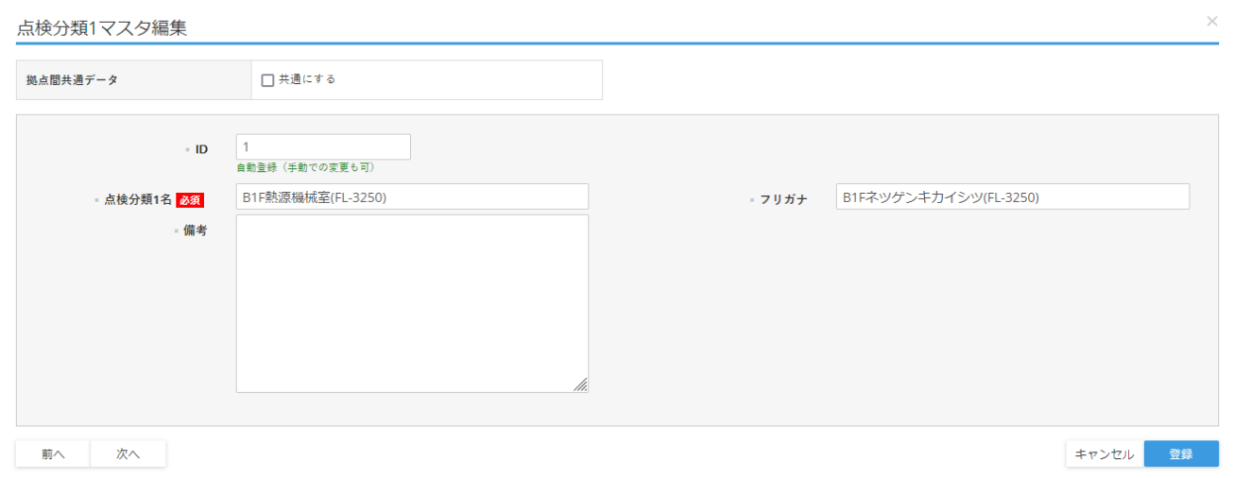

・ID：IDを数字で入力します。入力しなければ自動設定されます。

・点検分類１名：点検分類１名を文字入力します。必須入力です。

・フリガナ：フリガナを文字入力します。

・備考：備考を文字で入力します。複数行入力可能です。

## [２８]点検分類２マスタ

点検分類２マスタは、「点検管理／点検対象マスタ」の項目、「点検分類２」の選択肢として利用するマスタです。

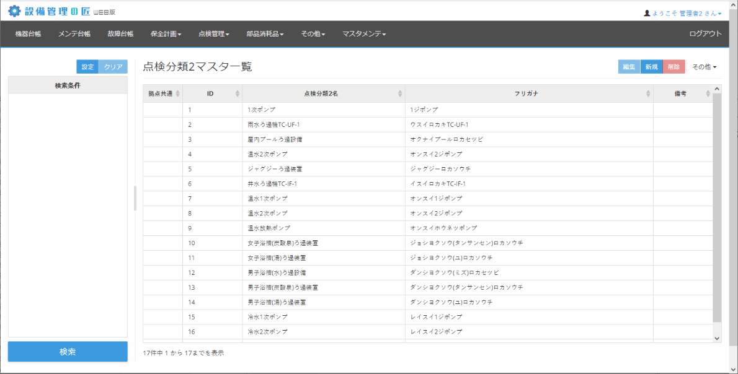

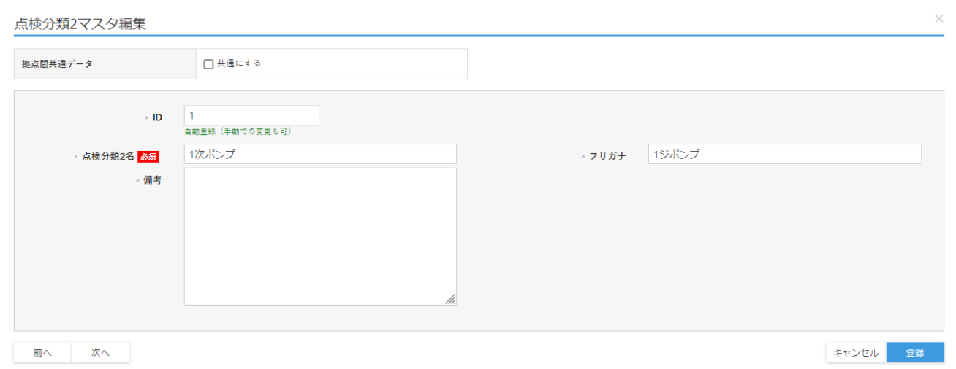

・ID：IDを数字で入力します。入力しなければ自動設定されます。

・点検分類２名：点検分類２名を文字入力します。必須入力です。

・フリガナ：フリガナを文字入力します。

・備考：備考を文字で入力します。複数行入力可能です。

## [２９]メールグループマスタ

メールグループマスタは、保全計画マスタのメールグループを設定する際に利用するマスタです。

メールグループとは、メール送信機能で送信するユーザーマスタのグループです。

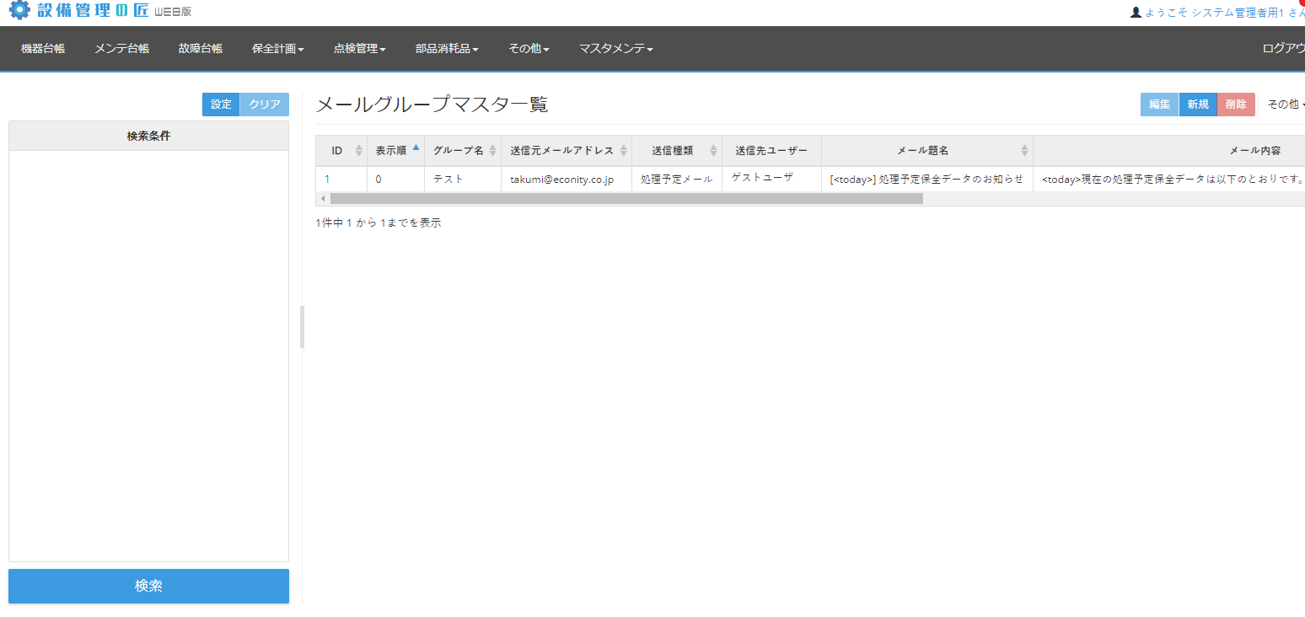

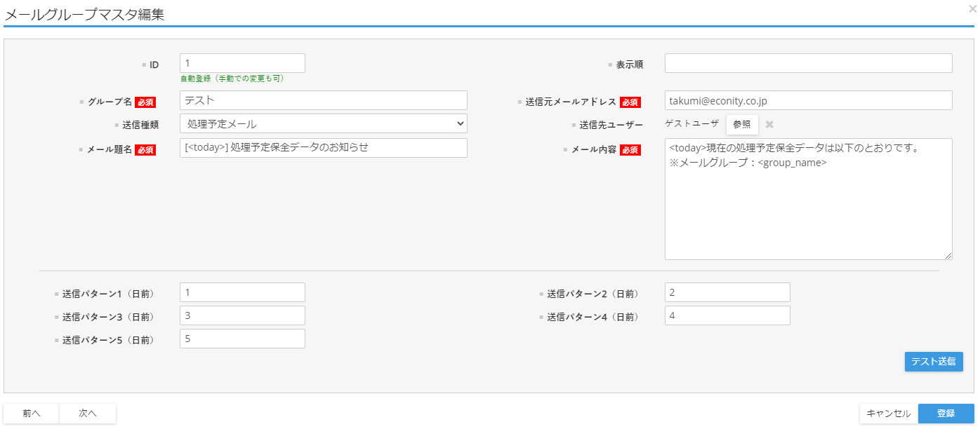

・ID：IDを数字で入力します。入力しなければ自動設定されます。

・グループ名：グループ名を文字入力します。必須入力です。

・送信元メールアドレス：送信元のメールアドレスを設定します。必須入力です。

・送信種類：「処理予定メール」と「未対応メール」を選択できません。「処理予定メール」では、予定された未対応メンテナンスを前もってメール送信します。画面下部の「送信パターン」は〇日前に送信という表示となります。

「未対応メール」では、未対応のメンテナンスが過ぎてしまった際にメール送信します。画面下部の「送信パターン」は〇日後に送信という表示となります。

・送信先ユーザー：ユーザーマスタに登録されていて、かつメールアドレスを記載しているユーザーを複数選択できます。選択されたユーザーに対して時期が来たら自動的にメールが送信されます。

・メール題名：送信するメールの題名を設定します。<today>と設定すると、送信日付がメールタイトルに入ります。

・メール内容：メール内容を文字で入力します。複数行入力可能です。<today>と入力すると、創始品付けが、また<group_name>と入力すると、グループ名が自動的に入ります。

・送信パターン：送信種類に合わせて、〇日前、〇日後などいつメールが送信されるかを定義します。

「処理予定メール」→予定されているの〇日前、「未対応メール」→予定されている日が過ぎて○日後

・テスト送信：送信元、送信先にテストメールを送信します。

メール送信の使い方は§１１、保全計画台帳の[５]メール送信機能をご覧下さい。

ご不明点がある方は、下記連絡先までお問い合わせください。

【連絡先】

有限会社エコニティ

TEL:03-3865-1468

E-mail：takumi@econity.co.jp

住所：〒101-0032　東京都千代田区岩本町３－８－８中和秋葉原ビル６F

以上